Проект

РЕШЕНИЕ

«___» _______2018 года №____ ст. Наурская

Об утверждении Стратегии социально-экономического
развития Наурского муниципального района Чеченской Республики
на долгосрочный период (до 2030 года)

В соответствии с Федеральным законом от 28.06.2014 года № 172-ФЗ «О стратегическом планировании в Российской Федерации», Федеральным законом от 06.10.2003 года № 131-ФЗ «Об общих принципах организации местного самоуправления в Российской Федерации», в целях формирования системы стратегического планирования в Наурском муниципальном районе Совет депутатов Наурского муниципального района третьего созыва,
Решил:
1. Утвердить Стратегию социально-экономического развития Наурского муниципального района Чеченской Республики (прилагается).
2. Опубликовать настоящее решение в районной газете «Терская Правда» и разместить на официальном сайте Администрации Наурского муниципального района www.naurchr.ru.
3. Настоящее решение вступает в силу со дня его официального опубликования.
4. Контроль исполнения настоящего решения оставляю за собой.

Глава Наурского муниципального района-
Председатель Совета депутатов С. А. Яхьяев

ПРИЛОЖЕНИЕ

к решению Совета депутатов
Наурского муниципального района
от «__» __________ 2018 года № ___

Стратегия социально-экономического развития Наурского муниципального района

Введение

Стратегия социально-экономического развития Наурского муниципального района до 2030 (далее - Стратегия) определяет цели и задачи социально-экономического развития муниципального образования «Наурский муниципальный район» на долгосрочный период.
Стратегия разработана в соответствии с постановлением Главы администрации Наурского муниципального района от 07 декабря 2017 года № 118 «Об утверждении Порядка разработки, корректировки и утверждения Стратегии социально-экономического развития Наурского муниципального района, Прогноза социально-экономического развития Наурского муниципального района на долгосрочный период и Плана мероприятий по реализации стратегии социально-экономического развития Наурского муниципального района» и с учетом положений следующих нормативно-правовых актов:
- Федерального закона от 28.06.2014 № 172-ФЗ «О стратегическом планировании в Российской Федерации»;
- Федерального закона от 06.10.2003 № 131-ФЗ «Об общих принципах организации местного самоуправления в Российской Федерации»;
- Закона Чеченской Республики от 26.07.2011 №26-РЗ «О прогнозировании и планировании социально-экономического развития Чеченской Республики»;
- Распоряжение Правительства Чеченской Республики от 20 июня 2012 года № 185-р «Об утверждении Стратегии социально-экономического развития до 2025 года»;
- Устава Наурского муниципального района;
- иными нормативно-правовыми актами.
В соответствии с постановлением Главы администрации Наурского муниципального района 07 декабря 2017 года № 118 «Об утверждении Порядка разработки, корректировки и утверждения Стратегии социально-экономического развития Наурского муниципального района, Прогноза социально-экономического развития Наурского муниципального района на долгосрочный период и Плана мероприятий по реализации стратегии социально-экономического развития Наурского муниципального района» Стратегия содержит следующие разделы:
1. Введение.
2. Анализ достигнутых результатов социально-экономического развития Наурского муниципального района.
3. Сравнительный анализ и выбор стратегических альтернатив социально-экономического развития Наурского муниципального района. Характеристика сценариев развития Наурского муниципального района. Стратегическая цель (миссия), цели (приоритеты) и задачи (приоритетные направления) социально-экономического развития Наурского муниципального района.
4. Приоритетные направления социально-экономического развития Наурского муниципального района.
5. Оценка финансовых ресурсов, необходимых для реализации Стратегии социально-экономического развития Наурского муниципального района
6. Система мониторинга и управления реализацией Стратегии социально-экономического развития Наурского муниципального района
7. Ожидаемые результаты реализации Стратегии социально-экономического развития Наурского муниципального района
8. Приложения:
8.1. Ожидаемые результаты реализации Стратегии социально-экономического развития Наурского муниципального района.
8.2. Информация о муниципальных программах, утверждаемых в целях реализации Стратегии социально-экономического развития Наурского муниципального района.
8.3. Инвестиционные проекты.
В рамках аналитического этапа разработки Стратегии проведён анализ достигнутых результатов социально-экономического развития Наурского муниципального района, конкурентоспособности и инвестиционной привлекательности Наурского муниципального района. Анализируемые показатели приведены в сравнении с показателями по Чеченской Республике в целом, а также с сопоставимыми (по площади территории, численности населения, специализации, другим показателям) муниципальными районами Чеченской Республики.
В Стратегию включены основные выводы из проведённого анализа, результаты SWOT-анализа (анализ сильных и слабых сторон, потенциальных возможностей и угроз развития Наурского муниципального района), а также основные проблемы развития Наурского муниципального района, увязанные с целями и задачами, и на которые должны быть направлены основные мероприятия плана мероприятий по реализации Стратегии.
Стратегия является основой для разработки муниципальных программ муниципального образования «Наурский муниципальный район» и плана мероприятий по реализации Стратегии.

Экономико-географическое положение. Место Наурского муниципального района в региональной экономике

Наурский район расположен на северо-западе Чеченской Республики в 80 километрах на северо-запад от города Грозного. Протяженность района с севера на юг – около 40 км, с запада на восток – около 60 км (Рисунок 1).

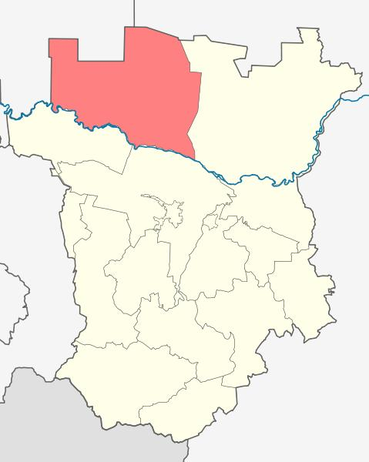
- Географическое положение Наурского района Чеченской Республики
Наурский район граничит на востоке с Шелковским районом, на севере — с Ногайским районом Республики Дагестан, на северо-западе — с Курским районом Ставропольского края, на юге, через реку Терек — с Грозненским и Надтеречным районами Чеченской Республики. В Наурском районе 14 сельских поселений, в составе которых 29 населенных пунктов (Рисунок 2). Административным центром района является станица Наурская, расположенная в 100 км от города Грозного.

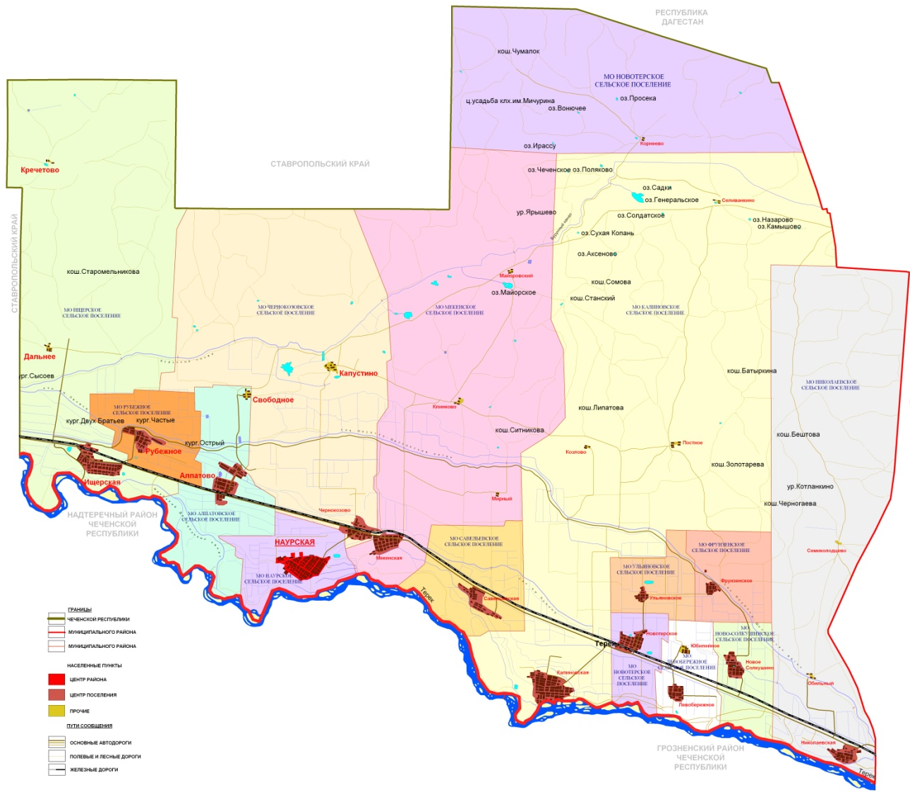
- Схема границ муниципальных образований Наурского района Чеченской Республики
Общая площадь Наурского района составляет 2 205 кв. км (13,7 % территории Республики). По этому показателю район находится на 2-м месте среди муниципальных образований Чеченской Республики (Рисунок 3).

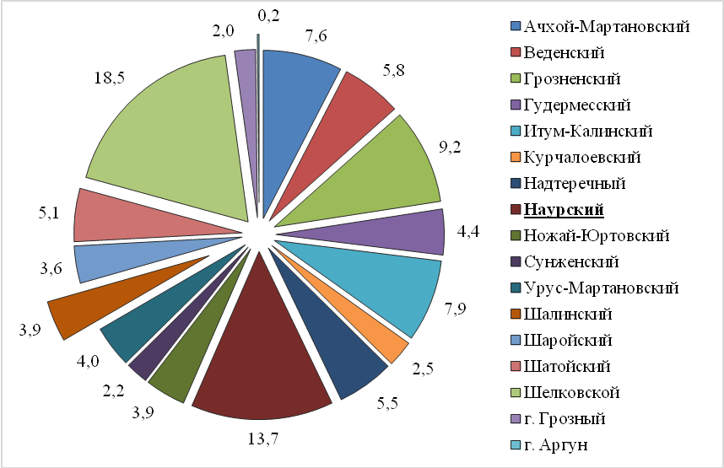
- Распределение площади Чеченской Республики по муниципальным образованиям, %
Наурский расположен на Затеречной равнине, являющейся частью Терско-Кумской низменности, простирающейся по левобережью р. Терек. Территория района характеризуется крайне редкой сетью естественных водотоков. Единственная река Терек протекает вдоль южной и восточной части района. На территории района также расположено озеро Будары площадью 900 га.
По численности населения Наурский занимает 10 место среди муниципальных образований Чеченской Республики и опережает г. Аргун, Ножай-Юртовский, Веденский, Сунженский, Шатойский, Итум-Калинский, Шаройский районы. На 1 января 2016 года численность населения Наурского района составляла 4,2 % от общей численности населения Республики (Рисунок 4).

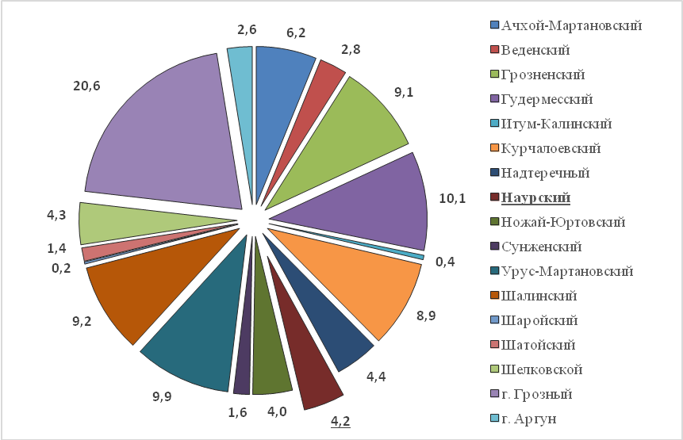
- Распределение численности населения Чеченской Республики по муниципальным образованиям в 2015 году, %
Имея большую площадь территории, при небольшой численности населения Наурский район характеризуется низким показателем плотности населения, которая составляет 26,6 чел./кв. км, что в 3,2 раза ниже среднереспубликанского уровня (86,4 чел./кв. км). По данному показателю район находится на 13-м месте среди муниципальных районов Республики, превосходя Шатойский, Шелковской, Шаройский и Итум-Калинский районы.
Наурский район относится к крупноселенным районам Чеченской Республики со средней людностью населенных пунктов – 4 181 человек.
Наиболее плотно населена долина реки Терек. При этом есть участки района на севере, которые практически безлюдны. Плотность населения значительно различается по муниципальным образованиям района и изменяется от 8,7 чел./кв. км (Николаевское сельское поселение) до 235,1 чел./кв. км (Наурское сельское поселение).
На расселение в Наурском районе существенное влияние оказывает не только его география, но и транспортная инфраструктура. Так, через южную часть Наурского района проходят параллельно друг другу участок железной дороги «Прохладная-Гудермес-Махачкала» и автомобильная дорога регионального значения «Ищерская-Грозный».
Несмотря на рассредоточение населения Наурского района по 29 населенным пунктам, а также большую территорию района, по протяжённости дорог с твёрдым покрытием Наурский район находится на 8 месте среди муниципальных районов Чеченской Республики (Рисунок 5).

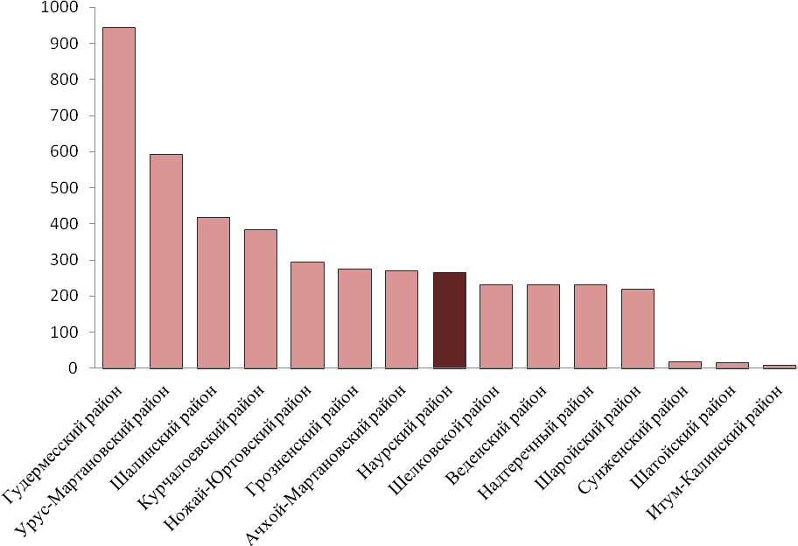
- Протяжённость автомобильных дорог с твёрдым покрытием в муниципальных районах Чеченской Республики в 2015 году, км
Несколько удаленное географическое расположение обусловливает невысокую экономическую активность на территории Наурского района. Так, по объёму инвестиций в основной капитал Наурский район в 2015 году находился на низком 14-м месте на фоне остальных муниципальных образований Чеченской Республики. Доля Наурского района в общем объёме инвестиций в Республике в 2015 году составила 1,2 % (Рисунок 6).

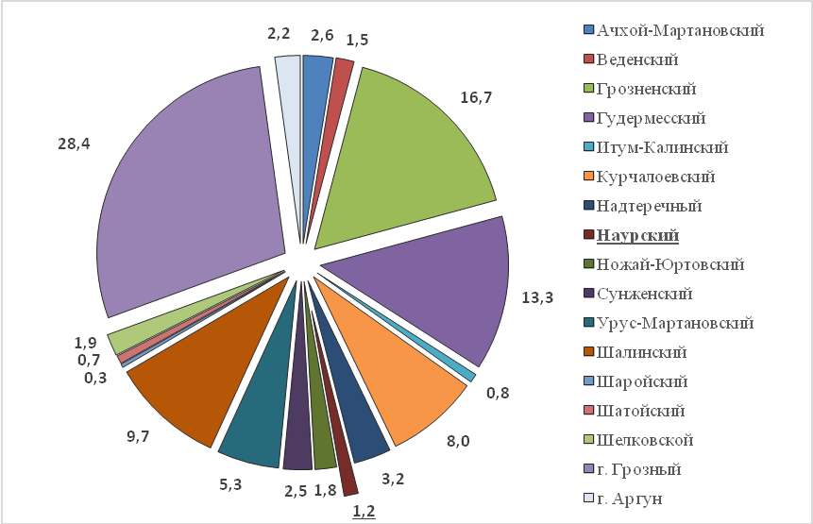
- Распределение объема инвестиций в основной капитал в Чеченской Республике по муниципальным образованиям в 2015 году, %
Наурский район имеет ярко-выраженную сельскохозяйственную направленность и вместе с Грозненским и Шелковским районами входит в тройку лидеров по производству сельскохозяйственной продукции среди муниципальных образований Чеченской Республики.
Наурский район специализируется на мясомолочном и шерстном животноводстве и птицеводстве, выращивании зерновых и технических, культур, овощей, картофеля и винограда. В 2015 году объем продукции сельского хозяйства Наурского района составил 11,5 % от общего объема валовой продукции сельского хозяйства Чеченской Республики (Рисунок 7).

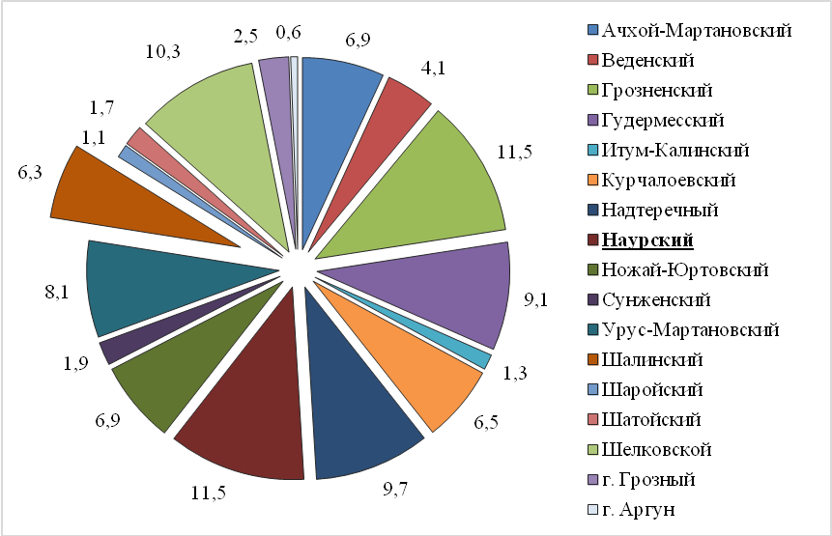
- Распределение объема валовой продукции сельского хозяйства Чеченской Республики по муниципальным образованиям в 2015 году, %
Агропромышленный сектор Наурского района представлен 244 сельскохозяйственными предприятиями, самыми крупными из которых являются:
- ГУП «Госхоз «Нива»;
- ГУП «Госхоз «Терский»;
- ГУП «Госхоз «Советская Россия»;
- ГУП «Агрокомбинат «Наурский»;
- ГУП «Винхоз «Победа»;
- ГУП «Винхоз «Наурский»;
- ГУП «Винхоз им.Калинина»;
- ГУП «Винхоз им. Кирова»;
- ГУП «Винхоз «Калиновский»;
- ГУП «Винхоз «Авангард»;
- ГУП «Винхоз «Комсомольский»;
- ГУП «Винхоз им. Митаева»;
- ГУП «Винхоз «Северный»;
- ГУП «Опытно-производственное хозяйство «Терек»;
- ГУП «Инкубаторно – птицеводческая станция «Наурская».
Однако, несмотря на наличие в Наурском районе крупных сельскохозяйственных предприятий, в районе высока доля не занятого в экономике населения, находящегося в трудоспособном возрасте. Так, уровень регистрируемой безработицы в 2016 году составлял около 10 %, а общей безработицы – 75 %. Удельная доля зарегистрированного в центрах занятости безработного населения составляет в Наурском районе более 5,8 % от общего их числа по региону.

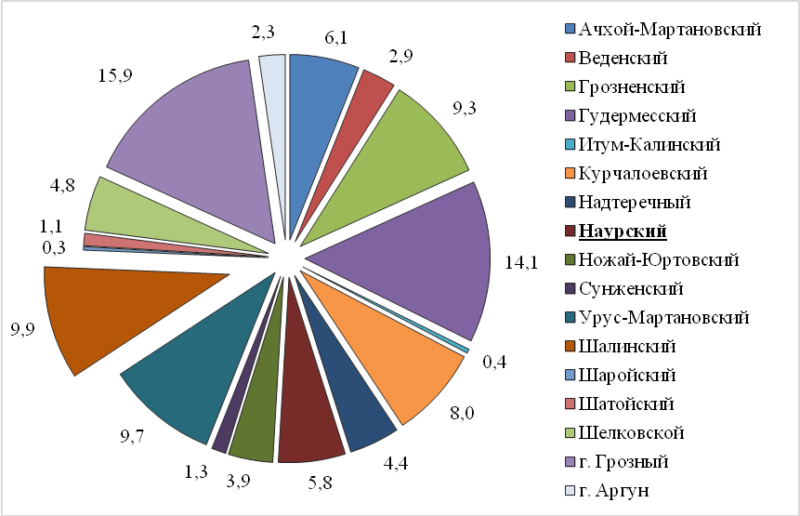
- Распределение не занятого в экономике Чеченской Республики населения в трудоспособном возрасте по муниципальным образованиям в 2015 году

По уровню среднемесячной номинальной начисленной заработной платы работников организаций Наурский район находится на 5 месте среди муниципальных образований Чеченской Республики. Так, в 2015 году заработная плата в районе составила 20 825 рублей, что на 13 % ниже значения общереспубликанского показателя.
По среднему размеру назначенных месячных пенсий Наурский район находится на 11 месте среди муниципальных образований Чеченской Республики, что на 6 % ниже значения общереспубликанского показателя.
По уровню обеспеченности жильем Наурский район находится на 14 месте среди муниципальных образований Чеченской Республики, на 1 жителя района приходится лишь 12,1 кв. м, что на 31 % ниже, чем в среднем по Чеченской Республике.
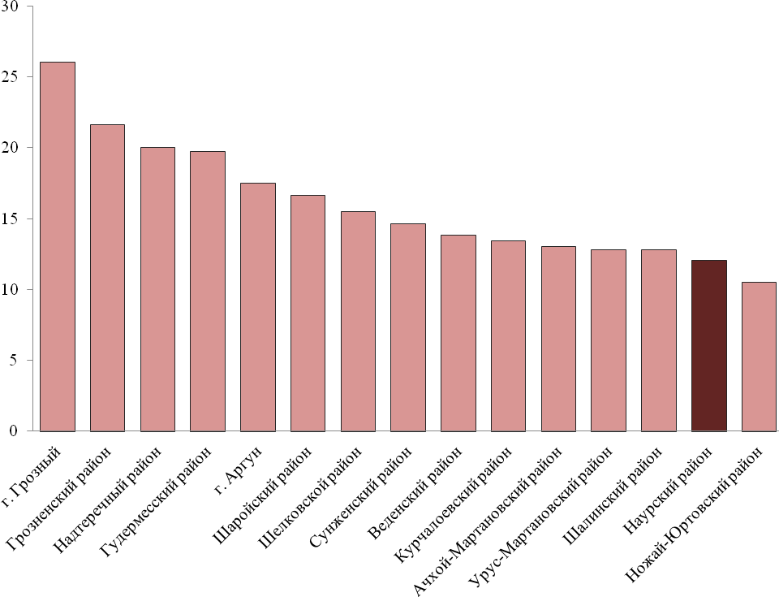
- Общая площадь жилых помещений, приходящаяся на одного жителя, по муниципальным образованиям Чеченской Республики в 2015 году, кв. м
Наурский район имеет достаточно полный набор объектов социальной сферы (дошкольные и общеобразовательные учреждения, учреждения культуры, спорта, социального и бытового обслуживания и др.). Социальные услуги более высокого уровня (высшее профессиональное образование, культурно-досуговые услуги) жители получают в городах Грозном, Ставрополе, Ростове-на-Дону, Москве и др.

Выводы
В целом географическое положение Наурского района в рамках Чеченской Республики можно определить как периферийное (относительно неблагоприятное).
Наурский район характеризуется значительным экономическим потенциалом, что обусловлено его экономико-географическим положением, благоприятными природными условиями, хорошей обеспеченностью территории транспортной инфраструктурой и наличием свободных трудовых ресурсов.

Анализ достигнутых результатов социально-экономического развития Наурского муниципального района

Население и трудовые ресурсы

Анализ современного состояния

На 01.01.2017 г. численность населения Наурского района составила 58,5 тыс. чел. С 2006 г. численность населения увеличилась на 5,2 тыс. чел. или 9,8 %. Основной причиной роста стал естественный прирост населения (более 14 человек на 1000 населения в год), который произошел на фоне миграционного оттока населения в разные периоды с 2006 по 2016 гг.

Численность населения и его динамика в 2006-2016 гг.
Анализ динамики численности населения в последние десять лет выявил два периода:
- стабилизации численности населения (2006-2010 гг.) на уровне 55 тыс. чел., обусловленной равнодействием миграционного оттока и естественного прироста;
- нарастающего увеличения (с 2010 г. по 2017 г.). Начиная с 2011 г. происходит ускорение роста населения, определяемое нарастанием миграционного притока и естественного прироста. В том числе, за последние 7 лет население района увеличилось на 3,4 тыс. чел. или 1,4 % в год.
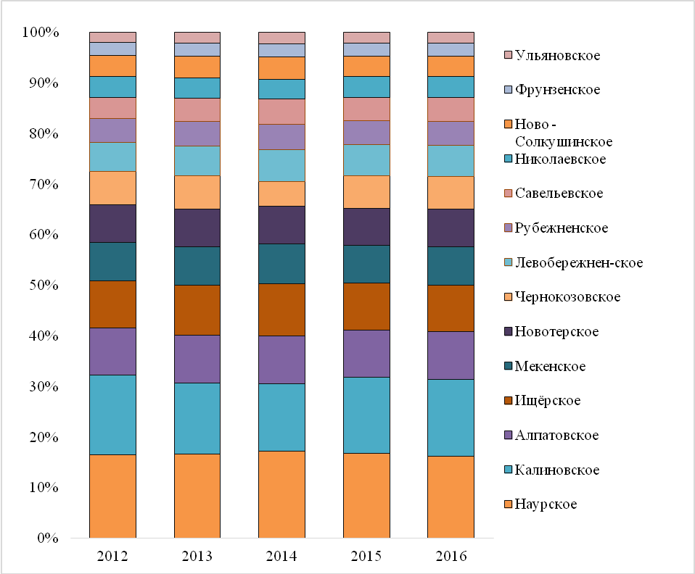
- Численность населения Наурского района в 2006-2016 гг., человек
Население по территории района распространено равномерно. В районном центре проживают 9,5 тыс. чел. (16,3 % от всего населения), вторым по численности населения является Калиновское сельское поселение – 8,9 тыс. чел. (15,2 %), третьим – Алпатовское сельское поселение с численность населения 5,6 тыс. чел. (9,5 %), четвертым – Ищёрское сельское поселение с численностью населения 5,3 тыс. чел. (9,1 %). Все остальное население (50 %) проживает в 10 остальных сельских поселениях, расположенных в разных местах Наурского района.

Естественное движение населения
Динамика естественного движения населения, как правило, зависит от возрастной структуры населения, численности жителей района и экономического состояния территории.
Ситуацию с естественным движением населения в районе в последнее десятилетие можно охарактеризовать как положительную, в период 2006-2016 гг. в Наурском районе отмечается естественный прирост населения.
В 2016 г. естественный прирост населения Наурского района составил 6,0 ‰, что выше, чем в среднем по России (-2,2 ‰), но ниже, чем в среднем по Чеченской Республике (16,4 ‰) и по Северо-Кавказскому федеральному округу (8,1 ‰), Естественный прирост населения в районе – результат высокого уровня рождаемости на фоне низкого уровня смертности населения.
Так, в 2016 г. смертность населения Наурского района составила 5,0 ‰ и имеет тенденцию к дальнейшему снижению (7,4 ‰ в 2006 г.), а рождаемость населения в 2016 г. достигла 11,0 ‰, что ниже, чем в среднем по Российской Федерации (12,9‰ в 2016 г.) и в целом по Чеченской Республике (19,9‰ в 2016 г.). Это связано, прежде всего, с повышением уровня жизни населения района, развитием образования и здравоохранения и ведет к тому, что Наурский район становится похожим на высокоубанизированные районы Чеченской Республики.
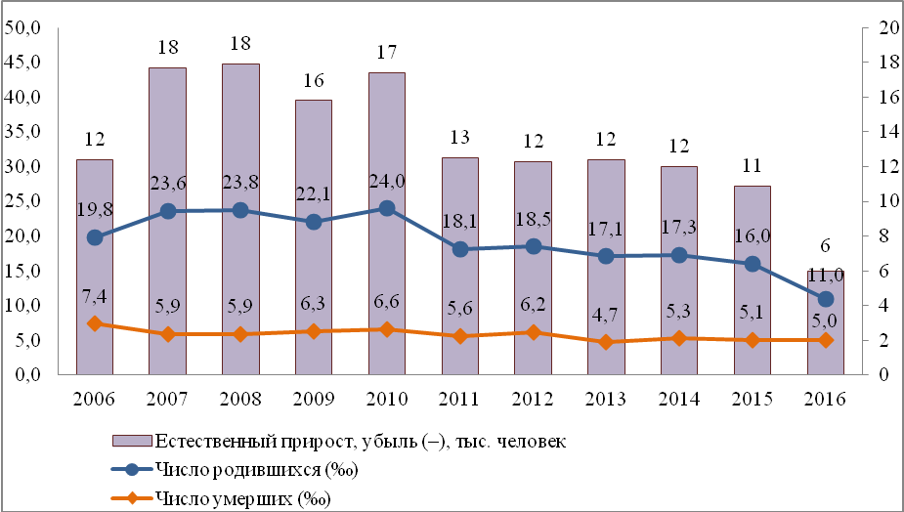
- Основные показатели естественного движения населения в Наурском районе в 2006 – 2016 гг.
Среди основных причин смертности населения в Наурском районе, как и в целом в Чеченской Республике, первое место занимают болезни системы кровообращения, новообразования и внешние причины смерти.
В период 2006 - 2015 гг. в 2,9 раза снизилась смертность детей в возрасте до 1 года – от 42,2 ‰ в 2006 г. до 14,8 ‰ в 2015 г. В течение этого периода основными причинами смерти детей являлись отдельные состояния, которые возникают в перинатальном периоде, и прирожденные изъяны развития, деформации и хромосомные аномалии.
Брачность и разводимость также оказывают существенное влияние на воспроизводство населения. Высокий уровень брачности при прочих равных условиях способствует росту рождаемости.
Динамика браков и разводов в Наурском районе за период 2006-2015 гг. носит неравномерный характер с тенденцией к сокращению. Наибольшее число браков на 1000 человек населения за рассматриваемый период наблюдалось в 2008 г. (11, 3‰), в последние же 7 лет наблюдается устойчивая тенденция к сокращению числа браков. Так, в 2015 г. число зарегистрированных браков составило 256 пар (4,4 на 1000 человек населения) и сократилось по сравнению с 2014 г. на 13 пар (5,1 %), а число разводов составило 46 (0,8 на 1000 человек населения) и увеличилось по сравнению с 2014 г. на 10 разводов (27,8%). Таким образом, в Наурском районе в год на каждые 6 браков приходится примерно 1 развод.

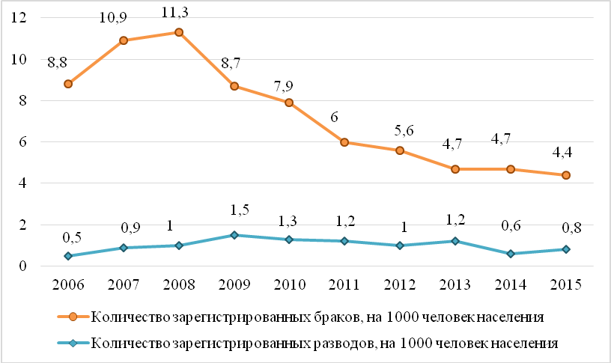
- Основные показатели брачности и разводимости в Наурском районе в 2006-2015 гг., чел.

Миграционное движение населения
Миграционное движение населения в Наурском районе за последнее десятилетие не имеет четко выраженных тенденций. С 2007 по 2009 г. наблюдался миграционный отток населения, с 2010 по 2012 – миграционный приток, в 2013 г. вновь был зафиксирован миграционный отток населения из Наурского района, однако его величина не оказывает существенного влияния на численность населения района.

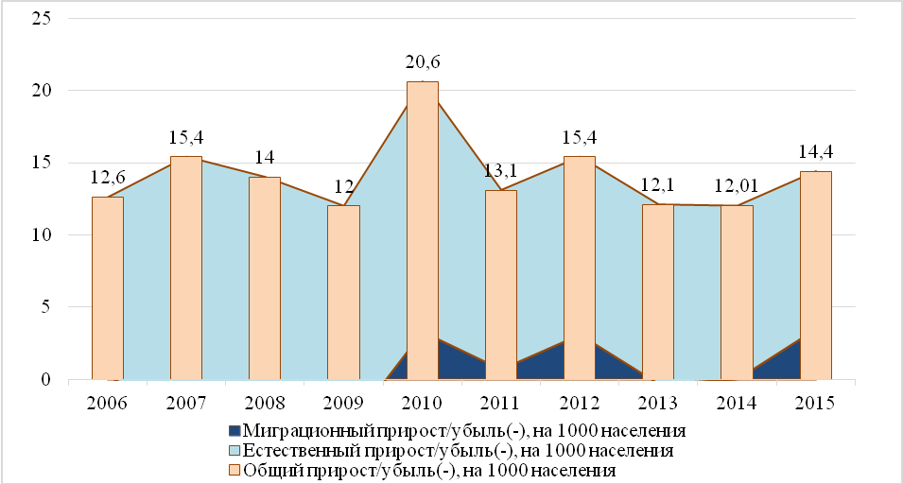
- Основные показатели миграционного движения населения Наурского района в 2006-2015 гг., чел.
Миграция населения в Наурском районе носит территориально распыленный характер. Чуть более 1/3 всего миграционного потока приходится на Чеченскую Республику, остальной поток распределяется между Москвой и Московской областью, регионами Северо-Кавказского федерального округа. При этом явно среди направлений оттока преобладает городская местность. Наурский район активно взаимодействует с другими регионами Северо-Кавказского федерального округа в области миграции, что свидетельствует об их миграционной привлекательности. Вместе с тем в Наурском районе отсутствует международная миграция.

Половозрастная структура населения
Половозрастная структура населения в Наурском районе отличается от общероссийской, согласно которой на долю мужчин приходится 49,6%, на долю женщин - 50,4% населения. Преобладание женского населения над мужским в общей численности населения наблюдается во всех городах и районах Чеченской Республики, однако в Наурском районе на 1000 мужчин приходится 944 женщины (1034 – в Чеченской Республике в целом).
Необходимо отметить, что тенденция превышения численности женщин над численностью мужчин в структуре населения вообще характерна для большинства территорий Российской Федерации, и в период 2006 - 2015 гг. наблюдается ее увеличение. Так, в указанный период в Российской Федерации увеличилось с 1156 женщины на 1000 мужчин в 2006 г. до 1158 женщин в 2015 г., при этом в Наурском районе ситуация обратная – число женщин на 1000 мужчин уменьшилось с 960 человек до 944 человек.
Сложившаяся в настоящее время половозрастная структура населения Наурского района является неблагоприятной для воспроизводства населения и экономического развития, так как 59,5 % населения района находится в трудоспособном возрасте, что выше общероссийского значения – 59,3 %. При этом и демографическая нагрузка на 1000 человек трудоспособного населения достаточно высокая и составляет 679 человек, находящихся в возрасте моложе и старше трудоспособного возраста, причем нагрузка детьми и подростками (482 человека на 1000 человек трудоспособного возраста) значительно выше, чем лицами старше трудоспособного возраста (197 человек на 1000 человек трудоспособного возраста). Это указывает на высокие перспективы для дальнейшего воспроизводства населения и экономического развития, но в ближайшее время создает риски нехватки социальной инфраструктуры и роста нагрузки на транспортную и инженерную инфраструктуры Наурского района.
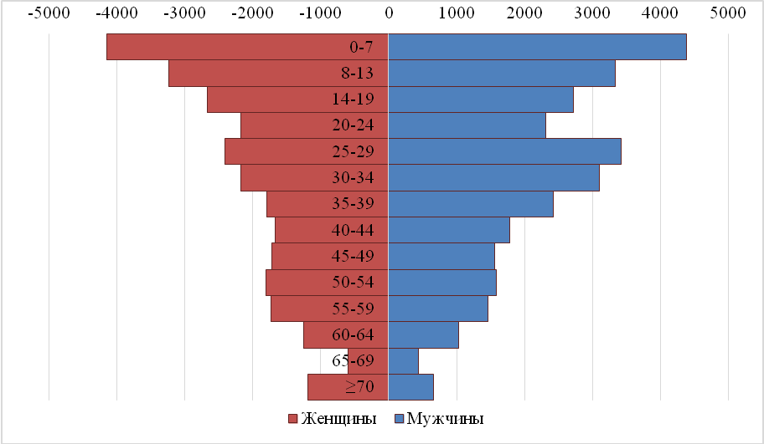
- Половозрастная структура населения Наурского района на 1 января 2016 г., чел.
В половозрастной структуре населения Наурского района присутствуют следующие тенденции:
- в возрасте до 40 лет мужское население преобладает над женским, в связи с тем, что рождаемость мальчиков несколько превышает рождаемость девочек,
- с 40 до 45 лет соотношение количества мужского населения и женского сглаживается,
- после 45 лет идет нарастание преобладания женского населения на мужским, что в возрасте после 70 лет и выше в существенной степени сопряжено с утратами в годы Великой Отечественной войны и общей более короткой продолжительностью жизни у мужчин в Российской Федерации.

За период с 2006 по 2015 гг. возрастная структура населения Наурского района немного изменилась: в 2006 г. население моложе трудоспособного возраста составляло 30,9 % населения, а в 2015 г. этот показатель составил уже 28,7 %. Аналогичные изменения произошли и по остальным возрастным группам: в 2015 г. население в трудоспособном возрасте составляло 59,5 % против 60,3 % в 2006 году, в 2015 г. население старше трудоспособного возраста составляло 11,8 % против 8,8 % в 2006 г. В связи с сокращением рождаемости в последние несколько лет доля населения в трудоспособном возрасте в течение ближайшего времени скорректируется в сторону увеличения в общей структуре населения.

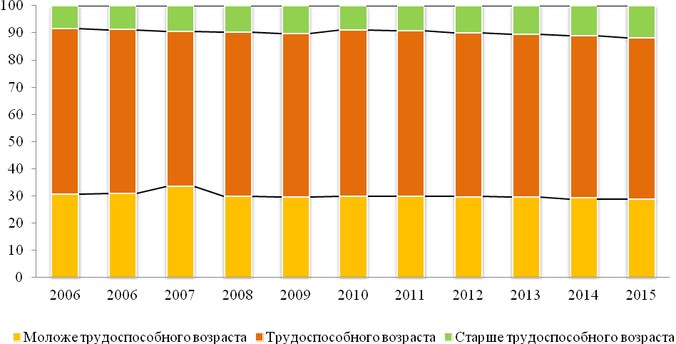
- Распределение населения Наурского района по возрастным группам в 2006-2015 годы, %
Кроме этого, современные тенденции изменения половозрастной структуры населения Наурского района свидетельствуют о постепенном старении населения. Особо важно, что население района в возрасте более 50 лет рассредоточено по всем населённым пунктам, а, следовательно, требует социальной защиты по месту своего проживания.

Образовательная структура населения
Образовательная структура населения Наурского района в возрасте старше 15 лет в соответствии с данными Всероссийской переписи населения 2010 г. характеризуется низким образовательным уровнем населения по сравнению с уровнем Российской Федерации в целом, особенно среди женщин. Только 7,6 % населения Наурского района имели высшее образование (8,5 % - среди женщин, 6,7 % - среди мужчин) и еще 13,5 % - среднее специальное (13,9 % - среди женщин, 13,2 % - среди мужчин). Наиболее распространенной в Наурском районе категорией населения являются граждане со средним полным образованием (40,6 %). Достаточно велика доля неграмотного населения – около 2 %.

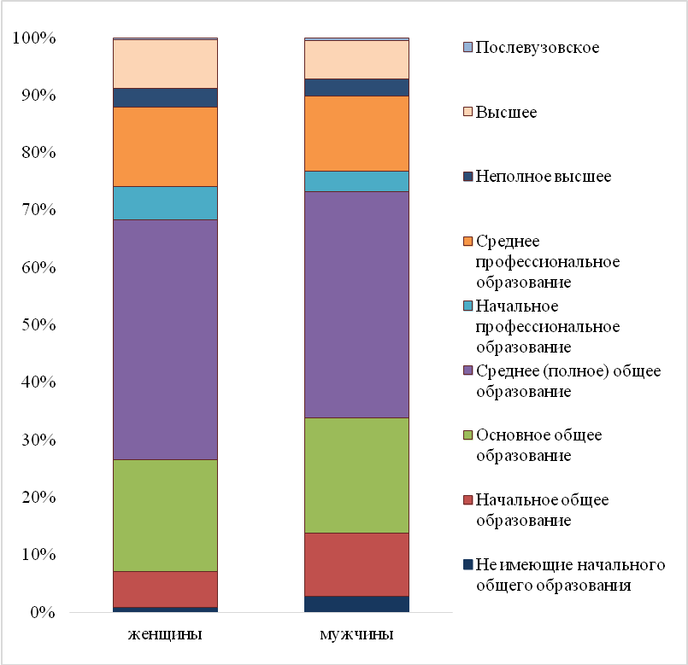
- Образовательная структура населения Наурского района в возрасте 15 лет и старше, в %
Несмотря на массовизацию и рост доступности высшего образования миграционный отток населения с высшим образованием снижает общий уровень образования населения. В свою очередь достаточно низкий образовательный уровень населения является сдерживающим фактором экономического развития Наурского района.

Трудовые ресурсы и структура занятости населения

Трудовые ресурсы Наурского района складываются из трудоспособного населения в трудоспособном возрасте, работающих подростков и работающих пенсионеров. Ввиду того, что численность двух последних групп, по статистике в Российской Федерации, не превышает 5%, динамика численности трудовых ресурсов в первую очередь зависит от динамики численности населения в трудоспособном возрасте и уровня инвалидизации населения.
Численность населения в трудоспособном возрасте в Наурском районе за период с 2005 до 2015 гг. в абсолютном выражении увеличилась с 32,1 тыс. чел. до 35,0 тыс. чел., что говорит о полной компенсации населения, выбывающего из трудоспособного возраста населением, входящим в трудоспособный возраст. Однако в процентном выражении население в трудоспособном возрасте в общей численности населения района сокращается за счет роста числа лиц старшего возраста. Так, если в 2005 г. доля лиц трудоспособного возраста составляла 60,9 %, то в 2015 г. – уже 59,5 %, что ниже среднероссийского показателя на 1-3 п.п.
К числу трудовых ресурсов Наурского района дополнительно могут быть отнесены примерно 10% от числа лиц в трудоспособном возрасте. Оно исключает учащуюся молодежь, граждан, находящихся на пенсии по инвалидности и маргинальное население, но включает работающих лиц старше и младше трудоспособного возраста. В итоге современные трудовые ресурсы Наурского района оцениваются в 36,5 тыс. чел.
Согласно официальным данным Чеченстата:
- среднегодовая численность работников на предприятиях и организациях Наурского района в 2016 г. составила 6,6 тыс. чел.,
- 3,3 тыс. чел. были официально признаны безработными,
- 1,6 тыс. чел. являлись индивидуальными предпринимателями,
- 2,9 тыс. чел. обучались в учреждениях профессионального образования, в том числе с отрывом от производства.
- оставшиеся 22,1 тыс. чел. либо самозаняты (неофициально заняты в личных подсобных хозяйствах, еженедельными или сезонными трудовыми миграциями и т.д.), либо заняты в предприятиях, не предоставляющих отчетность в органы статистики (малые предприятия), либо являются незарегистрированными безработными.
Уровень фактической безработицы высок и оценивается в 75 %. Связано это, прежде всего, с тем, что в течение двух последних десятилетий рынок труда Чеченской Республики, а соответственно и Наурского района, преодолевает сложности, возникшие в связи с проведением военных действий на территории Республики.
Численность зарегистрированных безработных в государственных учреждениях службы занятости населения за период с 2006 по 2016 гг. сократилась в 4 раза и составила на конец 2016 г. 3,3 тыс. чел. против 13,2 тыс. чел. на конец 2006 г., при этом уровень зарегистрированной безработицы на конец 2016 г. составил около 10 %.
Потребность работодателей Наурского района в работниках, заявленная в государственных учреждениях службы занятости населения Чеченской Республики на конец 2016 г., составила 98 вакансий, снизившись за год на 18,3 % (120 единиц в 2015 г.).
На протяжении 2015 г. на предприятия района было принято 1 156 чел., тогда как уволено было 893 чел. (соответственно 21,1 % и 16,3 % среднесписочной численности штатных работников). Следует отметить, что большинство работников (92,9 %) оставили рабочие места по собственному желанию. А вследствие сокращения штатов в 2015 г. было уволено 63 человека или 7,1 % выбывших.
Средняя численность работников в экономике района в 2016 г. составила 5,4 тыс. чел. и увеличилась по сравнению с 2013 г. на 3,4 % (5,3 тыс. чел.). Структура распределения численности занятых по видам экономической деятельности за 2013-2016 гг. практически не менялась.
Наибольшая доля от общего числа занятых в экономике на конец 2016 г. работала в сфере:
- образования – 46,6 %,
- государственного и муниципального управления – 23,1 %;
- здравоохранения и предоставления социальных услуг – 14,9 %.

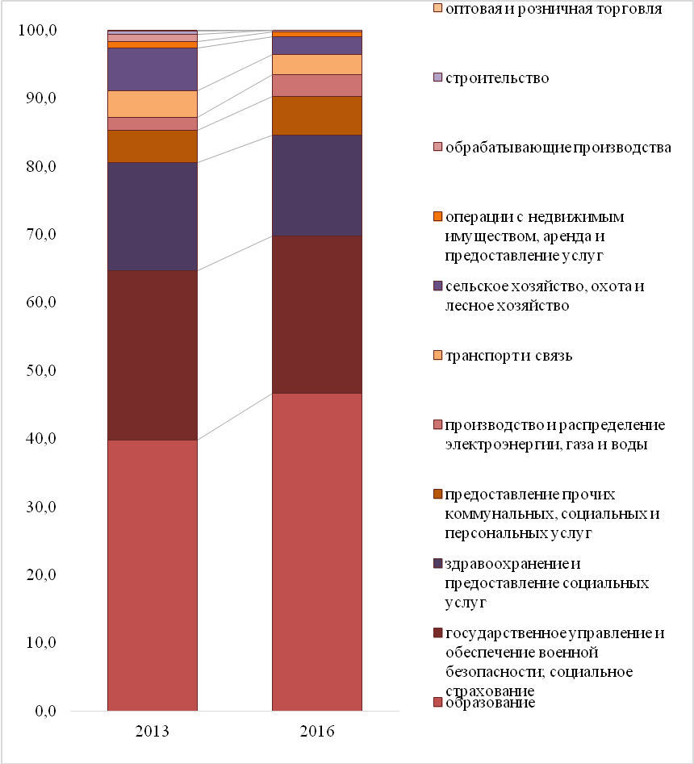
- Распределение численности занятых в экономике Наурского района по видам экономической деятельности в 2013 г. и 2016 г., чел.
Важнейшими приоритетными отраслями экономики в Наурском районе являются сельское хозяйство и обрабатывающие производства. Однако, в 2016 г. в них было официально занято всего около 3 % от общего числа занятых в экономике муниципального образования. Это низкое значение связано с распространённостью «теневой» занятости в этих сферах. В последующие годы созданию рабочих мест в указанных отраслях экономики Наурского района будут способствовать развитие сельскохозяйственных ферм и создание новых промышленных производств.

Уровень жизни населения

Понятие уровня жизни населения включает в себя два ключевых аспекта: уровень благосостояния населения, уровень накопления человеческого капитала и человеческого развития.
Уровень благосостояния населения - уровень обеспеченности потребностей человека материальными и нематериальными благами (в т.ч. в сравнении со стандартами и нормами, принятыми в данном обществе). Благосостояние населения характеризуют такие показатели как уровень душевых доходов, степень дифференциации населения по доходам и потреблению, уровень прожиточного минимума, уровень бедности.
Средняя номинальная заработная плата штатного работника организации Наурского района в 2015 г. составила 20,8 тыс. руб. (87,3 % от среднереспубликанского уровня), что в 2,2 раза выше уровня минимальной заработной платы, установленной в Российской Федерации (9,3 тыс. руб.) и в 4 раза превышает размер заработной платы за 2006 г.
Самый низкий уровень оплаты труда зафиксирован на предприятиях в сфере сельского хозяйства, охоты и лесного хозяйства – 5,4 тыс. руб., что почти в 2 раза меньше, чем в среднем по Чеченской Республике, и почти в 4 раза меньше, чем в среднем по Наурскому району.

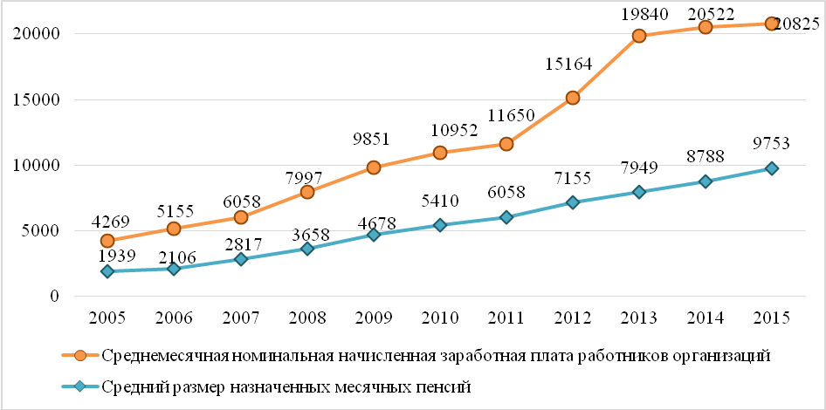
- Динамика изменения размера среднемесячной номинальной начисленной заработной платы работников организаций и среднего размера назначенных месячных пенсий в Наурском районе в 2005-2015 гг., руб.
В Чеченской Республике в целом и Наурском районе в частности ежегодно наблюдается увеличение численности пенсионеров и величины среднего размера назначенных месячных пенсий. Так, по итогам 2015 г. численность пенсионеров в Наурском районе увеличилась по сравнению с 2006 г. в 2 раза до 18,0 тыс. чел. Средний размер назначенных месячных пенсий за этот же период также вырос в 4,6 раза и составил 9,8 тыс. руб.
Уровень доходов населения, в том числе заработной платы работников реального сектора экономики (уровень благосостояния населения) существенно влияет на уровень накопления человеческого капитала и человеческого развития, который характеризует возможности реализации человека как личности и члена общества. Он включает в себя показатели качества жизни людей, включающие в себя кроме демографических (рассмотренных в п.п. 3.1.1., 3.1.2.), медицинские, интеллектуальные и прочие условия их существования. Данные показатели будут проанализированы в соответствующих разделах Стратегии социально-экономического развития Наурского муниципального района, характеризующих развитие отдельных направлений социальной сферы Наурского района (дошкольное, общее и дополнительное, профессиональное образование, здравоохранение, культура и искусство, физическая культура и спорт, социальное и бытовое обслуживание).

Выводы
Численность населения Наурского района на 01.01.2017 г. составила 58,5 тыс. чел., которая за период с 2006 г. увеличилась на 5,2 тыс. чел. Основной причиной роста численности населения Наурского района за последнее десятилетие является естественный прирост населения, обусловленный увеличением рождаемости и сокращением смертности населения муниципального образования.
Дальнейшее продолжение межрайонного перераспределения трудоспособного населения в пользу городов приведет к прогрессирующей депопуляции сельской местности, в том числе и в Наурском районе, которая уже начинает проявляться в настоящее время. Так, в настоящее время в структуре населения района наблюдается резкое сокращение населения в возрасте 25-34 года.
Образовательная структура населения Наурского района в настоящее время характеризуется низким образовательным уровнем населения, что связано с миграционным оттоком жителей с высшим образованием, и неблагоприятна для перспективного развития территории муниципального образования.
Миграционный отток населения Наурского района, рост числа лиц старшего возраста приводит к сокращению численности населения в трудоспособном возрасте. Так, если в 2006 г. доля лиц трудоспособного возраста составляла 60,3 %, то в 2015 г. – уже 59,5 %, что ниже средне российского показателя на 1-3 п.п.
Однако на число занятых это не оказывает влияния – уровень фактической безработицы в Наурском районе очень высок и оценивается почти в 75 %. В соответствии с данными Чеченстата, в экономике Наурского района занято 6,6 тыс. чел. (18,1 % от числа трудовых ресурсов), 7,8 тыс. чел. (21,4 % от числа трудовых ресурсов) являлись безработными, инициальными предпринимателями, обучающимися в учреждениях профессионального образования, еще 22,1 тыс. чел. (60,5 % от числа трудовых ресурсов) либо безработные, либо трудятся в «теневом» секторе экономики.
Число занятых в экономике Наурского района влияет на уровень благосостояния населения муниципального образования. Его в целом в масштабах Чеченской Республики можно оценить, как средний. Средняя номинальная заработная плата штатного работника организации Наурского района в 2015 г. составила 20,8 тыс. руб. (87,3 % от средне республиканского уровня). Самый низкий уровень оплаты труда был зафиксирован на предприятиях в сфере сельского хозяйства, охоты и лесного хозяйства.

Социальная инфраструктура

Образование

Образование в Российской Федерации - целенаправленный процесс воспитания и обучения в интересах человека, общества, государства, сопровождающийся подтверждением достижения обучающимися установленных государством образовательных уровней. Развитие образования является одной из базовых характеристик социальной сферы в районе. Образовательные учреждения Наурского района призваны заложить основы формирования кадрового потенциала для экономики района.
На конец 2016 г. в районе действовали:
- 14 дошкольных образовательных учреждений (13 муниципальных ДОУ, 1 государственное ДОУ, которые посещают в общей сложности 2432 воспитанников);
- 23 общеобразовательных учреждения (9052 обучающихся);
- 1 вечерняя школа (86 обучающихся);
- 3 учреждения дополнительного образования (2552 обучающихся);
- 1 учреждение среднего профессионального образования ГБОУ СПО «Калиновский техникум механизации сельского хозяйства».

Дошкольное образование
В 2016 г. в Наурском районе функционировало 14 дошкольных образовательных учреждения (далее - ДОУ). В период с 2007 г. количество ДОУ выросло с 11 до 14 единиц, это более медленные темпы, чем в целом по Чеченской Республике. Так, за последние 8 лет сеть ДОУ в Республике увеличилась в 2,9 раза (в 2007 г. их было 100 единиц, а в 2015 г. - 293). Рост количества ДОУ был вызван благоприятной демографической ситуацией в районе и активным восстановлением инфраструктуры системы дошкольного образования Чеченской Республики.
Число мест в ДОУ в 2015 г. составило 2340 единиц и увеличилось с 2007 г. На 82 %. Численность детей в ДОУ за период 2007 – 2015 гг. увеличилась с 1060 до 2717 человек. Число детей, приходящихся на 100 мест в ДОУ в 2015 г., составило 116 человек, таким образом, в ДОУ Наурского района в 2015-2016 гг. наблюдалась существенная нехватка мест. Обеспеченность детей местами в ДОУ по отношению к численности населения соответствующего возраста в 2015 г. составила 307 мест на 1000 детей в возрасте от 1 года до 7 лет при минимальной норме в 700 мест на 1000 детей в возрасте от 1 года до 7 лет. Нормативно необходимое число мест в ДОУ составляет 2989 мест, нехватка мест вызвана недостаточным количеством ДОУ.

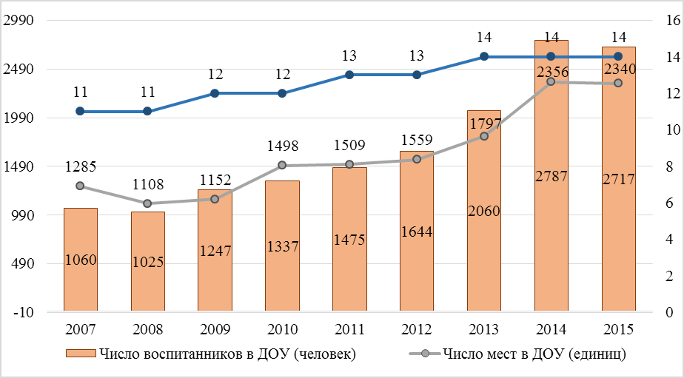
- Динамика показателей, характеризующих ДОУ Наурского района в 2007-2015 гг.
Проблема доступности дошкольного образования в Наурском районе должна решаться и с помощью развития негосударственного сектора. Однако в Наурском муниципальном районе отсутствуют частные дошкольные образовательные организации (далее – ДОО). Дальнейшее развитие негосударственного сектора дошкольного образования позволит сократить очередь в детские сады и в условиях конкуренции обеспечить повышение качества дошкольного образования. Способствовать этому может создание для ДОО льготных условий, в том числе и с помощью налогового стимулирования, а также оказание финансовой, организационно-методической и имущественной поддержки негосударственным ДОО.
Помимо обеспечения общедоступности дошкольного образования приоритетным направлением развития данной сферы на общегосударственном уровне также является повышение качества услуг.
Вопрос повышения качества образовательных услуг связан в первую очередь с квалификацией педагогов. На конец 2016 г. в ДОУ Наурского района был занят 261 педагогический работник, из которых высшее педагогическое образование имеют около 40 %. Повышение квалификации педагогических кадров главным образом было направлено на приобретение необходимых компетенций по приведению воспитательно-образовательного процесса в соответствие требованиям ФГОС дошкольного образования. В 2015 г. 240 педагогических работников ДОУ Наурского района прошли повышение квалификации и профессиональную переподготовку по ФГОС дошкольного образования.
Как результат, в настоящее время все воспитанники ДОУ Наурского района в возрасте от 1 до 7 лет охвачены образовательными программами, соответствующими требованиям ФГОС дошкольного образования.
Часть ДОУ Наурского района расположены в приспособленных зданиях, которые не в полной мере соответствуют требованиям к объектам инфраструктуры образовательной организации, а также к минимальной оснащенности образовательного процесса, определенным ФГОС дошкольного образования. В связи с этим требуется строительство новых ДОУ, которые заменят приспособленные здания.
В настоящее время во всех ДОУ имеются медицинские кабинеты, для оснащения которых приобретено и переданы в безвозмездное пользование ДОУ необходимое медицинское оборудование и инструментарий.
В ходе подготовки ДОУ к новому учебному году регулярно проводятся работы по косметическому ремонту, обеспечению пожарной и антитеррористической безопасности, приобретению необходимой мебели, музыкального и спортивного инвентаря, компьютерной техники.

Общее и дополнительное образование
Система общего и дополнительного образования Наурского района представлена 33 учреждениями образования, в том числе:
- 23 общеобразовательными учреждениями (далее - МБОУ) (9052 обучающихся);
- 1 вечерней школой (86 обучающихся);
- 3 учреждениями дополнительного образования (2552 обучающихся).
За период с 2007 по 2015 гг. количество МОУ сократилось на 2 единицы. Сокращение школ было вызвано их мало комплектностью и низкой востребованностью со стороны жителей поселения. Численность учащихся в 2015/2016 уч. году составила около 9 тыс. чел. и увеличилась за период с 2007 г. на 3,6 %.

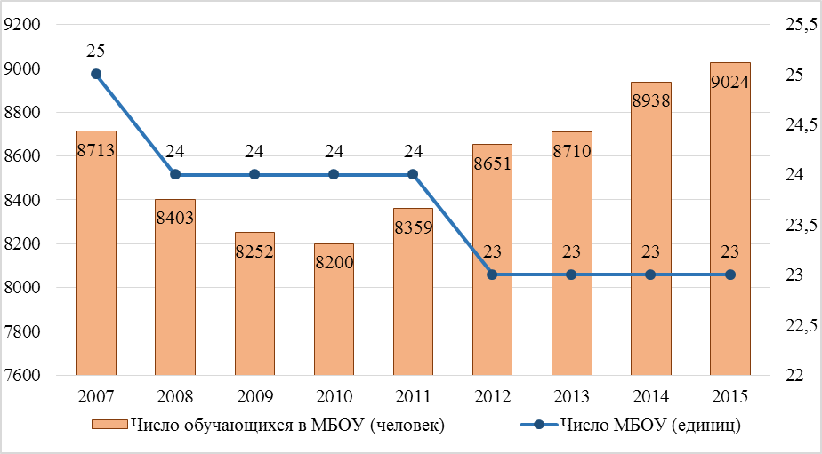
- Динамика показателей, характеризующих общеобразовательные учреждения Наурского района в 2007-2015 гг.
В настоящее время одной из приоритетных задач государственной политики в сфере образования является развитие инфраструктуры и организационно-экономических механизмов, обеспечивающих равную доступность услуг общего и дополнительного образования детей. В соответствии с прогнозом Министерства образования и науки Российской Федерации к 2020 г. все школы должны отказаться от второй и третьей смен. В этой связи главной задачей действующей сети МБОУ Наурского района является 100% обеспеченность населения услугами общего образования.
Однако суммарная нормативная мощность всех МБОУ не может обеспечить данную потребность, в результате чего 23 МБОУ вынуждены работать в 2 смены. Так, в 2015/2016 уч. году доля обучающихся в МБОУ района, занимающихся во вторую смену, в общей численности обучающихся в МБОУ района, составила 25 %. В целом по Чеченской Республике указанный показатель превысил 39%. В то же время по всей Российской Федерации данный показатель составил 12,9%.
За 2013-2016 гг. в Наурском районе не было создано дополнительных мест в МБОУ. Напротив, доля обучающихся в МБОУ, занимающихся во вторую смену, в общей численности обучающихся в МБОУ, в этот период выросла. С учетом демографических тенденций и естественного прироста населения в ближайшие годы прогнозируется увеличение числа детей в возрасте от 7 до 17 лет и, соответственно, рост потребности в местах в МБОУ.
Доступность общего образования в Наурском районе затруднена также по причине состояния материально-технической базы МБОУ. В 2013-2016 гг. за счет средств Министерства образования и науки Чеченской Республики для укрепления учебно-материальной базы МБОУ были приобретены интерактивные доски, компьютеры, книги, спортивный инвентарь, оборудованы медицинские кабинеты, столовые, кабинеты физики, иностранных языков, начальных классов и др. Тем не менее, во многих МБОУ пока еще отсутствует необходимое оборудование (учебное, лабораторное, мультимедийное, учебно-производственное, спортивное, медицинское).
Для оздоровления и организации летнего отдыха детей в МБОУ Наурского района функционируют летние пришкольные оздоровительные площадки. Кроме того, в 2016 г. на курортах Кабардино-Балкарской Республики и Республики Крым отдохнули 1709 детей района.
Значительную роль в обучении и воспитании детей в Наурском районе играют учреждения дополнительного образования, в которых в 2016 г. занималось 2552 человек по следующим направлениям:
- туристско-краеведческое;
- физкультурно-спортивное;
- естественно-научное;
- художественное;
- техническое;
- социально-педагогическое.
На территории Наурского района услуги по реализации дополнительных общеразвивающих программ оказываются следующими образовательными организациями: МБОУ ДОД «Наурский дом детского творчества», МБОУ ДОД «Наурский Центр детско-юношеского технического творчества», МБОУ ДОД «Наурский Центр детско-юношеского туризма и краеведения».
Учреждениями дополнительного образования Наурского района ежегодно проводятся различные мероприятия: выставки поделок и экспонатов, сделанных руками воспитанников; конкурсы стихов и песен на патриотические темы; благотворительные акции с посещением на дому детей-инвалидов, ветеранов войны и труда; спортивные мероприятия. Воспитанники учреждений дополнительного образования Наурского района принимают активное участие в районных и республиканских конкурсах, где часто занимают призовые места.
Особое внимание уделяется вопросам духовно-нравственного воспитания, профилактике терроризма, экстремизма и правонарушений в молодежной среде, пропаганде здорового образа жизни. С этой целью проводятся различные акции, классные часы, встречи со школьниками представителей правоохранительных органов Чеченской Республики и Наурского района, Комитета по духовному управлению при Правительстве Чеченской Республики.
Проблема доступности и качества общего и дополнительного образования должна решаться, в том числе, с помощью развития негосударственного сектора. Способствовать этому может формирование льготных условий, в том числе и с помощью налогового стимулирования, а также оказание финансовой, организационно-методической и имущественной поддержки негосударственным образовательным организациям. Так, в 2016 г. около 3% детей в Российской Федерации обучались в частных образовательных организациях. Однако в Наурском районе пока нет ни одной действующей частной организации общего или дополнительного образования.
В Наурском районе проводится комплексная работа по выявлению одаренных детей и повышению качества образования в целом. В этих целях в школах проводятся анкетирование, творческие конкурсы по различным направлениям, предметные недели, школьные и районные предметные олимпиады. Одной из самых престижных олимпиад для обучающихся МБОУ является Всероссийская олимпиада школьников, в которой в разные годы принимали участие в среднем около 500 обучавшихся школ района.
Вопрос повышения качества образовательных услуг неразрывно связан с усовершенствованием знаний, умений и навыков педагогов. В настоящее время учебно-воспитательный процесс в МБОУ Наурского района осуществляют 852 педагогических работника, из которых более 70 % имеют высшее педагогическое образование. 177 педагогических работника имеет высшую квалификационную категорию, 165 – первую квалификационную категорию.
Основной задачей педагогических коллективов МБОУ является повышение качества образования за счет внедрения ФГОС общего образования. В 2016 г. 80 % обучавшихся МБОУ Наурского района обучались в соответствии с требованиями ФГОС. К 2018 г. обучаться по ФГОС будут все обучающиеся 1 - 8 классов, а к 2021 г. - обучающиеся всех классов.
Между тем во многих МБОУ Наурского района сохраняется проблема укомплектованности кадров. В ряде МБОУ не хватает преподавателей начальных классов, а также преподавателей по математике, физике, химии, биологии.

Профессиональное образование
В Наурском муниципальном районе действует 1 учреждение среднего профессионального образования – ГБОУ СПО «Калиновский техникум механизации сельского хозяйства», в котором обучается более 1 000 студентов.
В техникуме ведется подготовка специалистов по следующим специальностям:
- Право и организация социального обеспечения;
- Тракторист машинист сельскохозяйственного производства;
- Повар, кондитер;
- Экономика и бухгалтерский учет (по отраслям);
- Портной;
- Техническое обслуживание и ремонт автомобильного транспорта;
- Строительство и эксплуатация зданий сооружений;
- Механизация сельского хозяйства.
Ежегодно на полях учебного хозяйства проходят производственное обучение и практику до 120 студентов. Под руководством мастеров они участвуют в подготовке и обработке почвы для посева, отборе семян, посеве и уборке озимых и яровых культур.
Студенты Калиновского техникума регулярно принимают участие в республиканских конкурсах среди учебных заведений среднего профессионального образования. Наилучших результатов достигли студенты-трактористы, которые не раз становились победителями республиканского конкурса пахарей.
Таким образом, непосредственно в районе осуществляется подготовка востребованных экономикой района специалистов.

Здравоохранение, физическая культура и спорт

Здравоохранение - совокупность мер политического, экономического, правового, социального, культурного, научного, медицинского, санитарно-гигиенического и противоэпидемического характера, направленных на сохранение и укрепление физического и психического здоровья каждого человека, поддержание его долголетней активной жизни, предоставление ему медицинской помощи в случае утраты здоровья. Здравоохранение является важнейшим показателем развития системы социального обеспечения населения Наурского района и включает в себя:
- ГБУ «Наурская центральная районная больница» со стационаром на 195 койко-мест и поликлиникой на 200 посещений в смену;
- 9 врачебных амбулаторий на 470 посещений в смену;
- 15 ФАПов.

Учреждения здравоохранения расположены во всех сельских поселениях района, доступность поселений с врачебными амбулаториями и ФАП такова, что все население района проживает в радиусе допустимой доступности от лечебного пункта (6 км).
Между тем, половина сельских поселений испытывает недостаток амбулаторно-поликлинических мощностей, обеспеченность населения поликлиниками и врачебными амбулаториями ниже нормативных показателей в 181,5 на 10000 населения посещений в смену.

- Обеспеченность населения Наурского района амбулаторно-поликлиническими учреждениями в разрезе муниципальных образований.
МО | Тип амбулаторно-поликлинического учреждения | Мощность амб.-поликл. учреждений, посещений в смену |  | Мощность амб.-поликл. учрежде-ний в % к соц. нормативу
 |  | всего | на 10. тыс. населения
Наурское сельское поселение | Районная поликлиника при ЦРБ | 200 | 210 | 115,8
Алпатовское сельское поселение | Врачебная амбулатория | 50 | 90 | 49,5
Ищерское сельское поселение | Врачебная амбулатория | 50 | 94 | 51,8
Калиновское сельское поселение | Врачебная амбулатория | 50 | 56 | 31,0
Левобережненское сельское поселение | ФАП | 40 | 111 | 61,4
Мекенское сельское поселение | Врачебная амбулатория | 50 | 112 | 61,9
Николаевское сельское поселение | Врачебная амбулатория | 45 | 186 | 102,5
Ново-Солкушинское сельское поселение | Врачебная амбулатория | 75 | 311 | 171,1
Новотерское сельское поселение | Врачебная амбулатория | 70 | 161 | 88,6
Рубежненское сельское поселение | Врачебная амбулатория | 70 | 252 | 138,7
Савельевское сельское поселение | Врачебная амбулатория | 50 | 185 | 101,7
Ульяновское сельское поселение | ФАП | 40 | 329 | 181,4
Фрунзенское сельское поселение | ФАП | 40 | 266 | 146,3
Чернокозовское сельское поселение | ФАП | 40 | 104 | 57,6

В Наурском районе расположены 4 учреждения, в состав которых включены отделения стационара:
- ГБУ «Наурская центральная районная больница» со стационаром на 195 койко-мест;
- 3 врачебные амбулатории (Савельевская, Калиновская, Ново-Солкушинская) с дневными стационарами на 5 коек.
Обеспеченность жителей койко-местами очень низкая и составляет 25,5 койко-места на 10 тыс. чел. (в среднем по Чеченской Республике – 61,6 койко-мест на 10 тыс. чел.) при нормативе 114 койко-мест на 10 тыс. чел.
Ситуация усугубляется острой нехваткой медицинских кадров. Так, обеспеченность Наурского района врачами и средним медицинским персоналом значительно ниже, чем в среднем по Чеченской Республике: по показателю «Врачи» - 2,5 раза (по сравнению со средним значением по Российской Федерацией в 4,2 раза), а по показателю «Средний медицинский персонал» разница составляет 1,7 раза (по сравнению со средним значением по Российской Федерацией в 2,5 раза). Имеется неудовлетворенная потребность во врачах следующих специальностей: педиатр, терапевт, стоматолог, акушер-гинеколог, кардиолог, эндокринолог, физиотерапевт, эндоскопист, оториноларинголог, уролог, онколог, нарколог, офтальмолог, рентгенолог, фтизиатр, инфекционист и невролог.

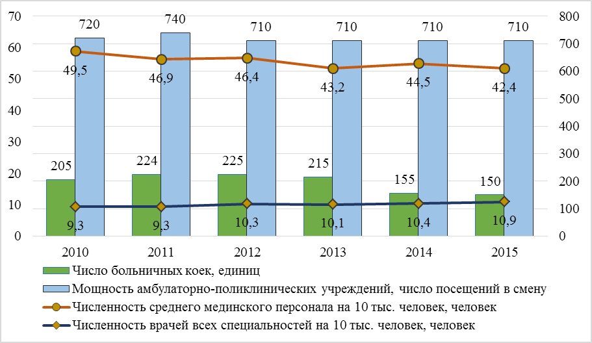
- Динамика показателей, характеризующих учреждения здравоохранения, расположенные на территории Наурского района
Практически все лечебные учреждения (ЦРБ, врачебные амбулатории и ФАП) располагаются в типовых зданиях постройки второй половины ХХ века. Современное состояние сооружений требует не только капитального ремонта, но и реновации зданий в целях расширения существующей мощности учреждений.
На территории Наурского района в настоящее время действуют 18 аптек и аптечных магазинов: аптека или аптечный магазин есть в каждом поселении, что говорит о достаточности аптечной сети.

Физическая культура и спорт
Учреждения физической культуры и спорта в Наурском районе представлены 66 спортивными сооружениями, 60 из которых являются муниципальными, включая:
- 1 стадион с трибунами;
- 41 плоскостных спортивных сооружения (38 – муниципальных);
- 20 спортивных залов (17 – муниципальных);
- 4 государственных детско-юношеских спортивных школ, в которых занимаются 2 894 обучающихся.
Единовременная пропускная способность спортивных объектов 350 чел. на 10000 населения (при нормативе 1900 чел. на 10000 населения), обеспеченность спортивными залами 0,6 тыс. кв. м. на 10000 населения (при нормативе 3,5 тыс. кв. м. на 10000 населения), обеспеченность плоскостными сооружениями 4,3 тыс. кв. м. на 10000 населения (при нормативе 19,5 тыс. кв. м. на 10000 населения).
Таким образом, пока в районе в целом не созданы достаточные условия для занятий населения физической культурой, спортом и отдыха. Однако более насущной остается проблема укрепления материально-технической базы учреждений спорта. Так, ощущается нехватка современного спортинвентаря и оборудования (мячи, уличные тренажеры, теннисные столы и т.д.).
Между тем растет численность систематически занимающихся физической культурой и спортом с учетом обучающихся в средних специальных, дошкольных и общеобразовательных учреждениях, на конец 2016 г. она составила более 18,8 тыс. чел., среди которых много лиц с ограниченными возможностями.
Для них созданы специальные условия (пандусы и специально отведенные зрительские места во время проведения спортивно-массовых мероприятий). Однако специализированных объектов спорта для проведения спортивно-массовых мероприятий или специальной подготовки для лиц с ограниченными возможностями в районе не имеется.

Культура и молодежная политика

Одной из главных задач государственной социально-экономической политики является всемерное повышение уровня жизни населения и, в частности, улучшение его культурно-бытового обслуживания, развитие физической культуры и спорта, в том числе с учетом потребностей молодежи и профилактики терроризма и экстремизма, предупреждения разжигания национальной и религиозной вражды в молодежной среде.
Исходя из этого, стратегия социально-экономического развития муниципального образования должна предусматривать развитие системы культурно-бытового обслуживания, строительство и реконструкцию объектов культурно-бытового обслуживания, спорта и молодежной политики, а также повышение доступности этих услуг для населения.

Культура
Состояние духовной сферы тесно связано и во многом зависит от развитости культурной инфраструктуры района – сети сельских клубов, библиотек, музеев и т. п. Уровень посещаемости такого рода учреждений свидетельствует о степени развитости духовных потребностей и является индикатором, отражающим состояние объектов культурной инфраструктуры в районе.
На конец 2016 г. в Наурском районе действовали 18 муниципальных учреждений культуры (далее - МУК), в том числе:
- Наурский районный дом культуры;
- Наурская централизованная библиотечная система (центральная районная библиотека, центральная детская библиотека, 16 филиалов сельских библиотек);
- Наурская детская школа искусств;
- Парк культуры и отдыха в ст. Наурская площадью около 2 га;
- Централизованная бухгалтерия учреждений культуры Наурского муниципального района;
- 13 домов культуры в сельских поселениях.
В 2016 г. уровень фактической обеспеченности населения учреждениями культуры от нормативной потребности остался на уровне 2015 года и составил:
- клубами и учреждениями клубного типа – 92,9 %;
- библиотеками-100 %,
- парками культуры и отдыха – 100 %.
В настоящее время требуется строительство дома культуры в селе Рубежное на 200 посадочных мест. Общий книжный фонд районных библиотек составляет 232 084 экземпляров. В школе искусств Наурского района обучаются 200 учащихся, однако низким остается их материально-техническое оснащение. В настоящее время из 13 зданий домов культуры 2 требуют капитального ремонта, еще 2 находятся в арендуемых помещениях.
В 2016 г. на территории Наурского района МУК провели 3378 мероприятий, в которых приняли участие более 92 тысяч человек. Представители района активно участвовали и стали лауреатами многих республиканских конкурсов.
Помимо развития сети МУК и увеличения охвата культурным обслуживанием все большего числа населения, одной из главных задач повышения эффективности и качества услуг в сфере культуры является привлечение и удержание квалифицированных кадров. Сегодня в сфере культуры в Наурском районе работают 278 человек, в том числе 56 специалистов с высшим профессиональным образованием.

Молодежная политика
Правительством Чеченской Республики в лице Министерства Чеченской Республики по делам молодежи и Администрацией Наурского муниципального района проводится работа по вовлечению молодежи в культурную жизнь. Молодежь стала более осознанно воспринимать обычаи и традиции чеченского народа, растет интерес к языку и культуре народа.
На территории Наурского района в 2016 г. были проведены мероприятия, направленные на профилактику терроризма и экстремизма, предупреждение разжигания национальной и религиозной вражды в молодежной среде (конкурс сочинений учащихся СОШ ЧР на тему: «Мы против терроризма», мероприятия по профилактике употребления наркотических и психоактивных веществ в молодёжной среде (еженедельные тренинги и семинары по профилактике наркомании), мероприятия, направленные на патриотическое воспитание молодежи (приуроченные ко Дню Конституции Чеченской Республики, Дню России, Дню национального единства, Дню Конституции России, Дню Призывника), а также мероприятия в рамках программы по духовно-нравственному воспитанию молодежи и пропаганды здорового образа жизни и пр. В указанных мероприятиях на территории Наурского района приняло участие около 10 тыс. чел.

Бытовое и социальное обслуживание населения

Бытовое обслуживание
Высокий уровень развития бытового обслуживания населения повышает удобство повседневной жизни граждан, позволяет им рациональнее распределять свое время, способствует более эффективному использованию населением материальных и трудовых ресурсов.
В настоящее время система бытового обслуживания населения Наурского района представлена объектами бытового обслуживания населения, оказывающими услуги бань и душевых, парикмахерских, предприятиями общественного питания, объектами розничной торговли и автозаправочными станциями.
В Наурском районе расположены 362 магазина, число которых с 2012 г. увеличилось на 29,7 %, 6 киосков (в 2012 – 7 единицы). Торговая площадь в 2015 г. составила 13 тыс. м² или 35,4 м² на один магазин, что ниже, чем в среднем по Чеченской Республике (51,6 м² в расчете на один магазин). Торговые заведения имеются во всех сельских поселениях Наурского района. В районе действует 18 аптек и аптечных пунктов, 25 автозаправочных станций, число которых с 2012 г. выросло в 1,5 раза.
На территории Наурского района расположено 43 предприятия общественного питания, число которых с 2012 г. увеличилось на 6 единиц. Общая мощность объектов общественного питания составляет 797 мест, а площадь зала обслуживания посетителей – 2 092 м² или 48,7 м² в расчете на 1 объект, что меньше, чем в среднем по Чеченской Республике (71,1 м2 на один объект).
Таким образом, невысокое количество объектов бытового обслуживания указывает на низкую обеспеченность населения Наурского района учреждениями бытового обслуживания. Среди других учреждений в районе расположены:
- 1 банк (дополнительный офис Чеченского регионального филиала ОАО «Россельхозбанк» в ст.Наурская);
- 16 парикмахерских.

Социальное обслуживание
В соответствии с ст. 20 Федерального закона от 28.12.2013 N 442-ФЗ (ред. от 21.07.2014) «Об основах социального обслуживания граждан в Российской Федерации» учреждениями социального обслуживания получателям социальных услуг с учетом их индивидуальных потребностей предоставляются следующие виды социальных услуг:
1) социально-бытовые, направленные на поддержание жизнедеятельности получателей социальных услуг в быту;
2) социально-медицинские, направленные на поддержание и сохранение здоровья получателей социальных услуг путем организации ухода, оказания содействия в проведении оздоровительных мероприятий, систематического наблюдения за получателями социальных услуг для выявления отклонений в состоянии их здоровья;
3) социально-психологические, предусматривающие оказание помощи в коррекции психологического состояния получателей социальных услуг для адаптации в социальной среде, в том числе оказание психологической помощи анонимно с использованием телефона доверия;
4) социально-педагогические, направленные на профилактику отклонений в поведении и развитии личности получателей социальных услуг, формирование у них позитивных интересов (в том числе в сфере досуга), организацию их досуга, оказание помощи семье в воспитании детей;
5) социально-трудовые, направленные на оказание помощи в трудоустройстве и в решении других проблем, связанных с трудовой адаптацией;
6) социально-правовые, направленные на оказание помощи в получении юридических услуг, в том числе бесплатно, в защите прав и законных интересов получателей социальных услуг;
7) услуги в целях повышения коммуникативного потенциала получателей социальных услуг, имеющих ограничения жизнедеятельности, в том числе детей-инвалидов;
8) срочные социальные услуги.
Состав учреждений социальной защиты в Наурском районе включает в себя:
- ГКУ «Комплексный центр социального обслуживания населения» Наурского района, включая 3 отделения социального обслуживания на дому пожилых граждан и инвалидов, которые обслуживают около 500 человек;
- ГБУ «Алпатовский социально-оздоровительный центр для граждан пожилого возраста и инвалидов» на 120 мест.
ГКУ «Комплексный центр социального обслуживания населения» (далее - КЦСОН) Наурского района расположен в ст. Наурская, включает в себя следующие отделения:
- отделение социального обслуживания на дому граждан пожилого возраста и инвалидов;
- отделение социально - медицинского обслуживания на дому граждан пожилого возраста и инвалидов;
- отделение временного пребывания граждан пожилого возраста и инвалидов;
- отделение срочного социального обслуживания.
В соответствии со штатным расписанием численность работников КЦСОН в 2016 г. составила 185 человек. КЦСОН в форме социального обслуживания на дому в 2016 г. обслуживал граждан пожилого возраста и инвалидов, семьи с детьми и оказывал следующие виды услуг:
- социально-бытовые – 197 597 услуг;
- социально-медицинские – 62 476 услуг;
- социально-психологические – 1 365 услуг;
- социально-правовые – 116 услуг;
- срочные социальные услуги – 146 услуг.
ГБУ «Алпатовский социально-оздоровительный центр для граждан пожилого возраста и инвалидов» (далее - СОЦ) расположен в с. Алпатово, осуществляет следующие основные виды деятельности:
- адаптация граждан к условиям проживания;
- коррекция психологического статуса граждан;
- оказание социально-медицинских услуг;
- осуществление противоэпидемических и санитарно-гигиенических мероприятий;
- проведение оздоровительно-профилактических мероприятий, согласно назначению врача;
- организация рационального (диетического) питания;
- восстановление у граждан способностей к посильному труду;
- организация досуга;
- оказание юридической помощи.
В соответствии со штатным расписанием численность работников СОЦ в 2016 г. составила 82 человека. СОЦ в форме социального обслуживания в стационаре в 2016 г. обслуживал граждан пожилого возраста и инвалидов, страдающих хроническими заболеваниями и нуждающихся в постоянном уходе, и оказывал следующие виды услуг:
- социально-бытовые – 168 631 услуга;
- социально-медицинские – 127 335 услуг;
- социально-психологические – 6 768 услуг;
- социально-педагогические – 1 686 услуг;
- социально-правовые – 126 услуг;
- услуги в целях повышения коммуникативного потенциала получателей социальных услуг, имеющих ограничения жизнедеятельности, в том числе детей-инвалидов – 6 услуги;
- срочные социальные услуги – 12 услуг.
Потребность населения Наурского района в услугах социального обслуживания частично удовлетворена за счет вышеуказанных учреждений, однако Министерством труда, занятости и социального развития Чеченской Республики констатируется, что сохраняется очередь в учреждения социального обслуживания Чеченской Республики, в связи с чем необходимо расширение существующих или строительство новых республиканских учреждений социального обслуживания.

Выводы
Ключевой проблемой сферы образования Наурского района является недостаточное количество мест в дошкольных образовательных и общеобразовательных учреждениях. Прогнозируемый рост населения, в том числе населения моложе трудоспособного возраста, усугубит нехватку мест. Указанная проблема может быть решена строительством новых дошкольных образовательных и общеобразовательных учреждений и развития сети негосударственных образовательных учреждений.
Остро стоит проблема материально-технического оснащения образовательных учреждений. Часть ДОУ в районе расположены в приспособленных зданиях, которые не соответствуют в полной мере требованиям к объектам инфраструктуры образовательной организации, а также к минимальной оснащенности образовательного процесса, определенным ФГОС дошкольного образования. А в ряде МБОУ отсутствует необходимое оборудование для проведения занятий с обучающимися (учебное, лабораторное, мультимедийное, учебно-производственное, спортивное, медицинское).
В Наурском районе остается актуальной проблема, связанная с не укомплектованностью образовательных учреждений педагогическими кадрами.
В Наурском муниципальном районе действует 1 учреждение среднего профессионального образования, которое осуществляет подготовку востребованных экономикой района специалистов.Анализ размещения сети предприятий социального и бытового обслуживания показывает, что сеть учреждений торговли и общепита приурочена к крупным населенным пунктам.
Современная сеть амбулаторно-поликлинических учреждений и ФАПов достаточна для существующей численности населения поселений, наличествуют маршруты общественного транспорта до районного центра с возможностью получения жителями в случае необходимости медицинской помощи большего объема. Между тем наблюдается низкая обеспеченность населения койко-местами в учреждениях здравоохранения со стационарами, а также острая неукоплектованность амбулаторно-поликлинических и стационарных учреждений врачами и средним медицинским персоналом.
В ближайшие годы предполагается развитие сети медицинских учреждений, в частности строительство: здания для противотуберкулезной службы туберкулезного кабинета Наурской ЦРБ, типового районного родильного дома в ст. Наурская, поликлиники в ст. Наурская на 300 посещений в смену. Кроме того, некоторые существующие здания лечебных учреждений нуждаются в капитальном ремонте или реновации в целях расширения существующей мощности учреждений, к числу которых относятся: поликлиника Наурской ЦРБ, Ищерская, Алпатовская и Калиновская врачебные амбулатории.
Наурский район имеет адекватный численности населения уровень культурно-бытового обслуживания и его инфраструктурного обеспечения. Однако большинство объектов культуры требует капитального ремонта, приобретения основных фондов и дооснащения.
Культурно-бытовые объекты и спортивные сооружения расположены достаточно равномерно по территории района. Они привязаны ко всем сельским населенным пунктам.
Большая часть объектов культурно-бытовой инфраструктуры была построена в 1950-1980 гг. и в настоящее время находится в неудовлетворительном техническом состоянии, в связи с этим для развития учреждений культуры и искусства требуются значительные денежные вложения для капитального и текущего ремонта зданий и сооружений, укрепления материально-технической базы.
Необходимы замена устаревшего оборудования для достижения соответствия мощностей сети учреждений и объемов оказываемых ими услуг потребностям населения, строительство новых культурно-бытовых и спортивных сооружений. Указанные мероприятия должны быть детализированы в схеме территориального планирования Наурского муниципального района и в генеральных планах поселений.
Анализ размещения сети предприятий социального и бытового обслуживания показывает, что сеть учреждений торговли и общепита приурочена к крупным населенным пунктам.
Потребность населения Наурского района в объектах социального, бытового обслуживания удовлетворяется не полностью ввиду невысокого количества объектов бытовой сферы и сохраняющейся очереди в учреждения социального обслуживания.

Муниципальная экономика

Природно-ресурсный потенциал территории

Природно-ресурсный потенциал муниципального образования – это совокупность природных ресурсов территории муниципального образования, которые могут быть вовлечены в хозяйственный оборот с учётом экономической целесообразности и возможностей научно-технического прогресса. В общем виде природно-ресурсный потенциал состоит из следующих основных профильных потенциалов:
географического положения;
- рельефа;
- минеральных ресурсов;
- климатических условий;
- водных ресурсов;
- земель, в т.ч. почвенных ресурсов;
- растительности, в т.ч. лесных ресурсов;
- животного мира, в т.ч. рыбных ресурсов.

Географическое положение
Изложено в разделе 2 «Экономико-географическое положение Наурского муниципального района. Место Наурского муниципального района в региональной экономике» настоящей Стратегии.

Рельеф
Наурский район находится в степной зоне, вдоль реки Терек преобладает лесостепь, на южных оконечностях станиц Наурская, Ищерская и села Алпатово есть крупные леса. Территория Наурского района относится к аккумулятивному и аккумулятивно-эоловому типам рельефа.
Территория района является южной частью Терско-Кумской низменности, простирающейся по левобережью р. Терек. В геоморфологическом отношении Терско-Кумская низменность не представляет единого целого. В ней выделяются:
- всхолмленно-грядовой район Терских песков (Терский песчаный массив);
- террасовый район долины Терека.
Почти три четверти Терско-Кумской низменности занимает Терский песчаный массив. Своим всхолмленным рельефом он отчетливо выделяется среди окружающих равнинных пространств. В геологическом отношении Терско-Кумская низменность представляет собой часть Предкавказского прогиба, заполненного сверху морскими отложениями Каспийского моря. В четвертичное время большая часть Терско-Кумской низменности неоднократно заливалась водами Каспия. Последняя трансгрессия произошла в конце ледникового периода. Судя по распространению морских отложений этой трансгрессии, получившей название Хвалынской, уровень Каспийского моря в то время достигал отметки 50 метров над уровнем океана. Почти вся площадь Терско-Кумской низменности была занята морским бассейном.
Для Терско-Кумского песчаного массива характерен эоловый ландшафт подвижных и закрепленных песков (бугры, гряды и барханы высотой 2-10 м.). Пески представляют собой приморские дельтовые образования, связанные с потоками флювиогляциальных вод или вод рек с ледниковым питанием и отложенными частью на суше, частью в опресненной воде мелководной окраины древнекаспийского водоема. Основная часть песков была отложена в дельте Хазарского моря. После регрессии моря накопились лёссовидные супеси, позднее пески развевались ветром, затем заросли, а в настоящее время под влиянием неумеренного выпаса скота снова пришли в движение. Различают пески бугристые, грядовые и равнинные супесчаные степи — остатки первоначальной аккумулятивной поверхности супесчаных наносов с ясной слоистостью. Сыпучие пески, испытавшие сильное развевание под влиянием выпаса, имеют характер барханов.
На территории Наурского района к опасным геологическим явлениям и процессам относятся:
- сейсмичность: территория Наурского района расположена в зоне сейсмической активности. Балл сейсмичности здесь от 8 до 9 баллов по шкале Рихтера.
- просадочность грунтов: на территории района распространены лессовидные суглинки, обладающие просадочными свойствами. Мощность просадочной толщи изменяется от нескольких до 15-25 м. и более. Тип грунтовых условий по просадочности — I и II. С просадочностью связаны крупные деформации промышленных и гражданских сооружений.
- оползни: скользящие смещения масс горных пород вниз по склону, возникающие из-за нарушения равновесия, вызываемого различными причинами (подмывом пород водой, ослаблением их прочности вследствие выветривания или переувлажнения осадками и подземными водами, систематическими толчками, неразумной хозяйственной деятельностью человека и др.).
- обвалы, осыпи: в районе нередки обвалы береговых линий на реках.
Долина Терека характеризуется хорошо выраженными террасами, комплекс которых отчетливо прослеживается у ст. Ищерской. Здесь выделяется шесть террас. Последняя из них, начинаясь хорошо выраженным уступом в 2,5-3 м высотой, плавно переходит в песчаный массив. Пятая терраса с высотой уступа 5 метров расположена севернее Наурско-Шелковской ветви Терско-Кумского канала, поверхность ее волнистая, почти сплошь распахана. В районе ст. Савельевской она сливается с четвертой террасой и продолжается на север песчаного массива. Уступ четвертой террасы — 3,8 м., поверхность ее, как и третьей террасы, равнинная. На ней расположены почти все станицы Наурского района. Уступ третьей террасы — 6,7 м. На вогнутых участках Терека терраса размыта совсем или тянется узкой полосой, у ст. Ищерской ширина ее — всего 50-60 м. Вторая терраса — надпойменная, может быть названа лесной, так как сплошь покрыта лесом и кустарниковой растительностью. От первой пойменной террасы она отличается хорошо выраженным уступом высотой 0,7-0,8 м., поверхность ее также носит следы действия реки и имеет вид речных стариц, заросших тростником. В лесу нередко встречаются заболоченные участки.
Дельта Терека занимает северо-восточную часть Чечни, представляя плоскую низменную равнину, покрытую наносами Терека, и изрезанную его многочисленными рукавами, протоками и оросительными каналами. Прорыв вод в дельте через валы и затопление большой территории дельтовой равнины — закономерное, ежегодно повторяющее явление, вытекающее из цикличности процессов дельтообразования. Место и время прорыва может зависеть от случайных причин, но обычно это происходит в многоводную фазу цикла водности реки, средняя продолжительность которого составляет около 50 лет.
На территории Наурского района Чеченской Республики к опасным гидрологическим явлениям и процессам относятся:
- подтопление: повышение уровня грунтовых вод, нарушающее нормальное использование территории, строительство и эксплуатацию расположенных на ней объектов. Подтопление территории осуществляется грунтовыми водами, первым от поверхности водоносным горизонтом.
- наводнение: значительные затопления местности в результате подъема уровня воды в реке, вызываемого различными причинами (весеннее снеготаяние, выпадение обильных ливневых и дождевых осадков, заторы льда на реках, прорыв плотин, завальных озер и ограждающих дамб, ветровой нагон воды и т. п.). Наводнения возникают, как правило, вследствие обильных осадков.
- водная эрозия почв: разрушение почвенного покрова под действием поверхностных водных потоков. Территория района подвержена водной (донная, боковая, плоскостная) эрозии. В настоящее время эти процессы особенно активизировались ввиду нарушения растительного покрова (особенно леса) и являются, в свою очередь, причиной проявления ряда других опасных экзогенных процессов. Размыв берегов и дна интенсивно происходит по долинам рек и их притокам. Длина эрозионной сети превышает 1,6 км на кв. км площади. Для борьбы с водной эрозией необходимо проведение ряда мероприятий: водозадерживающие валы, железобетонные запруды, нагорные каналы, берегоукрепление, обвалование рек, заравнивание промоин, террасирование.

Минеральные ресурсы
Минеральные ресурсы на территории Наурского района представлены следующими видами:
- твердые нерудные полезные ископаемые;
- подземные водные ресурсы.
Твердые нерудные полезные ископаемые
В Наурском районе имеется одно месторождение кирпично-черепичного сырья и проявление суглинков. Наурское месторождение разведано в 1958– 1960 гг. Месторождение представлено аллювиальными глинами и суглинками мощностью от 1,6 до 5,9 м. В верхней части полезной толщи до глубины 1,5 м — включения карбонатов и гипса. Вскрыша – песчано-растительный слой мощностью 0-0,6 м. Химический состав глин (%): SiO2 53,31–63,6; Al 2 O3 9,62–14,59; Fe2 O3 3,99–5,58; MgO 1,1–2,02; СаО 6,72–10,86. Сырье месторождения пригодно для производства обыкновенного кирпича (ГОСТ 530-60) при искусственной или естественной сушке сырца. Соотношение объемов вскрыши и полезного ископаемого 1:13,4. Запасы сырья от 26 декабря 1960 г. по категории АВС1 – 1323 тыс. м³.
Алпатовское проявление суглинков для кирпичного производства расположено на юго-западной окраине с. Алпатово.
Подземные водные ресурсы
Ресурсные запасы пресных подземных вод на территории Наурского района составляют 392,87 тыс. м³/сутки, запасы утверждены. В районе имеется 65 артезианских скважин.
Климатические условия
Территория Наурского района относится к следующим типам климата:
умеренно-континентальный, жаркий и сухой.
Зима умеренно мягкая, неустойчивая, лето жаркое и продолжительное. Весна (середина марта - апрель) короткая с малооблачной и сухой погодой. Лето (май - середина октября) сухое и жаркое. Осень (середина октября - середина ноября) теплая, сухая, безоблачная в первой половине и прохладная, пасмурная, с моросящими дождями — в остальное время.
Наиболее низкие температуры на равнинах района связаны с вторжением холодных масс из Арктики или Сибири. На равнинах холодные воздушные массы вызывают температурные инверсии и связанные с ними туманы, низкую облачность, моросящие осадки, гололед, изморозь. Среднегодовая температура воздуха Наурского района составляет плюс 10 - 11°С.
Территория Наурского района расположена в зоне полупустыни и зоне степей.
Зона полупустыни — Терско-Кумская низменность без ее южной части, примыкающей к долине р. Терек. Климат здесь засушливый. Лето жаркое и знойное, среднемесячная температура июля 24-25°С. Высокие летние температуры и большая сухость воздуха приводят к превышению испарения над осадками, с чем связано сильное иссушение почвы и выгорание растительности. Зима в полупустыне малоснежная, продолжительностью около четырех месяцев. Средняя температура января — минус 3-3,5 °С. Количество осадков в году 300-350 мм.
Зона степей — полоса левобережья Терека, восточная часть Терско- Сунженской возвышенности и северная окраина Чеченской равнины. Лето жаркое, средняя температура июля 23-24°С. Зима мягкая. Средняя температура января — минус 3,5-4 °С. По сравнению с полупустыней осадков здесь выпадает больше 400-500 мм.

- Среднемесячные и годовые температуры воздуха по метеостанции ст. Наурская, °С.
Высота, м. | Месяцы |  |  |  |  |  |  |  |  |  |  |  | Год
 | I | II | III | IV | V | VI | VII | VIII | IX | X | XI | XII
78 | -3,0 | -1,7 | 3,3 | 11,1 | 17,1 | 21,4 | 24,0 | 22,9 | 18,0 | 10,5 | 5 | 0,1 | 10,7

Территория района относится к зоне засушливого увлажнения, годовое количество осадков 388 мм.

- Среднемесячное и годовое количество осадков по метеостанции ст. Наурская, мм.
Населенный пункт | Месяцы |  |  |  |  |  |  |  |  |  |  |  | За год
 | I | II | III | IV | V | VI | VII | VIII | IX | X | XI | XII
Ст. Наурская | 20 | 16 | 24 | 31 | 47 | 59 | 47 | 35 | 31 | 27 | 31 | 24 | 392

В целях природно-климатической типизации жилых зданий на территории Чеченской Республики выделено три строительно-климатических подрайона: жаркий, теплый, холодный (по среднемесячной температуре самого жаркого месяца — июля). Территория Наурского района целиком расположена в жарком строительно-климатическом подрайоне. К дискомфортным факторам подрайона относятся:
- высокая солнечная радиация в летний период, вызывающая перегрев воздушной среды и подстилающей поверхности;
- пыльные бури, часто повторяющиеся в июле-августе;
- суховеи, преимущественно северо-восточного направления при относительной влажности не более 30% и температуре выше 30°С;
- снижение температуры воздуха в зимний период до 32 - 35°С.
Преобладающие ветры в течение года — западные и восточные. Восточные ветры зимой сухие и морозные. Летом они имеют характер суховеев. Западные ветры приносят осадки в течение всего года. Зимой они приводят к повышению температуры, а летом приносят умеренную жару и зной.
По климатическим условиям северная часть района пригодна для развития животноводства, южная и юго-восточная наряду с животноводством пригодна для развития полеводства, виноградарства.

Водные ресурсы
Территория Наурского района характеризуется крайне редкой сетью естественных водотоков. Единственная река Терек протекает вдоль южной и восточной границ района. Водоотборы из Терека лимитированы межотраслевым территориальным распределением стока по всей его длине. Река Терек — несудоходная. Протяженность участка реки на территории района составляет 86 км., ширина русла колеблется в пределах 100-700 м., скорость течения 0,6-1,7 м./сек., глубина достигает 2,5-4,0 м.
Сеть естественных водотоков дополняют искусственные водотоки – каналы Наурско-Шелковской и Сулу-Чубутлинской оросительных систем, расположенных вдоль южной и восточной границ района. По территории района проходит Наурско-Шелковская ветвь Терско-Кумского канала. Протяженность ветви на территории Чеченской Республики составляет 168 км, а пропускная способность — 27 кубометров воды в секунду. От нее отходит для обводнения песчаных пастбищ Бурунная ветвь. Вода заполняет впадины между песчаными грядами — в бурунах возникают озера.
Известные в районе озёра: Капустино (рядом с одноимённым хутором), Майорское (недалеко от хутора Майорский), Генеральское (ближайшие населённые пункты — хутор Корнеев и хутор Селиванкин). Озера Капустино, Майорское и Генеральское — естественные пресноводные водоёмы, расположенные в котловине выдувания ложбины древнего русла р. Куры, проходящей среди грядовых песков Терского песчаного массива, который является остатком староречья р. Куры. Участки полупустынных степей водно-болотного угодья и прилегающие территории круглогодично используются как пастбища. На территориях, окружающих оз. Капустино, значительные площади занимают обрабатываемые земли под виноградниками, садами, полями зерновых культур.
Оценка современного состояния ресурсов подземных вод, их эксплуатационных запасов базируется на результатах геологоразведочных работ, выполненных в период до 1990 г. прошлого века. В дальнейшем эти работы не производились. Информация о современном их использовании отсутствует. Ресурсные запасы пресных подземных вод на территории Наурского района составляют 392,87 тыс. м³/сутки, запасы утверждены. В Наурском районе пресные подземные воды используются в основном для орошения земель в районе отгонных пастбищ.

Земли, включая почвенные ресурсы
Площадь территории Наурского района составляет 2205,2 кв. км, или 13,4% от площади территории Чеченской Республики. Протяженность района с севера на юг — 40 км, с запада на восток — 60 км. На территории Наурского муниципального района расположены 29 населенных пунктов. Плотность населения — 26,6 чел. / км².
Земли на территории района представлены следующими категориями:
- земли сельскохозяйственного назначения (91,7% от общего фонда);
- земли населённых пунктов (0,8%);
- земли промышленности, энергетики, транспорта, связи, радиовещания, телевидения, информатики, земли для обеспечения космической деятельности, земли обороны, безопасности и земли иного специального назначения (1,9%);
- земли лесного фонда (3,5%);
- земли водного фонда (0,9%);
- земли запаса (1,2%).
На территории района отсутствуют земли особо охраняемых территорий и объектов.
Земли сельскохозяйственного назначения
Землями сельскохозяйственного назначения признаются земли, находящиеся за границами населенного пункта и предоставленные для нужд сельского хозяйства, а также предназначенные для этих целей. В составе земель сельскохозяйственного назначения выделяются сельскохозяйственные угодья, земли, занятые внутрихозяйственными дорогами, коммуникациями, лесными насаждениями, предназначенными для обеспечения защиты земель от негативного воздействия, водными объектами (в том числе прудами, образованными водоподпорными сооружениями на водотоках и используемыми для целей осуществления прудовой аквакультуры), а также зданиями, сооружениями, используемыми для производства, хранения и первичной переработки сельскохозяйственной продукции.
Земли сельскохозяйственного назначения на территории Наурского района занимают 91,7% (202269 га) площади всех земель. Земли сельскохозяйственного назначения на территории района представлены следующими видами:
- пастбища — 55,5% от общей площади земель сельскохозяйственного назначения района (112294 га);
- пашни — 23,2% от общей площади земель сельскохозяйственного назначения района (46841 га);
- сенокосы — 2,8% от общей площади земель сельскохозяйственного назначения района (5674 га);
- многолетние насаждения — 0,9% от общей площади земель сельскохозяйственного назначения района (1987 га);
- несельскохозяйственные угодья (лесные земли, земли застройки, земли под водой, под дорогами и пр.) — 17,5% от общей площади земель сельскохозяйственного назначения района (35473 га).
Отрицательное влияние на состояние естественных кормовых угодий оказывают пыльные бури, в результате которых увеличивается площадь развеваемых песков, сокращается кормовая емкость пастбищ, снижается урожайность. В значительной части пастбищ наблюдается интенсивная деградация травяного покрова в результате их перегрузки.
Земли населённых пунктов
Землями населенных пунктов признаются земли, используемые и предназначенные для застройки и развития населенных пунктов. Границы городских, сельских населенных пунктов отделяют земли населенных пунктов от земель иных категорий. Границы городских, сельских населенных пунктов не могут пересекать границы муниципальных образований или выходить за их границы, а также пересекать границы земельных участков, предоставленных гражданам или юридическим лицам.
Земли населённых пунктов на территории Наурского района занимают 0,8% (1754 га) площади всех земель. В состав земель, относимых к категории земель поселений, входят как сельскохозяйственные, так и несельскохозяйственные угодья. Однако сельскохозяйственные угодья в данной категории преобладают и составляют более 64,6%. Из несельскохозяйственных угодий наиболее значительные площади в структуре земель поселений заняты застройкой.
Земли промышленности, энергетики, транспорта, связи, радиовещания, телевидения, информатики, земли для обеспечения космической деятельности, земли обороны, безопасности и земли иного специального назначения
К землям данной категории относятся земли, которые расположены за границами населенных пунктов и используются или предназначены для обеспечения деятельности организаций и (или) эксплуатации объектов промышленности, энергетики, транспорта, связи, радиовещания, телевидения, информатики, объектов для обеспечения космической деятельности, объектов обороны и безопасности, осуществления иных специальных задач и права на которые возникли у участников земельных отношений по основаниям, предусмотренным Земельным кодексом Российской Федерации.
Земли промышленности и иного специального назначения в зависимости от характера специальных задач, для решения которых они используются или предназначены, подразделяются на:
1) земли промышленности;
2) земли энергетики;
3) земли транспорта;
4) земли связи, радиовещания, телевидения, информатики;
5) земли для обеспечения космической деятельности;
6) земли обороны и безопасности;
7) земли иного специального назначения.
В Наурском районе к данной категории относится 1,9% территории района (4160 га), из них 42,3% относятся к землям под дорогами, 46,2% — к землям застройки, 11,5% — к сельскохозяйственным угодьям.
Земли лесного фонда
К землям лесного фонда относятся лесные земли (земли, покрытые лесной растительностью и не покрытые ею, но предназначенные для ее восстановления, — вырубки, гари, редины, прогалины и другие) и предназначенные для ведения лесного хозяйства нелесные земли (просеки, дороги, болота и другие).
В Наурском районе к данной категории земель отнесено 3,4% территории района (7613 га). Земли данной категории распределены по следующим видам угодий:
- земли, покрытые лесами (84,6% от площади земель данной категории);
- сельскохозяйственные угодья (1,5%);
- прочие угодья (13,9%).
Земли водного фонда
К землям водного фонда относятся земли:
1) покрытые поверхностными водами, сосредоточенными в водных объектах;
2) занятые гидротехническими и иными сооружениями, расположенными на водных объектах.
На землях, покрытых поверхностными водами, не осуществляется образование земельных участков.
В Наурском районе к данной категории отнесено 0,9% территории района (2035 га).
Земли запаса
К землям запаса относятся земли, находящиеся в государственной или муниципальной собственности и не предоставленные гражданам или юридическим лицам, за исключением земель фонда перераспределения земель. Использование земель запаса допускается после перевода их в другую категорию, за исключением случаев, если земли запаса включены в границы охотничьих угодий, случаев выполнения работ, связанных с пользованием недрами на таких землях, и иных предусмотренных федеральными законами случаев.
В Наурском районе к данной категории отнесено 1,2% территории района (2686 га).

Почвы
По схеме почвенного районирования Кавказа территория Чеченской Республики отнесена к гумидной и аридной почвенно-климатическим областям умеренного климатического пояса. Почвенный покров Наурского района неоднороден. В северной части района почвы представлены в основном песками, в центральной части значительное распространение имеют зональные светло-каштановые почвы, сформировавшиеся в условиях слабо-волнистой равнины, в южной части на надпойменной террасе реки Терек распространены каштановые почвы. Небольшие площади занимают лугово-каштановые, аллювиально-луговые и аллювиально-дерновые почвы, размещаемые на понижениях в условиях повышенного грунтового увлажнения.
Благодаря большой влагоемкости пески способны удерживать значительный запас влаги даже при высоких температурах и низкой влажности воздуха, что имеет большое значение в условиях крайне засушливого климата. В песчаном массиве на небольшой глубине залегают горизонты пресных грунтовых вод. Кроме верхнего гумусированного горизонта другие генетические горизонты не прослеживаются. Содержание илистой фракции является особенно важным фактором плодородия песчаных почв. Песчаные почвы — незадернованные, почти не имеют илистых фракций, слабо обеспеченны подвижными питательными веществами. Незначительны в них валовые запасы азота, фосфора и калия. Несмотря на это, что песчаные почвы бедны элементами питаниями, они наиболее плодородных среди песчаных почв Терско-Кумской низменности. Профиль песчаных почв не дифференцирован на генетические горизонты. Слабогумусированный профиль имеет мощность до одного метра. Песчаные почвы, как правило, бесструктурные, слабоуплотненные или рыхлые, характеризуются небольшим содержанием гумуса (до 1%), незначительным содержанием как валовых, так и усвояемых растениями основных питательных веществ, малой поглотительной способностью, слабощелочной реакцией почвенного раствора. В сельскохозяйственном производстве песчаные почвы успешно используются как ценнейшие пастбищные угодья, они также пригодны для выращивания винограда, бахчевых и овощных культур.
На крайнем северо-востоке встречаются лугово-каштановые карбонатные средне-солонцевато-глубокозасоленные среднемощные почвы, формирующиеся на солонцеватых породах низкой первой надпойменной террасы. Почвы слабо обеспечены подвижным фосфором и обменным калием, а также имеют сульфатное засоление. Описанные неблагоприятные свойства не позволяют использовать эти почвы в качестве пашни.
Светло-каштановые почвы располагаются в сухостепной зоне, в границах Наурского района, севернее и восточнее каштановых карбонатных почв, в несколько засушливых условиях и на более легких почвообразующих породах. В профиле этих почв выделяется светло-каштановый горизонт А с непрочной комковато-пылеватой структурой, сменяющийся бурым с каштановым оттенком горизонтом В. Содержание перегноя в верхних горизонтах довольно низкое — 1,4-2,0%. Гумус исследуемых почв богат азотом. Высокая щелочность светло-каштановых почв отличает их от каштановых. Фосфатами светло-каштановые почвы обеспечены слабо. Общими и подвижными формами калия почвы хорошо обеспечены.
Аллювиально-луговые почвы широко распространены в долине р. Терек. Формируются они на аллювиальных наносах в условиях поверхностного и грунтового увлажнения, со слабым развитием почвенного профиля, наличием в разных глубинах погребенных горизонтов, и их оглеенностью. Верхние горизонты содержат 2-4% гумуса. Реакция почвенного раствора щелочная с хлоридно-сульфатным слабосолончаковым засолением, низким содержанием подвижного фосфора и повышенным обменным калием. Несмотря на признаки засоления и оглеения, этот комплекс почв издавна и интенсивно используется в земледелии с обязательным орошением. Именно с орошением связана активация процессов вторичного засоления и водной эрозии.

Растительность, включая лесные ресурсы
Большая часть Наурского района расположена в зоне сухих степей и полупустынь, восточную и крайнюю южную часть занимает долина Терека. Наурского район характеризуется низкой лесистостью — 5,2 % и относится к лесодифицитным.
Растительность
Территория Наурского района относится к полупустынной растительной зоне. Полупустынный пояс неоднороден на своем протяжении. В средней его части выделяется массив бурунных грядовых песков (с нередкими барханами) и песчаных почв, к востоку и западу от нее — территории с супесчаным и глинистым покровом.
Соответственно, и растительный покров в резных участках пояса неодинаков. В средней части широко распространены песчаные степи или полустепи с изреженной растительностью. В ее составе много песколюбов (псаммофитов). Большая часть песчаного массива занята зарастающими и местами обнаженными песками. На более или менее задернелых участках произрастает ковыль перистый (Stipa pinnata), к. волосатик (S. capillata), тонконог изящный (Koeleria gracilis).
Растительность открытых пространств бурунной степи сильно изрежена и носит мозаичный характер. Для участков, более-менее задернованных, по впадинам, где уровень грунтовых вод выше, характерны: пырей сибирский (Agropyron sibiricum), полынь австрийская (Artemisia austriaca), полынь маршала (Artemisia marschalliana), молочай Сегиеров (Euphorbia seguieriana), додарция восточная (Dodartia orientalis), чебрец Маршалла (Thymus marschallianus). Иногда ковыль волосатик (Stipa capillata), часто тысячелистник обыкновенный (Achillea millefolium), пырей (житяк) сибирский (Agropyrum sibiricum), люцерна голубая (Medicago caerulea) и другие виды степной растительности, включая лен австрийский (Linum austriacum), подмаренник русский (Galium ruthenicum), полынь австрийскую (Artemisia austriaca), полынь Маршалла (Artemisia marschalliana), молочай Cегиеров (Euphorbia seguierana), иногда бородач обыкновенный (Bothriochloa ischaemum). На обнаженных песках в местах выдувания характерна псаммофитная растительность. Видами эдификаторами здесь являются песчанный овес или кияк (Leymus racemosus), крестовик Шишкина (Senecio schischkinianus), в местах выдувания песка c неустойчивым субстратом – астрагал Лемана (Astragalus lehmannianus). Из кустарников очень обычен жестер Палласа (Rhamnus pallasiii), терн степной (Prunus stepposa), борышник Палласа (Crataegus pallasii), тамариск многоветвистый (Tamarix ramosissima). Кое-где ландшафт преображается одиночно стоящими или образующими небольшие шибляковые группировки деревьями: яблони лесной (Malus orientalis), шелковицы (Morus nigra), груши иволистной (Pyrus salicifolia), лоха узколистого (Elaeagnus angustifolius), акации белой (Robinia pseudo-acacia). Растут здесь и другие типично пустынные виды — своеобразная кустарниковая полынь Черняева (Artemisia tschernieviana). На гривах и склонах барханов формируются целые «леса» из каспийского (польского) донника (Melilotus polonicus) высотой до 2,5-3 метров, покрывающего большие участки, укрепляя пески, и создавая под своим пологом особый микроклимат. Встречаются здесь и некоторые кустарники – джазгун безлистный (Calligonum aphyllum) – вид, широко распространенный в пустынях центральной и Средней Азии, но очень редкий в наших условиях, кузмичева трава или хвойник (Ephedra), местами образующая небольшие заросли, а в понижениях, особенно по руслам древних рек, гребенщик или тамарикс (Tamarix ramosissima). Сохранились и некоторые древние виды, образующие небольшие лесные участки, в которых обычны тополь гибридный (Populus hybrida), тополь черный (P. nigra), яблоня восточная, боярышник Палласа (Crataegus pallasii), часто переплетенные лианами, среди которых – виноград лесной (Vitis sylvestris), ломонос восточный (Clematis orientalis), обвойник греческий (Periploca graeca), из травянистых лиан – хмель обыкновенный (Humulus lupulus). Интересным растением ногайских песков является груша иволистная (Pyrus salicifolia), встречающаяся в окружении полупустынной растительности на ровных площадках, образуя довольно плотные, местами трудно проходимые, заросли. Отличительной особенностью ее являются узкие, сильно опушенные листья, напоминающие листья ивы. Вид этот заслуживает особого внимания как релит древней флоры, засухо- и морозоустойчивое растение, перспективное для селекции и декоративных целей. В области распространения песков, особенно в местах, где близко к поверхности подходят грунтовые воды, можно видеть своеобразный злак — эриантус Ревенны (Erianthus ravennae) со стеблями, достигающимия 3-4 метра высоты, увенчанными гигантскими соцветиями-метелками. Внешне он напоминает тростник, но отличается отсутствием полого стебля. Вместе с эриантусом на более сухих склонах встречается императа цилиндрическая (Imperata cylindrica). Важно заметить, что оба эти реликтовых злака являются выходцами из тропических областей. В области распространения песков на сырых местах широко распространены кендырь сарматский (Trachomitum sarmatiense), камыш обыкновенный (Holoschoenus vulgaris), осока ложносыть (Carex psuedocyperus), заросли тростника обыкновенного (Phragmites communis). В пологе тростника — обычны Самолюс Валеранда (Samolus valerandi), девясил британский (Inula britanica), дербенник иволистный (Lythrum salicaria), на болотистых местах — редкий вид папоротника — телиптерис болотный (Thelypteris palustris).
Западнее области бурунных песков преобладают также степные (полупустынные) ценозы, но преимущественно злаково-полынные и бородачевые группировки с ковылем волосатиком, к. перистым, к. Лессинга и к. красивым (Stipa pulcherrima), овсяницей гребенчатой, бородачем кровеостанавливающим (Bothriochloa ischaemum), пырем гебенчатвм (Agropyron pectinatum) и п. сибирским, тонконогомтонким (Koeleria cristata = K. gracilis), змеевкой болгарской (Cleistogenes bulgarica), люцерной голубой, прутняком простертым (Kochia prostrata). Весьма обычны здесь полынь австрийская и молочай Сегиеров, чебрец Маршала (Thymus masrschallianus), тысячелистник Биберштейна и т. благородный, подмаренник русский, шалфей эфиопский (Salvia aethiopis), ходндриллы – х. ситниковая (Chondrilla juncea) и х. широколистная (Ch. latifolia). Много и однолетников – анизанта кровельная (Anizantha tectorum), костер растопыренный (Bromus squarrosus), бурачок чашечный (Alyssum calycinum), рогоглавник яйцевидный (Ceratocephala testiculata); местами встречаются почти сплошные заросли рогоплодника песчаного (Caratocarpus arenarius). С продвижения на север увеличивается число песколюбов – псаммофитов. Из особенно редких и примечательных растений этого района следует назвать тюльпан Шренка (Tulipa schrenkii) и безвременник яркий (Colchicum laetum) с необычным для нашего климата фенологическим режимом: цветет это растение осенью в сентябре или в октябре, плодоносит весной; весной же появляются листья, исчезающие к периоду цветения, является он остатком эпох со средиземноморским климатом. Оба вида занесены в Красную книгу Чеченской Республики.
Лесные ресурсы
Леса Наурского района по лесорастительному районированию согласно Перечню лесорастительных зон и Перечню лесных районов, которые были утверждены Приказом Минприроды России от 18.08.2014 № 367, относятся к лесостепной зоне и району степей европейской части Российской Федерации.
Леса располагаются вдоль южной и восточной границ Наурского района по левому берегу реки Терека. Общая площадь лесов района составляет 11,5 тыс. га. Лесистость Наурского административного района очень низкая и составляет 3,7%. Основное назначение лесов района — выполнение водоохранных, противоэрозионных, климаторегулирующих и санитарно-гигиенических функций.
В ряде кварталов Наурского лесхоза наблюдается дигрессия пойменных лесов и требуется проведение мероприятий по прекращению дигрессии. Важнейшая задача лесного хозяйства в Наурском районе — лесовосстановление.
В лесных массивах Наурского района преобладают дуб, бук, береза, ольха серая, осина, ольха черная.
Земли Наурского лесничества характеризуются невысоким удельным весом нелесных земель (15,7%). Доля лесных земель лесного фонда составляет 84,0%, из них 74,0% — покрытые лесом земли, 10,0% — непокрытые лесом земли, из которых гари и погибшие насаждения составляют 0,1%, прогалины — 4,3 %.
Вся территория Наурского лесничества по целевому назначению, в соответствии со статьями 10 и 102 Лесного кодекса Российской Федерации, относится к защитным лесам. С учетом правового режима защитных лесов в Наурском лесничестве определены следующие категории лесов:
- леса, расположенные в водоохранных зонах;
- леса, выполняющие функции защиты природных и иных объектов, в т.ч.:
  - защитные полосы лесов, расположенные вдоль железнодорожных путей общего пользования, федеральных автомобильных дорог общего пользования, автомобильных дорог общего пользования находящихся в собственности субъектов РФ;
  - зеленые зоны;
- ценные леса, в т.ч.:
  - леса, расположенные в пустынных, полупустынных, лесостепных, лесотундровых зонах, степях, горах;
  - нерестоохранные полосы лесов.
На всей территории Наурского лесничества возможны такие виды лесопользования как:
- заготовка древесины;
- заготовка и сбор недревесных лесных ресурсов;
- заготовка пищевых лесных ресурсов и сбор лекарственных растений;
- осуществление видов деятельности в сфере охотничьего хозяйства;
- ведение сельского хозяйства;
- осуществление научно-исследовательской деятельности, образовательной деятельности;
- осуществление рекреационной деятельности;
- выращивание лесных плодовых, ягодных, декоративных растений, лекарственных растений;
- выполнение работ по геологическому изучению недр, разработка месторождений полезных ископаемых;
- строительство и эксплуатация водохранилищ и иных искусственных водных объектов, а также гидротехнических сооружений и специализированных портов;
- строительство, реконструкция, эксплуатация линейных объектов;
- выращивание посадочного материала лесных растений (саженцев, сеянцев);
- осуществление религиозной деятельности.

Животный мир, включая рыбные ресурсы
Наурский район богат разными видами животных: дикий кабан, лисица, заяц-русак, волк, корсак, енотовидная собака, енот-полоскун, куница, норка, ласка, лесная кошка, камышовый кот, барсук, речная выдра, ондатра, хорь степной, хорь перевязка. Из птиц в районе обитают: дрофа, стрепет, серая куропатка, степной кулик, фазан, дикие голуби, болотные кулики, водоплавающие утки, гуси, цапля-белач, серая выпь и волга. Из отряда воробьиных в районе представлены: жаворонки, дрозды и синицы, дятлы, желка-красноголовик ряд других.
В водоемах обитает несколько видов рыб: карп, сазан, линь, плотва, карась, лещ. В реке Терек нерестится севрюга, осетр, белуга и сом.
Общая площадь охотничьих угодий Наурского района составляет 216,6 га. Основные промысловые виды на территории района:
- заяц;
- кабан;
- куница;
- лисица;
- волк;
- шакал.

Выводы
Территория Наурского района обладает средним природно-ресурсным потенциалом.
Ландшафты и климатические условия территории оказывают благоприятное воздействие на развитие сельского хозяйства. На территории района преобладают песчаные почвы, которые в сельскохозяйственном производстве используются как пастбищные угодья, они также пригодны для выращивания винограда, бахчевых и овощных культур. По климатическим условиям северная часть района пригодна для развития животноводства, южная и юго-восточная наряду с животноводством пригодна для развития полеводства и виноградарства.
Строительные условия на территории Наурского района осложнены опасными геологическими и гидрологическими процессами, а также климатическими условиями: район находится в жарком строительно-климатическом подрайоне; для района характерны такие явления как песчаные бури, суховеи (севернее реки Терек), водная эрозия почв, наводнения, подтопления (в пойме реки Терек), сейсмичность, просадочность грунтов, оползни, обвалы. Данные особенности необходимо учитывать при градостроительном освоении территории.
Район обладает минерально-ресурсным потенциалом по запасам твердых нерудных полезных ископаемых, которые можно использовать для кирпичного-черепичного производства.
Наурский район относится к маловодным и не обладает развитой гидрографической сетью. Естественный водоток — реку Терек дополняют искусственные водотоки – каналы Наурско-Шелковской и Сулу-Чубутлинской оросительных систем, расположенных вдоль южной и восточной границ района. Наличие функционирующих оросительных систем, не требующих восстановления, способствует ведению сельского хозяйства. Развитие оросительных систем может простимулировать наличие в районе пресных подземных вод, ресурсные запасы которых на текущий момент составляют 392,87 тыс. м³/сутки и имеют потенциал прироста за счёт доразведки.
Лесные массивы района относятся к категории защитных лесов. Важнейшая задача лесного хозяйства в Наурском районе — лесовосстановление, которое помогает нивелировать отрицательное влияние на состояние естественных кормовых угодий пыльных бурь, в результате которых увеличивается площадь развеваемых песков, сокращается кормовая емкость пастбищ, снижается урожайность.
Основные промысловые виды на территории района: заяц, кабан, лисица, куница, волк, шакал.
В целом природно-ресурсный потенциал Наурского района позволяет развивать добычу и переработку полезных ископаемых (кирпично-черепичное сырье), животноводство, полеводство, виноградарство.

Промышленность

Промышленность является одной из перспективных отраслей экономики Наурского района. Несмотря на относительно слабую развитость промышленного производства, район обладает ресурсным потенциалом для развития отдельных отраслей промышленность, связанных в первую очередь с переработкой сельскохозяйственной продукции и производством продуктов питания.
По объему отгруженных товаров собственного производства, выполненных работ и услуг собственными силами по всем трем видам экономической деятельности («Обрабатывающие производства», «Производство и распределение электроэнергии, газа и воды», «Добыча полезных ископаемых») Наурский район занимает 12 место в Чеченской Республике. Удельный вес Наурского района в общем объеме отгруженных товаров собственного производства, выполненных работ и услуг собственными силами Чеченской Республики составляет менее 1 % (Таблица 4).
Основу промышленного комплекса Наурского района составляют предприятия, осуществляющие деятельность по двум видам экономической деятельности: «Обрабатывающие производства» и «Производство и распределение электроэнергии, газа и воды». Организации с видом деятельности «Добыча полезных ископаемых» в Наурском районе отсутствуют.
- Объемы и доли продукции муниципальных районов и городских округов Чеченской Республики в общем объеме отгруженных товаров собственного производства, выполненных работ и услуг собственными силами в фактически действовавших ценах
Городские округа, муниципальные районы | Обрабатывающие производства |  | Производство и распределение электроэнергии, газа и воды |  | Добыча полезных ископаемых |  | Всего
 | Объем,  млн. руб. | Доля, % | Объем,  млн. руб. | Доля, % | Объем,  млн. руб. | Доля, % | Объем, млн. руб. | Доля, %
г. Грозный | 2 670,6 | 40,3 | 9 199,2 | 68,0 | 4 893,8 | 99,9 | 16 763,6 | 66,9
Шалинский | 1 342,6 | 20,2 | 763,9 | 5,6 |  |  | 2 106,5 | 8,4
г. Аргун | 1 195,4 | 18,0 | 194,8 | 1,4 |  |  | 1 390,2 | 5,5
Гудермесский | 203,6 | 3,1 | 649,2 | 4,8 |  |  | 852,8 | 3,4
Урус-Мартановский | 135,0 | 2,0 | 499,4 | 3,7 |  |  | 634,4 | 2,5
Ачхой-Мартановский | 63,6 | 1,0 | 547,8 | 4,0 |  |  | 611,4 | 2,4
Сунженский | 517,7 | 7,8 | 91,2 | 0,7 |  |  | 608,9 | 2,4
Грозненский | 101,0 | 1,5 | 480,1 | 3,5 | 6,5 | 0,1 | 587,6 | 2,3
Курчалоевский | 204,7 | 3,1 | 294,7 | 2,2 |  |  | 499,4 | 2,0
Надтеречный | 55,2 | 0,8 | 215,4 | 1,6 |  |  | 270,6 | 1,1
Шелковской | 30,0 | 0,5 | 204,9 | 1,5 |  |  | 234,8 | 0,9
Наурский | 44,1 | 0,7 | 156,8 | 1,2 |  |  | 200,9 | 0,8
Ножай-Юртовский | 23,2 | 0,3 | 128,5 | 0,9 |  |  | 151,7 | 0,6
Веденский | 10,3 | 0,2 | 70,3 | 0,5 |  |  | 80,6 | 0,3
Шатойский | 23,9 | 0,4 | 35,8 | 0,3 |  |  | 59,7 | 0,2
Итум-Калинский | 11,2 | 0,2 |  |  |  |  | 11,2 | 0,0
Шаройский
Чеченская Республика (всего) | 6 632,2 | 100 | 13 532,0 | 100 | 4 900,2 | 100 | 25 064,4 | 100

По состоянию на 01.01.2017 г. на территории Наурского района действующих крупных промышленных предприятий, функционирующих по виду деятельности «Обрабатывающие производства» нет. Производством промышленной продукции занимаются субъекты малого и среднего предпринимательства (индивидуальные предприниматели), в число которых входит:
- 5 пекарен;
- 2 цеха по изготовлению пластиковых окон;
- цех по изготовлению фундаментных блоков;
- цех по изготовлению пеноблоков;
- цех по изготовлению шлакоблоков;
- цех по производству тротуарной плитки.
По виду деятельности «Производство и распределение электроэнергии, газа и воды» на 01.01.2017 г. на территории района функционируют 3 предприятия:
- Наурские районные электрические сети ОАО «Нурэнерго»;
- Наурский филиал ОАО «Чеченгаз»;
- Наурский филиал ГУП «Чечводоканал».
В структуре обрабатывающих производств Наурского района максимальный вклад (61,3 %) в общий объем отгруженных товаров собственного производства, выполненных работ и услуг собственными силами, вносит производство резиновых и пластмассовых изделий (Рисунок 22).

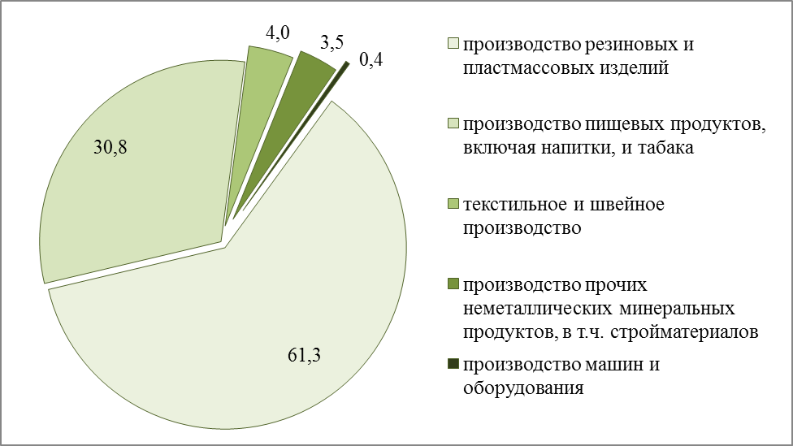
- Структура объема отгруженных товаров собственного производства, выполненных работ и услуг собственными силами предприятий Наурского района по виду экономической деятельности «Обрабатывающие производства» в 2015 г., %
Важнейшими видами продукции обрабатывающих производств Наурского района являются:
- хлеб и хлебобулочные изделия;
- кондитерские изделия;
- бланки деловые самокопировальные, включая полистно проложенные копировальные наборы;
- бумага некопировальная;
- окна и их коробки, подоконники полимерные;
- кирпич керамический неогнеупорный строительный;
- блоки стеновые мелкие из ячеистого бетона.
В структуре производства и распределения электроэнергии, газа и воды в 2015 году 85,2 % всего объема отгруженных товаров собственного производства, выполненных работ и услуг собственными силами приходится на производство и распределение газообразного топлива, осуществляемого Наурским филиалом ОАО «Чеченгаз». Оставшиеся 14,8 % объема отгруженных товаров – это результат деятельности по производству, передаче и распределению пара и горячей воды, которую осуществляет Наурский филиал ГУП «Чечводоканал».
За период с 2011 по 2015 годы объем выпуска промышленной продукции вырос на 82 % и в 2015 году составил 200,85 млн. руб. На обрабатывающие производства в этот период приходилось около четверти всей отгружаемой промышленной продукции средними предприятиями Наурского района (Рисунок 23).

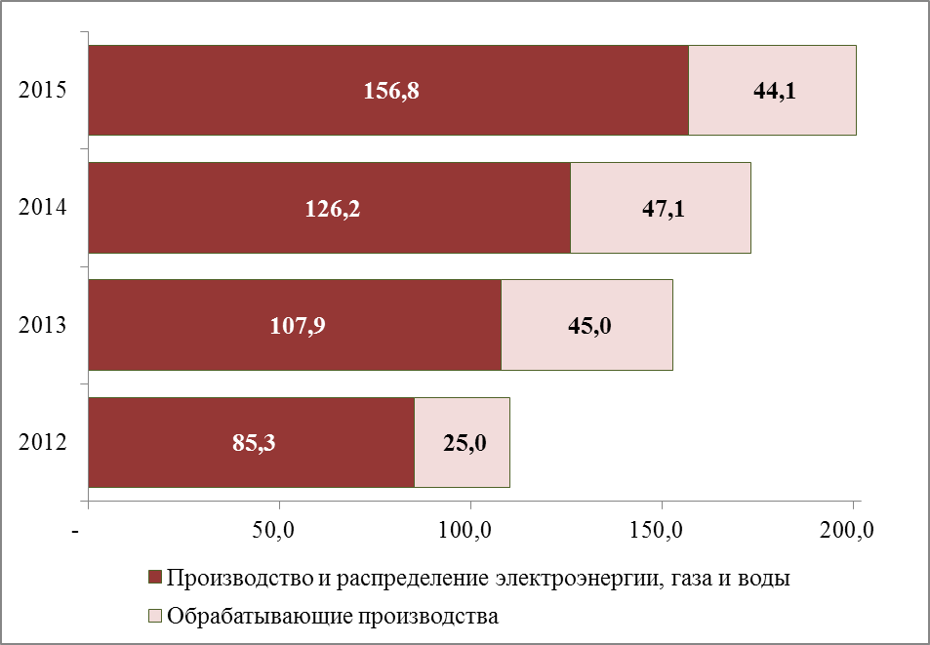
- Объем отгруженных товаров собственного производства, выполненных работ и услуг собственными силами предприятий Наурского района в фактически действовавших ценах, млн. руб.
Несмотря на стабильно растущие объемы промышленного производства Наурского района в последние годы, прирост объема выпуска продукции имеет тенденцию к снижению (Рисунок 24) за счет обрабатывающих производств. Так, по обрабатывающим производствам в 2014-2015 гг. отмечен спад, что объясняется сокращением производства продукции и частично инфляционными процессами в экономике Российской Федерации в эти годы.

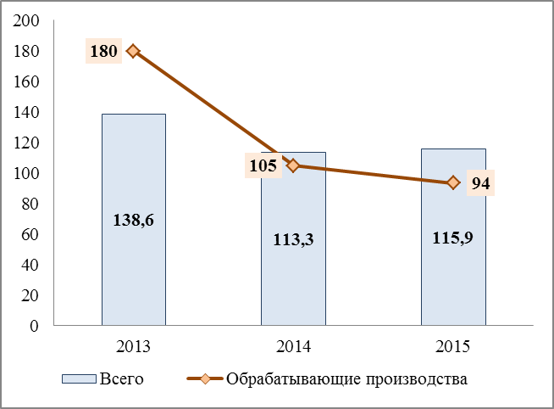
- Темпы роста производства в Наурском районе, в процентах к предыдущему году
Среди основных проблем, сдерживающих темпы развития промышленного комплекса района, можно выделить:
- низкий уровень инвестиционной активности ввиду недостаточности у предприятий собственных средств на обновление и модернизацию основных фондов;
- сложность привлечения инвестиционных кредитных ресурсов для строящихся предприятий и для проведения модернизации производства по причине высокой процентной ставки кредитной организаций.
С учетом современных особенностей развития экономики Наурского района наиболее перспективными отраслями промышленности, имеющими благоприятные предпосылки для опережающего роста, являются:
- пищевая промышленность,
- легкая промышленность,
- производство строительных материалов.
В ближайшее время главными направлениями промышленной политики должны стать:
- содействие реализации инвестиционных проектов,
- вовлечение в хозяйственный оборот свободных производственных мощностей,
- формирование инвестиционных площадок с обустроенной инфраструктурой для размещения новых производств.

Инвестиции в основной капитал и строительство

Целями инвестиционной политики Наурского района являются привлечение и наиболее эффективное использование средств, вкладываемых в его экономику для достижения высокого уровня социально-экономического развития района. Помимо ускорения развития отдельных отраслей реализация большинства инвестиционных проектов позволяет решить проблемы занятости населения и пополнения местного бюджета.
В структуре инвестиций в основной капитал Наурского района по видам экономической деятельности за 2016 год максимальная доля приходится на строительство - более 54 % (Рисунок 25).

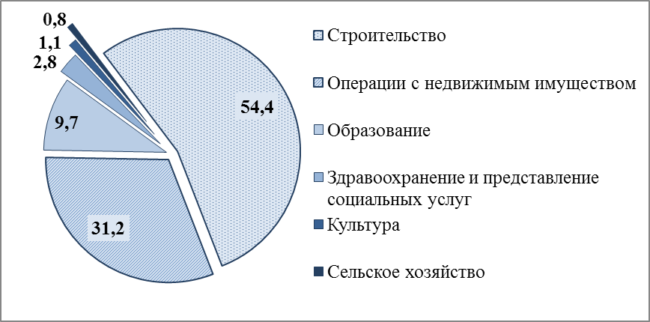
- Структура инвестиций в основной капитал Наурского района в 2016 году, %
За период с 2006 по 2016 гг. среднегодовой индекс физического объема инвестиций в основной капитал Наурского района по отношению к предыдущему году составил 156,1 % (в постоянных ценах). Начиная с 2013 года, инвестиции в основной капитал стабильно снижались и сократились на 45 % к 2015 году до 745,4 млн. руб. (в фактически действовавших ценах). К значительному снижению инвестиционной активности привели удорожание заемных ресурсов и общее падение экономической активности ввиду наличия высоких рисков у инвесторов.
В 2015 году в перерасчете на душу населения объем инвестиций в основной капитал составил 12,8 тыс. руб. (в фактически действовавших ценах), что в 3,5 раза ниже среднего значения по Чеченской Республике, равного 44,4 тыс. руб. (в фактически действовавших ценах). Наурский район занимал последнее (17-е) место по объему инвестиций среди муниципальных образований Чеченской Республики.
В структуре инвестиций в основной капитал Наурского района в период с 2011 по 2015 гг. инвестиции из внебюджетных источников выросли с 35 до 75 % (Рисунок 26).

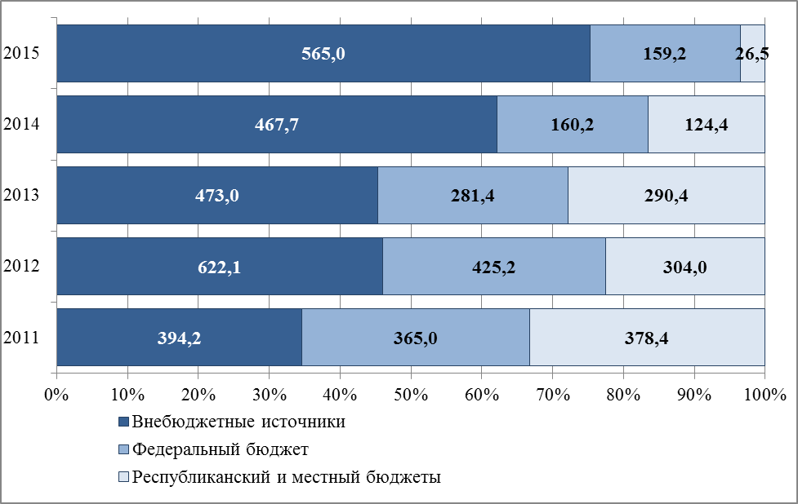
- Структура инвестиций в основной капитал Наурского района в разрезе источников финансирования в фактически действовавших ценах, млн. руб.
Большинство реализованных в районе проектов имеют преимущественно социальное назначение. В 2016 году большая часть (73,3 %) средств из внебюджетных источников (ресурсы населения) затрачена на строительство жилья, остальные 26,7 % – на строительство коммерческих объектов.
Администрацией Наурского муниципального района осуществляется взаимодействие с инвесторами, реализующими и планирующими реализовать инвестиционные проекты на территории района. Инвесторам оказывается содействие в разрешении вопросов предоставления земельных участков для реализации инвестиционных проектов, оказывается консультационная и методическая помощь.
В целях создания благоприятных условий для привлечения инвестиций в Наурском районе ведется внедрение Стандарта деятельности органов местного самоуправления по обеспечению благоприятного инвестиционного климата, в ходе которого проведена следующая работа:
- создан Общественный совет по улучшению инвестиционного климата и развитию предпринимательства при Администрации Наурского муниципального района в целях привлечения и размещения инвестиций на территории района, а также отбора инвестиционных проектов, нуждающихся в финансовой поддержке за счет средств бюджета района;
- налажен канал прямой связи с инвесторами через сеть «Интернет»;
- разработан и утвержден регламент сопровождения инвестиционных проектов по принципу «одного окна»;
- разработан и направлен в прокуратуру на правовую экспертизу проект постановления «О внедрении системы оценки регулирующего воздействия проектов муниципальных правовых актов и экспертизы действующих муниципальных актов, регулирующих вопросы, связанные с осуществлением предпринимательской деятельности».
Кроме того, в Наурском районе разработан и размещен на сайте Наурского муниципального района в сети «Интернет» Инвестиционный паспорт Наурского муниципального района, в котором представлена вся необходимая информация об инвестиционном климате и инвестиционной привлекательности территории, основных возможностях и перспективах развития отдельных отраслей экономики и социальной сферы района.
По состоянию на 01.01.2017 г. в Наурском районе готовых инвестиционных площадок нет, однако есть неиспользуемые производственные площадки, общая площадь земельных участков которых составляет 78,4 га. Эти площадки находятся в государственной собственности и имеют необходимую инфраструктуру для реализации инвестиционных проектов (Таблица 5).
- Перечень потенциальных инвестиционных площадок Наурского района
№  п/п | Адрес площадки | Категория земель | Площадь участка, га
1 | с. Рубежное | промышленного и иного назначения | 5,0
2 | ст. Савельевская | свободные земли | 3,7
3 | с. Новотерское, ул.А.Кадырова,1а | сельскохозяйственные угодья | 6,6
4 | ст. Ищерская | промышленного и иного назначения | 1,0
5 | с. Новое Солкушино | свободные земли | 8,0
6 | с. Чернокозово, ул. Ревазова | свободные земли | 1,5
7 | ст. Наурская и с. Чернокозово (между населенными пунктами) | сельскохозяйственные угодья | 39,0
8 | с. Чернокозово, ул. Ревазова | промышленного и иного назначения | 5,4
9 | с. Чернокозово | свободные земли | 3,8
10 | с. Чернокозово | свободные земли | 4,4

Инвестиционные площадки предназначены в первую очередь для реализации проектов по приоритетным направлениям инвестиционного развития Наурского района и Чеченской Республики.
Для обеспечения устойчивого развития экономики Администрацией Наурского района определены приоритетные направления инвестиционного развития, в числе которых:
- производство сельхозпродукции и ее переработка;
- производство продуктов питания и напитков;
- производство строительных материалов.

Строительство
Строительство является одной из крупных сфер экономической деятельности Наурского района. С одной стороны, оно непосредственно обеспечивает потребности населения, в частности в жилье, а с другой - формирует основные фонды для отраслей экономики (производственные здания и сооружения, здания общественного назначения).
За период 2012 – 2015 гг. в Наурском районе произошло многократное увеличение объема строительных работ. Так, индекс физического объема работ, выполненных по виду деятельности «Строительство» (в сопоставимых ценах), в 2014 году вырос в 3,6 раз по отношению к 2013 году, а в 2015 – в 3,2 раза по отношению к 2014 году, что было обеспечено вводом в действие жилых домов площадью более чем 23 тыс. кв. м в 2014-2015 гг. (Рисунок 27).

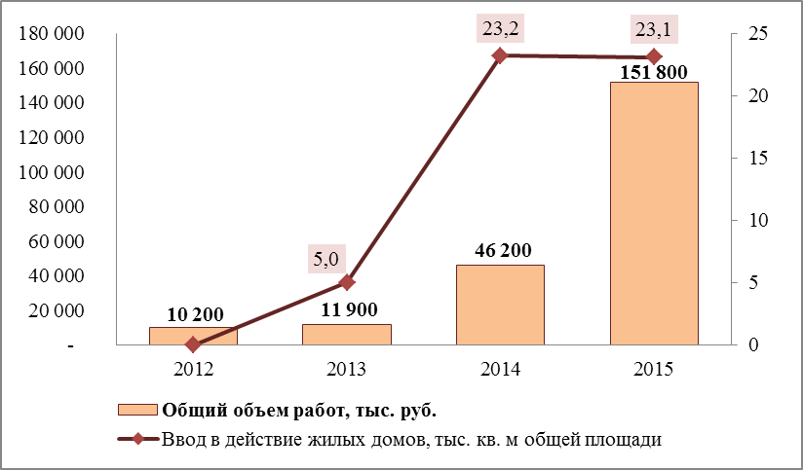
- Динамика основных показателей по виду деятельности «Строительство» по организациям Наурского района, не относящимся к субъектам малого предпринимательства
В 2014-2015 гг. наблюдался всплеск жилищного строительства в Наурском районе. Площадь жилых помещений, введенная в действие за этот период, составила 835 кв. м на 1000 человек населения. Однако общая площадь жилых помещений, приходящаяся в среднем на одного жителя района, составляет 12,2 кв. м, что ниже среднего показателя по Чеченской Республике в 1,4 раза (17,5 кв. м), а среднероссийского показателя - в 2 раза (24,4 кв. м). Таким образом, увеличение объемов жилищного строительства в Наурском районе в 2014-2015 гг. не решило проблему низкой обеспеченности населения жилой площадью.
Сохраняется и проблема строительства жилых домов для жителей Наурского района, нуждающихся в улучшении жилищных условий по договорам социального найма. В 2015 году только 3 семьи получили жилые помещения и улучшили свои жилищные условия. При этом число семей, состоящих на учете в качестве нуждающихся в жилых помещениях, на конец 2015 года составило 553.
Помимо жилищного строительства, весомый вклад в рост объемов строительных работ вносит капитальное строительство социальных (в том числе и за счет бюджетных средств), промышленных и коммерческих объектов. По данным глав сельских поселений Наурского района в 2016 году построено 7 коммерческих объектов и создано 12 новых рабочих мест.
По состоянию на 01.01.2017 г. на территории Наурского района продолжается строительство завода по производству минеральной ваты и сэндвич панелей, завершение которого планируется в 2017 году. Объем инвестиций в строительство составляет 1,5 млрд. руб. Планируется, что в результате реализации проекта будет дополнительно создано до 1000 рабочих мест.
Кроме того, в ближайшее время на территории Наурского района планируется реализация крупных строительных инвестиционных проектов, способствующих увеличению налоговой базы и снижению уровня безработицы в районе, на общую сметную сумму 13,9 млрд. руб.:
- строительство комплекса по полной переработке масличных культур;
- развитие животноводства и растениеводства (агрохолдинг);
- строительство крахмалопаточного завода;
- строительство лесоперерабатывающего завода.
В рамках реализации мероприятий Государственной программы Чеченской Республики «Развитие образования Чеченской Республики на 2014-2020 годы» в 2017 году на территории Наурского района за счет бюджетных средств запланировано:
- проектирование и строительство общеобразовательной школы на 480 мест в ст. Ищерская;
- проектирование и строительство общеобразовательной школы на 220 мест в с. Юбилейное.
С 2017 года планировалась застройка и соединение ст. Наурской, с. Чернокозово и ст. Мекенской. В настоящее время ведутся работы по переводу земель из категории земель сельхозназначения в категорию земель населенного пункта.
В соответствии с эскизным проектом перспективного развития территории предполагаются создание двух зон:
- Жилой зоны, на территории которой будут расположены:
5-этажных многоквартирных жилых домов – 12 штук;
  - объекты социального назначения:
детский сад на 250 мест;
    - школа на 300 мест;
    - поликлиника на 200 посещений;
- Административно-деловой и общественной зоны – с объектами административно-делового, общественного, социального и культурного назначения:
  - мечеть;
  - администрация населенного пункта;
  - отделение пенсионного фонда;
  - отделение труда и социальной защиты;
  - концертный зал;
  - спортивный комплекс с бассейном;
  - дом детского творчества;
  - районное управление образования и управление дошкольного образования;
  - отделение почты;
  - суд и прокуратура.

Сельское хозяйство

Сельское хозяйство является традиционной и главной отраслью экономики Наурского района. На протяжении последних пяти лет район является лидером по производству сельскохозяйственной продукции среди муниципальных образований Чеченской Республики. Земельные и климатические ресурсы, развитая инфраструктура и близость к центрам потребления создают благоприятные условия для ведения сельского хозяйства, производства и снабжения продуктами питания не только жителей самого Наурского района, но также всей Чеченской Республики и других регионов России.
Сельское хозяйство на территории Наурского района представлено:
- 15 крупными сельскохозяйственными предприятиями, среди которых:
  - ГУП «Госхоз «Нива» (выращивание зерновых и зернобобовых культур);
  - ГУП «Госхоз «Терский» (выращивание зерновых и зернобобовых культур);
  - ГУП «Госхоз «Советская Россия» (выращивание винограда);
  - ГУП «Агрокомбинат «Наурский» (выращивание зерновых и зернобобовых культур);
  - ГУП «Винхоз «Победа» (выращивание однолетних культур);
  - ГУП «Винхоз «Наурский» (выращивание зерновых и зернобобовых культур);
  - ГУП «Винхоз им.Калинина» (выращивание винограда);
  - ГУП «Винхоз им. Кирова» (выращивание зерновых и зернобобовых культур);
  - ГУП «Винхоз «Калиновский» (выращивание зерновых и зернобобовых культур);
  - ГУП «Винхоз «Авангард» (выращивание винограда);
  - ГУП «Винхоз «Комсомольский» (выращивание однолетних культур);
  - ГУП «Винхоз им. Митаева» (выращивание фруктов, орехов, культур для производства напитков и пряностей);
  - ГУП «Винхоз «Северный» (выращивание винограда);
  - ГУП «Опытно-производственное хозяйство «Терек» (смешанное сельское хозяйство);
  - ГУП «Инкубаторно – птицеводческая станция «Наурская» (разведение сельскохозяйственной птицы);
- 229 крестьянским (фермерским) хозяйством;
- 136 индивидуальными предпринимателями;
- несколькими тысячами хозяйств населения.

В последние годы наблюдается положительная динамика производства продукции сельского хозяйства Наурского района (Рисунок 28). Среднегодовые темпы роста производства продукции сельского хозяйства в хозяйствах всех категорий в 2013-2015 гг. составили около 9,5 %.

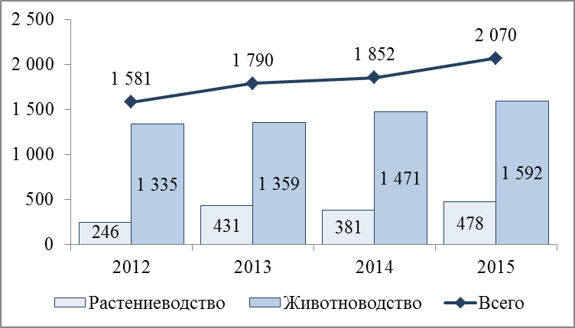
- Производство продукции сельского хозяйства в хозяйствах всех категорий Наурского района (в фактически действовавших ценах), млн. рублей
В 2015 году основным фактором развития сельского хозяйства в Российской Федерации в целом и в Наурском районе в частности стала растущая тенденция к импортозамещению и наращиванию производства ранее импортируемой сельскохозяйственной продукции (мясо крупного рогатого скота, мясо птицы, молоко).
Наибольшая доля продукции сельского хозяйства Наурского района производится в хозяйствах населения: за период 2012-2015 гг. это в среднем 76 % продукции (Рисунок 29). Однако наблюдается тенденция роста вклада сельскохозяйственных организаций и крестьянских фермерских хозяйств за этот же период, что является положительным фактором, т.к. они отличаются высокой товарностью производимой продукции и перспективны для дальнейшего рыночного развития сельского хозяйства.

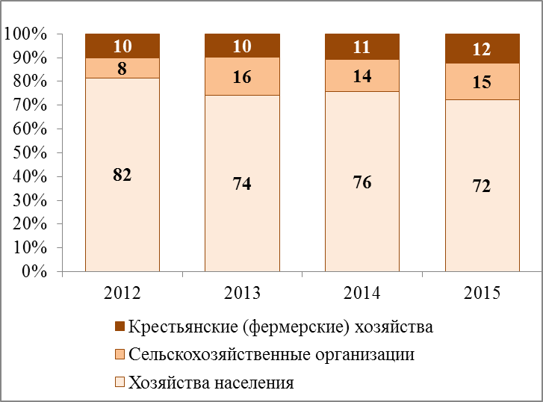
- Распределение сельскохозяйственной продукции по категориям хозяйств Наурского района в 2012-2015 гг., в % от общего объема производства
Для сравнения, в целом по Российской Федерации более половины продукции сельского хозяйства производится сельскохозяйственными организациями. В Чеченской Республике в целом этот показатель гораздо ниже, в 2012-2015 гг. он колебался в границах от 6 до 18 %.
Для Чеченской Республики, как и большинства других субъектов Российской Федерации на Северном Кавказе, основным направлением сельского хозяйства является животноводство, которое относится к традиционным народным промыслам. В Наурском районе доля продукция животноводства с 2012 по 2015 год уменьшилась с 84,4 % до 76,9 % от общего объема производства сельскохозяйственной продукции. Снижение доли животноводства связано с низкой рентабельностью производства его продукции и сокращением поголовья сельскохозяйственных животных. (Рисунок 30).

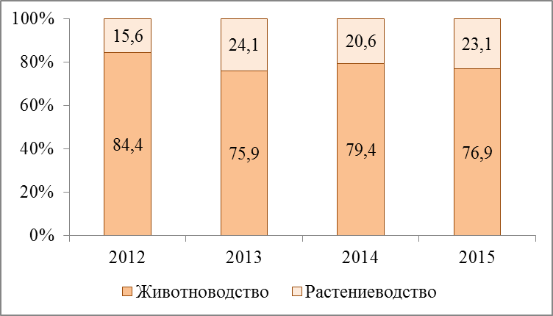
- Распределение продукции сельского хозяйства Наурского района, %
Важным фактором, оказывающим влияние на объемы производства продукции сельского хозяйства, является государственная финансовая поддержка. Объем финансовой помощи в виде субсидий сельскохозяйственным производителям в 2015 году вырос в 2,7 раза по сравнению с предыдущим годом. По состоянию на 01.01.2016 года в рамках реализации Государственной программы развития сельского хозяйства и регулирования рынков сельскохозяйственной продукции, сырья и продовольствия выдано 1986 кредитов на общую сумму 480,1 млн. руб.

Животноводство
В последнее десятилетие в Наурском районе активно развивается отрасль животноводства, традиционными направлениями которого являются: скотоводство, овцеводство, козоводство и птицеводство. Кроме того, на территории района встречаются коневодческие и кролиководческие хозяйства, а также пасеки.
Наурский район является лидером по поголовью крупного и мелкого рогатого скота среди муниципальных образований Чеченской Республики. На его территории сконцентрировано 22,4 % крупного и мелкого рогатого скота всей республики.
Около 65 % поголовья всех сельскохозяйственных животных содержится в хозяйствах населения Наурского района. В крестьянских (фермерских) хозяйствах содержится до 30 % сельскохозяйственных животных разных видов. Сельскохозяйственные организации занимаются в основном разведением крупного и мелкого рогатого скота, удельный вес которого достигает примерно 3 % в общем поголовье в хозяйствах всех категорий. (Таблица 6).

- Поголовье сельскохозяйственных животных в хозяйствах разных категорий Наурского района на конец 2016 года
 | Хозяйства населения |  | Крестьянские (фермерские) хозяйства |  | Сельско-хозяйственные организации |  | Всего, голов
 | голов | % | голов | % | голов | %
Крупный рогатый скот | 21 026 | 65,1 | 10 404 | 32,2 | 881 | 2,7 | 32 311
Овцы и козы | 40 312 | 52,4 | 34 079 | 44,3 | 2 537 | 3,3 | 76 928
Птица | 104 260 | 95,9 | 4 463 | 4,1 | - | - | 108 723
Лошади | 293 | 62,2 | 174 | 36,9 | 4 | 0,8 | 471
Кролики | 160 | 100,0 | - | - | - | - | 160
Пчелосемьи | 167 | 0,8 | 70 | 0,3 | 21 026 | 98,9 | 21 263

Поголовье крупного и мелкого рогатого скота Наурского района в последние 5 лет растет медленными темпами в среднем на 3 % в год. В отличие от него поголовье птицы нестабильно (Рисунок 31). Так, в 2013 году оно увеличилось на 50 % в связи с запуском производства на ГУП Инкубаторно-птицеводческой станции «Наурская». Однако в 2014 году станция приостановила свою работу, и поголовье птицы сократилось до уровня 2013 года.
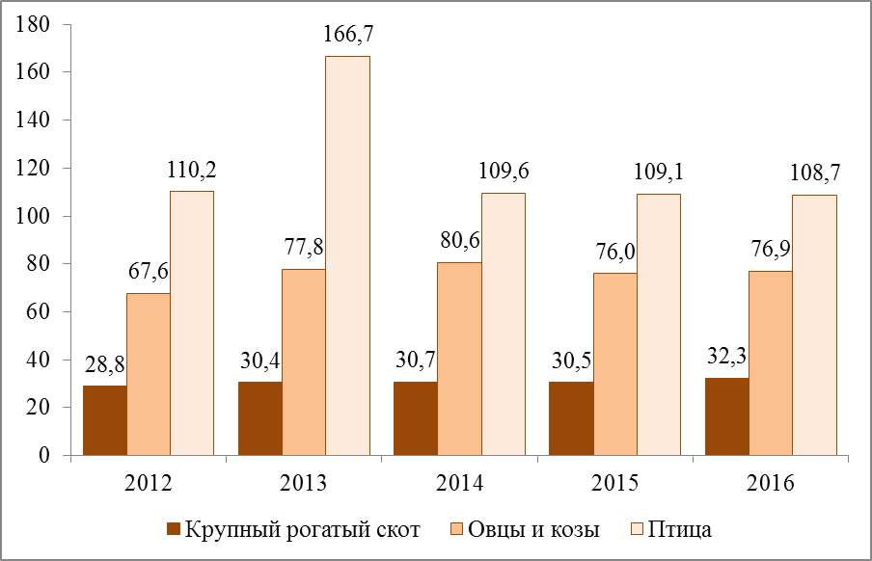
- Поголовье скота и птицы в хозяйствах всех категорий Наурского района на конец года, тыс. голов
Основными видами продукции животноводства в Наурском районе являются:
- мясо, в том числе и мясо птицы;
- молоко;
- яйца;
- шерсть;
- мед.
По данным Чеченстата, в 2015 году Наурский район занимал в Чеченской Республике:
- 1 место по производству мяса;
- 2 место по производству яиц;
- 2 место по производству молока.
Удельный вес Наурского района в общем объеме сельскохозяйственного производства шерсти в Чеченской Республике составляет 37,2 %. В производство меда вклад Наурского района, наоборот, незначителен и составляет лишь около 2 % в общий объем меда, произведенного в Чеченской Республике.
- Объемы (в тоннах) и темпы роста (в % к предыдущему году) производства продуктов животноводства в хозяйствах всех категорий Наурского района
Продукты животноводства | 2013 |  | 2014 |  | 2015 |  | 2016
 | тонн | % | тонн | % | тонн | % | тонн | %
Скот и птица на убой  (в живом весе) | 5 800 | 103 | 6 438 | 111 | 6 441 | 100 | 6 461 | 100
Молоко | 29 648 | 100 | 29 615 | 100 | 29 319 | 99 | 29 097 | 99
Яйца, тысяча штук | 9 125 | 101 | 11 494 | 126 | 9 004 | 78 | 9 037 | 100
Шерсть | 179 | 102 | 196 | 109 | 205 | 105 | 193 | 94
Мед | 2 | 100 | 2 | 100 | 3 | 155 | 3 | 97

Производство молока за период 2013-2016 гг. сократилось на 3 % (Таблица 7). Причинами снижения являются низкая рентабельность и высокая трудоемкость производства молока из-за недостаточного уровня механизации и автоматизации производства. В Наурском районе использование ручного труда широко распространено, и большая часть работ по-прежнему выполняется вручную.
Производство яиц в Наурском районе в 2016 году было на уровне пятилетней давности. В ближайшее время намечается активное развитие птицеводства для чего планируется восстановить работу инкубаторно-птицеводческой станции «Наурская», которая будет давать в год 2 млн яиц и 380 тонн мяса».
За последние четыре года производство мяса в Наурском районе выросло примерно на 15 %. При этом в целом для Российской Федерации характерна отрицательная динамика производства мяса по причине несбалансированного кормления животных, что сказывается на показателях выпуска готовой продукции (производительности) и снижает рентабельность производства. Благоприятные условия разведения скота и обилие пастбищ в Наурском районе нивелируют эту проблему и делают производство мяса относительно выгодным. На долю пастбищ приходится около 67,1 % сельхозугодий или 51,6 % земельного фонда Наурского района (113 773 га).
Динамика производства меда в Наурском районе в долгосрочном периоде положительная, несмотря на повсеместное сокращение численности пчелосемей и снижение производства меда в Чеченской Республике и Российской Федерации. В целом за последние пять лет производство меда выросло на 50 %.
Производство шерсти в Наурском районе медленно растет, что также не соответствует общероссийской и общемировой тенденциям, где наблюдается падение спроса на шерсть и переориентация развития овцеводства с шерстного на мясное и мясо-шерстное направления.
Объем финансовой помощи в виде субсидий сельскохозяйственным производителям в 2015 году вырос в 2,7 раза по сравнению с предыдущим годом.
Наибольший вклад в объем производства продуктов животноводства Наурского района вносят хозяйства населения (Рисунок 32). Сельскохозяйственными организациями производится лишь небольшое количество мяса и шерсти. У крестьянских (фермерских) хозяйств самым весомым является вклад в производстве шерсти (12 %).

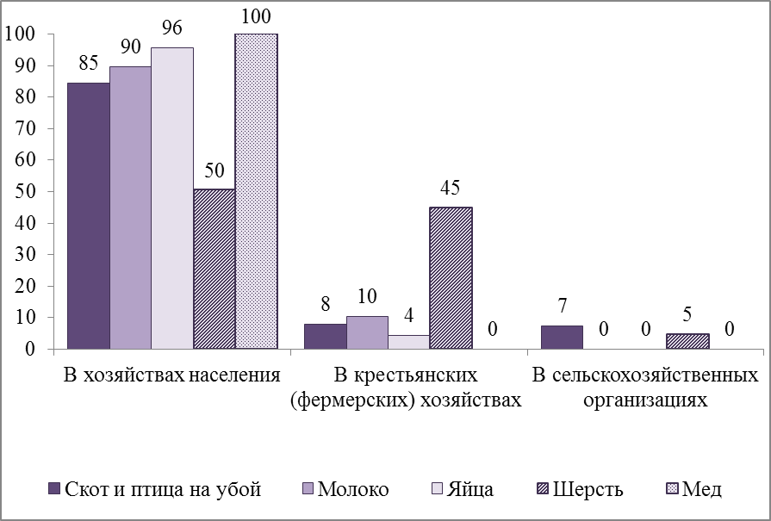
- Структура производства основных продуктов животноводства по категориям хозяйств Наурского района в 2016 году, в % от общего объема производства

Растениеводство
Растениеводство в Наурском районе развивается в следующих направлениях:
- производство зерновых и зернобобовых;
- овощеводство;
- картофелеводство;
- производство технических культур;
- бахчеводство;
- виноградарство;
- садоводство.
Ранее основой сельского хозяйства Наурского района всегда являлось виноградарство. На территории района действовали крупнейшие винсовхозы Чеченской республики и Северного Кавказа. В результате военных действий на территории республики многие виноградники погибли, и аграрному сектору был нанесен колоссальный ущерб.
В настоящее время основными сельскохозяйственными культурами Наурского района являются зерновые и зернобобовые. Площадь пашен района, засеянных зерновыми и зернобобовыми культурами, в 2016 году составила 54 % от общей площади пашен или 15,2 тыс. га.
По валовому сбору в Наурском районе сельскохозяйственных культур в натуральном выражении в число лидеров наряду с зерновыми и зернобобовыми входят овощи и картофель, технические и бахчевые культуры. На виноград приходится всего 1,7 % валового сбора сельскохозяйственных культур Наурского района (Рисунок 33).

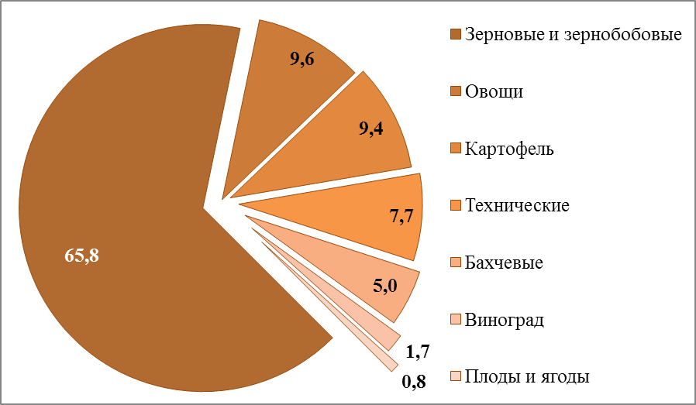
- Структура валового сбора сельскохозяйственных культур в хозяйствах Наурского района всех категорий в 2016 году, %
Площадь пашен Наурского района в 2011-2016 гг. выросла на 31 % за счет вовлечения в оборот дополнительных сельскохозяйственных угодий и в 2016 году составила 28,3 тыс. га, из которых 63,7 % (18,0 тыс. га) приходится на пашни в крупнейших сельскохозяйственных организациях.
В 2012-2016 гг. наблюдалась положительная динамика производства всех видов продукции растениеводства в Наурском районе. Валовые сборы сельскохозяйственных культур в хозяйствах всех категорий выросли в среднем в 2 раза. Максимальный рост отмечен по техническим культурам – в 40 раз (3 800 тонн в 2016 году против 100 тонн в 2012 году) (Рисунок 34).

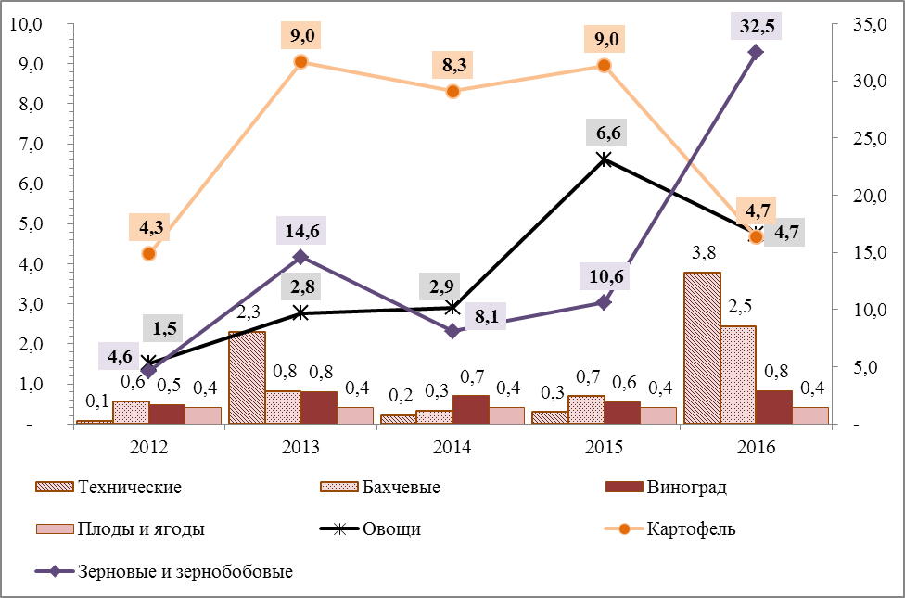
- Валовые сборы сельскохозяйственных культур в хозяйствах всех категорий Наурского района, тыс. тонн
В структуре распределения продукции растениеводства между хозяйствами разных категорий Наурского района в 2012-2015 гг. произошло перераспределение в пользу сельскохозяйственных организаций, которые при поддержке государства увеличили свою долю на 12 % (Рисунок 35). Структура производства продукции растениеводства похожа на общероссийскую, где более половины урожая выращивается в сельскохозяйственных организациях.

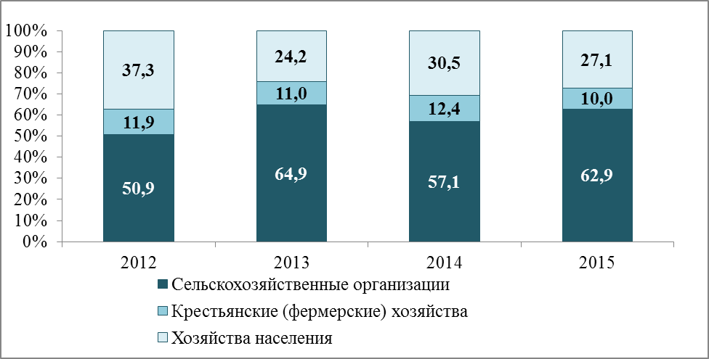
- Распределение продукции растениеводства по категориям хозяйств Наурского района в 2012-2015 гг., в % от общего объема производства
Значительная доля урожая зерновых, зернобобовых и технических культур, а также винограда приходится на сельскохозяйственные организации Наурского района (Рисунок 36), где в разные годы периода 2012-2016 гг. было собрано:
- от 70 до 84 % урожая зерна;
- от 99 до 100 % урожая технических культур;
- от 82 до 97 % урожая винограда.
Для выращивания зерна и технических культур необходима дорогостоящая специализированная техника, на приобретение которой крупным сельскохозяйственным организациям предоставляются субсидии из федерального бюджета.
Закладка виноградника трудоемкое и дорогое предприятие. Один гектар в среднем обходится сельскохозяйственному производителю в 50 тысяч рублей. Поэтому виноград и ранее традиционно выращивался в винхозах, которые сегодня активно восстанавливаются на территории района.

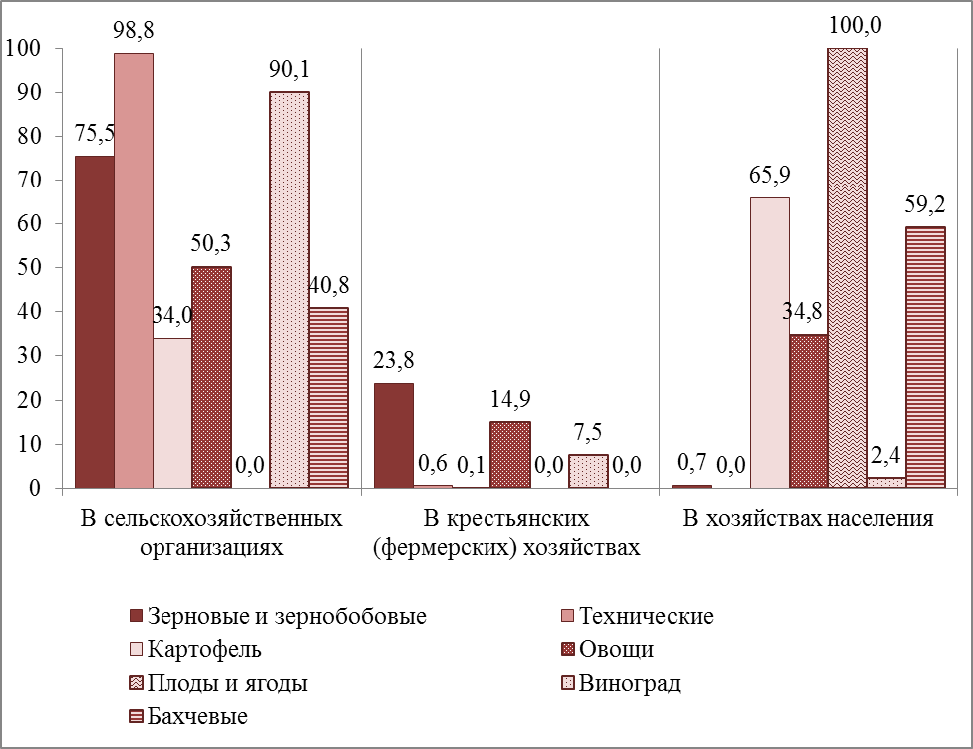
- Структура валового сбора сельскохозяйственных культур по категориям хозяйств Наурского района в 2016 году, в % от общего объема производства
Крестьянские (фермерские) хозяйства производят около четверти урожая зерновых и зернобобовых и седьмую часть овощей. Прослеживается активная динамика развития виноградарства в крестьянских (фермерских) хозяйствах. За период 2012-2016 гг. посевная площадь виноградников выросла в 2,7 раза, и в 2016 году в них было собрано 7,5 % урожая винограда всего района.
Лидерами по производству плодов и ягод, картофеля и бахчевых являются хозяйствах населения. Так, в период 2012-2016 гг. практически весь урожай фруктов и ягод был собран в личных подсобных хозяйствах Наурского района.
Отличительной особенностью садоводства в Наурском районе, как и в целом по всей Чеченской Республике и Северному Кавказу, является большое разнообразие плодовых культур, в числе которых:
- семечковые (яблоня, груша, айва);
- косточковые (слива, вишня, черешня, абрикос);
- орехоплодные (грецкий орех, миндаль, фундук, фисташка);
- ягоды (земляника, клубника, малина, смородина, крыжовник).
В последние годы федеральными и республиканскими органами государственной власти Российской Федерации большое внимание уделяется повышению эффективности растениеводства и укреплению материально-технической базы сельскохозяйственных организаций. В результате, в Наурском районе практически решена проблема нехватки кондиционного посевного материала, горюче-смазочных материалов и запасных частей для сельскохозяйственной техники, что позволило в 2016 году сельскохозяйственным производителям района своевременно провести сельскохозяйственные работы и повысить урожайность сельскохозяйственных культур:
- зерновых и зернобобовых – на 61,7 %,
- бахчевых – на 29 %,
- винограда – на 72 %.
Наурский район входит в число лидеров среди муниципальных образований Чеченской Республики по урожайности основных сельскохозяйственных культур: зерновых и зернобобовых, картофеля и овощей.
При сохранении сложившихся тенденций и соответствующем уровне государственной поддержки ожидается стабильное развитие сельского хозяйства Наурского района в долгосрочной перспективе. Однако существует ряд проблем, которые являются угрозами устойчивого развития отрасли, среди которых:
- трудности с получением кредитного ресурса (высокая стоимость кредита, высокие требования к заемщику, долгое рассмотрение заявки);
- технико-технологическое отставание сельского хозяйства;
- ограниченный доступ сельхозпроизводителей к рынку в условиях слабой развитости его инфраструктуры, действующей монополии торговых сетей, слабого развития кооперации в сфере производства и реализации сельскохозяйственной продукции.

Малое предпринимательство

Малое и среднее предпринимательство (МСП) в экономике Наурского района играет важную роль, обеспечивая насыщение потребительского рынка товарами и услугами, сокращение уровня безработицы, рост поступлений в местный бюджет.
По состоянию на 01.01.2017 г. число субъектов МСП на территории Наурского района составляет 798 ед., в том числе 97 малых предприятий.
В структуре субъектов МСП Наурского района по видам экономической деятельности лидирует вид деятельности «Оптовая и розничная торговля» (Рисунок 37). В 2016 году по данному виду деятельности работали около 50 % субъектов МСП.
Вторым по значимости видом деятельности в районе является «Сельское хозяйство», на долю которого в 2016 году приходилось около 35 % субъектов МСП.

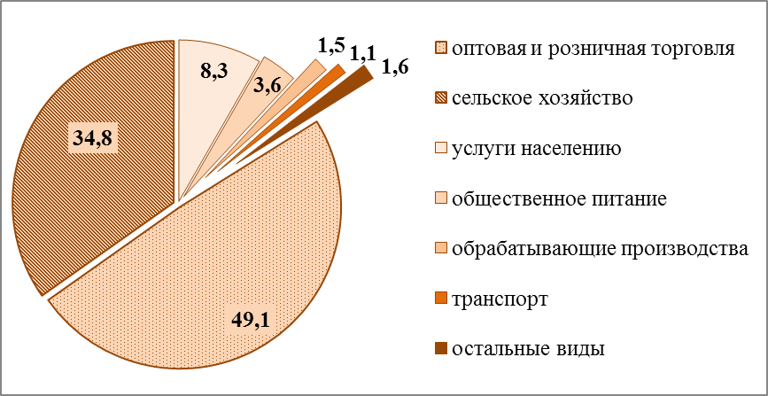
- Распределение субъектов МСП Наурского района по видам экономической деятельности, %
В период 2011-2015 гг. количество субъектов МСП в расчете на 10 тыс. человек населения Наурского района сократилось в 1,5 раза с 257 до 168 единиц (Рисунок 38). Причиной снижения численности субъектов малого предпринимательства стал нарастающий экономический кризис, который спровоцировал падение покупательной способности населения. На этом основании многие субъекты МСП, работающие в сфере торговли и услуг, ушли с рынка.
За период 2011-2015 гг. сократилась и доля среднесписочной численности работников (без внешних совместителей) малых и средних предприятий в среднесписочной численности работников (без внешних совместителей) всех предприятий и организаций в 2 раза (с 53,9 до 26,3 %) (Рисунок 38). Неблагоприятная конъюнктура рынка в этот период привела к необходимости проведения оптимизации расходов малых предприятий, пересмотру издержек на оплату труда и сокращению численности работников. Численность наемных работников в сфере малого предпринимательства на территории Наурского района на 01.01.2017 г. составила 251 человек, т.е. менее 1 % от численности населения Наурского района, что ниже среднего показателя по Чеченской Республике, который составляет 2 %. В целом для Российской Федерации этот показатель равен 7 %.

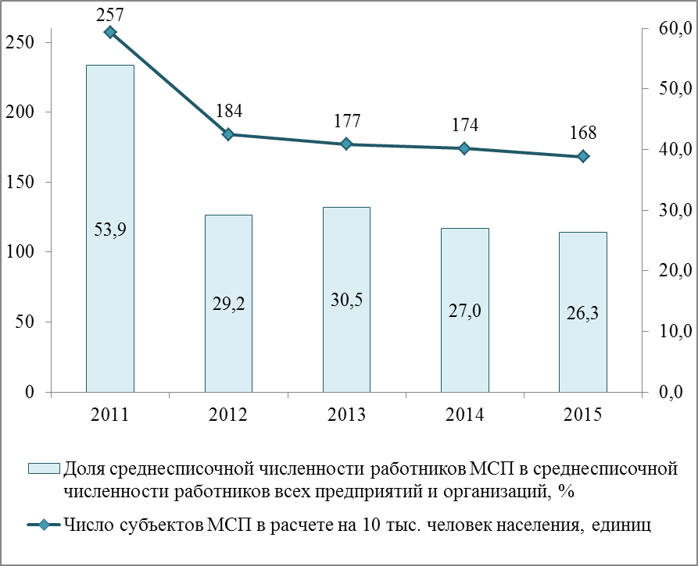
- Динамика показателей МСП Наурского района в 2011-2015 гг.
Низкий уровень занятости населения в малом предпринимательстве в Наурском районе, как и в других районах Чеченской Республики, обусловлен целым рядом проблем, актуальных для субъектов МСП по всей республике. Главной проблемой является то, что сегодня финансовые организации не покрывают потребности малого предпринимательства в кредитных ресурсах. Одним из основных факторов, ограничивающих возможности малых предприятий получить банковский кредит, являются более жесткие требования банков к малым предприятиям. Присущая малому бизнесу специфическая структура активов, в которой вклад недвижимости минимален, не может служить залогом для возврата кредита. Как правило, у предпринимателей, относящихся к категории начинающих, отсутствует начальный капитал, офисные и производственные площади. В свою очередь, у малого бизнеса, находящегося в стадии развития, отсутствует длительная кредитная история и высока вероятность наступления различных рисков.
Другая причина кроется в том, что предприниматели испытывают давление со стороны контролирующих и надзорных органов, которые в основном руководствуются ведомственными инструкциями по организации проверок. Налоговыми органами зачастую предъявляются необоснованные требования и принимаются неправомерные решения о привлечении субъектов малого бизнеса к налоговой ответственности.
Продолжает оставаться избыточно зарегулированной сферой и лицензирование, что негативно сказывается на развитии инновационного предпринимательства. Серьезным препятствием является концентрация функций по лицензированию на федеральном уровне.
Острой проблемой для предпринимателей является и сложнейшая процедура оформления исходно-разрешительной документации на приобретение в собственность или в аренду производственных, офисных и торговых помещений.
Кроме того, эффективность применения упрощенной системы налогообложения, единого налога на вмененный налог, в отрыве от других инструментов защиты интересов и стимулирования защиты бизнеса постоянно снижается в связи с увеличением финансовой нагрузки нефискального характера (арендных платежей, оплаты коммунальных услуг, транспортных тарифов, коммерческих услуг государственных организаций и т.д.).
Проблемы развития малого предпринимательства необходимо решать посредством оказания организационной, юридической и финансовой помощи начинающим и действующим субъектам малого предпринимательства со стороны органов государственной власти Чеченской Республики и местного самоуправления Наурского района, а также институтов развития малого и среднего бизнеса в Чеченской Республике.
Определенные шаги для этого уже сделаны в рамках внедрения Стандарта деятельности органов местного самоуправления по обеспечению благоприятного инвестиционного климата: разработана и утверждена Дорожная карта по внедрению успешных практик, направленных на развитие малого предпринимательства и снятие административных барьеров в Наурском районе. В частности, в 2016 году разработан и утвержден Порядок формирования, ведения и опубликования Перечня муниципального имущества Наурского муниципального района, свободного от прав третьих лиц (за исключением имущественных прав субъектов малого и среднего предпринимательства) предназначенного для предоставления во владение и (или) пользование субъектами малого, среднего предпринимательства и организациям, образующим инфраструктуру поддержки субъектов малого и среднего предпринимательства, порядке и условиях предоставления в аренду включенного в указанный Перечень имущества.

Потребительский рынок

Потребительский рынок как совокупность социально-экономических отношений, проявляющихся в процессе купли-продажи товаров народного потребления и услуг, обеспечивает личностные потребности населения в продовольственных и непродовольственных товарах, товарах культурно-бытового назначения и хозяйственного обихода, а также услугах общественного питания, бытовом обслуживании и платных услугах различного вида.
Потребительский рынок Наурского района в последние годы демонстрирует устойчивую тенденцию к динамичному развитию. Количество предприятий потребительского рынка постоянно увеличивается и по состоянию на 1 января 2016 года на территории района действуют 468 предприятий (Рисунок 39).

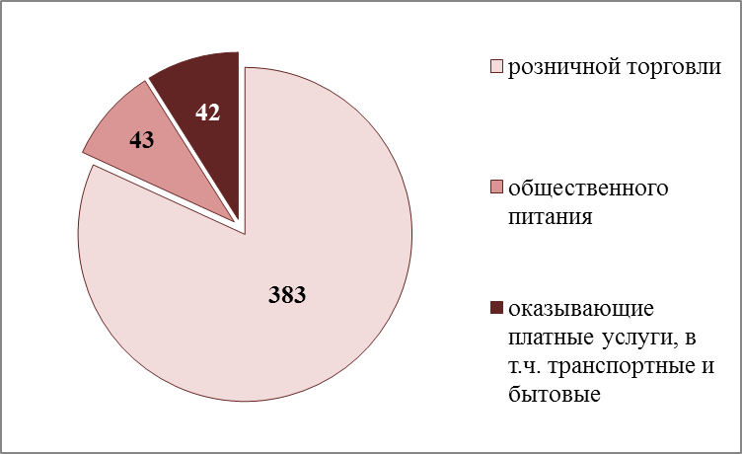
- Структура предприятий потребительского рынка в Наурском районе в 2015 году, единиц
Из более крупных предприятий розничной торговли, не относящихся к субъектам малого предпринимательства, на территории Наурского района действуют:
- Наурское районное потребительское общество (Наурское РАЙПО);
- Новотерское сельское потребительское общество (Новотерское СельПО).
В районе также действует 1 розничный рынок с 47 торговыми местами. Кроме того, для оказания поддержки местным товаропроизводителям, развития инфраструктуры торговли и улучшения доступности для населения свежих продуктов питания собственного производства в районе регулярно проводятся ярмарки выходного дня.
За 2012-2015 гг. общее количество магазинов и павильонов в Наурском районе выросло на 68 единиц (22 %) (Рисунок 40), при этом общая площадь их торгового зала – сократилась на 19 %. Часть больших магазинов закрылись, не выдержав довольно высокую конкуренцию на рынке, но вместо них открылось большее количество магазинов поменьше.

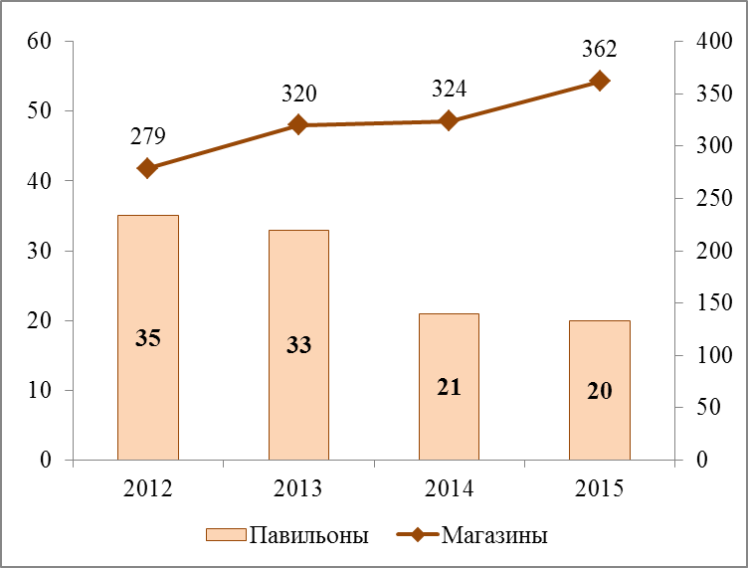
- Число объектов розничной торговли в Наурском районе, единиц
В результате, сокращение количества общей площади торговых площадей привело к снижению обеспеченности населения Наурского района торговыми площадями. По состоянию на 01.01.2016 г. она составляла 228,7 кв. м. на 1000 человек населения, что на 29,4 % ниже норматива минимальной обеспеченности, утвержденного постановлением Правительства Чеченской Республики от 11.07.2016 г. № 112 «Об утверждении нормативов минимальной обеспеченности населения площадью торговых объектов в Чеченской Республике». Согласно нормативу минимальная общая площадь стационарных торговых объектов по продаже продовольственных и непродовольственных товаров в Наурском районе должна составлять 324 кв. м на 1000 жителей.

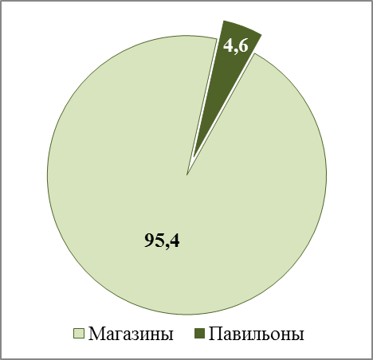
- Распределение торговых площадей в Наурском районе, %
В 2015 году общая площадь торгового зала магазинов и павильонов составила 13,4 тыс. кв. м. При этом, на долю магазинов приходилось 95,4 % общей площади торгового зала (Рисунок 41).

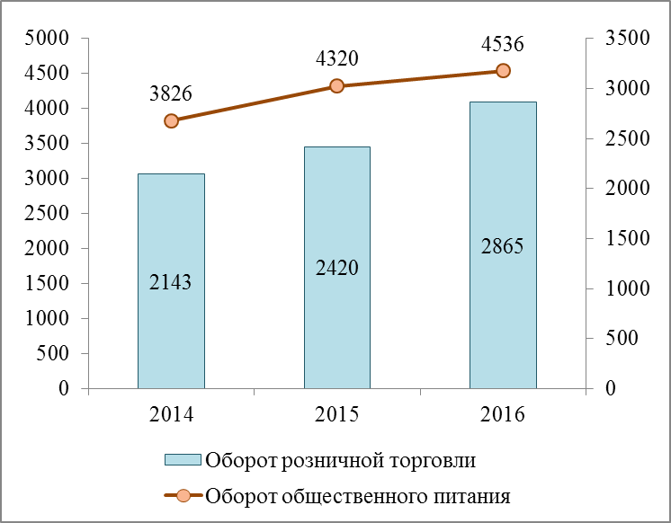
- Оборот розничной торговли и оборот общественного питания в Наурском районе, тыс. руб.
Что касается более крупных предприятий розничной торговли, не относящихся к субъектам малого предпринимательства, то они, как более устойчивые, даже в условиях экономического кризиса традиционно демонстрируют свою жизнеспособность. Так, за период 2014-2016 гг. в Наурском районе оборот розничной торговли вырос примерно на 34 %, а оборот общественного питания – на 19 % (Рисунок 42). Положительная динамика объясняется инфляционными процессами в экономике и ростом стоимости реализуемых товаров. Кроме того, выросли доходы и покупательская способность населения, что также позитивно сказалось на росте оборотов.
Что касается сферы общественного питания, то количество объектов общественного питания в Наурском районе за период 2012-2015 гг. выросло на 5 единиц: закрылись 3 столовые и закусочные, при этом появились 5 новых ресторанов и кафе. Общее количество объектов общественного питания в 2015 году составило 43 единицы (Рисунок 43).
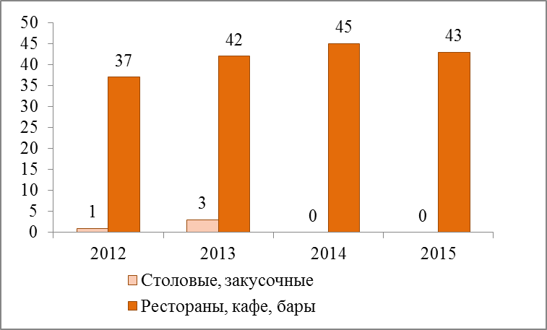
- Объекты общественного питания в Наурском районе, единиц
В структуре платных услуг населению Наурского района преобладают транспортные, бытовые и медицинские услуги. Подобная структура характерна и в целом для всей Чеченской Республики, где суммарная доля указанных трех видов услуг составляет около 54% от общего объема платных услуг населению.
По суммарному объему реализации платных услуг Наурский район занимает 11-е место в Чеченской Республике (Рисунок 44). Однако в перерасчете на душу населения объем платных услуг в Наурском районе существенно ниже среднереспубликанского объема: в 2015 году он составил всего 5 225 руб. в Наурском районе, что в 2,6 раза ниже среднестатистического объема по всем муниципальным образованиям Чеченской Республики (13 739 руб.).
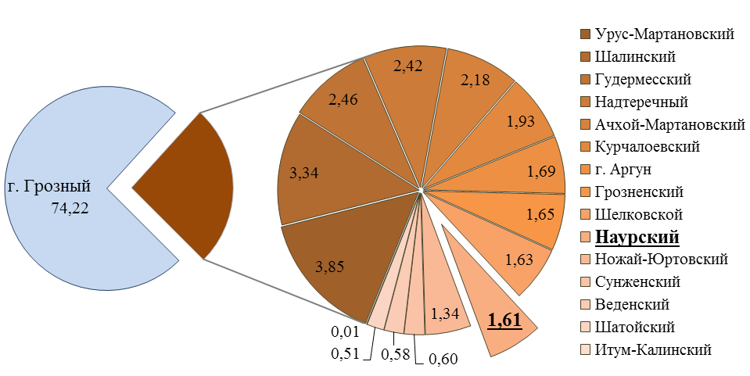
- Распределение объема реализации платных услуг по муниципальным образованиям Чеченской Республики в 2015 году, %
За период 2009-2015 гг. объем платных услуг населению в Наурском районе вырос в 17,2 раза (Рисунок 45). Положительная динамика объясняется как ростом покупательской способности населения, так и расширением ассортимента предлагаемых услуг и появлением их новых видов.

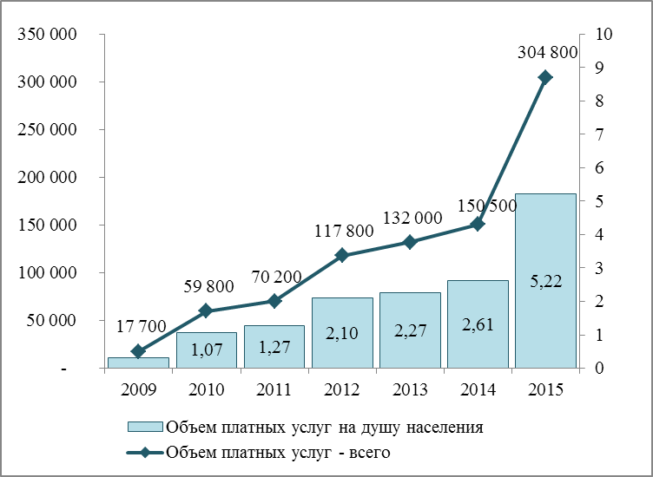
- Объем платных услуг в Наурском районе, тыс. руб.

Таким образом, в целом потребительский рынок в Наурском районе динамично развивается в последние годы.
К проблемам потребительского рынка района необходимо отнести недостаток торговых площадей и слабую поддержку местных товаропроизводителей. В долгосрочной перспективе деятельность органов местного самоуправления Наурского района в сфере потребительского рынка должна быть направлена на:
- удовлетворение покупательского спроса населения;
- обеспечение высокого качества товаров и услуг для населения;
- поддержку местного товаропроизводителя.
Выводы
Основу экономики Наурского района составляет сельское хозяйство, производство продукции которого растет в среднем на 9,5 % в год. Традиционным направлением сельского хозяйства является животноводство. При этом благоприятный климат Наурского района позволяет также выращивать и собирать на территории района богатый урожай разнообразных сельскохозяйственных культур: зерновые, технические и бахчевые культуры, овощи, картофель, и виноград.
Основной проблемой сельского хозяйства Наурского района является его технико-технологическое отставание и, как следствие, низкая эффективность производства продукции, что особенно актуально для животноводства. Обновлению материально-технической базы препятствует ряд финансово-экономических факторов, среди которых ограниченность доступа к кредитным ресурсам по причине их высокой стоимости.
Что касается промышленности Наурского района, то основная часть его приходится на производство и распределение электроэнергии, газа и воды. Обрабатывающие производства сегодня составляют лишь 21 % в общем объеме отгруженных товаров собственного производства Наурского района и представлены только малым и средним бизнесом.
Начиная с 2013 года, инвестиции в основной капитал в Наурском районе стабильно снижались, к чему привели удорожание заемных ресурсов и общее падение экономической активности ввиду наличия высоких рисков у инвесторов. В 2015 году Наурский район занимал последнее место по объему инвестиций основной капитал в перерасчете на душу населения среди муниципальных образований Чеченской Республики.
В структуре инвестиций в основной капитал Наурского района по видам экономической деятельности максимальная доля приходится на строительство, где в 2014-2015 гг. наблюдалось оживление. Площадь жилых помещений, введенная в действие за указанный период, составила 835 кв. м на 1000 человек населения. Однако общая площадь жилых помещений, приходящаяся в среднем на одного жителя района, остается очень низкой в сравнении со среднереспубликанским (в 1,4 раза ниже) и среднероссийским (в 2 раза ниже) показателями.
Малое и среднее предпринимательство Наурского района является также важной частью его экономики, но в последние годы демонстрирует неблагополучную тенденцию. Из-за падения покупательной способности населения многие субъекты МСП, работающие в сфере торговли и услуг, ушли с рынка, и количество субъектов МСП в расчете на 10 тыс. человек населения Наурского района сократилось в 1,5 раза.
Проблемы развития малого предпринимательства обусловлены рядом причин, характерных не только для Наурского района, но и для других муниципальных районов Чеченской Республики. Это в первую очередь ограниченность доступа к финансовым ресурсам и недостаточная развитость инфраструктуры поддержки и развития малого предпринимательства.
К сильным сторонам экономики Наурского района можно отнести стабильно развивающийся потребительский рынок. Растет общее количество магазинов и павильонов в Наурском районе, хотя общая площадь их торгового зала при этом сокращается. Сегодня обеспеченность населения Наурского района торговыми площадями составляет 228,7 кв. м. на 1000 человек населения, что на 29,4 % ниже норматива минимальной обеспеченности. В долгосрочной перспективе деятельность органов местного самоуправления Наурского района в сфере потребительского рынка должна быть направлена на расширение торговых площадей и обеспечение высокого качества товаров и услуг с целью удовлетворения растущего покупательского спроса населения.

Туристский потенциал

На сегодняшний день туризм в Наурском районе находится на начальной стадии развития и не входит в число ведущих отраслей экономики района. Местных компаний - участников туристского рынка в Наурского районе нет, а туристские фирмы Чеченской Республики работают в основном на вывоз туристов за пределы Наурского района.
Вместе с тем Наурский район не обладает заметным туристским потенциалом. Как правило, под туристским потенциалом территории понимается совокупность расположенных на ней природных, историко-культурных объектов и явлений (туристских ресурсов), а также социально-экономических и технологических предпосылок для организации туристской деятельности. При этом туристский потенциал включает в себя как действующие туристские ресурсы, так и имеющие вероятность использования в будущем.
На территории Наурского района отсутствуют широко известные природные достопримечательности, которые могли быть привлечь большое число туристов. Однако она примечательна разнообразием ландшафтов, их контрастными сочетаниями (горы – равнина, степь – лес), обладающими самостоятельной эстетической ценностью. Кроме того, на территории района распространены минеральные и термальные воды, которые сейчас практически не используются, но являются ключевым ресурсом для перспективного развития бальнеологического туризма.
Помимо природных объектов на территории Наурского района расположены 27 объектов культурного наследия регионального значения, категория которых установлена Постановлением Правительства Чеченской Республики № 231 от 03.09.2013 «Об отнесении памятников истории и культуры на территории Чеченской Республики к объектам культурного наследия регионального значения» (Таблица 8).
- Объекты культурного наследия регионального значения Наурского района
№ п/п | Наименование | Датировка | Местонахождение
Объекты культурного (археологического) наследия
1 | Курганный могильник | 3 тыс. до н.э. | Наурский район, ст. Савельевская (бывший совхоз им. С. Кирова)
2 | Курганный могильник | 3 тыс. до н.э. | Наурский район, ст. Николаевская
3 | Курганный могильник | 3 тыс. до н.э. | Наурский район, ст. Савельевская
4 | Курганный могильник | Эпоха поздней бронзы до золотоордынских времён | Наурский район, ст. Калиновская
Объекты культурного наследия религиозного назначения
5 | Церковь Покрова | XIX в. | Наурский район, ст-ца Мекенская
6 | Церковь Рождества Христова | XIX в. | Наурский район, ст-ца Наурская
Объекты культурного наследия - захоронения
7 | Братская могила советских воинов, погибших в битве за Северный Кавказ | 1942 г | Наурский район, ст-ца Мекенская, на территории парка
8 | Братская могила советских воинов, погибших в битве за Северный Кавказ | 1942 г. | Наурский район, ст-ца Калиновская, на территории кладбища
9 | Братская могила советских воинов, погибших в битве за Северный Кавказ | 1942 г. | Наурский район, ст-ца Савельевская, в центре станицы
10 | Братская могила 5-ти советских воинов, погибших в битве за Северный Кавказ осенью 1942 г. | 1942 г. | Наурский район, ст-ца Мекенская, на территории парка
11 | Братская могила 43-х советских воинов, погибших в битве за Северный Кавказ | 1942 г. | Наурский район, с. Новотерское, около школы
12 | Братская могила советских воинов-десантников 7-ой бригады 10-го корпуса и 12-ой бригады 9-го корпуса, погибших в битве за Северный Кавказ | 1942 г. | Наурский район, с. Рубежное, ул. Победы
13 | Братская могила 72-х советских воинов, погибших в битве за Северный Кавказ | 1942 г. | Наурский район, ст-ца Савельевская, на территории кладбища
14 | Братская могила 59-ти советских воинов, погибших в битве за Северный Кавказ | 1943 г. | Наурский район, ст-ца Ищерская, автотрасса Моздок - Кизляр
15 | Братская могила 276-ти советских воинов, погибших в битве за Северный Кавказ | 1943 г. | Наурский район, ст-ца Мекенская, на территории кладбища
16 | Братская могила 19-ти советских воинов, погибших в битве за Северный Кавказ осенью 1942 г. | 1943 г. | Наурский район, ст-ца Ищерская, железнодорожная станция
17 | Братская могила советских воинов, погибших в битве за Северный Кавказ | 1943 г. | Наурский район, с. Ульяновское
18 | Братская могила советских воинов, погибших в битве за Северный Кавказ | 1943 г. | Наурский район, хут. Капустино, на окраине хутора
19 | Братская могила воинов XI-й Красной Армии, погибших в годы гражданской войны | 1949 г. | Наурский район, ст-ца Николаевская, при въезде в станицу
20 | Братская могила советских воинов, погибших в битве за Северный Кавказ | 1960 г. | Наурский район, ст-ца Наурская, в центре станицы
21 | Братская могила советских воинов, погибших в битве за Северный Кавказ | 1963 г. | Наурский район, с. Алпатово, в центре села
22 | Братская могила советских воинов, погибших в битве за Северный Кавказ | 1967 г. | Наурский район, ст-ца Калиновская, на территории парка
23 | Братская могила советских воинов, погибших в районе станицы Ищерской в боях с фашистскими захватчиками осенью 1942 г. | 1967 г. | Наурский район, ст-ца Ищерская, на территории школы
Памятники истории и культуры
24 | Памятник летчику И.С. Ревазову, погибшему в Великой Отечественной войне | 1942 г. | Наурский район, хут. Капустино, на окраине хутора
25 | Памятник неизвестному солдату Великой Отечественной войны | 1945 г. | Наурский район, ст-ца Николаевская, при въезде в станицу
26 | Памятник Неизвестному солдату Великой Отечественной войны | 1965 г. | Наурский район, с. Чернокозово, парк культуры и отдыха
27 | Памятник неизвестному солдату Великой Отечественной войны | 1967 г. | Наурский район, с. Новое Солкушено

Каждый объект историко-культурного наследия Наурского района является особым видом недвижимого имущества, в отношении которого устанавливаются ограничения прав владения, пользования и распоряжения, в т.ч. на проведение на нем землеустроительных, земляных, строительных, мелиоративных, хозяйственных и иных работ.
Приказом Министерства культуры Российской Федерации от 27.11.2015 г. Церковь Рождества Христова, XIX в., расположенная в ст. Наурская, зарегистрирована в едином государственном реестре объектов культурного наследия (памятников истории и культуры) народов Российской Федерации. Она построена на месте разрушенной в 1937 году станичной деревянной церкви XIX в. Купола церкви покрыты сусальным золотом. Высота здания составляет 33 метра, общая площадь – 653,2 кв. м. Одновременно в церкви может находиться около 500 прихожан.
Церковь Покрова, XIX в., в ст. Мекенская длительное время находится на реконструкции. В настоящее время работы приостановлены в связи с отсутствием финансирования.
Следует отметить, что по большинству остальных объектов историко-культурного наследия Наурского района до настоящего времени не разработаны проекты зон охраны и не утверждены границы зон охраны, режим использования земель и градостроительные регламенты в границах данных зон.
Кроме объектов историко-культурного наследия, в Наурском районе действует 22 мечети, крупнейшая из которых расположена в ст. Наурская общей площадью 1000 кв. м. и рассчитана на 2000 посетителей. Остальные мечети рассредоточены по всем населенным пунктам Наурского района.
Помимо вышеперечисленных, полноценным туристским ресурсом и выгодной отличительной особенностью Наурского района является сохраняемая уникальность и самобытность культуры казачьего народа. Этническая составляющая позволяет внести особый колорит в туристический продукт, расширяет возможности культурно-познавательного, а также позволяет развивать религиозный, этнографический, событийный и гастрономический туризм.
Обеспечивающая поток посетителей туристская инфраструктура Наурского района должна включать в себя:
- гостиницы и аналогичные коллективные средства размещения, в том числе и специализированные;
- предприятия общественного питания;
- дороги и придорожные зоны отдыха;
- предприятия транспорта и связи;
- предприятия розничной торговли;
- средства информационного обеспечения туристов.
Однако на территории Наурского района отсутствуют коллективные средства размещения, а размещение туристов возможно только в частном секторе. Район также имеет низкую обеспеченность туристского потока объектами общественного питания и розничной торговли, невысокое качество транспортного обслуживания туристов.
На территории района расположены 43 объектов общественного питания. Общая их мощность в настоящий момент составляет 793 места, а совокупная площадь залов обслуживания посетителей – 2092 кв. м или 48,7 кв. м в расчете на 1 объект, что меньше, чем в среднем по Чеченской Республике (71,1 кв. м на один объект).
В Наурском районе расположены 362 магазина. Однако все они небольшого размера, так, общая торговая площадь магазинов в 2015 г. составила 12,8 тыс. кв. м или 35,4 кв. м на один магазин, что ниже, чем в среднем по Чеченской Республике (51,6 кв. м в расчете на один магазин). Торговые заведения имеются во всех сельских поселениях.
В настоящее время населённые пункты Наурского района связаны между собой и другими муниципальными образованиями Чеченской Республики 6 маршрутами. Однако существующий пассажирский транспорт на указанных маршрутах отличается высоким износом, что обуславливает низкое качество предоставления транспортных услуг туристам и населению Наурского района транспортными предприятиями.
Напротив, в выгодную сторону отличается высокая обеспеченность Наурского района автомобильными дорогами, а также устойчивость мобильной связи.
Так, протяженность местных дорог общего пользования в Наурском районе составляет 297 км, из которых 235 км (79,1 %) имеют твердое покрытие, остальные являются грунтовыми. Однако плотность дорог с твердым покрытием в Наурском районе составляет около 13,4 км на 100 кв. км, что почти в 2,5 раза ниже, чем в среднем по Чеченской Республике – 33,6 км на 100 кв. км.
Услуги связи в Наурском районе предоставляются 5 операторами связи (ПАО «МегаФон», Билайн, МТС, ЗАО «Вайнах-Телеком» и ФГУП «Электросвязь» - цех связи по Наурскому району). Вся территория Наурского района находится в зоне уверенного приема сотовых операторов. Уровень покрытия населенных пунктов Наурского района сетями сотовой связи достигает 99%.
В Наурском районе отсутствует туристский информационный центр и нет посвященного туризму собственного районного интернет-ресурса. А на интернет-ресурсе Чеченской Республики, посвященном туризму (http://visitchechnya.ru/), количество упоминаний о Наурском районе пока незначительно.
Безопасность туристов в Наурском районе обеспечивают:
- Отдел МВД России по Наурскому району;
- Отделение государственного пожарного надзора (ОГПН);
- Главное управление МЧС России по Чеченской Республике, расположенное в г. Грозный.
Выводы
Уровень туристского потенциала Наурского района в целом можно оценить как ниже среднего в связи с отсутствием на территории района широко известных природных достопримечательностей, а также памятников историко-культурного значения федерального уровня, которые могли быть привлечь большее число туристов.
Факторами, способствующими развитию в Наурском районе таких видов туризма, как культурно-познавательный, этнографический, гастрономический, пешеходный, религиозный, событийный, являются:
- высокая плотность дорог с твердым покрытием;
- расположение всех населенных пунктов Наурского района в 1,5-часовой автомобильной доступности от г. Грозного;
- наличие на территории района минеральных и термальных вод, которые практически не используются, но формируют предпосылки для широкого развития санаторно-курортного туризма.
Факторами, сдерживающими развитие туризма в Наурском районе в настоящее время являются:
- неразвитая туристическая инфраструктура: отсутствие коллективных средств размещения (мотели, кемпинги, гостиницы) на территории района, дефицит объектов общественного питания и розничной торговли, невысокое качество транспортного обслуживания туристов;
- недостаточная активность по генерации новых туристских событий и поводов в Наурском районе;
- слабая информированность потенциальных туристов (гостей Республики) о возможностях Наурского района – в частности отсутствие упоминаний о районе в официальном туристическом путеводителе по Чеченской Республике;
- недостаточная активность по привлечению инвестиций в развитие туризма в районе.

Жилищный фонд, благоустройство и жилищно-коммунальное хозяйство

Состояние жилищного фонда и жилищно-коммунального хозяйства характеризуется:
- обеспеченностью населения жильем;
- состоянием (качеством) жилого фонда, удельным весом ветхого и аварийного жилья;
- динамикой обновления жилого фонда;
- состоянием (качеством) инженерной инфраструктуры, обеспеченностью системами водоснабжения, водоотведения и центрального отопления, степенью изношенности инженерной инфраструктуры;
- тарифами на ЖКУ;
- благоустройством придомовых территорий, включая внутридворовые проезды, уличным освещением.

Жилищный фонд
Жилищный фонд всех форм собственности Наурского района на 01.01.2016 г. составил 708,9 тыс. кв. м. При этом средняя жилищная обеспеченность населения в Наурском районе – 12,2 кв. м общей площади на 1 человека, что гораздо ниже, чем в среднем по Чеченской Республике (17,5 кв. м /чел.) и тем более в среднем по Российской Федерации (24,4 кв. м /чел.).
Большая часть населения Наурского района проживает в одноэтажных зданиях индивидуальной жилищной застройки. Жилищный фонд, требующий полной/частичной реконструкции или модернизации (аварийный и ветхий), в Наурском районе отсутствует.
За период с 2013-2015 гг. существенно вырос ввод в действие жилых домов. В среднем ввод жилья с 2013 по 2015 гг. составил ежегодно 17,1 тыс. кв. м общей площади. В 2015 г. было введено 396 кв. м на 1000 человек населения (в то время как аналогичный показатель в среднем по Чеченской Республике составил 682 кв. м на 1000 человек населения) (Рисунок 46).

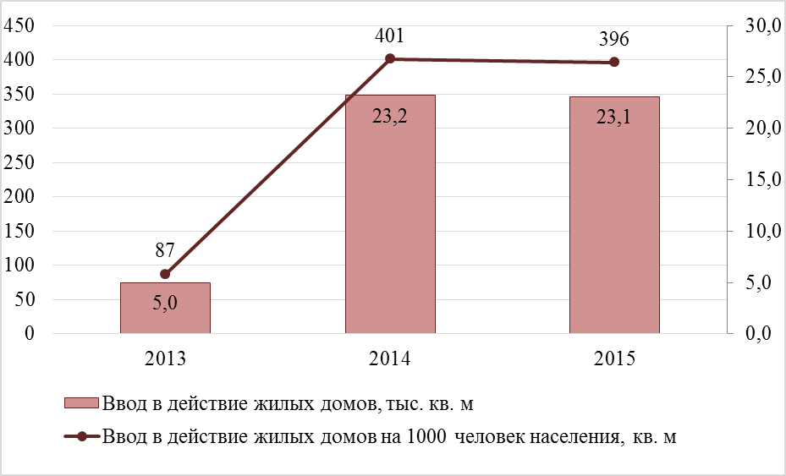
- Ввод в действие жилых домов в Наурском районе в 2013-2015 гг., кв. м
Однако при существующих темпах роста численности населения Наурского района это не покрывает потребности населения в жилье. Необходимо также отметить, что ввод в действие нового жилья осуществляется целиком за счет индивидуального строительства, которое нуждается в обеспечении необходимыми коммуникациями и инженерной инфраструктурой.

Состояние инженерной инфраструктуры и тарифы на ЖКУ
Уровень благоустройства жилищного фонда Наурского района можно характеризовать как высокий, поскольку, в сравнении со средними показателями по Чеченской Республике и даже по Российской Федерации, он выше по всем показателям кроме показателя «Оснащение напольными электроплитами» (Рисунок 47).
Так, жилищный фонд Наурского района оборудован :
- холодным водоснабжением на 87 %;
- канализацией на 85 %;
- отоплением на 98 %;
- горячим водоснабжением на 76 %;
- ваннами на 69 %;
- газом на 98 %;
- напольными электроплитами - не оборудован.

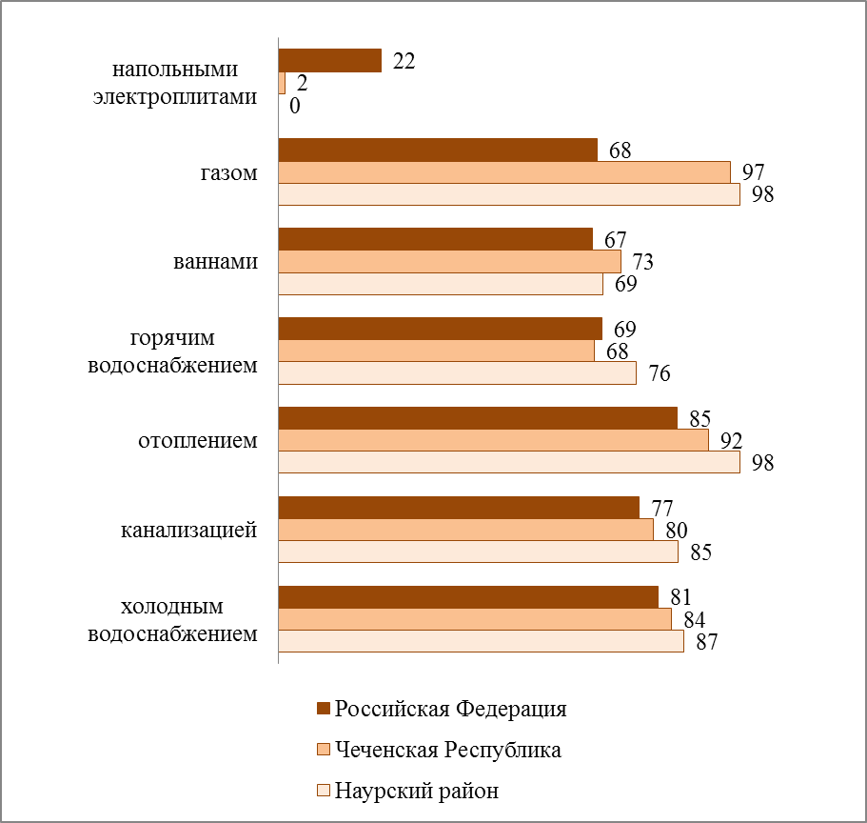
- Уровень благоустройства жилого фонда в Российской Федерации, Чеченской Республике и Наурском районе в 2015 г., %
Уровень жилищно-коммунального обслуживания населения Наурского района можно оценить как средний. Несмотря на высокую степень благоустройства жилого фонда основными видами коммунальной инфраструктуры: водопроводом, сетями газо- и электроснабжения (в среднем – около 85 %), в том числе его почти 100-процентную газификацию, качество жилищно-коммунальных услуг остается невысоким. Это связано с тем, что основные фонды жилищно-коммунального хозяйства имеют среднюю степень износа.
В частности, по состоянию на начало 2017 г. общая протяженность:
- уличных сетей электроснабжения составляла 1058,9 км, из них требовалась замена 521,0 км (49,2 %);
- уличных сетей газоснабжения составляла 476,2 км, из них требовалась замена 7,9 (1,7 %);
- уличных, внутриквартальных и внутридворовых канализационных сетей составляла 19,9 км, замена которых не требовалась.
Высокая степень износа в частности уличных сетей электроснабжения приводит к неэффективному расходованию ресурсов и не позволяет в полной мере обеспечивать соблюдение требований к качеству коммунальных услуг, поставляемых потребителям. Проблему усугубляют частые аварии на источниках теплоснабжения, паровых и тепловых сетях, на водопроводных и канализационных сетях. Так, в 2016 году произошло 81 авария на водопроводных и канализационных сетях и 41 – на сетях электроснабжения.
Потери на всех стадиях от производства до потребления энергоресурсов достаточно высоки и составляют в среднем по Чеченской Республике до 20 %.
В сфере ЖКХ Наурского района действуют 4 предприятия:
- МУП «ПУЖКХ Наурского района»;
- «Наурские районные электрические сети» ОАО «Чеченэнерго»;
- Наурский филиал ГУП «Чечводоканал»;
- ЗАО «Газпром межрегионгаз «Грозный».
Расходы этих предприятий и организаций-поставщиков жилищно-коммунальных услуг в Наурском районе в первую очередь связаны с покрытием текущих издержек. В условиях ограниченности ресурсов финансирование капитальных расходов на ремонт и реконструкцию сетей и сооружений ЖКХ остается на низком уровне.
Основным источником финансового обеспечения деятельности предприятий и организаций ЖКХ в Наурском районе являются платежи населения и юридических лиц за жилищно-коммунальные услуги. При этом в последние годы наблюдается сокращение задолженности по ним. Так, в 2016 году задолженность потребителей перед организациями – поставщиками жилищно-коммунальных услуг составила 292 тыс. рублей, что меньше по сравнению с 2015 г. на 6,7 %.
Низкий уровень сбора платежей (менее 80%) приводит к постоянному недофинансированию деятельности предприятий и организаций ЖКХ и обостряет проблему содержания сетей и сооружений ЖКХ и поддержания их в технически исправном состоянии.
В условиях высокого уровня износа основных фондов издержки муниципальных предприятий и организаций ЖКХ Наурского муниципального района постоянно растут, что приводит к необходимости систематического пересмотра тарифов на оказываемые ими услуги. За последние три года тарифы на услуги ЖКХ выросли:
- холодное водоснабжение – на 28,8 %;
- водоотведение – 25,1 %;
- газоснабжение – 14,3% .
Рост тарифов, в свою очередь, может привести к увеличению дебиторской задолженности предприятий ЖКХ, основную долю которой в настоящее время составляет задолженность населения.
Хроническая убыточность предприятий и организаций ЖКХ требует их постоянной финансовой поддержки за счет бюджетных средств, которые направляются в первую очередь на частые ремонтные работы, включая аварийно-восстановительные. Работы по обновлению системы коммунальной инфраструктуры длительное время остаются недофинансированными, поэтому поиск новых источников инвестиций является приоритетной задачей в ближайшей перспективе.

Благоустройство территорий населенных пунктов Наурского района
Уровень благоустройства территорий населенных пунктов Наурского района можно оценить как средний. В целях повышения комфортности проживания населения ежегодно проводятся мероприятия по благоустройство территории в населенных пунктах Наурского района, включающие в себя:
- строительство и ремонт сетей наружного освещения (протяженность которых на 01.01.2017 г. составляет 21,4 км и нуждается в постоянном обновлении);
- ремонт и строительство тротуаров;
- обустройство родников и прилегающих к ним территорий;
- озеленение улиц, оформление цветочных клумб, обновление газонов;
- и т.п.
Так, в 2016 г. было проведено не менее 45 субботников и других мероприятий для населения, направленных на повышение уровня благоустройства населенных пунктов Наурского района.
Однако в последние годы на указанные работы выделяется недостаточное количество денежных средств, поэтому они не носят системного, постоянного характера, в результате чего в этой сфере также накопился ряд проблем.
Значительный объем средств бюджета Наурского муниципального района направляется на строительство и ремонт сетей наружного освещения, что позволяет обеспечить безопасность движения транспорта и пешеходов. При этом основным направлением расходов является оплата коммунальных услуг в части потребляемой электроэнергии. Кроме того, уже несколько лет достаточно стабильно финансируются мероприятия по обустройству мест массового отдыха населения: площадей, парковых зон, скверов.

Выводы
Жилищный фонд всех форм собственности на 01.01.2016 г. в Наурском районе составил 708,9 тыс. кв. м. При этом средняя жилищная обеспеченность населения в Наурском районе низкая и составляет всего 12,2 кв. м общей площади на 1 человека.
В целом жилищный фонд Наурского района характеризуется высоким уровнем благоустройства и отсутствием ветхого и аварийного жилья.
В настоящее время пополнение жилищного фонда идет невысокими темпами (396 кв. м на 1000 человек населения в год) целиком за счет строительства индивидуального жилищного фонда, и они при существующих темпах роста численности населения Наурского района не покрывают потребности населения в жилье.
В то же время уровень жилищно-коммунального обслуживания населения Наурского района можно оценить как невысокий в связи с тем, что основные фонды жилищно-коммунального хозяйства имеют среднюю степень износа и нуждаются в реконструкции и/или замене.
Хроническая убыточность предприятий и организаций ЖКХ требует их постоянной финансовой поддержки за счет бюджетных средств, которые направляются в первую очередь на частые ремонтные работы, включая аварийно-восстановительные. Работы по обновлению системы коммунальной инфраструктуры длительное время остаются недофинансированными, поэтому поиск новых источников инвестиций и повышение собираемости платежей за ЖКУ являются приоритетными задачами в ближайшей перспективе.

Инженерная инфраструктура

Одной из основных задач органов местного самоуправления является обеспечение устойчивого функционирования инженерных систем жизнеобеспечения на долгосрочную перспективу с учетом прогноза развития муниципального образования. Комплекс инженерной инфраструктуры необходимо рассматривать как важную социально-экономическую систему, включающую органы управления, хозяйствующие субъекты и потребителей с учетом характера взаимоотношений между всеми участниками. Он включает в себя следующие типы жизнеобеспечения населения: водоснабжение и водоотведение, газо- и электроснабжение, связь.
Основными предприятиями, осуществляющими эксплуатацию и обслуживание объектов инженерных систем Наурского района, являются предприятия жилищно-коммунального комплекса. Ключевыми из них в Наурском районе являются:
- МУП «ПУЖКХ Наурского района»;
- «Наурские районные электрические сети» ОАО «Чеченэнерго»;
- Наурский филиал ГУП «Чечводоканал»;
- ЗАО «Газпром межрегионгаз «Грозный».

Водоснабжение
Наурский район располагает ресурсами поверхностных и пресных подземных вод, которые являются основным источником промышленного и хозяйственно-питьевого водоснабжения.
Распределение гидрографической сети по территории Чеченской республики отличается крайней неравномерностью. Коэффициент густоты речной сети наибольшей величины достигает на юге территории в горных районах северного склона Главного Кавказского хребта. При продвижении на север (до линии Грозный-Гудермес) густота речной сети уменьшается. Севернее р.Терек территория характеризуется почти полным отсутствием постоянных водотоков.
Ресурсы подземных вод распределены на площади Чеченской Республики неравномерно. В зависимости от уровня водообеспеченности подземными водами выделяются территории:
- достаточно обеспеченные;
- недостаточно обеспеченные;
- необеспеченные.
Территория Наурского района относится в целом к недостаточно обеспеченной подземными водами. Значительные прогнозные запасы позволяют ориентировать водоснабжение большинства населенных пунктов района на подземные воды.
Услуги по водоснабжению на территории Наурского района оказывает Наурский филиал ГУП «Чечводоканал», обеспечивающий водоснабжение и отведение стоков ст. Наурская.
Водозаборные сооружения имеют оборудованные зоны санитарной охраны второго пояса. Суммарный дебит артезианских скважин составляет 11,5 тыс. куб. м/сут. Плановый среднесуточный объем подачи воды-3,04 тыс. куб. м /сут., а фактический-3,0 тыс. куб. м /сут. (Таблица 9)

- Мощности артезианских скважин, эксплуатируемых ГУП «Чечводоканал» в 2016 г.
Адрес артскважин | Год ввода | Проектная мощность, куб. м/сут. | Фактическая мощность, куб. м/сут.
ст. Наурская
Артскважина №720 | 1992 | 1140 | 660
Артскважина №130 | 1979 | 240 | 140
Артскважина №717 | 1992 | 600 | 200
Артскважина №830 | 1975 | 1440 | 1320
Артскважина №407 | 1976 | 384 | 325
Артскважина №1654 | 1983 | 384 | 2496
Артскважина №38228 | 1975 | 240 | 90
Артскважина №38227 | 1975 | 240 | 1229
Артскважина №24970 | 1975 | 3300 | 3000
Артскважина №183 | 1979 | 240 | 1320
 |  | 11964 | 10780
пос. Чернокозова
Артскважина №1 | 1973 | 600 | 579
Артскважина №2 | 1973 | 600 | 579
Артскважина №600 | 1972 | - | -
Артскважина №488 | 1981 | 240 | 170
Артскважина №3 (сельхоз техн.) | 1980 | 384 | 363
 |  | 1824 | 1691
с. Алпатова
Артскважина №1 | 1972 | 384 | 208
Артскважина №2 | 1974 | 240 | 130
Артскважина №3 | 1972 | 240 | 130
Артскважина №4 | 1972 | 240 | 130
Артскважина №5 | 1972 | 240 | 130
Артскважина №6 | 1983 | 240 | 130
Артскважина №7 | 1980 | 240 | 130
Артскважина №9 | 1974 | 240 | 180
Артскважина №10 | 1978 | 240 | 130
Артскважина №11 | 1975 | 240 | 130
 |  | 2544 | 1378
с. Рубежное
Артскважина №1 | 1963 | 240 | 130
Артскважина №2 | 1972 | 240 | 130
Артскважина №3 | 1968 | 384 | 180
Артскважина №4 | 1980 | 384 | 60
Артскважина №5 | 1978 | 240 | -
Артскважина №6 | 1984 | 240 | -
 |  | 1260 | 500
ст. Мекенская
Артскважина №1 | 1963 | 240 | 130
Артскважина №2 | 1972 | 240 | 130
Артскважина №3 | 1968 | 384 | 288
Артскважина №4 | 1980 | 384 | 288
Артскважина №5 | 1978 | 240 | 130
Артскважина №1 | 1963 | 240 | 130
Артскважина №2 | 1972 | 240 | 130
 |  | 1968 | 1226
Всего: |  | 19560 | 15575

Из таблицы 9 видно, что фактическая мощность большинства артскважин Наурского района в настоящее время не достигает уровня плановой, что вызвано их неудовлетворительным техническим состоянием. Это приводит к отсутствию резерва воды даже для существующей численности населения и предприятий Наурского района. Ситуация в будущем будет усугубляться в связи с планируемым ростом численности населения и количества сельскохозяйственных и промышленных предприятий Наурского района.
Наряду с действующими водозаборами систему водоснабжения муниципального образования составляют магистральные и распределительные сети водоснабжения.
Общая протяженность сетей водоснабжения Наурского района составляет 137 км, из них более 178 км (около 29%) нуждается в замене.

- Степень изношенности сетей уличного водоснабжения в разрезе муниципальных образований Чеченской Республики на 2015 г., %/
При этом степень изношенности сетей уличного водоснабжения на конец 2015 года нулевая. Таким высоким качеством сетей уличного водоснабжения среди муниципальных образований Чеченской Республики отличаются также г. Аргун и Сунженский район (Рисунок 48).
Магистральные водопроводы общей протяженностью 252,4 км, а также распределительные сети водоснабжения Наурского района выполнены из стальных труб и имеют утечки в стыковых соединениях, которые образовались вследствие длительной эксплуатации и подвижек грунтов. Протяженность уличной водопроводной сети составляет 109,2 км, в том числе нуждающейся в замене – 41,4 км.
Системой централизованного водоснабжения обеспечиваются промышленность, агропромышленный комплекс, объекты социальной инфраструктуры, общественные здания и жилые кварталы района. Индивидуальная жилая застройка также подключена к водопроводной сети, однако наряду с этим частично использует водоразборные колонки, что ухудшает бытовые условия населения.
Несмотря на достаточно высокую обеспеченность эксплуатационными ресурсами пресных вод, состояние качества питьевой воды на территории Наурского района остается одной из актуальных проблем, представляющих угрозу здоровью населения. Численность населения, обеспеченного качественной питьевой водой - 18,8 тыс. человек, что составляет всего около 32 % от общего количества жителей района.
Для предохранения источников водоснабжения от возможного загрязнения согласно СанПиН 2.1.4.1110-02 предусматриваются три зоны водоохраны. На водозаборах предусмотрен 2-й пояс санитарной охраны включающий территории, на которых размещаются водозаборы, резервуары чистой воды. Территория 2 пояса ограждена и благоустроена. На водозаборах отсутствуют очистные сооружения и системы водоподготовки.
Несмотря на вышеуказанные меры по обеспечению населенных пунктов водой питьевого качества, а также высокую обеспеченность разведанными запасами и прогнозными эксплуатационными ресурсами подземных вод, положение с водоснабжением отдельных населенных пунктов Наурского района остается неудовлетворительным. К главным причинам создавшейся неблагоприятной ситуации можно отнести следующие:
- ухудшение санитарного состояния поверхностных и частично подземных вод, связанное с природным сезонным и техногенным загрязнением подземных вод отдельных водоносных горизонтов;
- медленный ввод в эксплуатацию разведанных месторождений, связанный с недостаточным финансированием действующих программ по обеспечению населения Наурского района и Республики в целом питьевой водой высокого качества;
- низкий процент использования утвержденных запасов подземных вод от месторождений, введенных в эксплуатацию;
- отставание развития сетей водоснабжения от уровня гражданского, промышленного и других видов строительства во всех населенных пунктах района в связи с отсутствием в Наурском районе комплексной выверенной технологической, гидрогеологической и экономической политики.

Водоотведение
Услуги по водоотведению на территории Наурского района оказывает Наурский филиал ГУП «Чечводоканал».
Основными задачами филиала ГУП «Чечводоканал» в целях обеспечения бесперебойного водоотведения в Наурском районе являются:
- строительство, модернизация и (или) реконструкция объектов централизованных систем водоотведения в целях подключения объектов капитального строительства абонентов с указанием объектов централизованных систем водоотведения;
- строительство новых объектов централизованных систем водоотведения, не связанных с подключением (технологическим присоединением) новых объектов капитального строительства абонентов;
- модернизация или реконструкция существующих объектов централизованных систем водоотведения в целях снижения уровня износа существующих объектов;
- осуществление мероприятий, направленных на повышение экологической эффективности, достижение плановых значений показателей надежности, качества и энергоэффективности объектов централизованных систем водоотведения;
- вывод из эксплуатации, консервация и демонтаж объектов централизованных систем водоотведения.
Основные сведения о работе системы водоотведения Наурского района представлены в таблице ниже.

- Основные сведения о работе системы водоотведения Наурского района в 2016 году.
Показатели | Единица измерения | Фактические показатели
Число канализаций и отдельных канализационных сетей | ед. | 4
Число канализационных насосных станций | ед. | 5
Установленная мощность канализационных насосных станций | тыс. м³/сут. | 16,4
Установленная производственная мощность очистных сооружений | тыс. м³/сут. | 0,4
Площадь иловых площадок | тыс. м². | 0,5
Одиночное протяжение
уличной канализационной сети | км. | 7,05
в том числе нуждающейся в замене | км. | 7,0
внутриквартальной и внутридворовой сети | км. | 1,12
в том числе нуждающейся в замене | км. | 1,1
Среднегодовая стоимость производственных мощностей канализаций и канализационных сетей (балансовая и арендованная) | тыс. руб. | 16004,2
Пропущено сточных вод всего | тыс. м³ | 56,9
в том числе:
от населения | тыс. м³ | 1,9
от бюджетофинансируемых организаций | тыс. м³ | 55,0
Число аварий | ед. | 12
из них на канализационных сетях | ед. | 12
Среднегодовая численность работников основной деятельности | чел. | 20

Водоотведение на территории Наурского района осуществляется централизованно или спецтранспортом. Канализационная сеть района характеризуется следующими параметрами:
- общая протяженность канализационных сетей составляет 15,5 км (Таблица 10);
- износ канализационных сетей составляет 0 % (Рисунок 49).
Хозяйственно - бытовые стоки от жилого сектора Наурского района, а так же предприятий, подключенных к канализации отводятся на очистные сооружения, а затем на поля фильтрации. В настоящее время стоки поступают на поля фильтрации без предварительной очистки, что привело к кольматации (закупорке, засорению, естественной цементации) грунта на дне карт. Пропускная способность очистных сооружений составляет 400 куб. м в сутки.
Качество очистки сточных вод в Наурском районе в настоящее время остается неудовлетворительным, поэтому системы очистки требуют внедрения новых технологий, а, следовательно, и значительных инвестиций на государственном и муниципальном уровне. Не до конца очищенные воды стекают в реки и водоемы района уже в течение многих лет. Водные экосистемы при сравнительно невысоких нагрузках сточных вод вполне справляются с загрязнениями, если те не носят токсического характера. Однако при долговременных воздействиях и больших объемах загрязнений самоочистительные способности водных экосистем оказываются недостаточными для полной утилизации. Так, при сбросе 1 куб. м неочищенных сточных вод портится 40-60 куб. м природных чистых вод. А чтобы очищенные сточные воды стали пригодными для использования, требуется 7-14-кратное их разбавление. Только тогда воды рек могут стать пригодными для вторичного использования, но даже в этом случае с некоторыми ограничениями.

- Степень изношенности уличных канализационных сетей в разрезе муниципальных образований Чеченской Республики на 2015 г., %/
В связи с вышеуказанным большое значение приобретают комплексное и рациональное использование поверхностных и подземных водных ресурсов и борьба с загрязнением водоемов.

Газоснабжение
Газовое хозяйство на территории Наурского района включает в себя газотранспортную и газораспределительную системы.
Газотранспортная система предназначена для транспортировки газа через территорию Наурского района и непосредственно потребителям района. Она представляет собой систему, включающую в себя магистральные газопроводы, газопроводы-отводы и газораспределительные станции (далее - ГРС), находящиеся в собственности Федерального агентства по управлению федеральным имуществом.
Газоснабжение Наурского района по направлению поставки природного газа осуществляет ООО «Газпром межрегионгаз», по направлению технической эксплуатации газовых сетей - ОАО «Чеченгаз».
Газоснабжение Наурского района обеспечивается 2 ГРС (Таблица 11).

- Параметры ГРС Наурского района
ГРС | Р вых 1 (МПа) | Р вых 2 (МПа) | Qч  (тыс.куб.м/час) | Qг  (млн.куб.м/год)
Ищерская | 1,1 мПа | - | 30,1 | 30,2
Фрунзенская | 0,5 мПа | - | 23,35 | 62,1

Существующая схема газоснабжения Наурского района является двухступенчатой и состоит из сетей низкого (до 0.005МПа), среднего (от 0,005 до 0,3 включительно МПа) давления. Общая протяженность газопровода среднего и низкого давления составляет 517,43 км.
Основным потребителем газа в Наурском районе является население, потребителями так же являются предприятия общественного питания, коммунально-бытовые учреждения и предприятия, местные котельные и бытовые печи, сельскохозяйственные и промышленные предприятия.
Газопроводы среднего давления Наурского района служат для питания распределительных сетей низкого давления, а также для газоснабжения коммунально-бытовых объектов и предприятий. Газопроводы низкого давления Наурского района являются основными артериями, питающими район, и служат для транспортирования газа к жилым и общественным зданиям и мелким коммунальным потребителям.

- Основные параметры сетей газоснабжения Наурского района
 | Протяженность газопроводов Наурского района, км
 | Всего, в том числе | среднего давления | низкого давления
Протяженность подземного газопровода | 39,94 | 32,52 | 7,42
Протяженность надземного газопровода | 477,52 | 103,84 | 373,68
Итого протяжённость | 517,46 | 136,36 | 381,10
Износ газопроводов | - | 77 % | 80 %

Средняя продолжительность эксплуатации сетей Наурского района 10лет. К настоящему времени уровень износа газовой сети Наурского района составляет до 80% (Таблица 12). В полной замене также нуждаются 8,6 % уличной газовой сети, что значительно ниже, чем в ряде других районов Чеченской Республики (Гудермесский, Курчалоевский, Шелковской районы). В последние годы в Наурском районе было отремонтировано и заменено в среднем в год менее 1 % газовых сетей (Рисунок 50)

- Степень изношенности уличных газовых сетей в разрезе муниципальных образований Чеченской Республики на 2015 г., %/
Основной объем газа в Наурском районе, поступающий на жизнеобеспечение жилого фонда, распределяется на эксплуатацию бытовых газовых приборов: газовые плиты, газовые водогрейные колонки, отопительные котлы, печи на газовом топливе.
Потребление природного газа в Наурском районе за 2012 год по всем категориям потребителей составило 78,2 млн. куб. м в год, в том числе:
- предприятиями – 19,1 млн. куб. м в год (24,5 %);
- населением – 59,1 млн. куб. м в год (75,5 %).
При отсутствии централизованного отопления и подачи горячего водоснабжения на территории Наурского района природный газ подается и в целях производства тепловой энергии для отопления помещений и подогрева воды.
В настоящее время количество абонентов, газифицированных природным газом в Наурском районе составляет 3 451 единиц (Таблица 13).
- Уровень газификации в Наурском районе
Месторасположение | Количество абонентов в районе, газифицированных природным газом | Количество газифицированных предприятий
с. Алпатово | 85 | 46
с. Левобережное | 132 | 2
с. Н.Солкушино | 200 | 3
с. Новотерское | 309 | 26
с. Рубежное | 68 | 26
с. Ульяновское | 0 | 4
с. Фрунзенское | 54 | 2
с. Чернокозово | 66 | 33
ст. Ищерская | 715 | 34
ст. Калиновская | 892 | 22
ст. Мекенская | 220 | 15
ст. Наурская | 466 | 142
ст. Николаевская | 212 | -
ст. Савельевская | 32 | 15
Итого | 3451 | 370

Оставшиеся немногочисленные жители Наурского района, которые по различным причинам не подключены к сетевому газу, используют для приготовления пищи электрические и газовые плиты, источником газоснабжения которых является баллонный газ.
Электроснабжение
Электроснабжение Наурского района во всех 14 сельских поселениях осуществляется от Ставропольэнерго по высоковольтным линиям (далее – ВЛ) 110 кВ № 123, 124 и по ВЛ 35 кВ № 583.
Распределение электроэнергии по поселку от подстанций 110, 35 кВ осуществляется по сетям напряжением 10 и 6 кВ через РП и ТП 10/0,4, 6/0,4. Прокладка электросетей кабельная и воздушная.

- Паспортные характеристики центров питания в Наурском районе
Диспетчерское наименование | Класс напряжения, кВ | Зона электроснабжения центра питания | Год ввода в эксплуатацию | Силовые трансформаторы подстанций |  | Существующая нагрузка по замерам режимного дня, МВт |  | Профицит/дефицит мощности по результатам замеров режимного дня МВт |  | Максимальная мощность разрешенная при техприс. для «открытых» центров питания, МВА | Объем мощности по закл. договорам техприс. МВА | Объем мощности по заявкам техприс. мВА | Количество потребителей с максимальной разрешенной мощностью более 750 кВА (670 кВт) | Количество потребителей с максимальной разрешенной мощностью менее 750 кВА (670 кВт) с классификацией по группам |  | % Загрузки
 |  |  |  | Всего, МВА | Кол-во и мощность сил.тр-в | зима | лето | зима | лето |  |  |  |  | физ. лица | юр. лица | зима | лето
ПС «Ищерская» | 110/35/10/6 | ст. Ищерская,  с. Рубежное, Нефтеналивная, УПТК | 1966 | 26,0 | 1х16, 1х10 | 17,3 | 11,5 | 4,8 | 10,6 | 4,8 | 0,004 | 0,080 |  | 7 | 9 | 78,3 | 52,0
ПС «Наурская» | 110/35/10 | ст. Наурская, ПУЖКХ, Калиновская в/ч | 1964 | 32,0 | 2х16 | 13,5 | 9,7 | 13,7 | 17,5 | 13,7 | 0,130 | 0,296 | 1 | 28 | 71 | 99,3 | 71,3
ПС «Алпатово» | 110/10 | в/з Наурский,  с. Алпатово,  с. Рубежное, | 1973 | 6,3 | 1х6,3 | 0,6 | 0,5 | 4,8 | 4,9 | 4,8 | 0,241 | 0,586 |  | 2 | 14 | 11,2 | 9,3
ПС «Калиновская» | 35/10 | с. Левобережное,  с. Юбилейное,  с. Новотерское, База ПМК, в/ч | 1977 | 5,0 | 2х2.5 | 2,5 | 1,2 | 1,8 | 3,1 | 1,8 | 0,052 | 0,112 | 1 | 15 | 14 | 117,6 | 56,5
ПС «ИТК-2» | 35/10 | ст. Чернокозово, с. Мекенская, ИТК-2 «Чернокозово» | 1975 | 6,3 | 1х6.3 | 1,4 | 0,7 | 4,0 | 4,7 | 4,0 | 0,051 | 0,264 |  | 5 | 11 | 26,1 | 13,1
ПС «Кирово» | 35/10 | ст. Савельевская, ст. Калиновская | 1979 | 5,0 | 2х2.5 | 2,1 | 1,0 | 2,2 | 3,3 | 2,2 | 0,011 | 0,013 | 1 | 1 | 9 | 98,8 | 47,1
ПС «Николаевская» | 35/10 | ст. Николаевская, с. Новое Солкушино, кошары | 1976 | 4,1 | 1х1.6, 1х2.5 | 1,7 | 1,0 | 1,8 | 2,5 | 1,8 | 0,558 | 3,598 |  | 18 | 1 | 48,8 | 28,7
ПС «Фрунзе» | 35/10 | п. Новое-Солкушино, с.Ульяновское, с.Фрунзенское | 1984 | 2,5 | 1х2.5 | 1 | 0,3 | 1,1 | 1,8 | 1,1 | 0,018 | 0,050 |  | 0 | 9 | 47,1 | 14,1
ПС «х.Постный» | 35/10 | кошары | 1975 | 1,6 | 1х1.6 | 0,6 | 0,4 | 0,8 | 1,0 | 0,8 |  |  |  | 0 | 0 | 44,1 | 29,4
ПС «Корнеево» | 35/10 | кошары | 1970 | 2,5 | 1х2.5 | 0,5 | 0,4 | 1,6 | 1,7 | 1,6 |  |  |  | 9 | 1 | 23,5 | 18,8
ПС «Майская» | 35/10 | кошары | 1975 | 1,6 | 1х1.6 | 0,4 | 0,3 | 1,0 | 1,1 | 1,0 |  |  |  | 1 | 0 | 29,4 | 22,1

Таким образом, фактическая загрузка большинства центров электропитания Наурского района в настоящее время не достигает уровня плановой, в связи с их высокой мощностью и отсутствием на территории Наурского района большого числа крупных промышленных предприятий, что означает наличие резерва для планируемого экономического роста и увеличения численности населения района.
Протяженность линий электропередач на территории Наурского района составляет 1 058,9 км, их них:
- воздушная линия электропередач ВЛ 10 кВ - 605,6 км;
- воздушная линия электропередач ВЛ 0,4 кВ - 453,3 км.
Все электрические подстанции и электрические сети находятся в исправном состоянии и не нуждаются в реконструкции, что характерно и для ряда других районов Чеченской Республики (Рисунок 51).

- Степень изношенности уличных электрических сетей в разрезе муниципальных образований Чеченской Республики на 2014 г., %
Удельный годовой расход электроэнергии на коммунально-бытовые нужды из-за отсутствия крупных промышленных предприятий в Наурском районе очень мал и составляет в среднем по району 50 кВт*ч, что почти в 3,6 раз ниже, чем в среднем по Чеченской Республике – 182,0 кВт*ч на человека, и в 10,5 раз ниже, чем в среднем по Российской Федерации – 525,4 кВт*ч на человека. В среднем общий объем электропотребления с каждым годом возрастает на 10-15%. Потребность в увеличении электропотребления связана с активизацией процесса восстановления и развития экономики. При этом в структуре потребления электроэнергии будет повышаться доля предприятий промышленности, сельского хозяйства и других отраслей экономики.
Основным потребителем электроэнергии в Наурском районе является население – 81,6 % от общего объема потребления электроэнергии (Таблица 15).

- Объем продаж электрической энергии ОАО «Нурэнерго» на территории Наурского района
Район / группы потребителей | Потре-бители | Объем продаж | Реализация |  | Оплата |  | Объем электро-энергии
 | шт. | тыс. руб. | тыс. руб. | % | тыс. руб. | % | тыс. кВт*ч
Наурский район | 12 245 | 51 076,4 | 45 063,8 | 88,2 | 45 063,8 | 88,2 | 29 808,9
промышленные |  | 0,0 | 0,0 |  | 0,0 |  | 0,0
непромышленные | 693 | 6 076,5 | 5 074,7 | 83,5 | 5 074,7 | 83,5 | 1 555,7
в т.ч. коммерческий сектор | 669 | 4 143,9 | 4 208,9 | 101,6 | 4 208,9 | 101,6 | 1 059,6
с/х потребители | 19 | 1 130,5 | 1 987,6 | 175,8 | 1 987,6 | 175,8 | 299,0
население - всего | 11453 | 30 182,8 | 24 635,4 | 81,6 | 24 635,4 | 81,6 | 24 227,6

Основными проблемами электроснабжения Наурского района являются:
- износ и моральное устаревание основного энергетического оборудования;
- физическая усталость металлоконструкций подстанций;
- непроведение в необходимом объеме своевременной диагностики трансформаторов;
- непроведение в необходимом объеме реконструкции подстанций, замены устаревших трансформаторов;
- дефицит дополнительных комплектных трансформаторных подстанций;
- дефицит строительства новых ВЛ 10кВ и разводящих сетей 0,4 кВ с применением новых энергосберегающих технологий и современных материалов.

Теплоснабжение
Система централизованного отопления и горячего водоснабжения на территории Наурского района в настоящее время отсутствует.
Учреждения бюджетной, социальной сферы получают тепловую энергию в целях отопления помещений и подогрева воды от МУП ПУЖКХ Наурского района. Общая протяженность тепловых и паровых сетей в двухтрубном исчислении составляет 11,0 км, из них нуждаются в замене 700 м.
При отоплении помещений используется замкнутая система отопления, в качестве теплоносителя в ней служит вода. Вода подается по трубам от источника тепла к радиаторам отопления. Источниками тепла для отопления помещений, как и для подогрева воды, служат природный газ и электричество.

- Характеристика теплового оборудования и сетей на балансе МУП «ПУЖКХ» Наурского района
Наименование | Адрес | Мощность, Гкал/час. | Год ввода в эксплуатацию | Износ, %
Котельная ЦРБ | ст. Наурская, ул. Октябрьская | 3,40 | 1971 | 87,2
Котельная Центральная | у ст. Наурская, ул. Газимагомадова | 4,08 | 1972 | 100
Котельная СОШ №1 | у ст. Наурская, ул. Лермонтова, 41 | 1,36
Котельная СОШ №2 | ст. Наурская, ул. Кадырова | 0,66
Котельная Детсад №2 | ст. Наурская, ул. Московская. 62 | 0,17
Котельная Баня | ст. Наурская, ул. Газимагомадова,1 | 1,36
Котельная Отдел культуры | ст. Наурская, ул. Октябрьская, 30 | 0,17
Котельная СОШ | с. Чернокозово, ул. Мира | 1,36
Котельная СОШ | ст. Ищерская, ул. Голикова, 7 | 0,50
Котельная СОШ | с. Рубежное, ул. Школьная | 0,50
Котельная Начальная школа | с. Алпатово, ул. Клубная, 1 | 0,66
Котельная СОШ | с. Алпатово, ул. Школьная, 1 | 0,33
Котельная Детсад | с. Алпатово, ул. Первамайская, 5 | 0,25
Котельная СОШ | с. Левобережное, ул. Гагарина, 1 | 0,42
Котельная СОШ | с. Юбилейное, ул. Школьная, 1 | 0,17
Котельная СОШ | с. Ульяновское, ул. Ленина, 1 | 0,16
Котельная ДК | ст. Калиновская, ул. Кооперативная,1 | 0,26
Котельная Начальная школа | с. Новотерское, ул. Кадырова,17 | 0,16
Котельная СОШ | с. Новотерское, ул. Кадырова, 15/1 | 0,16
Котельная СОШ | с. Фрунзенское, ул. Школьная, 13/7 | 0,33
Котельная | с. Новое Солкушино, ул. Школьная, 3 | 0,42
Итого: |  | 16,88
Техническая характеристика тепловых сетей
Показатель |  | Диаметр | Протяженность, м
Тепловые сети |  | д.100 | 4 788
 |  | д.76 | 2 930
 |  | д. 50 | 2 070
 |  | д. 273 | 998
 |  | д. 89 | 914
Производительная мощность котельных установок – 15,02 Гкал. час.
Котельные вырабатывают тепловую энергию, поставляемую в административные и социальные объекты инфраструктуры Наурского района.

Связь
В современных условиях связь является одной из наиболее перспективных, быстро развивающихся сфер потребления. Растущие потребности экономики и населения обуславливают острую потребность в современных, надежных и качественных средствах связи. Услуги связи для населения в последние годы развиваются особенно динамично, что во многом определяется расширением нового сегмента рынка сотовой связи и появлением на рынке высококачественных услуг, предоставляемых новыми крупными операторами связи.
В настоящее время населению и организациям Наурского района предоставляются следующие основные виды телекоммуникационных услуг:
- услуги местной телефонной связи;
- услуги междугородной и международной телефонной связи;
- услуги связи по передаче данных, услуги связи для целей кабельного вещания, услуги связи для целей эфирного вещания;
- услуги почтовой связи.
Основной оператор, предоставляющий услуги местной телефонной связи на территории района - Наурский районный узел электросвязи, вышестоящая организация - ФГУП «Электросвязь» в ЧР.
Монтированная емкость телефонной сети Наурского района составляет 1008 номеров, из которой задействованная емкость - 396 номеров, в том числе населением – 235 номеров.
Услуги связи, передачи данных и телематических служб (Интернет) района предоставляются 5 операторами связи (ПАО «МегаФон», Билайн, МТС, ЗАО «Вайнах-Телеком» и ФГУП «Электросвязь» - цех связи по Наурскому району). Предложение услуг данного вида в настоящее время на рынке района значительно превышает потребительский спрос, что определяет достаточно жесткие условия конкуренции среди поставщиков и стимулирует качество услуг, оптимизацию ценовой политики, рост числа потребителей. Вся территория Наурского района находится в зоне уверенного приема сотовых операторов. Уровень покрытия населенных пунктов Наурского района сетями сотовой связи достигает 99%.
Основным оператором по оказанию услуг почтовой связи на территории Наурского муниципального района является УФПС ЧР - филиал ФГУП «Почта России». В настоящее время на территории района расположено 13 почтовых отделений связи. Производственная деятельность Наурского почтамта включает в себя:
- услуги почтовой связи;
- реализацию газет и журналов;
- оформление и доставку подписных изданий;
- прием платежей за электроэнергию и сетевой газ;
- реализацию печатных изданий;
- выплату детских и социальных пособий.

Выводы
Большая часть сетей водоснабжения и водоотведения, электроснабжения, газоснабжения Наурского района не изношена. Однако имеющиеся ресурсы (водные, энергетические, газовые и пр.) используются недостаточно эффективно, что приводит к потерям при их транспортировке до потребителей, а также непосредственно в процессе потребления.
Основными факторами, негативно сказывающимися на функционировании инженерной инфраструктуры Наурского района, являются:
- в водоснабжении:
- природное сезонное и техногенное загрязнение подземных вод отдельных водоносных горизонтов;
- несвоевременные проведение планово-предупредительных ремонтов и замена изношенных водопроводных сетей, выявление и устранение в срок аварий и утечек;
- медленный ввод в эксплуатацию разведанных месторождений подземных вод;
- недостаточное финансирование действующих программ по обеспечению населения Наурского района питьевой водой высокого качества;
- отсутствие в Наурском районе комплексной выверенной технологической, гидрогеологической и экономической политики;
- в водоотведении:
- отсутствие очистных сооружений в большинстве населенных пунктов Наурского района;
- низкое качество очистки сточных вод в связи с износом и моральным устареванием оборудования сетей водоотведения Наурского района;
- в газоснабжении:
- несвоевременные проведение планово-предупредительных ремонтов, выявление и устранение в срок аварий и утечек;
- в электроснабжении;
- высокая степень износа и моральное устаревание основного энергетического оборудования подстанций;
- физическая усталость металлоконструкций подстанций;
- непроведение в необходимом объеме своевременной диагностики и замены трансформаторов, реконструкции подстанций;
- дефицит дополнительных комплектных трансформаторных подстанций;
- непроведение в необходимом объеме ремонтно-восстановительных работ по ЛЭП-10кВ и 0,4кВ, а также дефицит их нового строительства с применением новых энергосберегающих технологий и современных материалов;
- нарушение норм качества электроэнергии в связи с отсутствием автоматического регулирования напряжения на подстанциях.

Транспортная инфраструктура

Транспорт, наряду с другими инфраструктурными отраслями, призван обеспечивать базовые условия жизнедеятельности и является важным инструментом достижения целей социально-экономического развития муниципального образования.
Транспортная система Наурского района, при наличии ряда проблем в её организации, в основном справляется со своими задачами.
Транспортная система Наурского района представлена автомобильным и железнодорожным транспортом.
Уровень развития автотранспортной системы Наурского района характеризуется протяженностью и качеством автодорожной сети, транспортной доступностью населенных пунктов, качеством транспортного обслуживания населения, развитием грузовых перевозок, придорожной и логистической инфраструктур, а также безопасностью участников дорожного движения (о последней см. подробно в подразделе 3.9. «Безопасность жизни населения»).
Железнодорожный же транспорт на территории Наурского района представлен Северо-Кавказской железной дорогой и связывает район со всеми регионами Южного федерального округа.

Железнодорожный транспорт
Сеть железных дорог, обслуживающая территорию Наурского района, представлена участком «Прохладная-Гудермес-Махачкала» магистральной линии «Ростов-на-Дону – Баку», который является главным в Чеченской Республике – по нему проходят все транспортные потоки, поступающие в республику с северо-западного направления.
Протяженность участка «Прохладная-Гудермес-Махачкала» в границах Чеченской Республики составляет 154 км. Он проходит вдоль реки Терек по территориям трех муниципальных районов: Наурскому, Шелковскому и Гудермескому.
На участке «Прохладная-Гудермес-Махачкала» расположено 16 раздельных пунктов, из которых на территории Наурского района – 6 нижеперечисленных:
- ст. Ищерская,
- ст. Алпатово,
- ст. Наур,
- разъезд Калиновский,
- ст. Терек,
- раз. Солкушино.

Автодорожная сеть
Сеть автомобильных дорог Наурского района состоит из автодорог республиканского значения и местных дорог общего пользования.
Конфигурация сети дорог, в основном, соответствует исторически сложившимся направлениям основных транспортно-экономических связей и кардинального изменения сети, дорог на перспективные сроки не предполагается. На территории района не полностью решена задача соединения сельских населенных пунктов с магистральной сетью автомобильных дорог.
Основу транспортной сети Наурского района составляют автомобильная дорога регионального значения широтного направления Ищерская-Грозный, а также автомобильные дороги меридионального направления, обеспечивающие сообщение с населёнными пунктами южной части территории.
В целом по району протяженность автомобильных дорог составляет 361,1 км, в том числе:
- автодороги республиканского значения -64 км.
- местные автодороги общего пользования – 296,99 км, из них:
- автодорог в муниципальной собственности района 296,99 км,
- дорог поселений – 296,99 км,
- бесхозяйных – 23,07 км.
По территории Наурского района проходит автомобильная дорога регионального значения «Ставрополь-Кизляр-Крайновка» протяженностью 64 км, которая связывает район с соседними Надтеречным и Шелковским районами и со Ставропольским краем.
Протяженность местных дорог общего пользования в Наурском районе составляет 297 км, из которых около 235 км (79,1 %) имеют твердое покрытие, остальные являются грунтовыми (Таблица 17). Все 14 населенных пунктов имеют автотранспортную связь с районным центром по автодорогам с твердым покрытием. Однако плотность дорог с твердым покрытием в Наурском районе составляет около 13,4 км на 100 кв. км, что почти в 2,5 раза ниже, чем в среднем по Чеченской Республике – 33,6 км на 100 кв. км.
На местных автодорогах Наурского района из двух мостов один находится в неудовлетворительном состоянии. В настоящее время ведется строительство нового моста через реку Терек в с. Ищерское.

- Основные характеристики дорожной инфраструктуры Наурского района в 2015 году
Сельское поселение |  | Всего, км | Покрытие дорог, км |  |  | Мосты, шт.
 |  |  | асфальтовое | гравий-ное | грунто-вое | автомо-  бильные | пеше-  ходные
Муниципальные дороги
1 | Алпатовское | 31,38 | 8,2 | 21,93 | 1,25 | 0 | 0
2 | Ищерское | 32,2 | 6,55 | 19,55 | 6,1 | 1 | 0
3 | Калиновское | 48,68 | 4,15 | 37,76 | 6,77 | 0 | 0
4 | Левобережненское | 18,8 | 7,4 | 10,5 | 0,9 | 1
5 | Мекенское | 22,14 | 5,62 | 10,65 | 5,87 | 0 | 0
6 | Наурское | 48 | 30,15 | 15,45 | 2,4 | 0 | 0
7 | Николаевское | 14,5 | 1,0 | 10,8 | 2,7 | 0 | 0
8 | Новосолкушинское | 15,35 | 5,1 | 8,2 | 2,05 | 0 | 0
9 | Новотерское | 15,81 | 15,81 | 0 | 0 | 0 | 0
10 | Рубежненское | 20,05 | 8,85 | 11,2 | 0 | 0 | 0
11 | Савельевское | 13,7 | 4,7 | 8,4 | 0,6 | 0 | 0
12 | Ульяновское | 5,23 | 0,13 | 5,1 | 0 | 0 | 0
13 | Фрунзенское | 5,55 | 0,9 | 4,65 | 0 | 0 | 0
14 | Чернокозовское | 5,6 | 0,5 | 3,8 | 1,3 | 0 | 0
Итого |  | 296,99 | 99,06 | 167,99 | 29,94
Дороги республиканского значения
Наурский район |  | 64,2 | 64,2 | 0 | 0 | 0
Всего: |  | 361,19 | 163,26 | 167,99 | 29,94 | 2 | 0

В настоящее время доля автодорог местного значения, не соответствующая нормативным требованиям, составляет 66,7 %, что выше по сравнению с 2014 годом на 83,3 %.
Уровень благоустроенности автомобильных дорог района в большой степени зависит от значения дороги. Региональные автомобильные дороги имеют наибольший уровень благоустроенности, в то время как на муниципальных дорогах отсутствуют дорожные знаки, сигнальные столбы, съезды с твердым покрытием.
Между тем, объем инвестиций в дорожное хозяйство в 2016 году вырос до 3,7 млн. рублей и составил 195 5% от уровня 2015 года (1,9 млн. рублей), что привело к проведению капитального ремонта автодорог общего пользования.

Пассажирские перевозки
Развитие пассажирских перевозок невозможно без обеспечения транспортной доступности населенных пунктов, которая зависит в первую очередь от наличия автодорожных подъездов с твердым покрытием к населенным пунктам. На территории Наурского района все населённые пункты обеспечены подъездами по автомобильным дорогам с твёрдым покрытием.
Большая часть населенных пунктов Наурского района входит в первую зону доступности (1,5-часовой) до административного центра Чеченской Республики – города Грозного.
Обслуживание населения Наурского района пассажирским пригородным транспортом осуществляется в основном автобусами, а также маршрутными такси. Сеть внутриреспубликанских автобусных маршрутов включает в себя маршруты, связывающие ст. Наурская с отдалёнными населёнными пунктами Наурского района и другими районами Чеченской Республики. Задачу транспортного обслуживания населения выполняют также межрегиональные автобусные маршруты.
На территории Наурского района функционирует одно государственное предприятие по оказанию транспортных услуг населению, предприятиям, учреждениям – филиал Наурский ГУП «Чечавтотранс».
Автопарк предприятия состоит из 10 единиц автотранспорта, из которых 9 автобусов и 1 микроавтобус.
Автотранспорт курсирует по 6 маршрутам, в том числе:
- внутрирайонным – 2:
  - Наурская – Мекенская;
  - Наурская – Николаевская;
- пригородным – 2:
  - Новотерское – Грозный;
  - Новое–Солкушино – Грозный;
- междугородным (внутриреспубликанским) – 2:
  - Калиновская – Ведено;
  - Наурская – Знаменская.
Автостанция «Наурская» обслуживает пригородные и междугородные маршруты.
В период 2010-2014 гг. года пассажирооборот автобусов в Наурском районе упал с 25,1 до 11,7 млн. пассажиро-километров, тогда как в целом по Чеченской Республике он вырос (с 306,4 до 465,0 млн. пассажиро-километров) (Рисунок 52). Снижение количества перевезенных автобусами пассажиров, а также пассажирооборота автобусов связано с повышением тарифов на автобусные перевозки, а также расширением направлений (российских и зарубежных) и снижением стоимости авиаперевозок из Чеченской Республики.

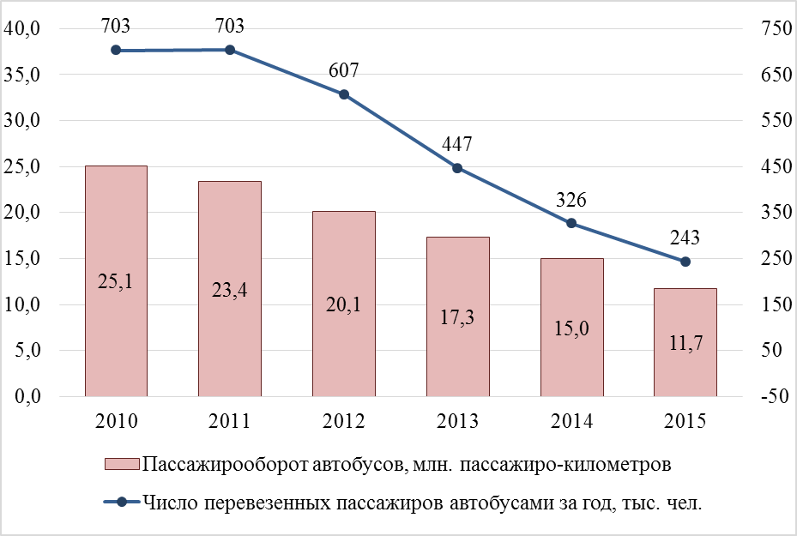
- Основные характеристики объемов перевозки пассажиров автобусами в Наурском районе в 2010-2015 гг.

Грузовые перевозки, придорожная и логистическая инфраструктура
Наурский район по сравнению с муниципальными образованиями Чеченской Республики находится на 5-м месте по количеству грузового автомобильного транспорта в собственности крупных и средних организаций, а также грузообороту автомобильного транспорта.
За период с 2009 до 2015 гг. объем перевезенных автомобильным транспортом грузов в Наурском районе сократился в 12,6 раз с (116,2 до 9,2 тыс. тонн), а грузооборот автомобильного транспорта – в 30,8 раз (с 27,7 до 0,9 миллионов тонно-километров), что связано, прежде всего, с переориентацией перевозок с автомобильного на более дешевый железнодорожный транспорт (Рисунок 53).
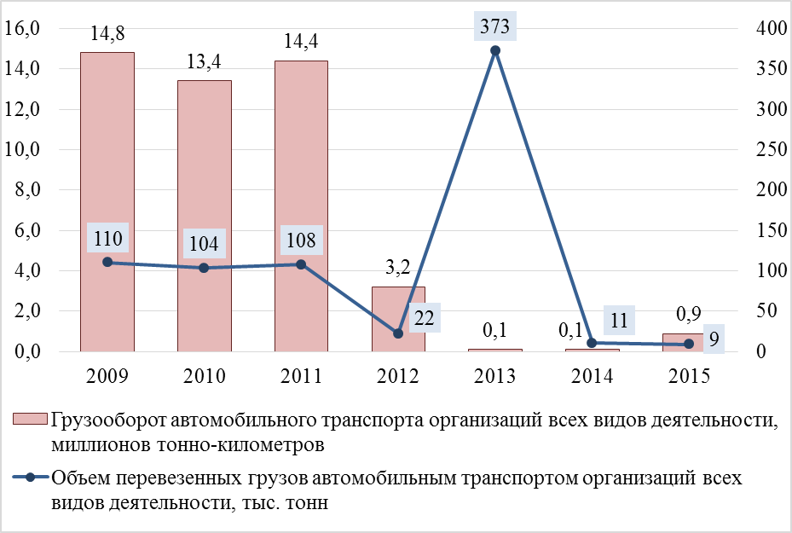
- Показатели развития грузовых перевозок в Наурском районе в 2005-2015 гг.
Важными элементами транспортной системы муниципального образования являются логистическая и придорожная инфраструктуры.
К объектам логистической инфраструктуры относятся помимо производственных предприятий и магазинов розничной торговли склады и погрузочно-разгрузочные терминалы.
К объектам придорожной инфраструктуры относятся:
- автозаправочные станции (далее – АЗС);
- объекты общественного питания (кафе, столовые);
- коллективные средства размещения (мотели, кемпинги, гостиницы);
- станции технического обслуживания (далее – СТО);
- объекты розничной торговли.
Однако на территории Наурского района из вышеперечисленных объектов придорожной и логистической инфраструктуры расположены только 25 АЗС и 1 СТО, 1 кафе и 1 магазин.
Между тем, развитию на территории района логистической и придорожной инфраструктуры может способствовать относительно выгодное географическое положение Наурского района (в 100 км от г. Грозного), наличие на территории района участка железной дороги «Прохладная-Гудермес-Махачкала» и автомобильной дороги регионального значения «Ищерская-Грозный», а также следующие факторы:
- развитие в Наурском районе сферы услуг, торговли, предприятий переработки сельхозпродукции и других, тяготеющих к автомобильному транспорту;
- повышение требований грузоотправителей и грузополучателей к скорости доставки грузов и их сохранности;
- развитие рекреации и туризма Чеченской Республике в целом и в том числе в Наурском районе.

Выводы
В Наурском районе присутствуют основные виды транспорта - автомобильный и железнодорожный, при этом железнодорожный транспорт представлен участком магистральной линии «Ростов-на-Дону – Баку», по которому проходят все транспортные потоки, поступающие в Чеченскую Республику с северо-западного направления.
Уровень обеспеченности автомобильными дорогами в Наурском районе выше, чем по Чеченской Республике в целом. Однако необходимо отметить неудовлетворительное техническое состояние 66,7 % местных дорог общего пользования района и нехватку объездов населенных пунктов, находящихся на республиканской дороге. Указанные проблемы связаны прежде всего с недостаточностью финансирования строительства и реконструкции транспортной инфраструктуры Наурского района со стороны региональных и местных органов власти, несмотря на то, что финансирование по этому направлению в последние годы имеет тенденцию к увеличению.
Все населенные пункты Наурского района обладают хорошей транспортной доступностью, однако наблюдается сокращение пассажирооборота автобусов, что связано с одновременным повышением тарифов на автобусные перевозки, а также расширением направлений и снижением стоимости авиаперевозок из Чеченской Республики. Кроме этого, существующий пассажирский транспорт отличается высоким износом, что обуславливает низкое качество предоставления транспортных услуг населению Наурского района транспортными предприятиями.
В Наурском районе слабо развита логистическая и придорожная инфраструктура в связи с ее малой востребованностью в настоящее время, однако в период реализации Стратегии необходимость в ней существенно возрастет в связи с прогнозируемым ростом отдельных показателей экономического развития.
Таким образом, при отсутствии необходимого объема инвестиций в транспортную инфраструктуру, а также реализации мероприятий по стимулированию развития логистической и придорожной инфраструктуры, существующее состояние транспортной системы Наурского района может стать существенным ограничением его дальнейшего социально-экономического развития.

Финансовые ресурсы и муниципальное имущество

В соответствии с Федеральным законом от 06.10.2003 № 131-ФЗ «Об общих принципах организации местного самоуправления в Российской Федерации» (далее – Федеральный закон № 131-ФЗ) муниципальные финансы и имущество Наурского района составляют экономическую основу местного самоуправления района. В связи с этим вопросы формирования эффективного управления и распоряжения муниципальными финансами и имуществом являются приоритетными для Наурского района.

Муниципальные финансы
В соответствии с ст. 15 Федерального закона № 131-ФЗ к полномочиям Наурского района в сфере управления муниципальными финансами и имуществом относятся:
- составление и рассмотрение проекта бюджета муниципального района, утверждение и исполнение бюджета муниципального района, осуществление контроля за его исполнением, составление и утверждение отчета об исполнении бюджета муниципального района;
- установление, изменение и отмена местных налогов и сборов муниципального района;
- владение, пользование и распоряжение имуществом, находящимся в муниципальной собственности муниципального района;
- выравнивание уровня бюджетной обеспеченности поселений, входящих в состав муниципального района, за счет средств бюджета муниципального района.
Бюджетная система Чеченской Республики была существенно усовершенствована за прошедший пятилетний период, в том числе было подготовлено и обеспечено ее должное функционирование на муниципальном уровне.
Создание бюджетной системы Наурского района осуществлялось в соответствии с требованиями Федерального закона от 06.10.2003 №131-ФЗ «Об общих принципах организации местного самоуправления в Российской Федерации», а именно:
- была разработана и утверждена необходимая муниципальная нормативно-правовая база (в том числе Положение «О бюджетном устройстве и бюджетном процессе в Наурском муниципальном районе»);
- сформированы органы местного самоуправления Наурского района (в том числе финансовые).
В период 2010-2012 годов в Наурском районе осуществлялась реализация требований Федерального закона от 08.05.2010 №83-ФЗ «О внесении изменений в отдельные законодательные акты Российской Федерации в связи с совершенствованием правового положения государственных (муниципальных) учреждений», которая совпала с процессом массовой передачи республиканских учреждений на муниципальный уровень в рамках исполнения требований Федерального закона от 06.10.2003 №131-ФЗ. В этих условиях на уровне Наурского района была обеспечена своевременная разработка и принятие всех необходимых новых муниципальных нормативных правовых актов, изменен тип существовавших муниципальных учреждений, и, начиная с 2012 года, всем муниципальным бюджетным и автономным учреждениям Наурского района были установлены муниципальные задания на оказание услуг (выполнение работ) и доведены субсидии на выполнение этих муниципальных заданий.
В итоге в настоящее время в Наурском районе функционируют 40 муниципальных бюджетных и автономных учреждений, финансирование которых осуществляется в соответствии со ст. 69.2 Бюджетного Кодекса Российской Федерации. На протяжении 2015 года проводилась планомерная работа по дальнейшему совершенствованию механизмов финансового обеспечения деятельности муниципальных учреждений в Наурском районе, необходимость выполнения которой была установлена Федеральным законом от 23.07.2013 №252-ФЗ «О внесении изменений в Бюджетный кодекс Российской Федерации и отдельные законодательные акты Российской Федерации». Большинство требований вышеуказанного федерального закона вступили в силу с 1 января 2016 года.
В соответствии с этими требованиями в Наурском районе была разработана и принята дополнительная необходимая нормативно-правовая база, сформированы ведомственные перечни услуг (работ), на основании которых для муниципальных учреждений района ежегодно устанавливаются муниципальные задания на оказание услуг (выполнение работ). Объемы финансового обеспечения на выполнение этих муниципальных заданий ежегодно определяются с соблюдением общих требований к определению нормативных затрат на оказание государственных (муниципальных) услуг в соответствующей сфере, установленных соответствующими федеральными органами исполнительной власти.
Также одним из наиболее важных изменений стала проведенная в 2016 году подготовка к формированию муниципального бюджета Наурского района на основании муниципальных программ в обеспечение реализации требований Федерального закона от 28.06.2014 №172-ФЗ «О стратегическом планировании в Российской Федерации». В частности, Постановлением Администрации Наурского муниципального района от 28.10.2016 №54 был установлен Порядок разработки, реализации и оценки эффективности муниципальных программ, а Постановлением Администрации Наурского муниципального района от 31.10.2016 №290 был определен Перечень муниципальных программ Наурского муниципального района, в соответствии с которыми были подготовлены муниципальные программы по основным направлениям социально-экономического развития Наурского района.
Результаты выполнения вышеперечисленных мероприятий позволили сформировать муниципальный бюджет Наурского района на 2017 год и плановый период в программном формате. Таким образом, свыше 95% расходов муниципального бюджета в течение ближайших 5 лет будут осуществляться в рамках соответствующих муниципальных программ Наурского района.
С точки зрения результатов исполнения муниципального бюджета Наурского района ситуацию за период 2014-2016 гг. можно охарактеризовать как «относительно стабильную», несмотря на наличие отрицательных тенденций в экономике как на федеральном, так и региональном уровне.
Бюджет Наурского муниципального района в 2014 и 2016 гг. исполнялся с незначительным процифитом, в 2015 г. – с небольшим дефицитом. В указанный период Наурскому району предоставлялись дотации на выравнивание бюджетной обеспеченности и дотации на поддержку мер по обеспечению сбалансированности бюджета, что свидетельствует о его дотационности, однако ее уровень был невысок (в среднем дотации составляли лишь 4,4% от общего объема доходов бюджета).
Результаты исполнения муниципального бюджета Наурского муниципального района за 2014-2016 годы представлены в таблице 18.

- Результаты исполнения муниципального бюджета Наурского муниципального района за 2014-2016 годы
Наименование показателя | Единица измерения | Отчетный период
 |  | 2014 г. | 2015 г. | 2016 г.
Доходы муниципального бюджета, в том числе: | тыс. руб. | 1 202 908,0 | 877 564,4 | 1 079 915,2
- налоговые и неналоговые доходы, в том числе: | тыс. руб. | 161 821,2 | 173 182,5 | 346 281,8
налоговые доходы | тыс. руб. | 160 216,8 | 171 328,6 | 344 676,0
неналоговые доходы | тыс. руб. | 1 604,4 | 1 853,9 | 1 605,8
- безвозмездные поступления, в том числе: | тыс. руб. | 1 041 086,8 | 704 381,9 | 733 633,4
дотации на поддержку мер по обеспечению сбалансированности муниципального бюджета | тыс. руб. | 106 157,0 | 29 572,2 | 30 616,6
дотации бюджетам муниципальных районов на поддержку мер по обеспечению сбалансированности бюджета | тыс. руб. | 3 210,7 | 1 414,8 | 16 910,0
межбюджетные субсидии | тыс. руб. | 23 921,1 | 2 600,0 | 3 320,0
субвенции | тыс. руб. | 890 882,3 | 668 740,9 | 678 846,9
иные межбюджетные трансферты | тыс. руб. | 17 371,3 | 2 064,0 | 3 940,0
возврат остатков | тыс. руб. | -455,6 | -10,0 | 0,0
Расходы муниципального бюджета | тыс. руб. | 1 201 362,0 | 882 100,6 | 1 072 749,3
Исполнение муниципального бюджета (дефицит «-» / профицит «+») | тыс. руб. | + 1 546 | -4 536,2 | 7 165,9
Отношение дефицита муниципального бюджета к общему годовому объему доходов бюджета без учета объема безвозмездных поступлений в отчетном финансовом году | % | - | 2,6% | -
Объем муниципального внутреннего долга | тыс. руб. | 0,0 | 0,0 | 0,0

Оценивая устойчивость муниципального бюджета Наурского района, необходимо отметить, что объем собственных налоговых и неналоговых доходов муниципального бюджета Наурского района за 2014-2016 г. вырос более чем в 2 раза (при этом неналоговые доходы увеличились в 2015 году на 15,6% по отношению к 2014 году, однако сократились в 2016 г. на 13,4% по отношению к уровню 2015 года). Рост собственных налоговых и неналоговых доходов произошел за счет увеличения налогооблагаемой базы Наурского района (регистрации на территории муниципального образования новых организаций), сокращение неналоговых доходов – за счет сокращения сбора неналоговых доходов от использования имущества, находящегося в муниципальной собственности, а также доходов от продажи материальных и нематериальных активов.
Также в связи с нестабильной экономической ситуацией в Российской Федерации в 2015 году резко сократился объем безвозмездных поступлений в бюджет Наурского муниципального района на 32,3% по сравнению с 2014 годом преимущественно за счет сокращения объемов субвенций, дотаций на поддержку мер по обеспечению сбалансированности муниципального бюджета и межбюджетных субсидий из республиканского бюджета, а в 2016 году по сравнению с 2015 годом он вырос лишь на 4,2%. Таким образом, доходы бюджета Наурского муниципального района в 2015 году составили только 73,0% от уровня 2014 года, а по результатам 2016 г. они выросли, однако не достигли предыдущего уровня (на 23,1% по отношению к 2015 г.).
Необходимость приведения расходов в соответствие со снизившимся уровнем доходов муниципального бюджета обусловило их резкое сокращение в 2015-2016 гг. Так, расходы бюджета Наурского муниципального района в 2016 году составили лишь 73,4% от уровня расходов в 2014 году, а в 2016 г. выросли на 21,6% по сравнению с расходами в 2015 году.
В итоге, несмотря на резкое сокращение доходов муниципального бюджета Наурского района в 2015-2016 годах, в указанный период была обеспечена устойчивость муниципального бюджета. Так, в 2015 году удалось обеспечить исполнение муниципального бюджета с небольшим дефицитом в размере 4536,2 тыс. рублей (2,6% от общего годового объема доходов бюджета без учета объема безвозмездных поступлений), а в 2016 году бюджет Наурского муниципального района был исполнен с профицитом 7165,9 тыс. руб.
При оперативном управлении финансами в Наурском районе должное внимание уделяется оценке качества управления муниципальными финансами, а также контролю исполнения муниципального бюджета.
Внешняя оценка качества управления муниципальными финансами, как наиболее показательная и объективная, ежегодно проводится Министерством финансов Чеченской Республики в соответствии с Постановлением Правительства Чеченской Республики от 08.12.2011 №228 «О порядке проведения мониторинга соблюдения муниципальными образованиями требований бюджетного законодательства и оценки качества управления бюджетным процессом», приказом Министерства финансов Чеченской Республики от 08.12.2011 №01-03-1/303/1 «Об утверждении методики проведения мониторинга соблюдения муниципальными образованиями бюджетного законодательства, оценки качества организации и осуществления бюджетного процесса в муниципальных образованиях и контроля за соблюдением нормативов на формирование расходов на оплату труда депутатов выборных должностных лиц местного самоуправления».
Результаты оценки, проведенной Министерством финансов Чеченской Республики в отношении Наурского района, представлены в таблице 19.
- Результаты оценки, проведенной Министерством финансов Чеченской Республики в отношении Наурского района в 2012-2015 гг.
Год проведения оценки | Результаты оценки
2012 | Первая группа (муниципалитеты, имеющие наивысшие показатели качества управления муниципальными финансами)
2013 | Вторая группа (муниципалитеты, имеющие относительно хорошие показатели качества управления муниципальными финансами)
2014 | Вторая группа (муниципалитеты, имеющие относительно хорошие показатели качества управления муниципальными финансами)
2015 | Третья группа (муниципалитеты с ненадлежащим качеством управления муниципальными финансами)

К полномочиям администрации Наурского района также относится выравнивание уровня бюджетной обеспеченности поселений, входящих в состав муниципального района, за счет средств бюджета муниципального района. В 2015 – 2016 гг. в Наурском районе после выравнивания наблюдался достаточно высокий уровень разрыва в уровне расчетной бюджетной обеспеченности между 5 наиболее обеспеченными сельскими поселениями и 5 наименее обеспеченными сельскими поселениями Наурского района, который нуждается в дальнейшем снижении (2015 г. – 5,0, 2016 г. – 5,0).
На случаи возникновения непредвиденных расходных обязательств в Наурском муниципальном районе создана собственная резервная финансовая система, включающая Резервный фонд Администрации Наурского муниципального района по предупреждению и ликвидации чрезвычайных ситуаций и последствий стихийных бедствий. Средства этого фонда предназначены для финансирования мероприятий по предупреждению и ликвидации чрезвычайных ситуаций регионального, межмуниципального и муниципального характера (ремонтных, аварийно-восстановительных работ в зонах чрезвычайных ситуаций и стихийных бедствий), включая оказание финансовой помощи (осуществление выплат) пострадавшим гражданам.

Муниципальное имущество
В соответствии с Федеральным законом от 06.10.2003 № 131-ФЗ администрация Наурского муниципального района ведет реестр муниципального имущества (далее - Реестр). Порядок ведения Реестра установлен постановлением администрации Наурского муниципального района от __.__.____ № __ «Об утверждении Положения об организации учета муниципального имущества и ведения Реестра муниципального имущества Наурского муниципального района».
По состоянию на 01.01.2017 г. стоимость имущества, учтенного в Реестре Наурского района, составила:
- имущества в оперативном управлении – 1597,4 млн. руб.;
- имущества муниципальной казны – 293,5 млн. руб. (Таблица 20).

- Динамика изменения стоимости муниципального имущества, учтенного в реестре муниципального имущества Наурского района, за период 2012 - 2016 гг.
Стоимость по видам имущества | 2012 |  | 2013 |  | 2014 |  | 2015 |  | 2016
 | млн. руб. | % | млн. руб. | % | млн. руб. | % | млн. руб. | % | млн. руб. | %
Имущество, находящееся в оперативном управлении | 497,9 | 65,5 | 834,6 | 73,2 | 1 383,3 | 84,0 | 1 449,7 | 83,3 | 1 597,4 | 84,5
Имущество муниципальной казны | 262,3 | 34,5 | 305,9 | 26,8 | 263,9 | 16,0 | 290,9 | 16,7 | 293,5 | 15,5
Всего балансовая стоимость имущества | 760,2 | 100,0 | 1 140,5 | 100,0 | 1 647,2 | 100,0 | 1 740,6 | 100,0 | 1 890,9 | 100,0

В составе и структуре имущества, учтенного в Реестре Наурского района, за прошедшие 5 лет произошли следующие изменения (Рисунок 54), связанные с увеличением количества муниципальных учреждений, а также с постановкой на учет и оформлением необходимых документов на объекты, собственность которых была не разграничена:
- совокупная балансовая стоимость имущества выросла в 2,5 раз с 760,2 млн. рублей до 1890,9 млн. рублей;
- стоимость имущества, находящегося в оперативном управлении, увеличилась в 3,2 раза с 497,9 млн. рублей до 1597,4 млн. рублей.

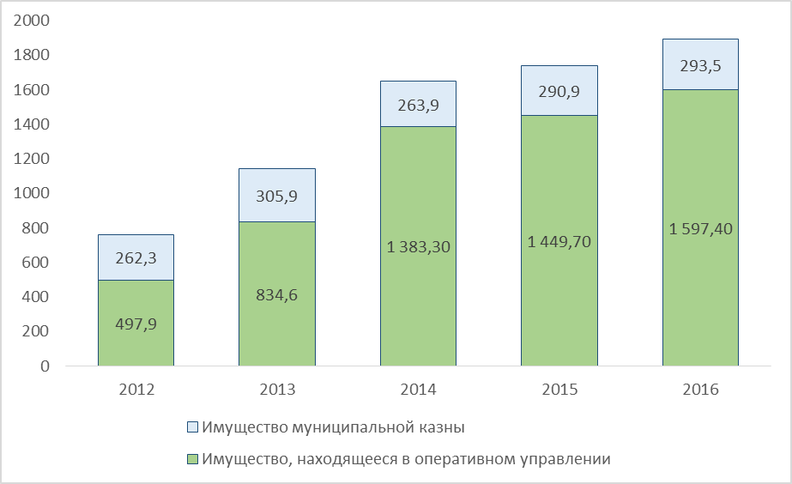
- Динамика изменения стоимости муниципального имущества, учтенного в реестре муниципального имущества Наурского района, в млн. рублей, за период 2012 - 2016 гг.
Обеспечение доходов бюджета от использования имущества, составляющего муниципальную казну Наурского района, осуществляется посредством вовлечения имущества района в гражданский оборот в соответствии с действующим законодательством. Однако не все лица, имеющие обязательства перед администрацией Наурского района согласно заключенным договорам, своевременно и в полной мере осуществляют платежи, используют имущество в соответствии с заключенными договорами, выполняют условия договоров. Данное обстоятельство влечет непоступление в бюджет Наурского муниципального района запланированных неналоговых доходов. В целях решения указанной проблемы администрация Наурского муниципального района осуществляет постоянную работу, направленную на пресечение нарушения условий договоров и взыскание задолженности, освобождение имущества от недобросовестных пользователей.
Объем поступающих платежей в бюджет Наурского муниципального района от использования муниципального имущества напрямую зависит от количества оформленных правовых документов. На 01.01.2017 г. администрацией Наурского муниципального района заключено:
- 204 договора аренды земельных участков, находящихся в муниципальной собственности Наурского района.

Выводы
Система управления муниципальными финансами и имуществом, сформированная в Наурском районе, в целом отвечает требованиям бюджетного законодательства.
В 2014 и 2016 гг. бюджет Наурского муниципального района утверждался и исполнялся с профицитом, а в 2015 – с небольшим дефицитом, несмотря на наличие отрицательных тенденций в экономике как на федеральном, так и региональном уровне. Особенно важно, что долговая нагрузка на муниципальный бюджет Наурского муниципального района в 2014-2016 гг. отсутствовала.
Несмотря на активное развитие института управления муниципальным имуществом в Наурском районе, в т.ч. постоянное совершенствование нормативно-правовой базы в этой сфере, по-прежнему остается ряд факторов, которые негативно влияют на повышение эффективности управления муниципальным имуществом:
- недостоверность сведений реестра муниципального имущества, связанная с отсутствием правоустанавливающих документов на отдельные объекты недвижимости;
- отсутствие платежеспособного спроса на неиспользуемое органами местного самоуправления имущество, что приводит к невозможности реализации активов, запланированных к продаже;
- недостаточный уровень материально-технического оснащения муниципальных учреждений, необходимый для осуществления полномочий, в том числе для обеспечения деятельности органов местного самоуправления Наурского района.
По результатам оценки качества управления муниципальными финансами, проведенной Министерством финансов Чеченской Республики, Наурский район в 2012-2015 гг. отнесен к районам, имеющим «наивысшие» и «относительно хорошие» показатели качества управления муниципальными финансами.
Таким образом, систему управления муниципальными финансами и имуществом Наурского района можно охарактеризовать как «относительно устойчивую», однако требующую продолжения реализации специальных мероприятий для повышения ее эффективности.

Система управления

Система муниципального образования в Российской Федерации, а также полномочия органов местного самоуправления определяются Федеральным законом от 06.10.2003 № 131-ФЗ «Об общих принципах организации местного самоуправления в Российской Федерации». Все его положения были реализованы субъектами Российской Федерации и муниципальными образованиями до 1 января 2009 года.
На территории Чеченской Республики в силу объективных причин органы местного самоуправления были сформированы в соответствии с Федеральным законом от 24.11.2008 № 207-ФЗ «О мерах по организации местного самоуправления в Республике Ингушетия и Чеченской Республике». В соответствии со Статьей 2 указанного Федерального закона органы законодательной и исполнительной власти Чеченской Республики определили границы муниципальных образований и дату проведения выборов на местном уровне.
Выборы в представительные органы местного самоуправления в Наурском муниципальном районе прошли в сентябре 2009 года. Исполнительно-распорядительные органы Наурского муниципального района в соответствии с положениями Федерального Закона № 131-ФЗ были сформированы в конце 2009 года, и уже на 2010 год был принят первый бюджет Наурского муниципального района.
В настоящее время порядок формирования органов местного самоуправления Наурского муниципального района и организация их деятельности определяются Федеральным законом № 131-ФЗ, Законом Чеченской Республики от 27.02.2009 г. № 20-РЗ «О мерах по организации органов местного самоуправления вновь образованных муниципальных образований в Чеченской Республике», Законом Чеченской Республики от 14.07.2008 г. № 47-РЗ «Об образовании муниципального образования Наурский район и муниципальных образований, входящих в его состав, установлении их границ и наделении их соответствующим статусом муниципального района, городского и сельского поселения», а также Уставом Наурского муниципального района.

Административно-территориальное устройство
Согласно Уставу Наурского муниципального района (далее - Устав), утвержденному решением Советов депутатов Наурского муниципального района Чеченской Республики от 26.12.2009 г. № 02-1, Наурский район является муниципальным образованием, наделенным статусом муниципального района. Он включает в себя 14 сельских поселений, объединенных общей территорией, границы которой установлены законом Чеченской Республики от 14.07.2008 г. № 47-РЗ.
В состав Наурского района входят следующие муниципальные образования (Рисунок 55):
- Алпатовское сельское поселение (административный центр – село Алпатово);
- Ищёрское сельское поселение (административный центр – станица Ищёрская);
- Калиновское сельское поселение (административный центр – станица Калиновская);
- Левобережненское сельское поселение (административный центр – село Левобережное);
- Мекенское сельское поселение (административный центр – станица Мекенская);
- Наурское сельское поселение (административный центр – станица Наурская);
- Николаевское сельское поселение (административный центр – станица Николаевская);
- Ново-Солкушинское сельское поселение (административный центр – село Новое Солкушино);
- Новотерское сельское поселение (административный центр – село Новотерское);
- Рубежненское сельское поселение (административный центр – село Рубежное);
- Савельевское сельское поселение (административный центр – станица Савельевская);
- Ульяновское сельское поселение (административный центр – село Ульяновское);
- Фрунзенское сельское поселение (административный центр – село Фрунзенское);
- Чернокозовское сельское поселение (административный центр – село Чернокозово).
В состав территорий вышеуказанных сельских поселений Наурского района входят территории 29 населенных пунктов, прилегающие к ним земли общего пользования и другие земли независимо от их форм собственности и целевого назначения.
Административным центром Наурского района является станица Наурская, в которой территориально размещены все органы местного самоуправления района.

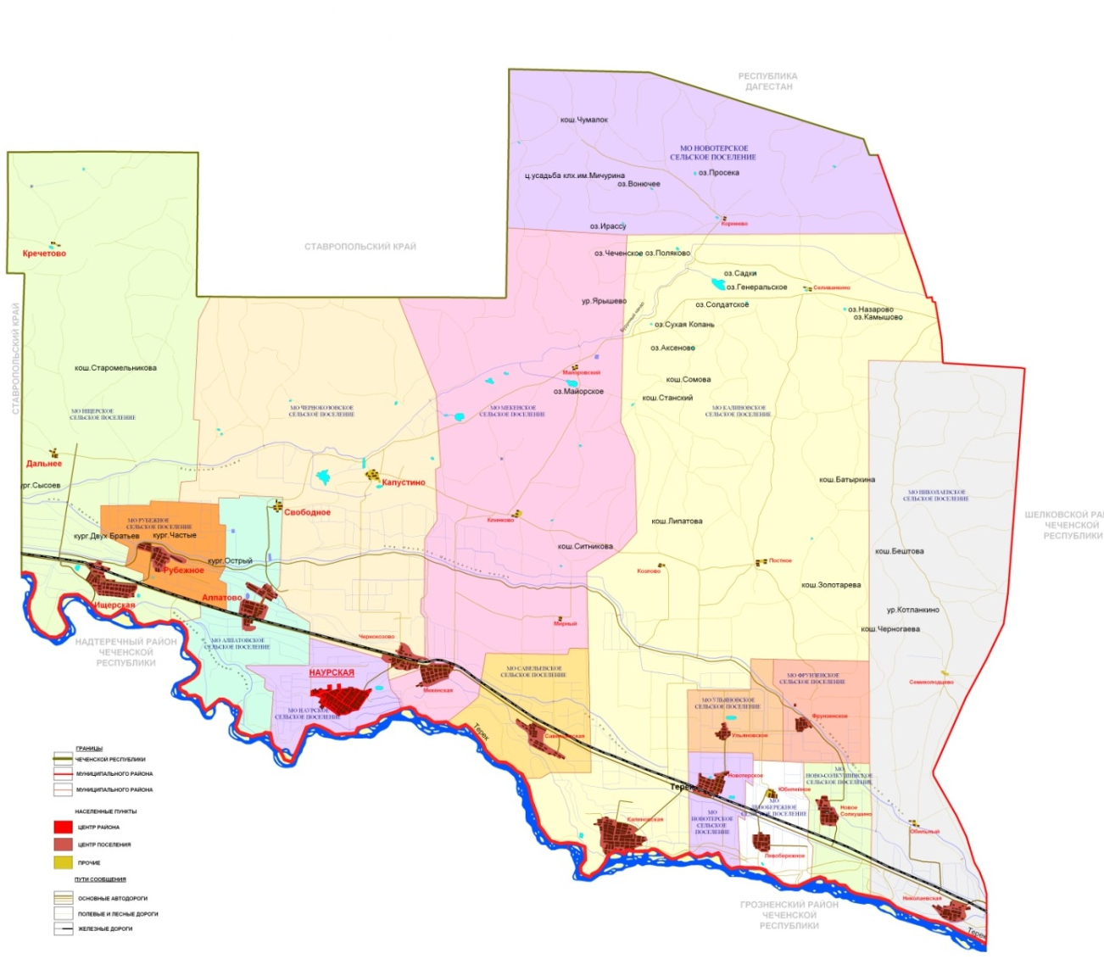
- Схема границ муниципальных образований Наурского района Чеченской Республики

Состав и структура органов местного самоуправления
На территории Наурского района в соответствии с Уставом сформированы следующие органы местного самоуправления:
- Глава Наурского муниципального района, который является высшим должностным лицом Наурского района и наделяется собственными полномочиями по решению вопросов местного значения в соответствии с Уставом. Глава Наурского муниципального района избирается депутатами Совета депутатов Наурского муниципального района из своего состава на первом заседании сроком на 5 лет и исполняет полномочия председателя Совета депутатов Наурского муниципального района.
- Совет депутатов Наурского муниципального района. Он состоит из 17 депутатов, избираемых на муниципальных выборах по единому избирательному округу сроком на 5 лет. Совет депутатов Наурского муниципального района может осуществлять свои полномочия в случае избрания не менее двух третей от установленной численности депутатов. Деятельностью Совета депутатов Наурского муниципального района руководит Председатель Совета депутатов Наурского муниципального района, осуществляющий свои полномочия на постоянной основе и избираемый из депутатов Совета депутатов Наурского муниципального района в соответствии с Уставом.
- Администрация Наурского муниципального района - орган местного самоуправления, осуществляющий исполнительно-распорядительные функции по решению вопросов местного значения Наурского района и осуществления отдельных государственных полномочий, переданных органам местного самоуправления Наурского района федеральным законом или законом Чеченской Республики.
Органы местного самоуправления от имени муниципального района самостоятельно владеют, пользуются и распоряжаются муниципальным имуществом в соответствии с Конституцией РФ, федеральными законами и принимаемыми в соответствии с ними нормативными правовыми актами органов местного самоуправления.
Администрацией Наурского муниципального района руководит Глава Администрации Наурского муниципального района на принципах единоначалия.
Структура Администрации Наурского муниципального района утверждена Решением Советом депутатов Наурского муниципального района от 19.12.2016 № 06-01 «Об утверждении структуры администрации Наурского муниципального района Чеченской Республики» и включает в себя:
- Главу Администрации Наурского муниципального района;
- 4 заместителей Главы Администрации Наурского муниципального района, включая Первого заместителя и управляющего делами;
- 2 помощников Главы Администрации Наурского муниципального района;
- 10 структурных подразделений Администрации Наурского муниципального района, в том числе:
- отдел по организационным вопросам;
- отдел служебного документооборота - общий отдел;
- отдел экономического развития и предпринимательства;
- отдел строительства, архитектуры, транспорта и связи, ГО и ЧС;
- отдел по социальной политике, связям с религиозными и общественными организациями;
- отдел имущественно-правовых и земельных отношений;
- отдел бухгалтерского учета и отчетности;
- отдел по развитию физической культуры и спорта;
- отдел опеки и попечительства;
- комиссия по делам несовершеннолетних и защите их прав;
- хозяйственная часть.
Также в Наурском муниципальном районе созданы муниципальные учреждения, для которых полномочия и функции Учредителя выполняет администрация Наурского муниципального района. Они наделены полномочиями органов местного самоуправления в сфере дошкольного, общего и дополнительного образования, а также культуры:
- МУ «Управление дошкольного образования Наурского муниципального района»;
- МУ «Наурское районное управление образования»;
- МУ «Отдел культуры Наурского муниципального района».
Информирование населения и освещение деятельности администрации Наурского муниципального района осуществляется посредством официального сайта района в сети Интернет (http://www.naurchr.ru/), официальное опубликование муниципальных правовых актов осуществляется в газете «Терская правда».
Также в целях упрощения процедур и повышения комфортности получения гражданами и юридическими лицами государственных и муниципальных услуг в Наурском районе функционирует Многофункциональный центр предоставления государственных и муниципальных услуг Наурского муниципального района, расположенный в ст. Наурская.
Предельная численность муниципальных служащих Администрации Наурского муниципального района установлена Распоряжением Правительства Чеченской Республики от 21.01.2009 № 11-р и в последующие годы увеличивалась по согласованию с Министерством финансов Чеченской Республики.
В 2015 г. численность работников, замещающих должности в органах местного самоуправления Наурского района, составила 151 единицу или 25,7 чел. на 10 тыс. населения, что выше, чем в среднем по Чеченской Республике (22,4 чел. на 10 тыс. населения) и по сравнению с другими отдельными регионами Северо-Кавказского федерального округа (Республикой Дагестан, Республикой Ингушетия, Кабардино-Балкарской Республикой и Республикой Северная Осетия – Алания). В среднем по Северо-Кавказскому федеральному округу в 2015 году этот показатель составил 22,0 чел. на 10 тыс. населения (максимальное значение – в Карачаево-Черкесской Республике (34,8 чел. на 10 тыс. населения)).
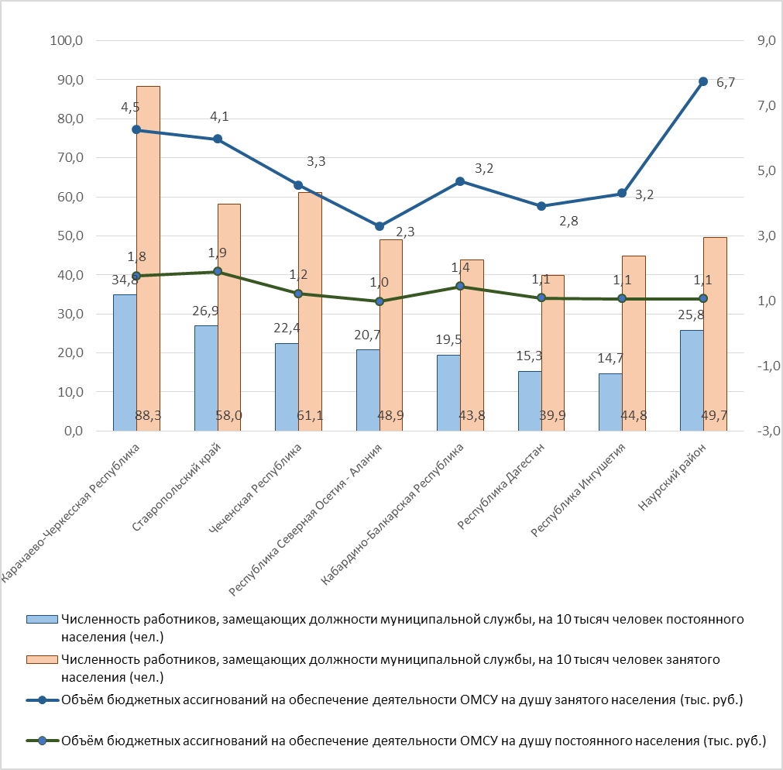
- Количество муниципальных служащих на 10 тыс. человек населения и объём бюджетных ассигнований на обеспечение деятельности органов местного самоуправления по субъектам РФ в СКФО на душу населения в 2015 году
Объём бюджетных ассигнований на обеспечение деятельности органов местного самоуправления на душу постоянного населения в Наурском районе в 2015 г. составил 1 061 руб., что ниже, чем в среднем по Чеченской Республике (1 220 руб.), однако выше по сравнению с другими отдельными регионами Северо-Кавказского федерального округа (Республикой Северная Осетия-Алания). В среднем по Северо-Кавказскому федеральному округу этот показатель составляет 1 350 руб. (максимальное значение – в Республике Северная Осетия-Алания (980 руб.)) (Рисунок 56).
В 2016 году общая численность работников, замещающих должности муниципальной службы в Наурском районе, осталась прежней – 151 единица, но в пересчете на 10 тыс. постоянного населения - увеличилась с 25,7 до 25,8 чел. по причине снижения численности населения Наурского района.
Объём бюджетных ассигнований на обеспечение деятельности ОМСУ Наурского района на душу постоянного населения в 2016 году также увеличился на 34 % по сравнению с 2015 годом, с 1 061 до 1 420 руб. (Таблица 21), что связано не только со снижением численности населения Наурского района, но и с ростом общих расходов на содержание ОМСУ Наурского района в 2016 году.
Среднемесячная начисленная заработная плата работников ОМСУ Наурского района в 2015 году составила 19 580,0 руб., что выше, чем в среднем по Чеченской Республике (17 304,4 руб.), однако ниже по сравнению со всеми остальными регионами Северо-Кавказского федерального округа. В среднем по Северо-Кавказскому федеральному округу этот показатель составляет 21 456,7 руб. (максимальное значение – в Ставропольском крае (26 458,4 руб.)) (Рисунок 57). В 2016 году заработная плата работников ОМСУ Наурского района выросла по сравнению с 2015 годом на 11,6 % - до 21 849 руб.

- Среднемесячная начисленная заработная плата работников органов МСУ, лиц, замещающих должности муниципальной службы, работников исполнительно-распорядительных органов МСУ и объём бюджетных ассигнований на обеспечение деятельности органов МСУ и на заработную плату на одного работника по субъектам РФ в СКФО в 2015 году
№ | Субъект Российской Федерации | Среднемесячная начисленная заработная плата работников ОМСУ (руб.) | Среднемесячная начисленная заработная плата лиц, замещающих муниципальные должности (руб.) | Среднемесячная начисленная заработная плата работников исполнительно-распорядительных ОМСУ | Объем бюджетных ассигнований на обеспечение деятельности ОМСУ на одного работника (млн. руб.) | Объем бюджетных ассигнований на заработную плату, на одного работника ОМСУ (млн. руб.) | Объем бюджетных ассигнований на обеспечение деятельности ОМСУ на одного работника, за исключением заработной платы (млн. руб.)
1 | Ставропольский край | 26 458,4 | 43 031,1 | 26 247,3 | 0,54 | 0,34 | 0,19
2 | Республика Дагестан | 24 245,6 | 33 728,8 | 23 993,2 | 0,51 | 0,30 | 0,20
3 | Кабардино-Балкарская Республика | 24 060,5 | 43 658,7 | 23 923,8 | 0,51 | 0,32 | 0,19
4 | Республика Северная Осетия – Алания | 20 625,6 | 33 426,4 | 20 292,4 | 0,42 | 0,26 | 0,15
5 | Республика Ингушетия | 20 571,5 | 35 813,3 | 20 245,7 | 0,65 | 0,26 | 0,39
6 | Карачаево-Черкесская Республика | 20 062,5 | 35 474,0 | 19 794,8 | 0,47 | 0,26 | 0,21
7 | Чеченская Республика | 17 304,4 | 21 598,3 | 17 125,2 | 0,41 | 0,21 | 0,20
 | Наурский район | 19 580,0 | 20 717,0 | 19 370,0 | 0,29 | 0,18 | 0,11

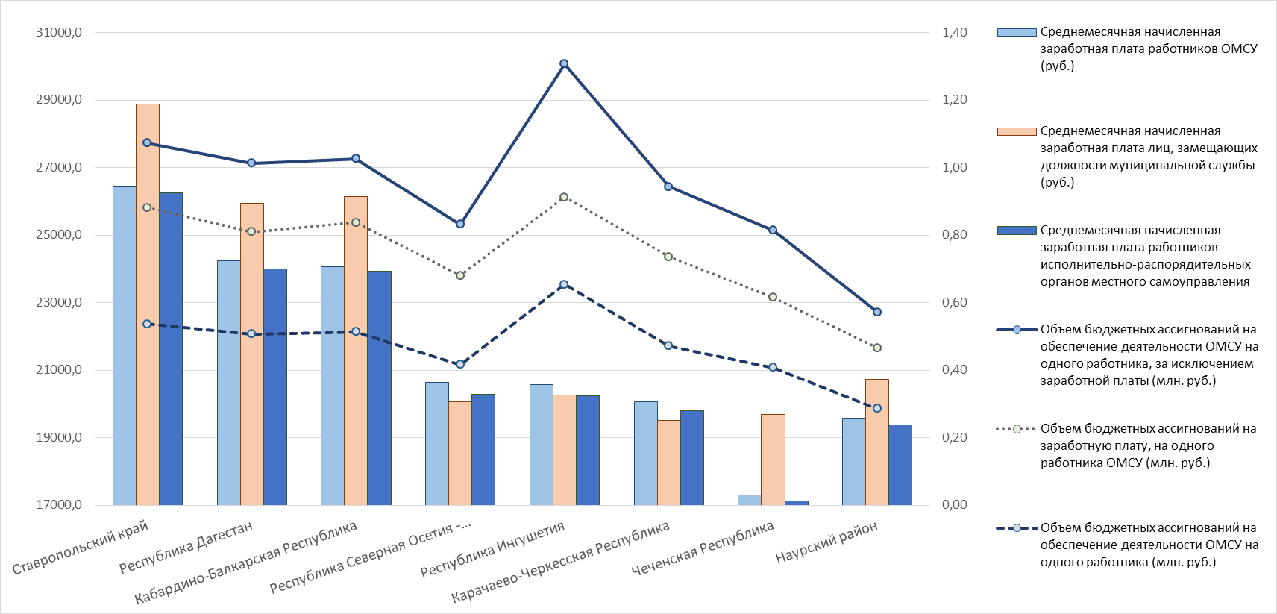
- Среднемесячная начисленная заработная плата работников органов МСУ, лиц, замещающих должности муниципальной службы, работников исполнительно-распорядительных органов МСУ и объём бюджетных ассигнований на обеспечение деятельности органов МСУ и на заработную плату на одного работника по субъектам РФ в СКФО в 2015 году
Это обусловлено реализацией поручения Главы Чеченской Республики Р.А. Кадырова от 11 июля 2016 года № 01-24 по поэтапному доведению заработной платы муниципальных служащих до уровня выше сложившейся средней заработной платы муниципальных служащих в Северо-Кавказском федеральном округе.
В соответствии с Постановлением Правительства Чеченской Республики от 08.12.11 № 228 «О порядке проведения мониторинга соблюдения муниципальными образованиями требований бюджетного законодательства и оценки качества управления бюджетным процессом» и Приказом Министерства Финансов Чеченской Республики от 08.12.11 № 01-03-01/303/1 «Об утверждении методики проведения мониторинга соблюдения муниципальными образованиями бюджетного законодательства, оценки качества организации и осуществления бюджетного процесса в муниципальных образованиях и контроля за соблюдением нормативов на формирование расходов на оплату труда депутатов, выборных должностных лиц местного самоуправления» Министерством финансов Чеченской Республики осуществляется контроль за соблюдением нормативов на формирование расходов на оплату труда депутатов, выборных должностных лиц местного самоуправления. По данным Министерства финансов Чеченской Республики за 2014-2016 годы, нарушений в части соблюдения Наурским муниципальным районом нормативов на формирование расходов на оплату труда депутатов, выборных должностных лиц местного самоуправления выявлено не было.
Министерством экономического, территориального развития и торговли Чеченской Республики проводится ежегодная оценка эффективности деятельности ОМСУ на основе совокупности показателей, утвержденных:
- Указом Президента Российской Федерации от 28.04.2008 № 607 «Об оценке эффективности деятельности органов местного самоуправления городских округов и муниципальных районов»;
- Указом Главы Чеченской Республики от 29.12.2010 г. № 94 «О мерах по реализации в Чеченской Республике Указа № 607»;
- Постановлением Правительства Чеченской Республики от 29 марта 2011 года № 38 «Об организации работы по оценке эффективности деятельности органов местного самоуправления городских округов и муниципальных районов».
Оценка эффективности деятельности ОМСУ проводится по следующим направлениям:
- экономическое развитие;
- образование, культура, спорт;
- жилищное строительство и ЖКХ;
- организация муниципального управления;
- энергосбережение и повышение энергетической эффективности.
Динамика рейтинга Наурского района в общем рейтинге городских округов и муниципальных районов Чеченской Республики по направлениям оценки эффективности деятельности ОМСУ приведена в таблице 22.

- Динамика рейтинга Наурского района в общем рейтинге городских округов и муниципальных районов Чеченской Республики по направлениям оценки эффективности деятельности ОМСУ
Направления оценки | Место Наурского района в общем рейтинге городских округов и муниципальных районов Чеченской Республики по направлениям оценки эффективности деятельности ОМСУ
 | 2014 | 2015
Экономическое развитие | 4 | 13
Образование, культура, спорт | 5 | 14
Жилищное строительство и ЖКХ | 9 | 14
Организация муниципального управления | 10 | 7
Энергосбережение и повышение энергетической эффективности | 10 | 4

В 2014 году наилучшие результаты Наурским районом были достигнуты в сфере экономического развития (4 место в общем рейтинге), а также образования, культуры и спорта (5 место в общем рейтинге). Меньших результатов удалось достичь в сфере организации муниципального управления, а также энергосбережения и повышение энергетической эффективности (10 место в общем рейтинге).
В 2015 году Наурскому району удалось улучшить показатели 2014 года по энергосбережению и повышению энергетической эффективности (с 10 до 4-го места) и по организации муниципального управления (с 10-го места до 7-го). Однако, по другим направлениям, наоборот, произошло снижение показателей 2015 года по сравнению с 2014 годом:
- жилищное строительство и ЖКХ – с 9-го места до 14-го;
- образование, культура, спорт – с 5-го до 14-го;
- экономическое развитие – с 4-го до 13-го.

Выводы
Сформированная система управления в Наурском муниципальном районе полностью отвечает всем установленным требованиям законодательства и обеспечивает реализацию полномочий органов местного самоуправления, установленных Федеральным Законом № 131-ФЗ.
Органы местного самоуправления Наурского района на фоне других муниципальных образований Чеченской Республики имеют относительно низкую удельную численность работников, замещающих должности муниципальной службы, но относительно высокие расходы на их содержание.
Деятельность органов местного самоуправления Наурского района на основе оценки эффективности деятельности ОМСУ можно охарактеризовать в целом как достаточно эффективную с положительной тенденцией в улучшении показателей по отдельным направлениям оценки.

Безопасность жизни населения

В соответствии со Стратегией национальной безопасности Российской Федерации органами местного самоуправления во взаимодействии с институтами гражданского общества должны реализовываться политические, военные, организационные, социально-экономические, информационные, правовые и иные меры, направленные на противодействие угрозам национальной безопасности и удовлетворение национальных интересов. Национальная безопасность Российской Федерации - это состояние защищенности личности, общества и государства от внутренних и внешних угроз, при котором обеспечиваются реализация конституционных прав и свобод граждан Российской Федерации, достойные качество и уровень их жизни, суверенитет, независимость, государственная и территориальная целостность, устойчивое социально-экономическое развитие Российской Федерации.
Указанные положения Стратегии национальной безопасности Российской Федерации реализуются в рамках исполнения органами местного самоуправления своих полномочий в области обеспечения безопасности населения муниципального образования, установленных пп. 5 (в части обеспечения безопасности дорожного движения), 6.1, 7, 8, 21, 23, 24, 33 ст. 15, пп. 14 ст. 15.1 Федерального закона от 06.10.2003 №131-ФЗ «Об общих принципах организации местного самоуправления в Российской Федерации» (далее – Федеральный закон № 131-ФЗ).
Во исполнение Федерального закона № 131-ФЗ вышеуказанные полномочия органов местного самоуправления отражены в Уставе Наурского муниципального района:
- п. 5 ст. 7 «…обеспечение безопасности дорожного движения»;
- п. 7 ст. 7 «участие в профилактике терроризма и экстремизма, а также в минимизации и (или) ликвидации последствий проявлений терроризма и экстремизма на территории муниципального района»;
- п. 8 ст. 7 «участие в предупреждении и ликвидации последствий чрезвычайных ситуаций на территории муниципального района»;
- п. 9 ст. 7 «организация охраны общественного порядка на территории муниципального района муниципальной милицией»;
- п. 25 ст. 7 «организация и осуществление мероприятий по территориальной обороне и гражданской обороне, защите населения и территории муниципального района от чрезвычайных ситуаций природного и техногенного характера»;
- п. 28 ст. 7 «осуществление мероприятий по обеспечению безопасности людей на водных объектах, охране их жизни и здоровья»;
- п. 37 ст. 7 «осуществление мер по противодействию коррупции в границах муниципального района»;
- п. 13 ст. 7.1. «осуществление мероприятий в сфере профилактики правонарушений, предусмотренных Федеральным законом «Об основах системы профилактики правонарушений в Российской Федерации».

Обеспечение безопасности дорожного движения
Обеспечение безопасности дорожного движения в Наурском районе регулируется Федеральным законом от 10.12.1995 № 196-ФЗ «О безопасности дорожного движения». В соответствии со ст. 6 указанного Федерального закона к полномочиям органов местного самоуправления в области обеспечения безопасности дорожного движения относится осуществление мероприятий по обеспечению безопасности дорожного движения на автомобильных дорогах местного значения вне границ населенных пунктов в границах муниципального района при осуществлении дорожной деятельности, включая:
- принятие решений о временных ограничении или прекращении движения транспортных средств на автомобильных дорогах местного значения вне границ населенных пунктов в границах муниципального района в целях обеспечения безопасности дорожного движения;
- участие в осуществлении мероприятий по предупреждению детского дорожно-транспортного травматизма на территории муниципального района;
- ежегодное (до 1 июля года, следующего за отчетным) утверждение перечней аварийно-опасных участков дорог и разработка первоочередных мер, направленных на устранение причин и условий совершения дорожно-транспортных происшествий.
Проблема аварийности на автотранспорте не потеряла своей актуальности в Наурском районе в последнее десятилетие, несмотря на сокращение количества транспортных средств, зарегистрированных на территории района – на 30 % за период 2014-2016 гг.
В период 2005-2015 гг. снизилось число дорожно-транспортных происшествий (далее - ДТП) в 2,2 раза, а также сократилось количество погибших в ДТП в 3,3 раза (Рисунок 58).

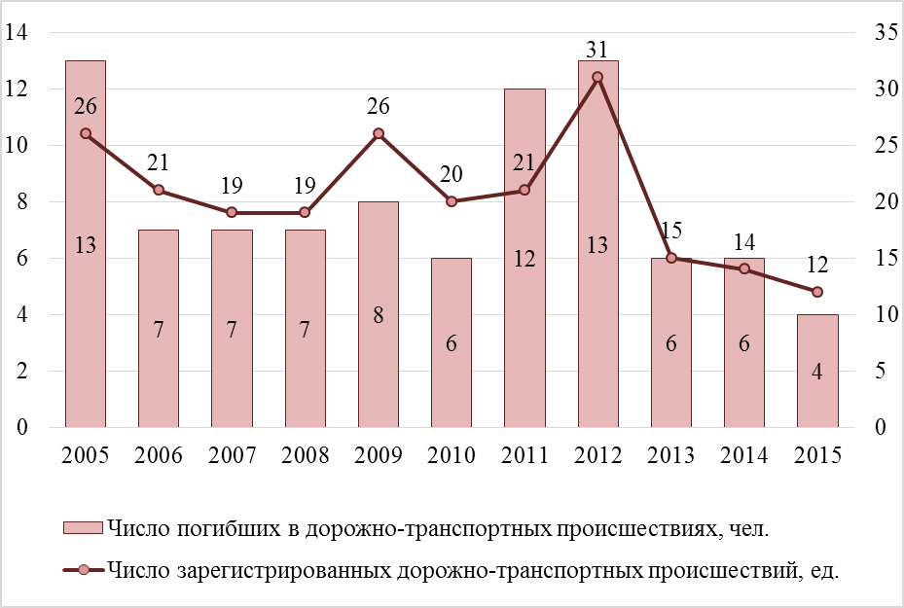
- Число зарегистрированных ДТП и погибших в них в Наурском районе в 2005-2015 гг.
В 2013 году по сравнению с 2012 годом произошло сокращение ДТП почти в 2 раза (с 31 до 15 происшествий), что связано с резким увеличением размеров штрафов за нарушения правил дорожного движения, и в последующие годы эффект сохраняется и наблюдается постепенное сокращение ДТП.
Причинами более 90% ДТП являются:
- низкий уровень правосознания и культуры поведения на дороге участников дорожного движения;
- превышение водителями автотранспортных средств скорости движения;
- несоответствие скорости автомобиля конкретным дорожным условиям;
- выезд на полосу встречного движения;
- несоблюдение очередности проезда перекрестков.
В 2016 году на территории Наурского района зарегистрировано 11 ДТП, что ниже по сравнению с 2015 годом на 1 ДТП. Однако количество погибших в ДТП сохраняется на постоянном уровне на протяжении последних 4 лет (6 человек), а численность погибших детей даже выросла (с 0 до 2 человек). В итоге общее число пострадавших в ДТП в 2016 году увеличилось по сравнению с 2015 годом на 10,5 %. Таким образом, ситуация в сфере безопасности дорожного движения в Наурском районе остается напряженной (Таблица 23).

- Число ДТП, зарегистрированных в Наурском районе в 2012-2016 гг.
Год | Число ДТП | Погибло в ДТП | Ранено в ДТП | Ранено в ДТП детей | Погибло в ДТП детей
2012 | 34 | 14 | 41 | 6 | 1
2013 | 14 | 6 | 18 | 0 | 0
2014 | 14 | 6 | 26 | 1 | 0
2015 | 12 | 6 | 19 | 3 | 1
2016 | 11 | 6 | 21 | 2 | 2
Всего | 85 | 38 | 125 | 12 | 4

Анализ дорожно-транспортного травматизма показывает, что происходит постепенное увеличение количества ДТП, в результате которых пострадавшие получают травмы, а не погибают, что происходит в связи с тем, что большинство легковых автомобилей оборудуются современными средствами безопасности, в т.ч. подушками безопасности.
Основными факторами, влияющими на аварийность на автомобильном транспорте в Наурском районе, продолжают оставаться следующие:
- высокие темпы автомобилизации и возрастающая диспропорция между приростом автопарка и развитием улично-дорожной сети;
- возрастание доли водителей транспортных средств с малым стажем и недостаточным опытом (исследованиями установлено, что больше всего происшествий совершаются водителями с опытом вождения до 3 лет);
- низкий уровень учебно-материальной базы учреждений по подготовке водителей;
- неудовлетворительное состояние учебного транспорта;
- низкая эксплуатационная надежность и потребительские качества большинства моделей отечественной автотранспортной техники, неудовлетворительное техническое содержание автотранспортных средств.

Участие в профилактике терроризма и экстремизма, а также в минимизации и (или) ликвидации последствий проявлений терроризма и экстремизма на территории муниципального района
Полномочия органов местного самоуправления в области противодействия терроризму установлены ст.5.2. Федерального закона от 06.03.2006 № 35-ФЗ и включают:
- разработку и реализацию муниципальных программ в области профилактики терроризма, а также минимизацию и (или) ликвидацию последствий его проявлений;
- организацию и проведение в муниципальных образованиях информационно-пропагандистских мероприятий по разъяснению сущности терроризма и его общественной опасности, а также по формированию у граждан неприятия идеологии терроризма, в том числе путем распространения информационных материалов, печатной продукции, проведения разъяснительной работы и иных мероприятий;
- участие в мероприятиях по профилактике терроризма, а также по минимизации и (или) ликвидации последствий его проявлений, организуемых федеральными органами исполнительной власти и (или) органами исполнительной власти субъекта Российской Федерации;
- обеспечение выполнения требований к антитеррористической защищенности объектов, находящихся в муниципальной собственности или в ведении органов местного самоуправления;
- направление предложений по вопросам участия в профилактике терроризма, а также в минимизации и (или) ликвидации последствий его проявлений в органы исполнительной власти субъекта Российской Федерации;
- осуществление иных полномочий по решению вопросов местного значения по участию в профилактике терроризма, а также в минимизации и (или) ликвидации последствий его проявлений.
Полноценная реализация указанных полномочий имеет для Наурского района большое значение, поскольку реалиями настоящего дня являются высокая безработица, следствием которой является рост криминогенности, усиление влияния экстремистских религиозных течений на молодежь Наурского района и всей Чеченской Республики, что в целом может обострить обстановку в Наурском районе.
В целях дестабилизации обстановки в регионах Северного Кавказа лидеры незаконных вооруженных формирований – организаторы террористической деятельности - в связи с лишением их возможности проведения террористических актов и иных противоправных деяний силами крупных вооруженных формирований переходят к практике нанесения точечных ударов по отдельным объектам в различных субъектах Российской Федерации, в т.ч. и Чеченской Республике.
На территории Наурского района этому могут способствовать следующие факторы:
- наличие на территории района участка «Прохладная-Гудермес-Махачкала» магистральной линии «Ростов-на-Дону – Баку» Северо-Кавказской железной дорогой, через который проходят все транспортные потоки, поступающие в республику с северо-западного направления, представляет потенциальную опасность перемещения террористических группировок и их отдельных членов, транзита оружия, боеприпасов и взрывчатых веществ, как на территорию района, так и в соседние регионы;
- наличие критически важных и потенциально опасных объектов (в первую очередь - использования, хранения, транспортировки нефти и нефтепродуктов);
- наличие мест с массовым пребыванием людей (больница, школы, санаторий и др.), которые могут быть избраны террористами в качестве объектов проведения террористических актов.
Правоохранительными органами на территории Наурского района в 2016 году проделана значительная работа по профилактике экстремизма и борьбе с террористической угрозой. Так, в 2016 году в Наурском районе не было совершено ни одного преступления террористического характера (в 2015 году – одно преступление). Однако угроза совершения террористических актов сохраняется, поэтому необходимо продолжать реализацию превентивных мер, направленных на противодействие терроризму, прежде всего связанных с технической укрепленностью жизненно важных объектов и мест массового пребывания населения, обучением людей действиям в условиях чрезвычайных ситуаций.
В целях повышения уровня знаний должностных лиц органов МСУ и населения Наурского района в области противодействия терроризму, на сайте администрации Наурского муниципального района регулярно освещается информация о деятельности антитеррористической комиссии, созданной при администрации Наурского муниципального района. Так, при участии антитеррористической комиссии в 2016 году были реализованы следующие мероприятия:
- проведено 716 профилактических мероприятий, в которых приняли участие 23,1 тыс. человек, по противодействию экстремизму, терроризму и ваххабизму, хабашизму, по недопущению оттока молодёжи в незаконные вооруженные формирования, разъяснению норм уголовного и административного законодательства и проч.;
- выявлено 49 человек, поддающихся (подверженных) воздействию (влиянию) экстремистской пропаганды и подражающих своим поведением и внешним видом признакам экстремистских течений.

Участие в предупреждении и ликвидации последствий чрезвычайных ситуаций на территории муниципального района, а также организация и осуществление мероприятий по территориальной обороне и гражданской обороне, защите населения и территории муниципального района от чрезвычайных ситуаций природного и техногенного характера
В соответствии с Федеральным законом № 131-ФЗ к вопросам местного значения в области пожарной безопасности, гражданской обороны, защиты населения и территорий от чрезвычайных ситуаций природного и техногенного характера относятся:
- участие в предупреждении и ликвидации последствий чрезвычайных ситуаций на территории муниципального района;
- организация и осуществление мероприятий по территориальной обороне и гражданской обороне, защите населения и территории муниципального района от чрезвычайных ситуаций природного и техногенного характера.
В соответствии со ст. 11 Федерального закона от 21.12.1994 № 68-ФЗ «О защите населения и территорий от чрезвычайных ситуаций природного и техногенного характера» органы местного самоуправления Наурского района в сфере предупреждении и ликвидации последствий чрезвычайных ситуаций на территории муниципального района:
- осуществляют подготовку и содержание в готовности необходимых сил и средств для защиты населения и территорий от чрезвычайных ситуаций, а также подготовку населения в области защиты от чрезвычайных ситуаций;
- принимают решения о проведении эвакуационных мероприятий в чрезвычайных ситуациях и организуют их проведение;
- осуществляют информирование населения о чрезвычайных ситуациях;
- осуществляют финансирование мероприятий в области защиты населения и территорий от чрезвычайных ситуаций;
- создают резервы финансовых и материальных ресурсов для ликвидации чрезвычайных ситуаций;
- организуют и проводят аварийно-спасательные и другие неотложные работы, а также поддерживают общественный порядок при их проведении; при недостаточности собственных сил и средств обращаются за помощью к органам исполнительной власти субъектов Российской Федерации;
- содействуют устойчивому функционированию организаций в чрезвычайных ситуациях;
- создают при органах местного самоуправления постоянно действующие органы управления, специально уполномоченные на решение задач в области защиты населения и территорий от чрезвычайных ситуаций;
- вводят режим повышенной готовности или чрезвычайной ситуации для соответствующих органов управления и сил единой государственной системы предупреждения и ликвидации чрезвычайных ситуаций;
- участвуют в создании, эксплуатации и развитии системы обеспечения вызова экстренных оперативных служб по единому номеру «112»;
- создают и поддерживают в постоянной готовности муниципальные системы оповещения и информирования населения о чрезвычайных ситуациях;
- осуществляют сбор информации в области защиты населения и территорий от чрезвычайных ситуаций и обмен такой информацией, обеспечивают, в том числе с использованием комплексной системы экстренного оповещения населения об угрозе возникновения или о возникновении чрезвычайных ситуаций, своевременное оповещение населения об угрозе возникновения или о возникновении чрезвычайных ситуаций.
В соответствии со ст. 8 Федерального закона от 12.02.1998 № 28-ФЗ «О гражданской обороне»« органы местного самоуправления Наурского района в сфере организации и осуществления мероприятий по территориальной обороне и гражданской обороне, защите населения и территории муниципального района от чрезвычайных ситуаций природного и техногенного характера:
- проводят мероприятия по гражданской обороне, разрабатывают и реализовывают планы гражданской обороны и защиты населения;
- проводят подготовку населения в области гражданской обороны;
- создают и поддерживают в состоянии постоянной готовности к использованию муниципальные системы оповещения населения об опасностях, возникающих при военных конфликтах или вследствие этих конфликтов, а также при чрезвычайных ситуациях природного и техногенного характера, защитные сооружения и другие объекты гражданской обороны;
- проводят мероприятия по подготовке к эвакуации населения, материальных и культурных ценностей в безопасные районы;
- проводят первоочередные мероприятия по поддержанию устойчивого функционирования организаций в военное время;
- создают и содержат в целях гражданской обороны запасы продовольствия, медицинских средств индивидуальной защиты и иных средств;
- обеспечивают своевременное оповещение населения, в том числе экстренное оповещение населения, об опасностях, возникающих при военных конфликтах или вследствие этих конфликтов, а также при чрезвычайных ситуациях природного и техногенного характера;
- в пределах своих полномочий создают и поддерживают в состоянии готовности силы и средства гражданской обороны, необходимые для решения вопросов местного значения;
- определяют перечень организаций, обеспечивающих выполнение мероприятий местного уровня по гражданской обороне.
Территория Наурского района подвержена риску возникновения чрезвычайных ситуаций природного и техногенного характера. Чрезвычайные ситуации биолого-социального характера, исходя из статистики эпидемиологической обстановки, за все время не наблюдались, вероятность возникновения эпидемий на территории Наурского района незначительна.
На территории Наурского района возможно возникновение следующих чрезвычайных ситуаций природного характера:
- Опасные геологические явления и процессы:
- землетрясения (территория района расположена в зоне сейсмической активности; балл сейсмичности от 8 до 9 по шкале Рихтера);
- просадочность грунтов (на территории района распространены лессовидные суглинки, обладающие просадочными свойствами; мощность просадочной толщи изменяется от нескольких до 15-25 м и более; тип грунтовых условий по просадочности – I и II);
- оползни (оползни могут быть на всех склонах с крутизной 20° и более в любое время года);
- обвалы и осыпи (нередки обвалы береговых линий на реках).
- Опасные гидрологические явления и процессы:
- подтопления, затопления, наводнения (Подтопление территории осуществляется грунтовыми водами, первым от поверхности водоносным горизонтом, основной источник питания грунтовых вод – атмосферные осадки);
- водная эрозия почв (Территория района подвержена водной (донная, боковая, плоскостная) эрозии).
- В настоящее время эти процессы особенно активизировались ввиду нарушения растительного покрова (особенно леса) и являются, в свою очередь, причиной проявления ряда других опасных экзогенных процессов. Размыв берегов и дна интенсивно происходит по долинам рек и их притокам. Длина эрозионной сети превышает 1,6 км на 1 кв. км площади в среднем.
- Опасные метеорологические явления. На территории Наурского района к опасным метеорологическим явлениям и процессам относятся:
- сильный ветер (В районе порывы ветра могут достигать скорости 15 м/с. На равнинной части среднее число дней с сильным ветром колеблется в пределах 12-27 за год, в предгорном районе оно составляет 5-10. Последствиями их возникновения являются выход из строя воздушных линий электропередачи и связи, антенно-мачтовых и других подобных сооружений);
- сильные осадки (продолжительный дождь, сильный снегопад, гололед, град) (Анализ многолетних наблюдений показывает, что наибольшая повторяемость неблагоприятных метеорологических процессов приходится на ливневые осадки, которые составляют около 40% всех опасных метеорологических явлений. Продолжительность ливневых дождей, как правило, составляет 2-12 ч (при интенсивности 0,045 мм/мин). Наиболее вероятны ливни от 30 до 50 мм, на их долю приходится около 70-75% общего числа всех ливней);
- обледенение (Из всех видов обледенения наиболее частым является гололед. Для образования гололеда характерен интервал температур от 0 до минус 5^{о}С и скорость ветра от 1 до 9 м/с, а для изморози температура воздуха колеблется от минус 5 до минус 10^{о}С при скорости ветра от 0 до 5 м/с. Чаще всего гололедно-изморозевые отложения образуются при восточных ветрах).
- Природные пожары (Ежегодно на территории Наурского района с наступлением жаркой засушливой погоды появляется вероятность возникновения степных и лесных пожаров, которые вызывают пожарную угрозу объектам экономики и району в целом).
Помимо чрезвычайных ситуаций природного характера на территории Наурского района существует вероятность возникновения следующих чрезвычайных ситуаций техногенного характера.
- чрезвычайные ситуации на пожаро- и взрывоопасных, химически опасных объектах;
- чрезвычайные ситуации на электроэнергетических системах и системах связи;
- чрезвычайные ситуации на коммунальных системах жизнеобеспечения;
- чрезвычайные ситуации на транспорте.
Перечень поражающих факторов источников техногенных ЧС, характер их действий и проявлений, согласно ГОСТ Р 22.0.07-95 «Источники техногенных чрезвычайных ситуаций. Поражающие факторы», представлен в таблице 5.
- Перечень поражающих факторов на источниках техногенных ЧС Наурского района
Источник техногенной ЧС | Наименование поражающего фактора техногенной ЧС | Наименование параметра  поражающего фактора  источника техногенной ЧС
Чрезвычайные ситуации на пожаро- и взрывоопасных, химически опасных объектах | Воздушная ударная волна | Избыточное давление во фронте ударной волны.  Длительность фазы сжатия.  Импульс фазы сжатия
 | Волна сжатия в грунте | Максимальное давление.  Время действия.  Время нарастания давления до максимального значения
 | Экстремальный нагрев среды | Температура среды.  Коэффициент теплоотдачи.  Время действия источника экстремальных температур
 | Тепловое излучение | Энергия теплового излучения.  Мощность теплового излучения.  Время действия источника теплового излучения
Чрезвычайные ситуации на коммунальных системах жизнеобеспечения | Токсическое действие | Концентрация опасного химического вещества в среде.  Плотность химического заражения местности и объектов
Чрезвычайные ситуации на транспорте (перевозка аммиака) | Токсическое действие | Концентрация опасного химического вещества в среде.  Плотность химического заражения местности и объектов

Для предотвращения чрезвычайных ситуаций и/или ликвидации их последствий в муниципальном образовании должны быть необходимые технические средства.
На территории Наурского района силы и средства ликвидации чрезвычайных ситуаций имеются в организациях, продолжающих работу в особый период (согласно планам гражданской обороны). К ликвидации чрезвычайных ситуаций могут привлекаться также силы и средства Главного управления МЧС России по Чеченской Республике в Наурском районе, Отдела МВД России по Наурскому району, Отделения ГИБДД МО МВД России по Наурскому району, Администрации Наурского муниципального района. В частности, на территории района расположены 2 пожарных депо:
- ПСЧ-14 ОФПС-2 ГУ МЧС России по ЧР на территории ст. Наурская с 2 единицами специализированной техники;
- ПЧ-28 на территории с. Новое Солкушено с 1 единицей специализированной техники.
Администрацией Наурского района совместно с Главным управлением МЧС России по Чеченской Республике в случаях чрезвычайных ситуаций определяются объемы аварийно – спасательных работ и привлекаемые для проведения данных работ силы и средства. Аварийно – спасательные и другие неотложные работы в зонах ЧС проводятся с целью срочного оказания помощи людям, которые подверглись непосредственному или косвенному воздействию разрушительных и вредоносных сил природы, техногенных аварий и катастроф, а также ограничения масштабов, локализации или ликвидации возникших при этом чрезвычайных ситуаций.
Комплексом аварийно – спасательных работ также обеспечиваются поиск и удаление людей за пределы зон действия опасных вредных для их жизни и здоровья факторов, оказание неотложной медицинской помощи пострадавшим и их эвакуацию в лечебные учреждения, создание для спасенных необходимых условий физиологически нормального существования.
В течение 2012-2016 гг. в Наурском районе произошло 2 чрезвычайные ситуации, причиной которых стал сильный ветер. В указанных ЧС никто не пострадал. Последствия этих ЧС были своевременно ликвидированы.

Организация охраны общественного порядка на территории муниципального района муниципальной милицией

Пунктом 8 ст. 15 Федерального закона № 131-ФЗ установлено, что к вопросам местного значения муниципального района относится организация охраны общественного порядка на соответствующей территории муниципальной милицией. Однако абзац 2 ч. 3 ст. 83 этого же федерального закона предусматривает, что для вступления в силу указанных положений предусмотрено принятие отдельного Федерального закона «О муниципальной милиции». В настоящее время он существует только в виде законопроекта.
Таким образом, охрану общественного порядка в Наурском районе осуществляет Отдел МВД России по Наурскому району в соответствии с Федеральным законом от 07.02.2011 № 3-ФЗ «О полиции».
Анализ статистических данных за 2013-2016 гг. показывает, что на территории Наурского района на протяжении последних 4 лет наблюдается сохранение числа зарегистрированных общеуголовных преступлений (Таблица 25).

- Динамика зарегистрированных преступлений на территории Наурского района в 2013-2016 гг.
№ п/п | Наименование показателя | Ед. изме-рения | 2013 | 2014 | 2015 | 2016
1 | Число зарегистрированных преступлений, в том числе | ед. | 145 | 145 | 141 | 144
1.1 | особо тяжких | ед. | 10 | 7 | 9 | 7
1.2 | Тяжких | ед. | 25 | 24 | 36 | 19
2 | Совершено преступлений против общественной безопасности и порядка | ед. |  | 10 | 18 | 11
3 | Совершено преступлений против жизни и здоровья | ед. | 25 | 31 | 16 | 8
4 | Совершено преступлений против личности | ед. |  | 34 | 23 | 15
5 | Совершено преступлений, связанных с убийством или причинением тяжкого вреда здоровью | ед. | 6 | 3 | 3 | 1
6 | Совершено преступлений против собственности, в том числе | ед. |  | 32 | 47 | 50
6.1 | Кражи | ед. | 25 | 20 | 30 | 29
6.2 | Мошенничества | ед. |  | 7 | 4 | 12
6.3 | факт присвоения или растраты | ед. |  | 2 | 6 | 5
6.4 | Грабеж | ед. |  |  | 2
6.5 | Разбой | ед. |  |  | 2 | 1
6.5 | умышленное уничтожение или повреждение имущества |  |  |  | 2
7 | Совершено преступлений террористического характера | ед. | 1 | 3 | 13 | 2
8 | Совершено преступлений по сбыту, хранению и ношению оружия | ед. | 3 | 5 | 4 | 7
9 | Совершено преступлений в сфере незаконного оборота наркотиков | ед. | 24 | 26 | 21 | 29
10 | Совершено преступлений экономической направленности | ед. |  | 21 | 9 | 21
14 | Совершено преступлений лицами, ранее привлекавшимися к уголовной ответственности | ед. | 6 | 11 | 24 | 14

Анализ данных уголовно-правовой статистики по итогам 2016 года показывает рост зарегистрированных преступлений к уровню 2015 года, что может быть связано, как и с более тщательной регистрацией преступлений, так и с ухудшением экономической ситуации в Российской Федерации, отразившейся и на экономике и социальной обстановке Наурского района.
В 2016 году на территории Наурского района правоохранительными органами зарегистрировано 144 преступления (Таблица 25), что выше уровня прошлого года на 2,1 % (141 ед.), из которых по степени тяжести:
- особо тяжких – 4,9 %, сокращение в 1,3 раза по сравнению с 2015 годом;
- тяжких – 13,2 %, сокращение в 1,9 раза по сравнению с 2015 годом.
В 2016 году по сравнению с 2015 годом произошло сокращение по таким видам зарегистрированных преступлений, как (Таблица 25Таблица 23):
- против общественной безопасности и порядка – на 38,9 %;
- против жизни и здоровья – на 50,0 %;
- против личности – на 34,8 %;
- связанных с убийством или причинением тяжкого вреда здоровью – на 66,7 %;
- террористического характера – на 84,6 %.
Одновременно в 2016 году по сравнению с 2015 годом произошел рост зарегистрированных преступлений по следующим видам (Таблица 25):
- против собственности – на 6,4 %;
- по сбыту, хранению и ношению оружия – на 75 %;
- в сфере незаконного оборота наркотиков – на 38,1 %;
- экономической направленности – в 2,3 раза.
Тем не менее, в Наурском районе в 2015 г. наблюдался уровень преступности, характерный в целом для Чеченской Республики. Число зарегистрированных преступлений в расчете на 1000 чел. населения в Наурском районе в 2015 году составило 2,4 (в среднем по Чеченской Республике – 2,5, максимальное в Итум-Калинском районе – 3,8, минимальное в Грозненском районе – 0,7) (Рисунок 59).

- Уровень преступности в муниципальных образованиях Чеченской Республики в 2015 г., ед.
В период с 2005-2015 гг. в Наурском районе более чем в 15 раз снизилось число зарегистрированных преступлений экономической направленности (с 142 до 9 преступлений), что говорит о высокой эффективности мер по предупреждению экономической преступности, предпринимаемых органами федеральной власти. В 2015 году на территории района было зарегистрировано 9 преступлений рассматриваемого вида, что в сравнении в другими районами Чеченской Республики является одним их самых низких показателей (14 место среди муниципальных образований Чеченской Республики).
Современная ситуация в Российской Федерации характеризуется неуклонным расширением незаконного распространения и немедицинского потребления наркотиков, что создает угрозу распространения наркомании среди молодежи и подростков в Чеченской Республике в целом и Наурском районе в частности. Чеченская Республика относится к регионам России с наибольшим удельным весом преступлений, связанных с незаконным оборотом наркотических средств, психотропных веществ или их аналогов, сильнодействующих веществ (18,7% от общего числа зарегистрированных преступлений).
Анализ криминогенной обстановки показывает, что ряд экономико-географических особенностей Наурского района, в том числе наличие развитой транспортной инфраструктуры в совокупности с близостью к странам, являющимся производителям наркотических средств, обусловливают определенную напряженность наркотической ситуации в районе.
Наркотическая ситуация в Наурском районе в период 2005-2015 гг. характеризуется относительно стабильным количеством зарегистрированных преступлений в сфере незаконного оборота наркотиков (25 ед. в 2005 году и 21 ед. в 2015 году) (Рисунок 60).

- Динамика числа зарегистрированных преступлений, связанных с незаконным оборотом наркотиков, а также других видов преступлений в Наурском районе в 2006-2016 гг., ед.
В 2016 году правоохранительными органами на территории района зарегистрировано 29 преступлений анализируемой категории, что составляет очень высокую долю 20,1 % от общего числа зарегистрированных преступлений. К сожалению, этот высокий уровень стал опасной тенденцией в последние годы: за период 2005-2015 гг. доля преступлений, связанных с незаконным оборотом наркотиков, выросла в более чем 2 раза (с 7,0 % до 14,9 %). Однако по сравнению с другими муниципальными районами Чеченской Республики в Наурском районе в 2015 году наблюдалось относительно невысокое количество преступлений рассматриваемой категории (Рисунок 61).
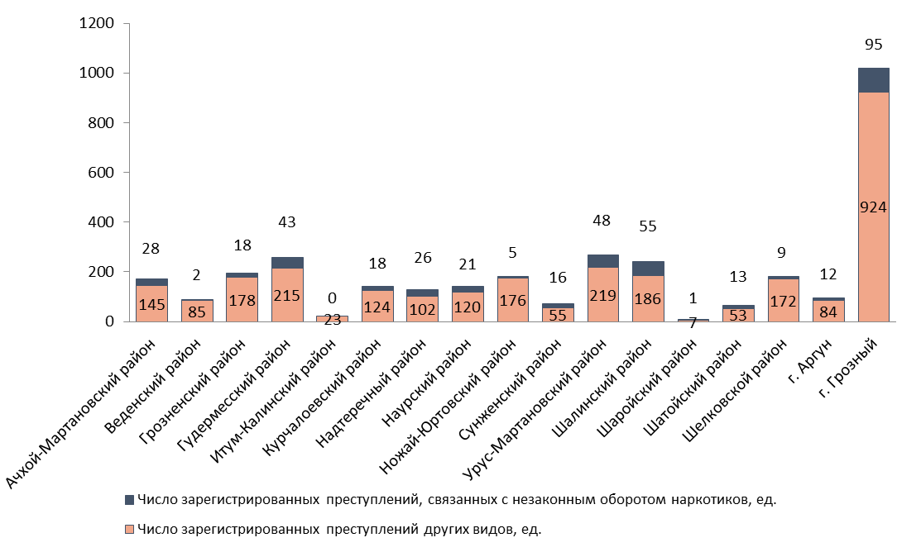
- Число зарегистрированных преступлений, связанных с незаконным оборотом наркотиков, а также других видов преступлений в муниципальных образованиях Чеченской Республики в 2015г., ед.
Необходимо отметить, что в приведенных статистических данных указаны только выявленные преступления, в результате раскрытия которых физические лица привлечены к уголовной ответственности за контрабанду, сбыт, изготовление, хранение и перевозку наркотиков. Однако по оценке российских и международных экспертов выявляется не более 10-15% таких преступлений. Таким образом, проблема наркопреступности в Наурском районе де-факто носит еще более острый характер.
В целях объединения усилий и повышения эффективности совместных действий разработаны и утверждены планы взаимодействия Отдела МВД России по Наурскому району с заинтересованными структурами системы профилактики (отделом УФМС России по Чеченской Республике в Наурском районе, МУ «Наурское районное управление образования», МУ «Отдел культуры Наурского муниципального района», администрацией Наурского муниципального района), направленные на обеспечение безопасности жизни граждан, осуществление контроля за оборотом наркотических средств, психотропных веществ на территории Наурского района.
Что касается раскрываемости преступлений, то в Наурском районе она находится на высоком уровне. Так, в 2016 году было раскрыто 134 преступлений, что составляет 93,1 % от общего числа зарегистрированных преступлений. По сравнению с 2015 годом раскрываемость повысилась на 2,7 %.

Осуществление мероприятий по обеспечению безопасности людей на водных объектах, охране их жизни и здоровья
Правила охраны жизни людей на водных объектах Чеченской Республики установлены Постановлением Правительства Чеченской Республики от 01.04.2008 № 52, в соответствии с которым Главы администраций муниципальных районов Чеченской Республики, по согласованию с соответствующими министерствами и ведомствами, должны установить места для массового отдыха, туризма и спорта на водных объектах подведомственных территорий, разработать и по согласованию с Главным управлением МЧС России по Чеченской Республике утвердить перечень мер по предупреждению гибели людей на водных объектах и План взаимодействия привлекаемых сил и средств.
Во исполнение вышеупомянутого Постановления администрацией Наурского муниципального района ежегодно утверждается и реализуется План мероприятий по обеспечению безопасности и охране жизни людей в летний купальный сезон на водных объектах Наурского района, в летний период совместно с отделом МВД России по Наурскому району проводится по утвержденному план-графику патрулирование водных объектов Наурского района, устанавливаются аншлаги с информацией о запрете купания в местах, не оборудованных для массового отдыха людей.
За 2012-2016 гг. на водных объектах Наурского района произошло всего 3 происшествия, повлекших за собой гибель 3 человек, в том числе и 1 ребенка.

Осуществление мер по противодействию коррупции в границах муниципального района
Основные направления деятельности органов местного самоуправления Наурского района по повышению эффективности противодействия коррупции установлены ст. 7 Федерального закона от 25.12.2008 № 273-ФЗ «О противодействии коррупции» и включают в себя:
- обеспечение доступа граждан к информации о деятельности органов местного самоуправления;
- совершенствование порядка прохождения муниципальной службы;
- обеспечение добросовестности, открытости, добросовестной конкуренции и объективности при осуществлении закупок товаров, работ, услуг для обеспечения муниципальных нужд;
- совершенствование порядка использования муниципального имущества, муниципальных ресурсов (в том числе при предоставлении муниципальной помощи), а также порядка передачи прав на использование такого имущества и его отчуждения;
- повышение уровня оплаты труда и социальной защищенности муниципальных служащих;
- усиление контроля за решением вопросов, содержащихся в обращениях граждан и юридических лиц;
- сокращение численности муниципальных служащих с одновременным привлечением на муниципальную службу квалифицированных специалистов;
- повышение ответственности органов местного самоуправления и их должностных лиц за непринятие мер по устранению причин коррупции.
В целях реализации требований Федерального закона № 273-ФЗ «О противодействии коррупции», Указа Президента Чеченской Республики от 13.05.2008 № 174 «О мерах по укреплению законности и правопорядка в Чеченской Республике», Указа Президента Чеченской Республики от 25.09.2008 №300 «О мерах по противодействию коррупции в государственных органах Чеченской Республики» распоряжением Главы администрации Наурского муниципального района от 13.03.2012 № 38 в Наурском районе образован Совет по противодействию коррупции.
Согласно опросам, проведенным Советом по противодействию коррупции, жители района чаще всего сталкиваются с «бытовой» коррупцией в сфере здравоохранения и образования. Важнейшим способом предупреждения «бытовой» коррупции является минимизация личного общения граждан с чиновником. Для этого осуществляется перевод государственных и муниципальных услуг в электронный вид, а также их предоставление через Многофункциональный центр предоставления государственных и муниципальных услуг, расположенный в ст. Наурская.

Осуществление мероприятий в сфере профилактики правонарушений
Полномочия органов местного самоуправления Наурского района в сфере профилактики правонарушений определены Федеральным законом от 23.06.2016 № 182-ФЗ «Об основах системы профилактики правонарушений в Российской Федерации» (далее – Федеральный закон № 182-ФЗ) и включают:
- принятие муниципальных правовых актов в сфере профилактики правонарушений;
- создание координационных органов в сфере профилактики правонарушений;
- принятие мер по устранению причин и условий, способствующих совершению правонарушений;
- обеспечение взаимодействия лиц, участвующих в профилактике правонарушений, на территории муниципального образования;
- осуществление профилактики правонарушений в формах профилактического воздействия, предусмотренных пунктами 1, 7 - 10 части 1 статьи 17 Федерального закона № 182-ФЗ;
- реализация иных прав в сфере профилактики правонарушений.
В соответствии с указанными полномочиями и в целях поддержки деятельности Отдела МВД России по Наурскому району по профилактике правонарушений на конец 2016 года в Наурском районе сформировано 1 добровольное формирование населения по охране общественного порядка, число участников которых составляет 34 человека. Народные дружины формируются в соответствии с вышеуказанным Федеральным законом № 182-ФЗ и следующими республиканскими нормативно-правовыми актами:
- Законом Чеченской Республики от 20.11.2009 № 67-РЗ «О добровольных народных дружинах»;
- Законом Чеченской Республики от 15.06.2010 № 16-РЗ «О профилактике правонарушений в Чеченской Республике».
Представители народных дружин в 2016 году приняли участие в 200 профилактических мероприятиях и в мероприятиях по охране общественного порядка при проведении спортивных и культурно-массовых мероприятий. Совместно с сотрудниками Отдела МВД России по Наурскому району осуществлена проверка 213 лиц, состоящих на профилактическом учете.
Выводы
Реализация мероприятий по обеспечению безопасности дорожного движения, а также раскрытию и расследованию преступлений, общей профилактике правонарушений, в т.ч. принятие администрацией Наурского муниципального района координирующих мер в указанных направлениях (посредством обеспечения работы коллегиальных органов) позволила к 2016 году достичь сокращения уровня зарегистрированных ДТП и погибших в них, а также преступности, сохранить контроль за состоянием оперативной обстановки на территории Наурского района, решить ряд задач, связанных с противодействием криминальному насилию, защитой прав и законных интересов граждан от противоправных действий.
В свою очередь, по направлениям противодействия распространению наркомании и незаконному обороту наркотиков, незаконному хранению, ношению оружия, а также противодействия преступлениям экономической направленности ситуация в районе продолжает оставаться напряженной.
Сохраняется вероятность совершения преступлений террористического характера, что обусловлено нарастанием экстремистских настроений и попыток дестабилизировать политическую ситуацию в Наурском районе и Чеченской Республике в целом.
Сохраняется на высоком уровне число зарегистрированных преступлений, связанных с незаконным оборотом наркотиков, а их доля в общем числе преступлений растет.
Из положительных тенденций в сфере повышения безопасности жизни населения Наурского района необходимо отметить сокращение в 15 раз за последние несколько лет числа преступлений экономической направленности.
В Наурском районе сохраняются риски возникновения чрезвычайных ситуаций природного и техногенного характера, происшествий на водных объектах района, особенно в летний период, для предотвращения которых органами местного самоуправления во взаимодействии с территориальными органами федеральных органов исполнительной власти предпринимаются необходимые меры.

Экологическая ситуация

Динамика основных экологических показателей развития России за последние 10 лет свидетельствует об увеличении негативного воздействия на окружающую среду. Экономический подъем при сохранении современного уровня негативного воздействия на экологию и непринятии мер по сокращению накопленного экологического ущерба, а также повышению экологической безопасности, предотвращению экологических катастроф может привести к дальнейшему обострению экологических проблем.
Целью долгосрочной экологической политики России, установленной Стратегией экологической безопасности Российской Федерации на период до 2025 года, является значительное улучшение качества природной среды и экологических условий жизни человека.
Таким образом, основным направлением деятельности органов местного самоуправления в целях обеспечения экологической безопасности экономического развития и улучшения экологической среды жизни населения муниципального образования является поэтапное сокращение уровней воздействия на окружающую среду всех антропогенных (связанных с деятельностью человека) источников загрязнения.

Санитарное состояние атмосферного воздуха
Состояние воздушной среды – один из основных экологических факторов, определяющих уровень экологического состояния территории и качество среды проживания населения.
Согласно данным Государственного доклада «О состоянии и об охране окружающей среды Чеченской Республики в 2016 году» санитарно-эпидемиологическая обстановка на территории Чеченской Республики в целом и Наурского района в том числе в 2016 году и на протяжении предыдущих лет оставалась стабильной. По данным контроля атмосферного воздуха населенных мест Чеченской Республики, проводившегося в рамках социально-гигиенического мониторинга, качество воздуха оставалось удовлетворительным, уровень его загрязнения был ниже среднего показателя по Российской Федерации, превышение содержания предельно допустимой концентрации вредных (загрязняющих) веществ в атмосферном воздухе не было выявлено.
Мониторинг за состоянием атмосферного воздуха в Наурском районе в рамках территориальной системы экологического мониторинга Чеченской Республики осуществляет государственное бюджетное учреждение «Лаборатория экологического контроля», подведомственное Минприроды ЧР.
Согласно данным мониторинга наибольший вклад в загрязнение воздушной среды Республики вносят транспорт, сельское хозяйство, предприятия жилищно-коммунального хозяйства и предприятия стройиндустрии. Основными загрязнителями атмосферного воздуха являются:
- оксид углерода;
- формальдегид;
- углеводороды;
- аммиак;
- взвешенные вещества (пыль, зола, сажа, дым, сульфаты, нитраты и другие твердые вещества).
Таким образом, основными источниками выбросов загрязняющих веществ в атмосферный воздух являются:
- стационарные источники (предприятия и организации);
- передвижные источники – автомобильный транспорт. Особенно высокая концентрация загрязняющих веществ от автотранспорта отмечается в городах, районных центрах и других населенных пунктах, вдоль автомобильных дорог с интенсивным движением.
Стационарные источники выбросов
Согласно данным Чеченстата по состоянию на конец 2015 г. число объектов, имеющих стационарные источники загрязнения, составило 3 ед.:
1) МУП «ПУЖКХ Наурского района»;
2) ФКУ «Исправительная колония № 2 Управления Федеральной службы исполнения наказаний по Чеченской Республике»;
3) Государственное учреждение — Управление Пенсионного фонда Российской Федерации в Наурском муниципальном районе Чеченской Республики.
Объём выбросов в атмосферу загрязняющих веществ, отходящих от стационарных источников загрязнения, по Наурскому району в 2015 году составил 4 тонны.
Передвижные источники выбросов
На территории Чеченской республики действует система мониторинга за состоянием атмосферного воздуха, которая ежегодно расширяется – охватываются новые участки городских поселений, растет число отбираемых на анализ проб воздуха (с 2014 года число отобранных проб выросло почти в 6 раз – со 120 до 684). В связи с благоприятной ситуацией в части состояния воздушного бассейна начиная с 2015 года сельские поселения исключены из системы мониторинга за состоянием атмосферного воздуха, отбор проб воздуха в них не проводится.
В 2016 году в рамках мониторинга на территории Чеченской Республики было отобрано 684 пробы воздуха, из них 10 проб были взяты на территории Наурского района.

- Результаты лабораторных исследований атмосферного воздуха на территории Чеченской Республики за 2014-2016 гг.
Всего | 2014 |  |  | 2015 |  |  | 2016
 | Кол-во исследованных проб | Из них с превышением ПДК |  | Кол-во исследованных проб | Из них с превышением ПДК |  | Кол-во исследованных проб | Из них с превышением ПДК
 |  | Абс. | % |  | Абс. | % |  | Абс. | %
Городские поселения (автомагистрали) | 120 | 8 | 6,6 | 309 | 24 | 7,7 | 684 | 0 | 0
Сельские поселения | 150 | 0 | 0 | 0 | 0 | 0 | 0 | 0 | 0

В 2016 г. по всем районам Чеченской Республики, за исключением города Грозного, ни по одному контролируемому показателю максимально разовых превышений предельно допустимых концентраций (далее - ПДК) загрязняющих веществ отмечено не было. Все выявленные до 2016 года превышения ПДК загрязняющих веществ относятся к автомобильным магистралям. Превышения отмечались по диоксиду азота и оксиду углерода. Свой вклад здесь внесли и природные факторы. Так, инверсии с застоем воздуха или низкой скоростью ветра (0-1 м/с) приводят к ослабеванию рассеивания низких неорганизованных выбросов (от автотранспорта), что создает благоприятные условия для накопления в приземном слое атмосферы выхлопных газов.
Качество атмосферного воздуха оценивается в соответствии с расчетами комплексного индекса загрязнения атмосферы (ИЗА). ИЗА рассчитывается в соответствии с методикой РД 52.04 186-89 как сумма средних концентраций в единицах ПДК, с учетом класса опасности соответствующего загрязняющего вещества: In = ∑ (xi/ ПДКi) Ci, по компонентам контроля: оксид азота, диоксид азота, диоксид серы, оксид углерода и озон. Установлены четыре категории качества воздуха в зависимости от уровня загрязнения. Уровень загрязнения считается низким при значениях ИЗА менее 5, повышенным при ИЗА от 5 до 8, высоким при ИЗА от 8 до 13 и очень высоким при ИЗА > 13.
Комплексный показатель ИЗА в среднем по Наурскому району составляет 1,3, что существенно ниже порогового уровня 5 («низкий» уровень загрязнения) и говорит о благоприятной среде проживания.

Санитарное состояние и рациональное использование водных объектов
Территория Наурского района характеризуется крайне редкой сетью естественных водотоков. Единственная река Терек протекает вдоль южной и восточной границ района. Сеть естественных водотоков дополняют искусственные водотоки – каналы Наурско-Шелковской и Сулу-Чубутлинской оросительных систем, расположенных вдоль южной и восточной границ района. На территории района можно выделить следующие источники загрязнения водных объектов бассейна реки Терек:
- сбросы сточных вод;
- поверхностные смывы;
- диффузное загрязнение.
В последние годы как на территории Наурского района, так и в Чеченской Республике в целом возросли объемы изъятия вод, значительно увеличились массы сбрасываемых в водные объекты загрязненных стоков, что приводит к загрязнению водных объектов.

Поверхностные водоемы
Гидрологическая сеть наблюдений Чеченской Республики на территории Наурского района включает реку Терек (гидрологическая станция в ст. Наурская).
В комплексной химической лаборатории Чеченского Центра по гидрометеорологии и мониторингу окружающей среды (ЦГМС) проводится анализ воды по 21 показателю:
- температура;
- запах;
- прозрачность;
- взвешенные вещества;
- цветность;
- рН (среда воды);
- кислород;
- степень насыщения кислородом;
- диоксид углерода;
- магний;
- кальций;
- общая жесткость;
- хлориды;
- сульфаты;
- общая минерализация;
- гидрокарбонаты;
- бихроматная окисляемость;
- БПК5 (биохимическое потребление кислорода);
- азот нитритный;
- азот нитратный;
- натрий+калий.

По данным лаборатории «Чеченский ЦГМС» ИЗВ по створам реки Терек составляет больше 1 и меньше 2. Соответственно воды по исследованным створам р. Терек относятся к категории «умеренно загрязненные» — III класс качества.
Крайне негативное действие на геоэкологическое состояние рек оказывает несоблюдение режимов хозяйственной деятельности в водоохранных зонах. Организация водоохранных и прибрежных защитных полос вдоль рек является основным мероприятием по охране поверхностных вод.
Определение ширины водоохраной зоны и ширины прибрежной защитной полосы для каждого водного объекта осуществляется в соответствии со статьей 65 Водного кодекса Российской Федерации. Границы водоохранных зон — границы территорий, прилегающих к акваториям рек, озер, водохранилищ и других поверхностных водных объектов, на которых устанавливается специальный режим хозяйственной и иных видов деятельности в целях предотвращения загрязнения, засорения, заиления и истощения водных объектов, а также сохранения среды обитания объектов животного и растительного мира. Границы прибрежных зон (полос) — границы территорий внутри водоохранных зон, на которых в соответствии с Водным кодексом Российской Федерации вводятся дополнительные ограничения природопользования. В границах прибрежных зон допускается размещение объектов, перечень и порядок размещения которых устанавливается Правительством Российской Федерации.
На таких территориях вводится особый правовой режим использования земель.
Ширина водоохранной зоны рек или ручьев устанавливается от их истока для рек или ручьев протяженностью:
1) до десяти километров — в размере 50 метров;
2) от десяти до пятидесяти километров — в размере 100 метров;
3) от пятидесяти километров и более — в размере 200 метров.
Для реки, ручья протяженностью менее десяти километров от истока до устья водоохранная зона совпадает с прибрежной защитной полосой. Радиус водоохранной зоны для истоков реки, ручья устанавливается в размере пятидесяти метров.
Ширина водоохранной зоны озера, водохранилища, за исключением озера, расположенного внутри болота, или озера, водохранилища с акваторией менее 0,5 квадратного километра, устанавливается в размере пятидесяти метров. Ширина водоохранной зоны водохранилища, расположенного на водотоке, устанавливается равной ширине водоохранной зоны этого водотока.
Ширина прибрежной защитной полосы устанавливается в зависимости от уклона берега водного объекта и составляет тридцать метров для обратного или нулевого уклона, сорок метров для уклона до трех градусов и пятьдесят метров для уклона три и более градуса.
Ширина водоохранной зоны р. Терек составляет 200 метров, прибрежной защитной полосы — от 30 до 50 метров.
Водоохранные зоны и прибрежно-защитные полосы не определены на местности в рамках Схемы территориального планирования Чеченской Республики, но представлены на схемах функциональных зон генеральных планов и на картах зон с особыми условиями правил землепользования и застройки муниципальных образований Наурского муниципального района.

- Правила использования территорий в пределах водоохранных зон
Допускается | Запрещается
Проектирование, размещение, строительство, реконструкция, ввод в эксплуатацию, эксплуатация хозяйственных и иных объектов при условии оборудования таких объектов сооружениями, обеспечивающими охрану водных объектов от загрязнения, засорения и истощения вод в соответствии с водным законодательством и законодательством в области охраны окружающей среды.  Под сооружениями, обеспечивающими охрану водных объектов от загрязнения, засорения, заиления и истощения вод, понимаются:  1) централизованные системы водоотведения (канализации), централизованные ливневые системы водоотведения;  2) сооружения и системы для отведения (сброса) сточных вод в централизованные системы водоотведения (в том числе дождевых, талых, инфильтрационных, поливомоечных и дренажных вод), если они предназначены для приема таких вод;  3) локальные очистные сооружения для очистки сточных вод (в том числе дождевых, талых, инфильтрационных, поливомоечных и дренажных вод), обеспечивающие их очистку исходя из нормативов, установленных в соответствии с требованиями законодательства в области охраны окружающей среды и настоящего Кодекса;  4) сооружения для сбора отходов производства и потребления, а также сооружения и системы для отведения (сброса) сточных вод (в том числе дождевых, талых, инфильтрационных, поливомоечных и дренажных вод) в приемники, изготовленные из водонепроницаемых материалов. | 1) использование сточных вод в целях регулирования плодородия почв;  2) размещение кладбищ, скотомогильников, объектов размещения отходов производства и потребления, химических, взрывчатых, токсичных, отравляющих и ядовитых веществ, пунктов захоронения радиоактивных отходов;  3) осуществление авиационных мер по борьбе с вредными организмами;  4) движение и стоянка транспортных средств (кроме специальных транспортных средств), за исключением их движения по дорогам и стоянки на дорогах и в специально оборудованных местах, имеющих твердое покрытие;  5) размещение автозаправочных станций, складов горюче-смазочных материалов (за исключением случаев, если автозаправочные станции, склады горюче-смазочных материалов размещены на территориях портов, судостроительных и судоремонтных организаций, инфраструктуры внутренних водных путей при условии соблюдения требований законодательства в области охраны окружающей среды и настоящего Кодекса), станций технического обслуживания, используемых для технического осмотра и ремонта транспортных средств, осуществление мойки транспортных средств;  6) размещение специализированных хранилищ пестицидов и агрохимикатов, применение пестицидов и агрохимикатов;  7) сброс сточных, в том числе дренажных, вод;  8) разведка и добыча общераспространенных полезных ископаемых (за исключением случаев, если разведка и добыча общераспространенных полезных ископаемых осуществляются пользователями недр, осуществляющими разведку и добычу иных видов полезных ископаемых, в границах предоставленных им в соответствии с законодательством Российской Федерации о недрах горных отводов и (или) геологических отводов на основании утвержденного технического проекта в соответствии со статьей 19.1 Закона Российской Федерации от 21 февраля 1992 года N 2395-1 «О недрах»).

На территории Наурского района расположено два гидрологических памятника природы — озеро Капустино и озеро Майорское.
В пределах водоохранных зон гидрологических памятников природы запрещается:
- применение химических средств борьбы с вредителями, болезнями растений и сорняками;
- размещение складов ядохимикатов, минеральных удобрений и горючесмазочных материалов, площадок для заправки аппаратуры ядохимикатами, животноводческих комплексов и ферм, мест складирования и захоронения промышленных, бытовых и сельскохозяйственных отходов, кладбищ и скотомогильников, накопителей сточных вод; складирование навоза и мусора;
- заправка топливом, мойка и ремонт автомобилей и других машин и механизмов;
- размещение стоянок транспортных средств, в том числе на территориях дачных и садово-огородных участков;
- проведение без согласования с уполномоченным органом Чеченской Республики в области охраны окружающей среды строительства и реконструкции зданий, сооружений, коммуникаций и других объектов, а также работ по добыче полезных ископаемых, землеройных и других работ.
На расположенных в пределах водоохранных зон приусадебных, дачных, садово-огородных участках должны соблюдаться правила их использования, исключающие загрязнение, засорение и истощение водных объектов. В пределах прибрежных защитных полос запрещается:
- распашка земель;
- применение удобрений;
- складирование отвалов размываемых грунтов;
- сенокошение, выпас и организация летних лагерей скота (в том числе мест водопоя), устройство купочных ванн;
- выжигание травянистой растительности;
- установка сезонных стационарных палаточных городков, размещение дачных и садово-огородных участков и выделение участков под индивидуальное строительство;
- движение автомобилей и тракторов, кроме автомобилей специального назначения.
Прибрежные защитные полосы, как правило, должны быть заняты древесно-кустарниковой растительностью или залужены.

Грунтовые и подземные воды
Ресурсные запасы пресных подземных вод на территории Наурского района составляют 392,87 тыс. м³/сутки. В районе имеется 65 артезианских скважин (п.п. 3.3.1. «Природно-ресурсный потенциал территории Наурского района» подраздела 3.3. «Муниципальная экономика»).
В районе в основном установлены зоны первого пояса водоохраны источников питьевого водоснабжения.
В районе в основном установлены зоны первого пояса водоохраны источников питьевого водоснабжения.
В районе в основном установлены зоны первого пояса водоохраны источников питьевого водоснабжения. Постоянный мониторинг качества хозяйственно-питьевой воды, в том числе на источниках децентрализованного водоснабжения (артезианских скважинах), на территории Наурского района не проводится.
В 2016 году доля проб питьевого водоснабжения, не отвечающих гигиеническим нормативам по санитарно-химическим показателям, в Наурском районе составила 10,8%, в то время как в целом по Чеченской Республике это показатель находился на уровне 12,5%. Доля проб питьевого водоснабжения, не отвечающих гигиеническим нормативам по микробиологическим показателям, в Наурском районе составила 5,0%, а целом по Чеченской Республике — 32,1%.
Таким образом, ситуация с питьевой водой на территории Наурского района лучше, чем в целом по Чеченской Республике. Однако система водоподготовки и водоснабжения требует модернизации, поскольку несмотря на обеспеченность разведанными запасами и прогнозными эксплуатационными ресурсами подземных вод питьевого качества, положение с водоснабжением отдельных населенных пунктов крайне неудовлетворительное. К главным причинам создавшейся неблагоприятной ситуации можно отнести следующие:
- отсутствие в районе продуманной технологической, гидрогеологической и экономической политики использования ресурсов питьевых вод;
- медленный ввод в эксплуатацию разведанных месторождений;
- низкий процент использования утвержденных запасов подземных вод от месторождений, введенных в эксплуатацию;
- природное сезонное и техногенное загрязнение подземных вод отдельных водоносных горизонтов;
- слабая геологическая и гидрогеологическая подготовленность района с остро стоящими проблемами водоснабжения.

Санитарное состояние почвенного покрова и санитарная очистка территории
Основная часть территории Наурского района занята землями сельскохозяйственного назначения, на долю которых приходится 91,7%. (подробнее в п.п. 3.3.1. «Природно-ресурсный потенциал территории Наурского района» подраздела 3.3. «Муниципальная экономика»).

Санитарное состояние почвенного покрова
На территории Чеченской Республики лабораторный контроль за состоянием почв на площадках планируемой застройки и объектах текущего санитарного надзора осуществляется федеральное бюджетное учреждение здравоохранения «Центр гигиены и эпидемиологии в Чеченской Республике» (ФБУЗ «ЦГиЭ в ЧР»). В первую очередь контроль и мониторинг осуществляются на территориях общего доступа (селитебные зоны, зоны рекреации) и объектах повышенного экологического риска (детские и образовательные учреждения).
В 2016 году было исследовано:
- 723 проб почвы по санитарно-химическим показателям, все пробы соответствовали гигиеническим нормативам;
- 766 проб по микробиологическим показателям, все пробы соответствовали гигиеническим нормативам.
При исследовании селитебных (128 населенных пунктов) почвенных покровов Чеченской Республики в 2016 году, по показателям максимально разовых и усредненных концентраций загрязняющих веществ, превышений предельно допустимой концентрации не выявлено. Соответственно, уровень химического загрязнения селитебных почв, как индикатора неблагоприятного воздействия на здоровье населения, во всех исследованных населенных пунктах относится к «допустимой» категории загрязнения.

Санитарная очистка территории
Количество источников образования отходов производства в Наурском районе составляет 20, количество источников образования твердых коммунальных отходов (ТКО) — 29.
Количество образующихся отходов производства за 2015 год составило 60,6 тонн, из них:
- 1 класса — 0,06 т.;
- 2 класса — 0,195 т.;
- 3 класса — 1,959 т.;
- 4 класса — 55,470 т.;
- 5 класса — 2,995 т.
Объем отходов потребления на производстве, подобных коммунальным, и отходов при оказании услуг населению в 2015 г. составил 44,205 тонн.
На территории Наурского района мусороудаление с применением контейнеров не осуществляется. В оставшихся частях территории данных населенных пунктов мусороудаление осуществляется позвонковым (бестарным методом). Сведения о количестве контейнеров, используемых для мусороудаления отсутствуют.
В связи с тем, что на территории Наурского района нормативы накопления ТКО не утверждены, сведения о количестве ТКО, образующихся на территориях населенных пунктов района, предоставленные муниципальными органами власти являются неполными. Количество ТКО, образующихся на территории Наурского района определено расчетным методом по численности населения и рекомендованным нормативам (нормам) накопления с учетом характеристик жилищного фонда. Общий объем ТКО от населения в 2015 году составил 33495,200 т. Общий объем ТКО, образовавшихся на территории Наурского района от населения, юридических лиц и индивидуальных предпринимателей, составил 35297,205 т. Общее количество отходов производства и потребления на территории района составило 35313,626 т.
Всего на территории Чеченской Республики располагаются 130 действующих объектов несанкционированного размещения ТКО (твердых коммунальных отходов), из них 15 объектов расположены на территории Наурского района.

- Объекты несанкционированного размещения отходов на территории Наурского района
№ п/п | Вид объекта | Место нахождения | Площадь, га
1 | Свалка действующая | Чеченская республика, Наурский  муниципальный район, южная окраина  ст. Наурская | 9,0
2 | Свалка действующая | Чеченская республика, Наурский  муниципальный район, ст. Ищерская, юго-западная окраина | 4,5
3 | Свалка действующая | Чеченская республика, Наурский  муниципальный район, с. Рубежное | 0,25
4 | Свалка действующая | Чеченская республика, Наурский  муниципальный район, с. Алпатово | 4,0
5 | Свалка действующая | Чеченская республика, Наурский  муниципальный район, ст. Мекенская | 4,2
6 | Свалка действующая | Чеченская республика, Наурский  муниципальный район, ст. Савельевская | 2,0
7 | Свалка действующая | Чеченская республика, Наурский  муниципальный район, ст. Калиновская | 2,5
8 | Свалка действующая | Чеченская республика, Наурский  муниципальный район, с. Новотерское | 1,0
9 | Свалка действующая | Чеченская республика, Наурский  муниципальный район, с. Ульяновское | 0,5
10 | Свалка действующая | Чеченская республика, Наурский  муниципальный район, с. Левобережное | 0,5
11 | Свалка действующая | Чеченская республика, Наурский  муниципальный район, с. Новое Солкушино | 0,5
12 | Свалка действующая | Чеченская республика, Наурский  муниципальный район, с. Фрунзенское | 1,0
13 | Свалка действующая | Чеченская республика, Наурский  муниципальный район, ст. Николаевская | 2,5
14 | Свалка действующая | Чеченская республика, Наурский  муниципальный район, ст. Наурская, северная окраина | 1,5
15 | Свалка действующая | Чеченская республика, Наурский  муниципальный район, ст. Наурская, юго-западная окраина | 34,9

Начиная с 2013 года (в соответствии с протоколом поручений Главы Чеченской Республики Р.А. Кадырова от 18.06.2013 № 01-85) на территории Чеченской Республики (в том числе на территории Наурского района) ежегодно ведутся работы по ликвидации несанкционированных свалок. Проводятся разъяснительные работы по теме обращения с отходами среди населения. В городских и сельских населенных пунктах организуются специально оборудованные места накопления твердых коммунальных отходов. Организованы работы по ликвидации объектов накопленного экологического ущерба.
По состоянию на 2017 год в Чеченской Республике разработана и утверждена (Приказ Минприроды ЧР от 26.09.2012 № 455) территориальная схема в области обращения с отходами, в том числе с твердыми коммунальными отходами. Согласно положениям территориальной схемы все объекты несанкционированного размещения ТКО подлежат закрытию с 01.01.2017 г. с последующей рекультивацией (ликвидацией) в течение 2017 – 2020 г.

Радиационная обстановка
В соответствии с Федеральным Законом «О радиационной безопасности населения» № 3-ФЗ от 09.01.1996, Постановлениями Правительства РФ от 28.01.1997 № 93 «О порядке разработки радиационно-гигиенических паспортов организаций и территорий» в целях оценки вредного воздействия радиационного фактора на население Наурского района продолжается работа по радиационно-гигиенической паспортизации организаций, работающих с радиоактивными веществами и источниками ионизирующего излучения, и территории, ведению базы данных форм государственного статистического наблюдения за дозами облучения в рамках «Единой государственной системы контроля и учета индивидуальных доз облучения граждан».
Результаты ежегодного радиационно-гигиенического мониторинга показывают, что средние годовые эффективные дозы облучения населения на территории Наурского района не превышают основные пределы доз облучения согласно НРБ –99/2009.
Ежегодно все предприятия представляют отчётную форму с данными контроля индивидуальных доз персонала в Управление Роспотребнадзора по Чеченской Республике.
На территории Чеченской Республики, в том числе на территории Наурского района, а также на территории соседних республик объекты 1 и 2 категории потенциальной радиационной опасности, отнесенные к особо радиационно- и ядерно-опасным, отсутствуют.
Ведущим фактором облучения населения являются природные источники (преимущественно за счет космического излучения), на втором месте техногенные источники (за счет глобальных выпадений) и затем медицинские рентгенодиагностические процедуры.
Таким образом, радиационная обстановка на территории Наурского района и всей Чеченской Республики, стабильна и остается в целом удовлетворительной.

Выводы
Основными фактором загрязнения атмосферы населенных пунктов Наурского района являются выбросы от автотранспорта и выбросы стационарных источников. Однако, уровень загрязнения атмосферы по Наурскому району оценивается как «низкий» и, в целом, не требует принятия специальных мер по оздоровлению.
Ключевой проблемой Наурского района является загрязнение поверхностных водных объектов. Воды по исследованным створам р. Терек относятся к категории «умеренно загрязненные» — III класс качества. Система водоотведения и очистки сточных вод Наурского района требует модернизации.
На территории района необходимо организовать постоянный мониторинг качества хозяйственно-питьевой воды, в том числе на источниках децентрализованного водоснабжения (артезианских скважинах).
В рамках контроля и мониторинга почв на территориях общего доступа (селитебные зоны, зоны рекреации) и объектах повышенного экологического риска (детские и образовательные учреждения) в Чеченской Республике и в Наурском районе не были выявлены пробы, не соответствующие гигиеническим нормативам.
Почвенные ресурсы Наурского района широко используются в сельском хозяйстве. Однако на территории района отсутствует система контроля состояния сельскохозяйственных почвенных ресурсов, что может привести к использованию в сельском хозяйстве загрязненных земель.
На территории Наурского района рекомендуется ввести систему мониторинга и оценки состояния почвенного покрова для осуществления постоянного контроля качества земель, контроля объемов вносимых минеральных удобрений, выявления территорий, требующих рекультивации почвенного покрова и защиты от опасных физических процессов.
Сфера обращения с отходами в Наурском районе имеет ряд значительных проблем, однако в настоящий момент находится в стадии активной модернизации. На территории Наурского района функционирует 15 несанкционированных свалок, не отвечающих требованиям современного природоохранного законодательства. Свалки подлежат ликвидации до 2020 г. согласно утвержденной на территории Чеченской Республики «Территориальной схемы по обращению с отходами».
Основными источниками радиоактивного излучения на территории района являются природные источники и медицинские источники ионизирующего излучения. Средние годовые эффективные дозы облучения населения не превышают основные пределы доз облучения согласно НРБ –99/2009. На территории Чеченской Республики, а также на территории соседних республик объекты 1 и 2 категории потенциальной радиационной опасности, отнесенные к особо радиационно- и ядерно-опасным, отсутствуют. В целом радиационная обстановка на территории Наурского района удовлетворительная.
Экологическую ситуацию на территории Наурского района в настоящее время следует оценивать как относительно благополучную и стабильную, не являющуюся ограничением для социально-экономического развития муниципального образования.

SWOT-анализ текущей ситуации и определение ключевых проблем в социально-экономическом развитии Наурского муниципального района

Анализ достигнутых результатов социально-экономического развития Наурского района является основой для выделения сильных и слабых сторон муниципального образования, а также возможностей и рисков (угроз) его дальнейшего развития:
- сильные стороны района – его конкурентные преимущества, естественные и созданные факторы и превосходства;
- слабые стороны района – отсутствующие или слаборазвитые конкурентные факторы муниципального образования;
- возможности района – благоприятные тенденции и внешние потенциалы развития Наурского района;
- угрозы района – неблагоприятные тенденции и внешние риски для качественного развития муниципального образования.
Результаты комплексного стратегического анализа структурированы по методу SWOT-анализа и представлены по каждому направлению развития Наурского района в таблице ниже (Таблица 29).

- SWOT-анализ социально-экономического развития Наурского района на основе выявленных сильных, слабых сторон, возможностей и угроз развития

Население и трудовые ресурсы
Сильные стороны | Слабые стороны
- стабилизация численности населения района, обусловленная естественным приростом населения;  - рост среднемесячной номинальной начисленной заработной платы работников организаций района;  - наличие резерва собственных трудовых ресурсов, которые можно задействовать на вновь создаваемых предприятиях района | - низкий образовательный уровень населения района, связанный с отсутствием учреждений высшего профессионального образования в районе и с оттоком молодежи и жителей с преимущественно высшим профессиональным образованием в г. Грозный и регионы РФ;  - дисбаланс в возрастной структуре населения (сокращение доли населения трудоспособного возраста в общей численности населения в районе за счет увеличения доли населения моложе трудоспособного возраста);  - высокий уровень общей и регистрируемой безработицы за счет скрытой занятости и маятниковой миграции в г. Грозный.
Возможности | Угрозы
- рост численности населения трудоспособного возраста за счет населения, которое в настоящее время находится в возрасте моложе трудоспособного;  - закрепление молодежи и жителей с высшим профессиональным образованием в районе путем стимулирования создания новых рабочих мест | - рост миграционного оттока населения района в г. Грозный и другие субъекты Российской Федерации;  - дефицит квалифицированных кадров во всех видах экономической деятельности;  - замедление темпов роста доходов населения района, связанное с ускорением инфляции.
Социальная инфраструктура
Сильные стороны | Слабые стороны
- равномерное распределение сети учреждений образования, здравоохранения и культуры по территории района;  - высокая обеспеченность района учреждениями культуры (около 97 %);  - рост численности населения, а также лиц с ограниченными возможностями, систематически занимающихся физической культурой и спортом;  - относительно близкое расположение к г. Грозному, в связи с чем имеется возможность пользоваться услугами учреждений социальной сферы, расположенных на территории городского округа. | - недостаточное количество мест в дошкольных образовательных и общеобразовательных учреждениях, учреждениях социального обслуживания;  - низкая обеспеченность населения учреждениями физической культуры и спорта, а также койко-местами в учреждениях здравоохранения со стационарами и мощностями амбулаторно-поликлинических учреждений;  - отсутствие учреждений физической культуры и спорта для лиц с ограниченными возможностями, отдельных видов учреждений культуры (музеев);  - низкое материально-техническое оснащение учреждений образования, здравоохранения, культуры, физической культуры и спорта, социального обслуживания;  - неполная укомплектованность учреждений образования и здравоохранения квалифицированными кадрами;  - отсутствие организации по работе с молодежью.
Возможности | Угрозы
- расширение сети учреждений дошкольного, общего и дополнительного образования, физической культуры и спорта (в том числе для лиц с ограниченными возможностями);  - развитие сети негосударственных учреждений образования и социального обслуживания;  - проведение реконструкции и капитального ремонта учреждений социальной сферы;  - формирование организации по работе с молодежью на базе Наурского районного дома культуры;  - создание условий для повышения укомплектованности учреждений образования и здравоохранения кадрами;  - принятие мер по стимулированию развития учреждений бытового обслуживания;  - внедрение новых технологий в деятельность учреждений социальной сферы, прежде всего, образования, в целях повышения качества предоставляемых услуг. | - усугубление нехватки мест в учреждениях дошкольного и общего образования в связи с ростом численности населения моложе трудоспособного возраста;  - ухудшение показателей обеспеченности населения учреждениями социальной сферы в связи с сокращением финансирования для строительства новых объектов учреждений социальной сферы, а также для капитального ремонта и реконструкции существующих;  - опережающие темпы износа по сравнению с темпами ввода в строй новых зданий учреждений социальной сферы, капитального ремонта существующих.
Муниципальная экономика
Сильные стороны | Слабые стороны
- положительная динамика производства продукции животноводства и растениеводства;  - наличие производственной базы для развития сельского хозяйства;  - благоприятный климат и обилие пастбищ;  - растущий объем выпуска промышленной продукции;  - наличие ресурсов для развития пищевой и легкой промышленности;  - низкая конкуренция на рынке промышленной продукции;  - наличие инвестиционных предложений и проектов;  - сформированный перечень потенциальных инвестиционных площадок;  - активная организационная поддержка муниципальных властей потенциальных инвесторов;  - растущие темпы строительства жилья;  - активное развитие МСП в сфере оптовой и розничной торговли и сельского хозяйства;  - положительная динамика развития потребительского рынка;  - наличие туристского потенциала (27 объектов историко-культурного наследия, один из которых внесен в реестр объектов культурного наследия (памятников истории и культуры) народов Российской Федерации). | - недостаточный уровень механизации и автоматизации сельскохозяйственного производства;  - низкая рентабельность производства продукции сельского хозяйства;  - ограниченный доступ сельхозпроизводителей к рынку в условиях слабой развитости его инфраструктуры;  - неразвитость обрабатывающих производств и отсутствие крупных промышленных предприятий на территории района;  - слабая инвестиционная привлекательность и падение инвестиционной активности в районе;  - ограниченность собственных средств предприятий на обновление и модернизацию основных фондов;  - ограничения на получение кредитных ресурсов и их дороговизна;  - малая численность субъектов МСП;  - чрезмерное урегулирование и контроль деятельности субъектов МСП со стороны контролирующих и надзорных органов;  - низкая обеспеченность населения Наурского района торговыми площадями;  - слабая информированность потенциальных туристов (гостей Республики) о возможностях Наурского района – в частности отсутствие упоминаний о районе в официальном туристическом путеводителе по Чеченской Республике.
Возможности | Угрозы
- увеличение доли сельскохозяйственных организаций и крестьянских фермерских хозяйств в производстве продукции сельского хозяйства;  - вовлечение в оборот дополнительных сельскохозяйственных угодий;  - усиление государственной финансовой поддержки местных сельскохозяйственных организаций;  - подготовка инвестиционных площадок и предоставление их под реализацию перспективных инвестиционных проектов;  - активизация государственной поддержки малого и среднего бизнеса;  - развитие инфраструктуры торговли и увеличение торговых площадей | - усугубление технико-технологического отставания сельского хозяйства;  - природно-климатические аномалии, влияющие на выращивание и сбор урожая;  - ускорение инфляции и повышение расходов на материально-техническое обновление основных фондов сельского хозяйства;  - удорожание кредитных ресурсов;  - замораживание реализации инвестиционных проектов на территории района;  - сокращение количества субъектов МСП и среднесписочной численности работников малых и средних предприятий;  - снижение покупательской способности населения и сокращение оборотов розничной торговли и общественного питания
Жилищный фонд, благоустройство и жилищно-коммунальное хозяйство (ЖКХ)
Сильные стороны | Слабые стороны
- существенный рост ввода в эксплуатацию жилых домов;  - отсутствие ветхого и аварийного жилья в районе;  - высокий уровень благоустройства жилищного фонда (горячее и холодное водоснабжение, газ, отопление, канализация);  - положительная тенденция по сокращению задолженности населения района перед организациями – поставщиками жилищно-коммунальных услуг;  - низкие тарифы на услуги ЖКХ;  - стабильное финансирование мероприятий по обустройству мест массового отдыха населения: площадей, парковых зон, скверов;  - стабильное финансирование строительства и ремонта сетей наружного освещения, обеспечивающих безопасность движения транспорта и пешеходов. | - низкая средняя жилищная обеспеченность в районе по сравнению со средней по Чеченской Республике;  - невысокое качество предоставления услуг в сфере ЖКХ, связанное с износом сетей водоотведения, водо-, газо-, электроснабжения;  - низкий уровень финансирования расходов на капитальных ремонт и реконструкцию инженерных сетей и сооружений ЖКХ, а также на благоустройство территории района;  - низкий уровень сбора платежей с населения и юридических лиц за жилищно-коммунальные услуги;  - рост тарифов на услуги ЖКХ;  - низкий уровень внедрения ресурсосберегающих и инновационных технологий в сфере ЖКХ района.
Возможности | Угрозы
- привлечение внебюджетных источников финансирования в сфере ЖКХ для реализации проектов реконструкции и строительства инженерных сетей через механизмы муниципально-частного партнерства;  - использование энергоэффективных и энергосберегающих технологий и материалов при строительстве и капитальном ремонте многоквартирных домов в районе;  - внедрение ресурсосберегающих и инновационных технологий в сфере ЖКХ района. | - ухудшение финансово-экономического состояния предприятий ЖКХ района, а также качества предоставляемых коммунальных услуг в связи с ростом задолженности населения района перед организациями – поставщиками жилищно-коммунальных услуг, сокращением финансирования расходов на капитальный ремонт и реконструкцию инженерных сетей и сооружений ЖКХ, а также на благоустройство территории района;  - опережающий рост тарифов на услуги ЖКХ по отношению к росту доходов населения района;  - увеличение риска возникновения аварийных ситуаций на водопроводных, канализационных, газопроводных сетях;  - угроза санитарно-эпидемиологическому благополучию населения в связи загрязнением питьевой воды из-за износа сетей водоснабжения.
Инженерная инфраструктура
Сильные стороны | Слабые стороны
- наличие электроэнергетического резерва для планируемого экономического роста и увеличения численности населения района;  - высокий уровень покрытия населенных пунктов Наурского района сетями сотовой связи;  - стимулирование роста качества услуг и оптимизации ценовой политики за счёт конкуренции среди поставщиков услуг связи в районе. | в водоснабжении:  - низкая обеспеченность жителей района качественной питьевой водой;  - утечки в магистральных водопроводах;  - природное сезонное и техногенное загрязнение подземных вод отдельных водоносных горизонтов;  - медленный ввод в эксплуатацию разведанных месторождений подземных вод;  - недостаточное финансирование действующих программ по обеспечению населения Наурского района питьевой водой высокого качества;  - отставание развития сетей водоснабжения от уровня гражданского, промышленного и других видов строительства во всех населенных пунктах района в связи с отсутствием в Наурском районе комплексной выверенной технологической, гидрогеологической и экономической политики;  в водоотведении:  - несвоевременные проведение планово-предупредительных ремонтов и замена изношенных канализационных сетей, выявление и устранение в срок аварий и утечек;  - отсутствие очистных сооружений в большинстве населенных пунктов Наурского района;  - низкое качество очистки сточных вод в связи с износом и моральным устареванием оборудования сетей водоотведения Наурского района;  - изношенность канализационных сетей;  в газоснабжении:  - несвоевременные проведение планово-предупредительных ремонтов и замена изношенных газовых сетей, выявление и устранение в срок аварий и утечек;  - высокий (80%) уровень износа газопроводов и уличной газовой сети, а также оборудования, установленного на всех газораспределительных станциях и пунктах;  в электроснабжении:  - износ и моральное устаревание основного энергетического оборудования;  - физическая усталость металлоконструкций подстанций;  - непроведение в необходимом объеме своевременной диагностики и замены трансформаторов, реконструкции, ремонтно-восстановительных работ подстанций, ЛЭП-10кВ и 0,4кВ, а также дефицит их нового строительства с применением новых энергосберегающих технологий и современных материалов;  - дефицит дополнительных комплектных трансформаторных подстанций;  - нарушение норм качества электроэнергии в связи с отсутствием автоматического регулирования напряжения на подстанциях.
Возможности | Угрозы
- высокая обеспеченность разведанными запасами и прогнозными эксплуатационными ресурсами подземных вод, что облегчает обеспечение сетями водоснабжения новых объектов жилищного строительства;  - использование электроэнергетического резерва в районе для реализации инвестиционных проектов по строительству новых производств, развитию жилищного строительства. | - усугубление ситуации с отсутствием резерва воды в связи с планируемым ростом численности населения и количества промышленных предприятий Наурского района;  - аварии на сетях водоснабжения и водоотведения, связанные с их износом;  - неудовлетворительное качество питьевой воды, представляющее угрозу жизни и здоровью населения;  - нарушение водной экосистемы из-за некачественной очистки сточных вод;  - аварии на сетях газоснабжения, связанные с их износом;  - аварии на сетях энергоснабжения, связанные с их износом.
Транспортная инфраструктура
Сильные стороны | Слабые стороны
- прохождение через Наурский район участка железной дороги «Прохладная-Гудермес-Махачкала» и автомобильной дороги регионального значения «Ищерская-Грозный»;  - высокий уровень обеспеченности автомобильными дорогами в Наурском районе, обеспеченность всех населённых пунктов подъездами по автомобильным дорогам с твёрдым покрытием;  - расположение всех населенных пунктов Наурского района в первой зоне доступности (1,5-часовой) до административного центра Чеченской Республики – города Грозного. | - высокая доля автодорог местного значения, не соответствующая нормативным требованиям (67 %);  - низкий уровень благоустроенности муниципальных автомобильных дорог: (отсутствие дорожных знаков, сигнальных столбов, съездов с твердым покрытием);  - низкий уровень развития объектов придорожной инфраструктуры;  - недостаточность финансирования строительства и реконструкции транспортной инфраструктуры Наурского района;  - высокий износ пассажирского транспорта;  - низкое качество предоставления транспортных услуг.
Возможности | Угрозы
- строительство нового моста через реку Терек в с. Ищерское;  - соединения сельских населенных пунктов с магистральной сетью автомобильных дорог;  - развитие на территории района логистической и придорожной инфраструктуры за счет выгодного географического положения Наурского района. | - снижение пропускной способности автомобильных дорог, а также транспортной доступности удаленных населенных пунктов вследствие снижения качества дорожного покрытия;  - рост количества дорожных транспортных происшествий вследствие неблагоустроенности муниципальных автомобильных дорог;  - повышение тарифов на пассажирские перевозки.
Финансовые ресурсы и муниципальное имущество
Сильные стороны | Слабые стороны
- высокие результаты оценки качества управления муниципальными финансами, проводимой Министерством финансов Чеченской Республики в отношении Наурского района;  - относительная финансовая устойчивость бюджета Наурского муниципального района (бюджет в 2014 и 2016 годах исполнялся с профицитом);  - невысокая дотационность бюджета Наурского муниципального района, низкий уровень долговой нагрузки;  - рост налоговых доходов;  - рост совокупной балансовой стоимости имущества Наурского района;  - увеличение стоимости имущества Наурского района, находящегося в оперативном управлении;  - активное создание системы стратегического и территориального планирования в районе (подготовка Инвестиционной стратегии района, схемы территориального планирования района, генеральных планов сельских поселений, формирование бюджета Наурского муниципального района на основании муниципальных программ);  - относительно низкий уровень расходов на обеспечение деятельности органов местного самоуправления на душу постоянного населения (ниже, чем в среднем по Чеченской Республике). | - сокращение неналоговых доходов;  - высокий уровень разрыва в уровне расчетной бюджетной обеспеченности между 5 наиболее обеспеченными сельскими поселениями и 5 наименее обеспеченными сельскими поселениями Наурского района;  - низкая эффективность управления муниципальным имуществом Наурского района  - низкий уровень неналоговых доходов в связи с низким уровнем сборов платежей у лиц, имеющих обязательства перед администрацией Наурского района согласно заключенным договорам.
Возможности | Угрозы
- увеличение налоговых доходов (НДФЛ) при условии увеличения количества рабочих мест и средней заработной платы во всех сферах экономики Наурского района;  - повышение эффективности расходов бюджета Наурского района вследствие оптимизации сети муниципальных учреждений Наурского района;  - повышение эффективности оказания муниципальных услуг (выполнения работ) муниципальными учреждениями Наурского района и расходов на обеспечение функционирования органов местного самоуправления Наурского муниципального района и прочих мероприятий. | - изменение налогового и бюджетного законодательства Российской Федерации, приводящее к изменению пропорций (объемов) налоговых отчислений на региональном и муниципальном уровне;  - изменение механизмов распределения между муниципальными образованиями Чеченской Республики межбюджетных трансфертов, предусмотренных в республиканском бюджете;  - неравномерность распределения в течение финансового года между муниципальными образованиями Чеченской Республики отдельных межбюджетных трансфертов, предусмотренных в республиканском бюджете (в частности, связанных с исполнением Указов Президента Российской Федерации от 07.05.2012 №№597-601, №606, от 01.06.2012 №761, от 28.12.2012 №1688)
Система управления
Сильные стороны | Слабые стороны
- система управления в Наурском районе отвечает всем установленным требованиям законодательства и обеспечивает реализацию в районе полномочий органов местного самоуправления, установленных Федеральным Законом № 131-ФЗ;  - положительная тенденция улучшения показателей по отдельным направлениям оценки деятельности органов местного самоуправления Наурского района по результатам оценки эффективности деятельности ОМСУ. | - высокая текучесть и низкая квалификация кадров органов местного самоуправления района;  - численность работников, замещающих должности в органах местного самоуправления Наурского района, выше, чем в среднем по Чеченской Республике;  - недостаточная развитость механизмов взаимодействия власти и населения района.
Возможности | Угрозы
- дальнейшее улучшение показателей по всем направлениям оценки деятельность органов местного самоуправления Наурского района по результатам оценки эффективности деятельности ОМСУ. | - снижение эффективности муниципального управления в районе за счет оттока и недостаточной квалификации кадров органов местного самоуправления района;  - рост расходов на содержание работников, замещающих должности муниципальной службы, в том числе за счет более интенсивного увеличения заработных плат муниципальных служащих района.
Безопасность жизни населения
Сильные стороны | Слабые стороны
- отлаженное взаимодействие между органами исполнительной власти, местного самоуправления и федеральными правоохранительными структурами в Наурском районе;  - снижение числа дорожно-транспортных происшествий и сокращение количества погибших;  - снижение числа преступлений террористического характера;  - своевременная ликвидация чрезвычайных ситуаций в районе;  - относительно низкий уровень преступности в Чеченской Республике;  - высокий уровень раскрываемости преступлений. | - рост числа детей, погибших в дорожно-транспортных происшествиях;  - территория Наурского района подвержена риску возникновения чрезвычайных ситуаций природного и техногенного характера;  - высокая доля преступлений, связанных с незаконным оборотом наркотических средств, психотропных веществ или их аналогов, сильнодействующих веществ, в общем числе преступлений;  - рост преступлений по сбыту, хранению и ношению оружия.
Возможности | Угрозы
- сокращение уровня дорожно-транспортных происшествий вследствие развития улично-дорожной сети, а также обеспечения нормативного содержания и ремонта автомобильных дорог;  - сокращение уровня преступности вследствие профилактики наркомании и снижения социального расслоения через программы адресной социальной помощи; принятия превентивных мер, направленных на противодействие терроризму, связанных с технической укрепленностью жизненно важных объектов и мест массового пребывания населения;  - укрепление комплексной системы обеспечения безопасности населения Наурского района, профилактики правонарушений, в том числе за счет организационных и информационных мероприятий, в целях содействия росту инвестиционной привлекательности муниципалитета и повышение качества жизни населения | - повышение аварийности на автомобильных дорогах Наурского района вследствие усиления диспропорции между приростом автопарка и развитием улично-дорожной сети;  - дальнейшее усиление влияния экстремистских религиозных течений на молодежь;  - возникновение террористических и диверсионных акций, чрезвычайной ситуации, происшествий на воде;  - рост уровня преступности.
Экологическая ситуация
Сильные стороны | Слабые стороны
- низкий уровень загрязнения атмосферного воздуха;  - функционирование систем мониторинга воздушного бассейна и водных объектов;  - низкий уровень потенциальной радиационной опасности техногенных объектов, расположенных на территории района;  - наличие разработанной и утвержденной Территориальной схемы по обращению с отходами;  - обеспеченность подземными водными ресурсами | - загрязнение поверхностных водных объектов и грунтовых вод, связанное с низким уровнем канализования территории и отсутствием очистных сооружений;  - нарушение природоохранного режима водоохранных зон и прибрежно-защитных полос;  - отсутствие системы мониторинга состояния почвенного покрова на территории района;  - использование несанкционированных свалок для размещения отходов;  - отсутствие полигона ТБО и комплексов по переработке и обезвреживанию отходов;  - низкий уровень переработки отходов производства и отсутствие переработки твердых коммунальных отходов.
Возможности | Угрозы
- совершенствование мер по охране окружающей среды в Наурском районе (техническая модернизация системы водоотведения в населенных пунктах, проведение исследований по выявлению водных объектов, подвергшихся дегрессии, ликвидация накопленного экологического ущерба, модернизация системы обращения с отходами, эколого-просветительская работа с населением) в целях обеспечения населения качественной питьевой водой, предприятий – необходимыми земельными, водными ресурсами и пр. | - повышение уровня загрязнения атмосферного воздуха за счет увеличения выбросов в атмосферный воздух, в том числе связанным с открытием новых промышленных предприятий на территории района;  - дальнейший сброс неочищенных сточных вод на рельеф местности и в водные объекты, что может привести к чрезвычайно опасному загрязнению окружающей среды;  - уменьшение площади сельскохозяйственных земель в связи с загрязнением почвенного покрова;  - образование новых мест несанкционированного размещения отходов (стихийных свалок)

Сравнительный анализ и выбор стратегических альтернатив социально-экономического развития Наурского муниципального района. Характеристика сценариев развития Наурского муниципального района. Стратегическая цель (миссия), цели (приоритеты) и задачи (приоритетные направления) социально-экономического развития Наурского муниципального района

Сравнительный анализ и выбор стратегических альтернатив социально-экономического развития Наурского района. Характеристика сценариев развития Наурского района
Для формирования эффективной системы управления стратегическим развитием на уровне органов местного самоуправления необходимо определение единого для всех участников стратегического планирования подхода к реализации поставленных задач социально-экономического развития Наурского района. Это является особенно актуальным в условиях нестабильного развития мировой и российской экономики, а также позволяет снизить риски незавершения ключевых инвестиционных проектов, направленных на социально-экономическое развитие Наурского района и повысить эффективность реализации стратегических направлений развития Наурского района.
Так, использование сценарного подхода позволяет объединить совокупность методов, направленных на построение не одного прогноза будущего состояния социально-экономического развития и предпринимательской среды, а нескольких альтернативных гипотетических вариантов развития ключевых факторов. В контексте стратегического планирования под сценарием понимают прогноз состояния внешней и внутренней среды при определенной комбинации наиболее значимых факторов, оказывающих влияние на социально-экономическое развитие муниципального образования.
Между тем, усилия органов местного самоуправления муниципального образования должны быть направлены на реализацию одного базового сценария, критериями для определения которого для разработки стратегии должна стать оценка такого варианта, который позволит в сложившихся условиях при наличии достаточных ресурсов для финансирования мероприятий социально-экономического развития территории достичь максимальных результатов в реализации целей и задач социально-экономического развития с учетом возможных вариантов сочетания ключевых действующих сил.
В процессе прогнозирования и разработки сценариев социально-экономического развития Наурского района необходимо учитывать влияние на социально-экономическое развитие муниципалитета утвержденных документов стратегического планирования различного уровня, среди которых основными являются:
1. на федеральном уровне:
- Концепция долгосрочного социально-экономического развития Российской Федерации на период до 2020 года;
- отраслевые стратегии Российской Федерации;
- государственные и федеральные целевые программы Российской Федерации;
- прогноз долгосрочного социально-экономического развития Российской Федерации до 2030 года;
- среднесрочные прогнозы развития России и пр.
2. на межрегиональном уровне:
- Стратегия социально-экономического развития Северо-Кавказского федерального округа.
3. на региональном уровне:
- Стратегия социально-экономического развития Чеченской Республики до 2025 года;
- государственные программы Чеченской Республики.
4. на местном уровне:
- Схема территориального планирования Наурского муниципального района;
- Стратегия инвестиционного развития Наурского района до 2025 года;
- муниципальные программы Наурского района.
На основе проведенного анализа достигнутых результатов социально-экономического развития Наурского района, а также с учетом сценариев стратегического развития Чеченской Республики и Российской Федерации, представленных в вышеуказанных документах, в Стратегии социально-экономического развития Наурского муниципального района рассмотрены три различных сценария социально-экономического развития экономики муниципального района.
В основе формирования сценариев стратегического развития Наурского района до 2030 года заложены следующие основные условия:
- выявление и сохранение достигнутых положительных результатов социально-экономического развития, лучших традиций в эффективной реализации приоритетных направлений социально-экономического развития Наурского района;
- учёт накопленного ресурсного потенциала, конкурентных преимуществ и стратегических направлений развития городских и сельских поселений Наурского района, учёт интересов развития основных субъектов экономического комплекса (крупных предприятий и организаций, расположенных на территории муниципального района, субъектов естественных монополий);
- учёт современных трендов развития внешней среды, основных тенденций и проблем социально-экономического развития Чеченской Республики и Российской Федерации;
- учёт интересов внешних субъектов стратегического планирования и действующих документов стратегического развития федерального и регионального уровней (Российской Федерации и Чеченской Республики).

Первый сценарий – «Консервативный» – ориентирован на сложившиеся тенденции социально-экономического развития, при которых уже в настоящее время на территории трех населенных пунктов (ст. Наурская, ст. Мекенская, с. Чернокозово) формируется полюс роста путем реализации ряда инвестиционных проектов стратегического значения. Основные усилия администрации Наурского района связаны с поддержанием в текущем состоянии объектов, а также ремонтом и реконструкцией объектов социальной и инженерной инфраструктуры.
При развитии экономики Наурского района по консервативному сценарию под влиянием действующей негативной ситуации в условиях замедления темпов роста экономики Чеченской Республики и Российской Федерации будут завершены только те крупные инвестиционные проекты, реализация которых в настоящий момент находится в завершающей стадии. Ряд планируемых инвестиционных проектов будет отложен на неопределенный период до стабилизации экономической ситуации в стране и Чеченской Республике.
Сложившаяся в Российской Федерации неблагоприятная финансово-экономическая ситуация продолжит оказывать влияние на уровень инфляции и сокращение бюджетных расходов. Основные показатели социально-экономического развития (величина собственных доходов бюджета Наурского муниципального района, размер реальной заработной платы, обеспеченность жилищной, социальной и инженерной инфраструктурой и пр.) в Наурском районе будут иметь отрицательную динамику либо незначительную положительную динамику.
Консервативный вариант социально-экономического развития Наурского района является наихудшим, при котором основная задача органов местного самоуправления – сохранить положительные тенденции социально-экономического развития района, а также сохранить свои позиции среди других муниципальных образований Чеченской Республики.

Второй сценарий – «Умеренно-оптимистический» – предполагает формирование в перспективе, помимо уже существующего полюса роста на территории трех населенных пунктов: ст. Наурская, ст. Мекенская и с. Чернокозово, еще нескольких «точек роста» на территории муниципального района, способных стимулировать социально-экономическое развитие прилегающей территории. В качестве «точек роста», в которых предполагается создание локальных центров экономического роста, а также социального и бытового обслуживания населения (размещение наиболее крупных учреждений и предприятий обслуживания населения, обеспечение необходимой инфраструктуры для развития экономики, развитие логистической инфраструктуры) выступят населенные пункты, имеющие развитые транспортные связи с остальными населенными пунктами Наурского района и Чеченской Республики: ст. Ищерская, ст. Калиновская. Стимулирование дальнейшего развития указанных «точек роста» повысит качество жизни на сопредельных территориях других поселений муниципального района по всем приоритетным направлениям развития.
Реализация инвестиционных и инфраструктурных проектов в указанных «точках роста» будет возможна за счет привлечения финансовых средств из федерального и республиканского бюджетов в условиях улучшения макроэкономической ситуации в Российской Федерации и Чеченской Республике.
В Российской Федерации, Чеченской Республики и Наурском районе будут реализованы мероприятия по совершенствованию условий ведения бизнеса. Инвестиционная и экономическая активность на территории республики и муниципального района будет улучшаться в связи с постепенным сокращением процентных ставок и повышением доступности кредитных ресурсов, предоставлением инфраструктуры для ведения бизнеса в функционирующих агропарках, повышением качества покрытия региональных и местных автомобильных дорог, а также строительством логистической и придорожной инфраструктуры.
Указанный сценарий выбран базовым и взят за основу Стратегии социально-экономического развития Наурского муниципального района до 2030 года, поскольку он предполагает достижение и удержание на достигнутом уровне показателей, определенных в указах Президента Российской Федерации от 7 мая 2012 года, а также умеренное улучшение инвестиционного климата в районе, привлечение внутренних и внешних инвесторов, а также создание новых промышленных производств, ориентированных на местное сырье.

Третий сценарий – «Оптимистический» может быть реализован только при благоприятной социально-экономической ситуации в Чеченской Республике и в целом в Российской Федерации.
Он предполагает, что помимо дальнейшего развития полюсов роста, реализации всех запланированных инвестиционных проектов в полном объеме и в намеченные сроки, во всех остальных муниципальных образованиях Наурского района будет опережающими темпами расти уровень социально-экономического развития. Это будет происходить за счет реализации в них крупных комплексных инвестиционных и инфраструктурных проектов, способных стать «точками роста» для сельской местности, ориентированных на освоение свободных площадок по выбору инвестора, который заключает с администрацией договор муниципально-частного партнерства. Благодаря чему темпы роста будут одними из наиболее высоких в Чеченской Республике.
Приоритет будет отдаваться таким проектам комплексного развития, которые направлены не только на реализацию проекта в сфере экономики (сельское хозяйство, промышленность, жилая застройка), но и на развитие необходимых инженерной и транспортной инфраструктур, в том числе жилищное строительство для будущих работников и строительство объектов социальной сферы. Реализация подобных проектов также даст стимул развития малого предпринимательства в смежных отраслях экономики (сфера услуг, пассажирские перевозки и др.).
Оптимистический сценарий социально-экономического развития Наурского района предполагает существенное увеличение основных социально-экономических показателей развития района и улучшение его позиций среди других муниципальных образований Чеченской Республики.
Далее представлена сравнительная характеристика сценариев социально-экономического развития Наурского района (Таблица 30), а также динамика основных показателей социально-экономического развития Наурского района до 2030 года в разрезе трех сценариев (Таблица 31).
Основные параметры социально-экономического развития Наурского района до 2030 года соответствуют базовому (умеренно-оптимистическому) сценарию.

- Описание альтернативных сценариев социально-экономического развития Наурского района до 2030 года
 | Консервативный | Умеренно-оптимистический | Оптимистический
Основные гипотезы | На территории НМР остается одна точка экономического роста – территория трех населенных пунктов: ст. Наурская, ст. Мекенская и с. Чернокозово, инвестиционные проекты реализуются только на территории городского поселения. Ориентация на поддержку только со стороны региональных и федеральных органов исполнительной власти. Сохранение текущих позиций или небольшое ухудшение положения района среди других муниципальных образований Чеченской Республики | Формирование новых локальных точек экономического роста не только на территории трех населенных пунктов: ст. Наурская, ст. Мекенская и с. Чернокозово, но и в других сельских поселениях (ст. Ищерская, ст. Калиновская), создание мест приложения труда на территории района и формирование многоотраслевого экономического комплекса за счет реализации проектов по созданию агропромышленного парка на территории Ищерского сельского поселения. Ориентация на поддержку не только со стороны региональных и федеральных органов исполнительной власти, но и представителей местного и регионального бизнеса. Улучшение положения района среди других муниципальных образований Чеченской Республики – вхождение района в пятерку лидеров по экономическому и социальному развитию | Приоритет реализации комплексных инвестиционных и инфраструктурных проектов развития на территории всех муниципальных образований Наурского района, активное взаимодействие с инвесторами, привлечение непосредственных участников стратегического планирования к реализации Стратегии. Улучшение положения района среди других муниципальных образований Чеченской Республики, вхождение Наурского района в тройку муниципалитетов Чеченской Республики по экономическому и социальному развитию
Предпосылки к реализации | Сценарий основан на отсутствии или сохранении минимального экономического роста в Российской Федерации и Чеченской Республике, уровень бюджетного финансирования сокращается или остается на прежнем уровне. Наблюдается сокращение темпов прироста численности населения за счет миграционного оттока. | Сценарий основан на умеренном экономическом росте в Российской Федерации и Чеченской Республике, бюджетное финансирование увеличивается умеренными темпами, что способствует реализации на территории НМР инфраструктурных проектов (по строительству необходимой инженерной и транспортной инфраструктуры за счет федеральных и региональных средств) для привлечения инвесторов. Наблюдается дальнейший рост численности населения. | Сценарий основан на опережающем экономическом росте в Российской Федерации и Чеченской Республике, на увеличении бюджетного финансирования, что способствует реализации на территории НМР крупных инфраструктурных проектов (инженерных и транспортных). Развивается положительный опыт реализации крупных инвестиционных проектов на территории всего района, в том числе на условиях МЧП. Наблюдается дальнейший рост численности населения.
Результаты реализации сценария в ключевых сферах социально-экономического развития НМР:
- экономика муниципального образования | Сохранение традиционных для НМР отраслей (сельское хозяйство, производство продуктов питания и напитков). Полюсом экономического роста сохраняется территория трех населенных пунктов: ст. Наурская, ст. Мекенская и с. Чернокозово, реализуются только текущие инвестиционные проекты. | Развитие многоотраслевого экономического комплекса НМР с полюсом экономического роста на территории трех населенных пунктов: ст. Наурская, ст. Мекенская и с. Чернокозово. Помимо сельского хозяйства, будут развиваться такие укрупненные виды обрабатывающей промышленности, как мукомольно-крупяная промышленность, производства напитков и соков, крахмала, колбасных изделий, молочной продукции, лесопереработка и текстильное производство. | Развитие многоотраслевого экономического комплекса НМР, основанного на концентрации усилий со стороны администрации НМР на создании единых условий высокой инвестиционной привлекательности территории городских и сельских поселений за счет развития инфраструктуры. Благодаря чему, помимо сельского хозяйства и различных отраслей обрабатывающего производства, на территории НМР получат развитие транспортно-логистический комплекс и туризм.
- инвестиционная активность предприятий | Сохранение единых условий на территории городских и сельских поселений для инвестиционной активности предприятий, инвестиции преимущественно за счет собственных средств предприятий и участия в целевых программах | Создание условий повышения инвестиционной активности, сконцентрированное в «точках роста». | Повышение инвестиционной привлекательности территории за счет строительства социальной, инженерной и транспортной инфраструктуры стимулирует появление новых предприятий на территории НМР и в целом повышение инвестиционной активности с упором на развитие современных механизмов взаимодействия между предприятиями и органами власти (в т.ч. муниципально-частное партнерство), использование кооперационного эффекта как источника инвестиций
- занятость | Сохранение взаимных трудовых миграций с г. Грозным
 | Сохранение взаимных трудовых миграций с г. Грозным, сохранение оттока работоспособного населения на прежнем уровне (увеличение темпов роста оттока), в первую очередь связанных с поиском работы и/или обучением | Сохранение взаимных трудовых миграций с г. Грозным, сокращение оттока работоспособного населения (снижение темпов роста оттока), в первую очередь связанных с поиском работы и/или обучением | Сохранение взаимных трудовых миграций с г. Грозным, сокращение оттока работоспособного населения, в первую очередь связанных с поиском работы и/или обучением
 | Создание небольшого количества новых мест приложения труда преимущественно за счет развития малого и среднего бизнеса в отраслях экономической специализации и смежных сферах услуг – зависит от активности ОМСУ сельских поселений, сохранение высокой общей и регистрируемой безработицы, миграционный отток населения | Создание новых мест приложения труда в первую очередь в «точках роста» при реализации соответствующих мероприятий со стороны администрации НМР, разработке муниципальных программ (в т.ч. развитие бизнес-инкубатора, стимулирование развития кооперации между представителями бизнеса, муниципальный заказ), функционирование агропарка | Приоритетная работа с крупными и средними инвесторами, способными создать новые места приложения труда, привлекательные даже для жителей смежных муниципальных районов, г. Грозного и соседних регионов Российской Федерации, а также поддержка развития малого бизнеса (в том числе в смежных видах деятельности)
- доходы населения | Основные источники доходов населения – заработная плата в организациях бюджетной сферы, возможен небольшой рост доходов населения за счет самозанятости, повышения квалификации. | Основные источники доходов населения – заработная плата в организациях бюджетной сферы, а также в предприятиях, открытых в населенных пунктах – «точках роста», в связи с чем, на указанных территориях будут наблюдаться более высокие темпы роста доходов населения. Меры по развитию среднего и малого предпринимательства приведут к росту доходов населения за счет самозанятости. | Основные источники доходов населения – заработная плата на предприятиях сельского хозяйства и обрабатывающей промышленности, а также доходы от самозанятости.  Будет наблюдаться рост уровня мобильности населения НМР, это позволит жителям муниципального района выбирать конкурентоспособные места приложения труда, в том числе на территории соседних поселений НМР, уровень доходов населения не будет иметь прямой зависимости от развития экономики конкретного поселения
- налоговые и неналоговые доходы муниципального бюджета | Сохранятся невысокие темпы роста налоговых и неналоговых доходов бюджета | Произойдет рост налоговых доходов бюджета, однако будет наблюдаться дисбаланс в сторону поселений, которые являются «точками роста», будет наблюдаться небольшой рост неналоговых доходов за счет увеличения налогооблагаемой базы и активной разработки полезных ископаемых района | Произойдет существенный рост налоговых доходов бюджета за счет реализации крупных инвестиционных проектов, а также развития среднего и малого бизнеса в районе
- жилье, социальная и инженерная инфраструктура | Сохраняется уровень обеспеченности жильем, социальной и инженерной инфраструктурой на уровне начала реализации Стратегии. Бюджетные средства расходуются только на текущий и капитальный ремонт, новое строительство отсутствует | Наблюдается рост обеспеченности населения НМР жильем, социальной инфраструктурой за счет строительства новых объектов капитального строительства, реконструкции существующих. Происходит обновление инженерной инфраструктуры в НМР | К окончанию реализации Стратегии будет достигнут высокий уровень обеспеченности населения жильем, 100 процентная обеспеченность населения объектами социальной инфраструктуры, полностью обновлена инженерная инфраструктура в районе
- транспортная система, включая транспортную, логистическую и придорожную инфраструктуру | Сохраняются невысокие темпы реконструкции автомобильных дорог, новое строительство отсутствует | В первую очередь, проводится реконструкция тех региональных и местных автомобильных дорог, которые необходимы для реализации инвестиционных проектов, остальные – в случае наличия бюджетных средств, новое строительство минимально, умеренными темпами развивается придорожная инфраструктура | Для реализации крупных инвестиционных проектов потребуется наличие качественной транспортной инфраструктуры. В связи с чем, автомобильные дороги района будут реконструированы, а также построены новые. В итоге появится возможность строительства транспортно-логистического комплекса на территории района (ст. Ищерская).
Риски, связанные с реализацией сценария | - Усиление диспропорций уровня жизни, бюджетной обеспеченности между населенными пунктами НМР;  - Снижение эффективности социально-экономической политики из-за «рассредоточения» средств (в связи с необходимостью поддержания приемлемого уровня социально-экономического развития поселений);  - Высокая вероятность приостановки реализации инвестиционных проектов в связи с прекращением финансирования, или затянутые сроки их реализации;  - Изменения государственной политики (наиболее сильная зависимость социально-экономического развития от внешних факторов);  - Риски закрытия существующих предприятий. | - Возможен рост диспропорций уровня социально-экономического развития между «точками роста» и остальной территорией НМР;  - Инерционность и пассивность в развитии территории органов местного самоуправления, особенно сельских поселений;  - Риски неэффективности проектов формирования «точек роста». | - Риски снижения инвестиционной привлекательности территории в связи с недостатком инфраструктурно-подготовленных площадок;  - Риск роста диспропорций уровня социально-экономического развития поселений в зависимости от реализации проектов;  - Риски неэффективности реализуемых инвестиционных и инфраструктурных проектов;  - Умеренный темп развития всей территории НМР, риски «перетягивания ресурсов» в сторону административного центра района и конкуренция с соседними муниципальными районами за реализацию проектов;  - Конфликт интересов и конкуренция за площадки между инвесторами.

- Динамика основных показателей социально-экономического развития Наурского муниципального района
Наименование  показателя | Единица измерения | Сценарий | 2016 год (факт) | 2017 год (оценка) | 2020 год (прогноз) | 2025 год (прогноз) | 2030 год (прогноз)
Численность постоянного населения (на конец года) | тыс. человек | консервативный | 58,8 | 59,5 | 60,4 | 62,5 | 64,0
 |  | базовый |  |  | 61,6 | 65,1 | 68,6
 |  | оптимистический |  |  | 63,7 | 70,2 | 74,9
Уровень регистрируемой безработицы | % | консервативный | 10,0 | 9,5 | 9,4 | 9,2 | 9,0
 |  | базовый |  |  | 8,9 | 7,9 | 6,9
 |  | оптимистический |  |  | 8,7 | 7,5 | 7,0
Среднемесячная начисленная заработная плата работников крупных и средних предприятий | тыс. рублей | консервативный | 21,3 | 21,3 | 21,5 | 23,7 | 27,0
 |  | базовый |  |  | 22,5 | 27,0 | 32,0
 |  | оптимистический |  |  | 27,0 | 32,0 | 38,0
Объем отгруженных товаров собственного производства, выполненных работ и услуг по организациям, не относящимся к субъектам малого предпринимательства, в расчете на 1000 человек населении | млн. руб. | консервативный | 10,7 | 11,0 | 12,0 | 16,0 | 19,0
 |  | базовый |  |  | 14,0 | 35,0 | 40,0
 |  | оптимистический |  |  | 20,0 | 40,0 | 65,0
Продукция сельского хозяйства в хозяйствах всех категорий | млн. руб. | консервативный | 2497,4 | 2500,0 | 2600,0 | 2900,0 | 3500,0
 |  | базовый |  |  | 2800,0 | 4500,0 | 5000,0
 |  | оптимистический |  |  | 2900,0 | 5100,0 | 6200,0
Объем инвестиций в основной капитал (за исключением бюджетных средств) в расчете на 1 жителя | тыс. руб. | консервативный | 8,5 | 8,5 | 9,0 | 9,4 | 10,0
 |  | базовый |  |  | 10,0 | 11,7 | 12,2
 |  | оптимистический |  |  | 12,0 | 14,0 | 16,1
Число субъектов малого и среднего предпринимательства в расчете на 10 тыс. человек населения | ед. | консервативный | 174,0 | 174,0
 |  | базовый |  |  | 178,0 | 184,0 | 189,0
 |  | оптимистический
Доля протяженности автомобильных дорог общего пользования местного значения, не отвечающих нормативным требованиям, в общей протяженности автомобильных дорог общего пользования местного значения | % | консервативный | 66,7 | 64,3 | 60,0 | 58,7 | 54,0
 |  | базовый |  |  | 57,1 | 45,1 | 33,1
 |  | оптимистический |  |  | 54,0 | 39,4 | 20,1
Общая площадь жилых помещений, приходящаяся в среднем на одного жителя | м²/ч | консервативный | 12,2 | 13,0 | 19,0 | 19,4 | 19,7
 |  | базовый |  |  | 19,0 | 21,0 | 22,0
 |  | оптимистический |  |  | 19,0 | 22,4 | 24,7
Доля налоговых и неналоговых доходов местного бюджета (за исключением поступлений налоговых доходов по дополнительным нормативам отчислений) в общем объеме собственных доходов бюджета муниципального образования (без учета субвенций) | % | консервативный | 25,1 | 28,7 | 29,4 | 30,8 | 31,5
 |  | базовый |  |  | 30,8 | 34,3 | 37,8
 |  | оптимистический |  |  | 31,7 | 35,9 | 40,0

Стратегическая цель (миссия), цели (приоритеты) и задачи (приоритетные направления) Стратегии
В рамках формирования основных направлений и принятия необходимых действий по долгосрочному развитию Наурского района в основу структуры целей и задач положена следующая иерархия:
- Миссия Наурского района.
- Стратегические цели долгосрочного социально-экономического развития Наурского района (приоритеты).
- Задачи долгосрочного социально-экономического развития Наурского района (приоритетные направления).
- Мероприятия.
Таким образом, обеспечивается необходимая структура целеполагания для разработки и корректировки отраслевых стратегических документов, документов программного уровня, проведения мониторинга и контроля за реализацией стратегии и программ.
Наурский район ввиду имеющихся конкурентных преимуществ имеет хорошие перспективы для локализации на своей территории крупных сельскохозяйственных, агропромышленных и промышленных предприятий, ориентированных главным образом на местное сырье. Выгодное экономико-географическое положение района, наличие масштабных рынков сбыта и развитие транспортной инфраструктуры будут способствовать становлению Наурского района как крупнейшего производственного центра Чеченской Республики со специализацией в сельском хозяйстве.
На основании данных предположений сформулирована миссия Наурского района на долгосрочную перспективу:
Динамичное развитие сельского хозяйства и превращение Наурского района в крупнейший агропромышленный центр Чеченской Республики, комфортный и безопасный для жизни людей.
Таким образом, центральная идея Стратегии – сохранение и усиление позиций агропромышленного комплекса и развитие новых промышленных производств. Хотя это не означает, что поддержка уже действующих сельскохозяйственных предприятий, а также малого и среднего предпринимательства будет выведена из фокуса долгосрочного развития. Поддержка и развитие действующих отраслей и формирование новых точек роста будет только усиливать экономику Наурского района и делать ее более устойчивой.
В основе реализации миссии Наурского района лежит формирование на его территории необходимых условий для обеспечения деятельности предприятий сельского хозяйства и промышленности. На первый план также выходит решение проблемы сохранения и привлечения профессиональных кадров и создание комфортной среды для проживания населения на территории Наурского района. Кроме того, новые производственные мощности должны быть обеспечены необходимой инженерной инфраструктурой с целью гарантирования бесперебойного и надёжного их функционирования. Без обеспечения необходимых условий реализация и запуск крупнейших проектов может оказаться в зоне риска.
Исходя из результатов комплексного анализа социально-экономического положения Наурского района, анализа внешних условий развития Наурского района и оценки факторов и ограничений экономического роста Наурского района на долгосрочный период, были определены стратегические цели (приоритеты) долгосрочного социально-экономического развития Наурского района:
1. Сохранение и развитие человеческого потенциала Наурского муниципального района.
2. Формирование новых точек экономического роста в Наурском муниципальном районе.
3. Содействие развитию жилищного строительства и обеспечение инфраструктурой в соответствии с потребностями населения и бизнеса Наурского муниципального района.
4. Совершенствование системы муниципального управления и повышение эффективности управления муниципальными финансами и имуществом в Наурском муниципальном районе.
5. Формирование безопасной среды жизнедеятельности для населения и улучшение состояния экологической обстановки в Наурском муниципальном районе.
Взаимоувязка стратегических целей и задач социально-экономического развития Наурского района приведена в таблице ниже (Таблица 35)

- Взаимоувязка стратегических целей и задач социально-экономического развития Наурского муниципального района
Стратегические цели | Задачи
- Сохранение и развитие человеческого потенциала Наурского муниципального района | Повышение эффективности функционирования рынка труда Наурского муниципального района
 | Развитие дошкольного, общего и дополнительного образования Наурского муниципального района
 | Сохранение и укрепление здоровья граждан Наурского муниципального района
 | Формирование условий для обеспечения духовно-нравственного развития личности, а также для реализации потенциала молодежи Наурского муниципального района, в том числе в интересах развития муниципального района
 | Повышение качества и доступности предоставления услуг по социальному обслуживанию в Наурском муниципальном районе
- Формирование новых точек экономического роста в Наурском муниципальном районе | Формирование конкурентоспособной экономики в Наурском муниципальном районе и повышение его инвестиционной привлекательности
 | Развитие сельского хозяйства и обеспечение населения Наурского муниципального района качественными продуктами питания
 | Формирование благоприятных условий для развития малого и среднего предпринимательства в Наурском муниципальном районе
 | Обеспечение условий для полного и своевременного удовлетворения спроса населения Наурского муниципального района на потребительские товары и услуги
 | Формирование современного туристского комплекса в Наурском муниципальном районе для удовлетворения социально-культурных и рекреационных потребностей жителей и гостей района
- Содействие развитию жилищного строительства и обеспечение инфраструктурой в соответствии с потребностями населения и бизнеса Наурского муниципального района | Создание условий для обеспечения всех категорий населения Наурского муниципального района доступным, качественным и благоустроенным жильем
 | Обеспечение сбалансированного развития систем инженерной инфраструктуры Наурского муниципального района с учетом перспективных потребностей экономики и населения муниципалитета
 | Обеспечение функционирования и развитие дорожно-транспортного комплекса Наурского муниципального района
- Совершенствование системы муниципального управления и повышение эффективности управления муниципальными финансами и имуществом в Наурском муниципальном районе | Обеспечение сбалансированности и повышение устойчивости бюджета Наурского муниципального района
 | Повышение эффективности и открытости деятельности органов местного самоуправления Наурского муниципального района
- Формирование безопасной среды жизнедеятельности для населения и улучшение состояния экологической обстановки в Наурском муниципальном районе | Создание условий для безопасного и комфортного проживания граждан Наурского муниципального района
 | Снижение уровня негативного воздействия на окружающую среду и улучшение общего санитарно-эпидемиологического состояния территории Наурского муниципального района

Приоритетные направления социально-экономического развития Наурского муниципального района

Повышение эффективности функционирования рынка труда Наурского муниципального района

На 01.01.2017 г. численность населения Наурского района составила 58,5 тыс. чел. С 2006 г. численность населения увеличилась на 5,2 тыс. чел. или 9,8 %. Основной причиной роста стал естественный прирост населения (более 14 человек на 1000 населения в год), который произошел на фоне миграционного оттока населения в разные периоды с 2006 по 2016 гг.
Ситуация на рынке труда Наурского муниципального района улучшается, но продолжает оставаться напряженной. Однако численность зарегистрированных безработных в государственных учреждениях службы занятости населения за период с 2006 по 2016 гг. сократилась в 4 раза и составила на конец 2016 г. 3,3 тыс. чел. против 13,2 тыс. чел. на конец 2006 г., при этом уровень зарегистрированной безработицы на конец 2016 г. составил около 10 %.
Однако уровень фактической безработицы высок и оценивается почти в 75%. Связано это прежде всего с тем, что в течение двух последних десятилетий рынок труда Чеченской Республики, а соответственно и Наурского муниципального района, преодолевает сложности, возникшие в связи с проведением военных действий на территории Республики.
Число занятых в экономике Наурского муниципального района влияет на уровень благосостояния населения муниципального образования. Его в целом в масштабах Чеченской Республики можно оценить, как средний. Средняя номинальная заработная плата штатного работника организации Наурского района в 2015 г. составила 20,8 тыс. руб. (87,3 % от среднереспубликанского уровня), что в 2,2 раза выше уровня минимальной заработной платы, установленной в Российской Федерации (9,3 тыс. руб.) и в 4 раза превышает размер заработной платы за 2006 г. Самый низкий уровень оплаты труда был зафиксирован на предприятиях в сфере сельского хозяйства, охоты и лесного хозяйства.
Таким образом, в сфере содействия занятости населения Наурского муниципального района остаются нерешенными следующие проблемы:
- низкий образовательный уровень населения района, связанный с отсутствием учреждений высшего и среднего профессионального образования в районе и с оттоком молодежи и жителей с преимущественно высшим профессиональным образованием в г. Грозный и регионы РФ;
- дисбаланс в возрастной структуре населения (сокращение доли населения трудоспособного возраста в общей численности населения в районе за счет увеличения доли населения моложе трудоспособного возраста);
- высокий уровень общей и регистрируемой безработицы за счет скрытой занятости и маятниковой миграции в г. Грозный.
Указанные выше проблемы возможно решить при реализации Администрацией Наурского муниципального района и ГБУ «Центра занятости населения Наурского района» следующих основных мероприятий в Наурском муниципальном районе:
- мониторинг ситуации на рынке труда Наурского муниципального района, совместно с ГБУ «Центр занятости населения Наурского района» определение спроса на рабочую силу, необходимую для реализации перспективных проектов (по строительству промышленных и сельскохозяйственных объектов, а также объектов социальной, инженерной и транспортной инфраструктуры), по профессионально - квалификационной структуре в целях организации обучения по направлению ГБУ «Центр занятости населения Наурского района»;
- совместно с ГБУ «Центр занятости населения Наурского района» проведение мероприятий по профессиональной ориентации школьников, включающей организацию классов профильного обучения, программы дополнительного образования, подготовительные курсы, профессиональную диагностику (профтестирование) на базе образовательных учреждений;
- содействие заключению трехсторонних договоров с выпускников ОУ с работодателями Наурского муниципального района и ВУЗами Чеченской Республики и Российской Федерации (о сотрудничестве, трудоустройстве выпускников, целевой контрактной подготовке, профессиональной подготовке, переподготовке) с целью содействия трудоустройству выпускников.
Подробная информация об исполнителях, сроках и финансовых средствах, необходимых для реализации основных мероприятий представлена в Плане мероприятий по реализации Стратегии социально-экономического развития Наурского муниципального района.

Развитие дошкольного, общего и дополнительного образования Наурского муниципального района

В Наурском муниципальном районе функционирует многоуровневая муниципальная система образования с развитой сетью учреждений всех типов и видов, минимально необходимой материально-технической и нормативной базой, позволяющей регулировать взаимоотношения внутри системы образования, которая включает 14 дошкольных образовательных учреждений, 23 общеобразовательных учреждения, 1 учреждение среднего профессионального образования ГБОУ СПО «Калиновский техникум механизации сельского хозяйства» 1 вечернюю школу, 3 учреждения дополнительного образования.
Не смотря на большое количество позитивных изменений в сфере дошкольного, общего и дополнительного Наурского муниципального района (сокращение очереди в дошкольные образовательные учреждения и обучающихся во вторую смену, строительство новых образовательных учреждений и пр.) нерешенными остаются следующие проблемы:
- недостаточное количество мест в дошкольных образовательных и общеобразовательных учреждениях;
- низкое материально-техническое оснащение учреждений образования;
- неполная укомплектованность учреждений образования квалифицированными кадрами.
Указанные выше проблемы возможно решить при реализации Комитетом Правительства Чеченской Республики по дошкольному образованию, Министерством образования и науки Чеченской Республики, Администрацией Наурского муниципального района, МУ «Управление дошкольного образования Наурского муниципального района», МУ «Наурское районное управление образования» следующих основных мероприятий в Наурском муниципальном районе:
- реализация мероприятий муниципальных программ Наурского муниципального района «Развитие дошкольного образования Наурского муниципального района» и «Развитие общего и дополнительного образования Наурского муниципального района»;
- содействие развитию сети учреждений дошкольного, общего и дополнительного образования Наурского муниципального района.
Подробная информация об исполнителях, сроках и финансовых средствах, необходимых для реализации основных мероприятий представлена в Плане мероприятий по реализации Стратегии социально-экономического развития Наурского муниципального района.

Сохранение и укрепление здоровья граждан Наурского муниципального района

Здравоохранение - совокупность мер политического, экономического, правового, социального, культурного, научного, медицинского, санитарно-гигиенического и противоэпидемического характера, направленных на сохранение и укрепление физического и психического здоровья каждого человека, поддержание его долголетней активной жизни, предоставление ему медицинской помощи в случае утраты здоровья. Здравоохранение является важнейшим показателем развития системы социального обеспечения населения Наурского муниципального района и включает в себя:
- ГБУ «Наурская центральная районная больница» со стационаром на 195 койко-мест и поликлиникой на 200 посещений в смену;
- 9 врачебных амбулаторий на 470 посещений в смену;
- 15 ФАПов.
Учреждения здравоохранения расположены во всех сельских поселениях района, доступность поселений с врачебными амбулаториями и ФАП такова, что все население района проживает в радиусе допустимой доступности от лечебного пункта (6 км).
Между тем, половина сельских поселений испытывает недостаток амбулаторно-поликлинических мощностей, обеспеченность населения поликлиниками и врачебными амбулаториями ниже нормативных показателей в 181,5 на 10000 населения посещений в смену.
Сокращению уровня заболеваемости способствует и высокий уровень развития физической культуры и спорта.
Учреждения физической культуры и спорта в Наурском районе представлены 66 спортивными сооружениями, 60 из которых являются муниципальными, включая:
- 1 стадион с трибунами;
- 41 плоскостных спортивных сооружения (38 – муниципальных);
- 20 спортивных залов (17 – муниципальных);
- 4 государственных детско-юношеских спортивных школ, в которых занимаются 2 894 обучающихся.
Единовременная пропускная способность спортивных объектов 350 чел. на 10000 населения (при нормативе 1900 чел. на 10000 населения), обеспеченность спортивными залами 0,6 тыс. кв. м. на 10000 населения (при нормативе 3,5 тыс. кв. м. на 10000 населения), обеспеченность плоскостными сооружениями 4,3 тыс. кв. м. на 10000 населения (при нормативе 19,5 тыс. кв. м. на 10000 населения).
Таким образом, пока в районе в целом не созданы достаточные условия для занятий населения физической культурой, спортом и отдыха. Однако более насущной остается проблема укрепления материально-технической базы учреждений спорта. Так, ощущается нехватка современного спортинвентаря и оборудования (мячи, уличные тренажеры, теннисные столы и т.д.).
Таким образом, в сфере здравоохранения, физической культуры и спорта в Наурском муниципальном районе продолжают оставаться следующие проблемы, требующие решения в процессе реализации Стратегии социально-экономического развития Наурского муниципального района:
- низкая обеспеченность населения учреждениями физической культуры и спорта, а также койко-местами в учреждениях здравоохранения со стационарами и мощностями амбулаторно-поликлинических учреждений;
- отсутствие учреждений физической культуры и спорта для лиц с ограниченными возможностями;
- низкое материально-техническое оснащение учреждений здравоохранения, физической культуры и спорта;
- не полная укомплектованность учреждений здравоохранения квалифицированными кадрами.
Указанные выше проблемы возможно решить при реализации Министерством здравоохранения Чеченской Республики, Министерством физической культуры и спорта Чеченской Республики, Администрацией Наурского муниципального района следующих основных мероприятий в Наурском муниципальном районе:
- содействие развитию сети учреждений здравоохранения, физической культуры и спорта на территории Наурского муниципального района и их материально-технического оснащения;
- содействие развитию сети негосударственных лечебно-профилактических и аптечных организаций на территории Наурского муниципального района (медицинских, диагностических, стоматологических центров, аптек);
- пропаганда здорового образа жизни, занятий физической культурой и спортом среди всех слоев населения, а также профилактика вредных привычек (организация и проведение массовых мероприятий и акций);
- строительство в шаговой доступности многофункциональных площадок с тренажерами и площадок для занятий воркаутом;
- строительство придомовых спортивных площадок для развития дворовых видов спорта и проведения соревнований по футболу, баскетболу и т.д.
Подробная информация об исполнителях, сроках и финансовых средствах, необходимых для реализации основных мероприятий представлена в Плане мероприятий по реализации Стратегии социально-экономического развития Наурского муниципального района.

Формирование условий для обеспечения духовно-нравственного развития личности, а также для реализации потенциала молодежи Наурского муниципального района, в том числе в интересах развития муниципального района

Одной из главных задач государственной социально-экономической политики является всемерное повышение уровня жизни населения и, в частности, улучшение его культурно-бытового обслуживания, развитие физической культуры и спорта, в том числе с учетом потребностей молодежи и профилактики терроризма и экстремизма, предупреждения разжигания национальной и религиозной вражды в молодежной среде.
На конец 2016 г. в Наурском районе действовали 18 муниципальных учреждений культуры (далее - МУК), в том числе:
- Наурский районный дом культуры;
- Наурская централизованная библиотечная система (центральная районная библиотека, центральная детская библиотека, 16 филиалов сельских библиотек);
- Наурская детская школа искусств;
- Парк культуры и отдыха в ст. Наурская площадью около 2 га;
- Централизованная бухгалтерия учреждений культуры Наурского муниципального района;
- 13 домов культуры в сельских поселениях.
В 2016 г. уровень фактической обеспеченности населения учреждениями культуры от нормативной потребности остался на уровне 2015 года и составил:
- клубами и учреждениями клубного типа – 92,9 %;
- библиотеками-100 %,
- парками культуры и отдыха – 100 %.
В Наурском муниципальном районе отсутствуют специализированные учреждения по работе с молодежью. Однако Правительством Чеченской Республики в лице Министерства Чеченской Республики по делам молодежи и администрацией Наурского муниципального района проводится работа по вовлечению молодежи в культурную жизнь.
В сфере культуры и молодежной политики в Наурском муниципальном районе продолжают оставаться нерешенными следующие проблемы:
- отсутствие отдельных видов учреждений культуры (музеев);
- низкое материально-техническое оснащение учреждений культуры;
- отсутствие организации по работе с молодежью.
Указанные выше проблемы возможно решить при реализации Министерством культуры Чеченской Республики, Администрацией Наурского муниципального района, МУ «Управление культуры Наурского муниципального района» следующих основных мероприятий в Наурском муниципальном районе:
- реализация мероприятий муниципальной программы Наурского района «Развитие культуры Наурского муниципального района»;
- развитие сети учреждений культуры, создание организации по работе с молодежью в Наурском муниципальном районе;
- содействие патриотическому и духовно-нравственному воспитанию молодежи, поддержка талантливой молодежи, молодежных социально значимых инициатив;
- организация и проведение молодежных акций в поддержку борьбы против употребления алкогольных и наркотических средств и асоциальных явлений в молодежной среде, пропаганда здорового образа жизни;
- укрепление социальной ответственности, профессиональное самоопределение, трудовая и социальная адаптация молодежи, обеспечение поддержки молодёжных организаций, объединений и общественно–значимых инициатив и пр.
Подробная информация об исполнителях, сроках и финансовых средствах, необходимых для реализации основных мероприятий представлена в Плане мероприятий по реализации Стратегии социально-экономического развития Наурского муниципального района.

Повышение качества и доступности предоставления услуг по социальному обслуживанию в Наурском муниципальном районе

Состав учреждений социальной защиты в Наурском муниципальном районе включает в себя:
- ГКУ «Комплексный центр социального обслуживания населения» Наурского района, включая 3 отделения социального обслуживания на дому пожилых граждан и инвалидов, которые обслуживают около 500 человек;
- ГБУ «Алпатовский социально-оздоровительный центр для граждан пожилого возраста и инвалидов» на 120 мест.
Однако в сфере социального обслуживания населения в Наурском муниципальном районе продолжают оставаться нерешенными следующие проблемы:
- недостаточное количество мест в учреждениях социального обслуживания;
- низкое материально-техническое оснащение учреждений социального обслуживания.
Указанные выше проблемы возможно решить при реализации Министерством труда, занятости и социального развития Чеченской Республики, Администрацией Наурского муниципального района, МУ «Наурское районное управление образования» следующих основных мероприятий в Наурском муниципальном районе:
- содействие развитию сети учреждений социального обслуживания на территории Наурского муниципального района и их материально-технического оснащения;
- обеспечение развития системы отдыха и оздоровления детей;
- содействие в обеспечении беспрепятственного доступа к муниципальным объектам и услугам в приоритетных сферах жизнедеятельности инвалидов и других маломобильных групп населения;
- развитие социальной активности граждан в области социальной защиты населения, популяризация волонтерской деятельности;
- содействие во внедрении и развитии новых перспективных форм социального обслуживания в учреждениях социального обслуживания, расположенных на территории Наурского муниципального района.
Подробная информация об исполнителях, сроках и финансовых средствах, необходимых для реализации основных мероприятий представлена в Плане мероприятий по реализации Стратегии социально-экономического развития Наурского муниципального района.

Формирование конкурентоспособной экономики в Наурском муниципальном районе и повышение его инвестиционной привлекательности

Промышленность является одной из перспективных отраслей экономики Наурского района. Несмотря на относительно слабую развитость промышленного производства, район обладает ресурсным потенциалом для развития отдельных отраслей промышленность, связанных в первую очередь с переработкой сельскохозяйственной продукции и производством продуктов питания.
По объему отгруженных товаров собственного производства, выполненных работ и услуг собственными силами по всем трем видам экономической деятельности («Обрабатывающие производства», «Производство и распределение электроэнергии, газа и воды», «Добыча полезных ископаемых») Наурский район занимает 12 место в Чеченской Республике. Удельный вес Наурского района в общем объеме отгруженных товаров собственного производства, выполненных работ и услуг собственными силами Чеченской Республики составляет менее 1 %.
По состоянию на 01.01.2017 г. на территории Наурского района действующих крупных промышленных предприятий, функционирующих по виду деятельности «Обрабатывающие производства» нет. Производством промышленной продукции занимаются субъекты малого и среднего предпринимательства (индивидуальные предприниматели), в число которых входит:
- 5 пекарен;
- 2 цеха по изготовлению пластиковых окон;
- цех по изготовлению фундаментных блоков;
- цех по изготовлению пеноблоков;
- цех по изготовлению шлакоблоков;
- цех по производству тротуарной плитки.
По виду деятельности «Производство и распределение электроэнергии, газа и воды» на 01.01.2017 г. на территории района функционируют 3 предприятия:
- Наурские районные электрические сети ОАО «Нурэнерго»;
- Наурский филиал ОАО «Чеченгаз»;
- Наурский филиал ГУП «Чечводоканал».
Экономическому росту в Наурском муниципальном районе будет способствовать рост инвестиций в основной капитал и строительство.
В настоящее время целями инвестиционной политики Наурского муниципального района являются привлечение и наиболее эффективное использование средств, вкладываемых в его экономику для достижения высокого уровня социально-экономического развития района. Помимо ускорения развития отдельных отраслей реализация большинства инвестиционных проектов позволяет решить проблемы занятости населения и пополнения местного бюджета.
В 2015 году в перерасчете на душу населения объем инвестиций в основной капитал составил 12,8 тыс. руб. (в фактически действовавших ценах), что в 3,5 раза ниже среднего значения по Чеченской Республике, равного 44,4 тыс. руб. (в фактически действовавших ценах). Наурский район занимал последнее (17-е) место по объему инвестиций среди муниципальных образований Чеченской Республики.
Большинство реализованных в районе проектов имеют преимущественно социальное назначение. В 2016 году большая часть (73,3 %) средств из внебюджетных источников (ресурсы населения) затрачена на строительство жилья, остальные 26,7 % – на строительство коммерческих объектов.
Таким образом, в сфере промышленности и инвестиций нерешенными проблемами остаются:
- неразвитость обрабатывающих производств и отсутствие крупных промышленных предприятий на территории района;
- слабая инвестиционная привлекательность и падение инвестиционной активности в районе;
- ограниченность собственных средств предприятий на обновление и модернизацию основных фондов;
- ограничения на получение кредитных ресурсов и их дороговизна (высокие кредитные ставки, отсутствие должного залогового обеспечения, высокая минимальная сумма кредита).
Указанные выше проблемы возможно решить при реализации Администрацией Наурского муниципального района следующих основных мероприятий в Наурском муниципальном районе:
- содействие в реализации инвестиционных проектов в сфере промышленности на территории Наурского муниципального района, в том числе проектов в сфере производства строительных материалов;
- формирование и актуализация единого реестра проектов муниципально-частного партнерства, реализуемых и предполагаемых к реализации на территории Наурского муниципального района;
- формирование и актуализация единого реестра паспортов свободных инвестиционных площадок на территории Наурского муниципального района, реализация мероприятий по их инженерной и инфраструктурной подготовке;
- предоставление мер муниципальной поддержки субъектам инвестиционной деятельности (в том числе предоставление льготного периода по аренде земельного участка, предоставление льгот по земельному налогу и пр.);
- реализация новых форм привлечения источников финансирования: муниципально-частное партнерство, концессия;
- формирование благоприятного инвестиционного имиджа Наурского муниципального района.
Подробная информация об исполнителях, сроках и финансовых средствах, необходимых для реализации основных мероприятий представлена в Плане мероприятий по реализации Стратегии социально-экономического развития Наурского муниципального района.

Развитие сельского хозяйства и обеспечение населения Наурского муниципального района качественными продуктами питания

Сельское хозяйство является важной отраслью экономики Наурского муниципального района. Земельные и климатические ресурсы, развитая инфраструктура и близость к центрам потребления создают благоприятные условия для ведения сельского хозяйства, производства и снабжения продуктами питания не только жителей самого Наурского муниципального района, но также всей Чеченской Республики и других регионов России.
Сельское хозяйство на территории Наурского муниципального района представлено:
- 15 крупными сельскохозяйственными предприятиями, среди которых:
  - ГУП «Госхоз «Нива» (выращивание зерновых и зернобобовых культур);
  - ГУП «Госхоз «Терский» (выращивание зерновых и зернобобовых культур);
  - ГУП «Госхоз «Советская Россия» (выращивание винограда);
  - ГУП «Агрокомбинат «Наурский» (выращивание зерновых и зернобобовых культур);
  - ГУП «Винхоз «Победа» (выращивание однолетних культур);
  - ГУП «Винхоз «Наурский» (выращивание зерновых и зернобобовых культур);
  - ГУП «Винхоз им.Калинина» (выращивание винограда);
  - ГУП «Винхоз им. Кирова» (выращивание зерновых и зернобобовых культур);
  - ГУП «Винхоз «Калиновский» (выращивание зерновых и зернобобовых культур);
  - ГУП «Винхоз «Авангард» (выращивание винограда);
  - ГУП «Винхоз «Комсомольский» (выращивание однолетних культур);
  - ГУП «Винхоз им. Митаева» (выращивание фруктов, орехов, культур для производства напитков и пряностей);
  - ГУП «Винхоз «Северный» (выращивание винограда);
  - ГУП «Опытно-производственное хозяйство «Терек» (смешанное сельское хозяйство);
  - ГУП «Инкубаторно – птицеводческая станция «Наурская» (разведение сельскохозяйственной птицы);
- 229 крестьянским (фермерским) хозяйством;
- 136 индивидуальными предпринимателями;
- несколькими тысячами хозяйств населения.
В последние годы наблюдается положительная динамика производства продукции сельского хозяйства Наурского района. Среднегодовые темпы роста производства продукции сельского хозяйства в хозяйствах всех категорий в 2013-2015 гг. составили около 9,5 %.
Наибольшая доля продукции сельского хозяйства Наурского района производится в хозяйствах населения: за период 2012-2015 гг. это в среднем 76 % продукции. Однако наблюдается тенденция роста вклада сельскохозяйственных организаций и крестьянских фермерских хозяйств за этот же период, что является положительным фактором, т.к. они отличаются высокой товарностью производимой продукции и перспективны для дальнейшего рыночного развития сельского хозяйства.
Между тем, в сфере сельского хозяйства Наурского муниципального района продолжают оставаться нерешенными следующие проблемы:
- недостаточный уровень механизации и автоматизации сельскохозяйственного производства;
- низкая рентабельность производства продукции сельского хозяйства;
- ограниченный доступ сельхозпроизводителей к рынку в условиях слабой развитости его инфраструктуры;
- ограничения на получение кредитных ресурсов и их дороговизна (высокие кредитные ставки, отсутствие должного залогового обеспечения, высокая минимальная сумма кредита);
Указанные выше проблемы возможно решить при реализации Администрацией Наурского муниципального района следующих основных мероприятий в Наурском муниципальном районе:
- содействие в реализации инвестиционных проектов в агропромышленной сфере на территории Наурского муниципального района (проектов в сфере растениеводства и животноводства, производства пищевой продукции);
- создание агропромышленного парка на территории Наурского муниципального района;
- предоставление мер муниципальной поддержки субъектам инвестиционной деятельности (в том числе предоставление льготного периода по аренде земельного участка, предоставление льгот по земельному налогу и пр.);
- стимулирование создания ООО, ИП, крестьянских (фермерских) хозяйств на базе личных подсобных хозяйств (ЛПХ);
- оказание точечной поддержки крестьянским (фермерским) хозяйствам в отдалённых поселениях района;
- формирование системы кооперативных форм сотрудничества и партнерства среди сельскохозяйственных производителей;
- организация сезонных сельскохозяйственных выставочно-ярмарочных мероприятий и участие в аналогичных мероприятиях различного уровня (представление сельхозпродукции Наурского муниципального района).
Подробная информация об исполнителях, сроках и финансовых средствах, необходимых для реализации основных мероприятий представлена в Плане мероприятий по реализации Стратегии социально-экономического развития Наурского муниципального района.

Формирование благоприятных условий для развития малого и среднего предпринимательства в Наурском муниципальном районе

Малое предпринимательство в экономике Наурского муниципального района играет важную роль, обеспечивая насыщение потребительского рынка товарами и услугами, сокращение уровня безработицы, рост поступлений в местный бюджет.
По состоянию на 01.01.2017 г. число субъектов МСП на территории Наурского района составляет 798 ед., в том числе 97 малых предприятий.
В структуре субъектов МСП Наурского района по видам экономической деятельности лидирует вид деятельности «Оптовая и розничная торговля» (Рисунок 37). В 2016 году по данному виду деятельности работали около 50 % субъектов МСП.
Вторым по значимости видом деятельности в районе является «Сельское хозяйство», на долю которого в 2016 году приходилось около 35 % субъектов МСП.
В период 2011-2015 гг. количество субъектов МСП в расчете на 10 тыс. человек населения Наурского района сократилось в 1,5 раза с 257 до 168 единиц. Причиной снижения численности субъектов малого предпринимательства стал нарастающий экономический кризис, который спровоцировал падение покупательной способности населения. На этом основании многие субъекты МСП, работающие в сфере торговли и услуг, ушли с рынка.
За период 2011-2015 гг. сократилась и доля среднесписочной численности работников (без внешних совместителей) малых и средних предприятий в среднесписочной численности работников (без внешних совместителей) всех предприятий и организаций в 2 раза (с 53,9 до 26,3 %). Неблагоприятная конъюнктура рынка в этот период привела к необходимости проведения оптимизации расходов малых предприятий, пересмотру издержек на оплату труда и сокращению численности работников. Численность наемных работников в сфере малого предпринимательства на территории Наурского района на 01.01.2017 г. составила 251 человек, т.е. менее 1 % от численности населения Наурского района, что ниже среднего показателя по Чеченской Республике, который составляет 2 %.
Таким образом, в сфере среднего и малого предпринимательства нерешенными остаются следующие проблемы в Наурском муниципальном районе:
- малая численность субъектов малого предпринимательства;
- ограничения на получение кредитных ресурсов и их дороговизна (высокие кредитные ставки, отсутствие должного залогового обеспечения, высокая минимальная сумма кредита);
- низкий уровень развития микрофинансирования;
- чрезмерное урегулирование и контроль деятельности субъектов МСП со стороны контролирующих и надзорных органов.
Указанные выше проблемы возможно решить при реализации Администрацией Наурского муниципального района следующих основных мероприятий в Наурском муниципальном районе:
- обеспечение условий участия представителей субъектов малого предпринимательства, некоммерческих организаций, выражающих интересы субъектов малого предпринимательства, в формировании и реализации местной политики в области развития малого предпринимательства;
- оказание содействия субъектам малого и среднего предпринимательства в продвижении производимых ими товаров (работ, услуг), результатов интеллектуальной деятельности на рынки Чеченской Республики и Российской Федерации;
- информирование предпринимателей о мерах государственной поддержки субъектов малого и среднего предпринимательства в Чеченской Республике;
- предоставление субъектам малого и среднего предпринимательства в аренду или в собственность имущества и земельных ресурсов, находящихся в собственности Наурского муниципального района, в том числе на льготных условиях;
- увеличение доли закупок товаров, работ, услуг отдельными видами юридических лиц, подпадающими под действие Федерального закона «О закупках товаров, работ, услуг отдельными видами юридических лиц», у субъектов малого предпринимательства Наурского муниципального района.
Подробная информация об исполнителях, сроках и финансовых средствах, необходимых для реализации основных мероприятий представлена в Плане мероприятий по реализации Стратегии социально-экономического развития Наурского муниципального района.

Обеспечение условий для полного и своевременного удовлетворения спроса населения Наурского муниципального района на потребительские товары и услуги

Потребительский рынок Наурского района в последние годы демонстрирует устойчивую тенденцию к динамичному развитию. Количество предприятий потребительского рынка постоянно увеличивается и по состоянию на 1 января 2016 года на территории района действуют 468 предприятий.
Из более крупных предприятий розничной торговли, не относящихся к субъектам малого предпринимательства, на территории Наурского района действуют:
- Наурское районное потребительское общество (Наурское РАЙПО);
- Новотерское сельское потребительское общество (Новотерское СельПО).
В районе также действует 1 розничный рынок с 47 торговыми местами. Кроме того, для оказания поддержки местным товаропроизводителям, развития инфраструктуры торговли и улучшения доступности для населения свежих продуктов питания собственного производства в районе регулярно проводятся ярмарки выходного дня.
За 2012-2015 гг. общее количество магазинов и павильонов в Наурском районе выросло на 68 единиц (22 %), при этом общая площадь их торгового зала – сократилась на 19 %. Часть больших магазинов закрылись, не выдержав довольно высокую конкуренцию на рынке, но вместо них открылось большее количество магазинов поменьше.
В результате, сокращение количества общей площади торговых площадей привело к снижению обеспеченности населения Наурского района торговыми площадями. По состоянию на 01.01.2016 г. она составляла 228,7 кв. м. на 1000 человек населения, что на 29,4 % ниже норматива минимальной обеспеченности, утвержденного постановлением Правительства Чеченской Республики от 11.07.2016 г. № 112 «Об утверждении нормативов минимальной обеспеченности населения площадью торговых объектов в Чеченской Республике».
Что касается сферы общественного питания, то количество объектов общественного питания в Наурском районе за период 2012-2015 гг. выросло на 5 единиц: закрылись 3 столовые и закусочные, при этом появились 5 новых ресторанов и кафе. Общее количество объектов общественного питания в 2015 году составило 43 единицы.
За период 2009-2015 гг. объем платных услуг населению в Наурском районе вырос в 17,2 раза. Положительная динамика объясняется как ростом покупательской способности населения, так и расширением ассортимента предлагаемых услуг и появлением их новых видов.
Таким образом, в целом потребительский рынок в Наурском районе динамично развивался в последние годы.
К проблемам потребительского рынка района необходимо отнести слабую поддержку местных товаропроизводителей, в т.ч. дефицит предоставленных им торговых площадей.
Указанные проблемы возможно решить при реализации Администрацией Наурского муниципального района следующих основных мероприятий в Наурском муниципальном районе:
- планирование территориального развития объектов торговли, общественного питания и бытовых услуг в целях повышения доступности соответствующих услуг для населения района;
- создание условий для развития бытовых услуг (предоставление муниципального имущества в аренду или в собственность);
- утверждение и актуализация схем размещения нестационарных торговых объектов на территории муниципального района;
- создание условий для организации и проведения выставочно-ярмарочной деятельности на территории Наурского муниципального района;
- развитие информационных ресурсов и календаря выставочно-ярмарочных мероприятий, реализуемых на территории Наурского муниципального района, для привлечения производителей сельскохозяйственной продукции, фермеров, садоводов-огородников.
Подробная информация об исполнителях, сроках и финансовых средствах, необходимых для реализации основных мероприятий представлена в Плане мероприятий по реализации Стратегии социально-экономического развития Наурского муниципального района.

Формирование современного туристского комплекса в Наурском муниципальном районе для удовлетворения социально-культурных и рекреационных потребностей жителей и гостей района

На сегодняшний день туризм в Наурском районе находится на начальной стадии развития и не входит в число ведущих отраслей экономики района. Местных компаний - участников туристского рынка в Наурском районе нет, а туристские фирмы Чеченской Республики работают в основном на вывоз туристов за пределы Наурского муниципального района.
На территории Наурского муниципального района отсутствуют широко известные природные достопримечательности, которые могли быть привлечь большое число туристов.
На территории Наурского района расположены 27 объектов культурного наследия регионального значения, категория которых установлена Постановлением Правительства Чеченской Республики № 231 от 03.09.2013 «Об отнесении памятников истории и культуры на территории Чеченской Республики к объектам культурного наследия регионального значения».
Кроме объектов историко-культурного наследия, в Наурском районе действует 22 мечети, крупнейшая из которых расположена в ст. Наурская общей площадью 1000 кв. м. и рассчитана на 2000 посетителей. Остальные мечети рассредоточены по всем населенным пунктам Наурского района.
Проблемами, которые в настоящее время сдерживают развитие туризма в Наурском муниципальном районе в настоящее время являются:
- неразвитая туристическая инфраструктура: отсутствие коллективных средств размещения (мотели, кемпинги, гостиницы) на территории района, дефицит объектов общественного питания и розничной торговли, невысокое качество транспортного обслуживания туристов.
- недостаточная активность по генерации новых туристских событий и поводов в Наурском районе;
- слабая информированность потенциальных туристов (гостей Республики) о возможностях Наурского муниципального района – в частности отсутствие упоминаний о районе в официальном туристическом путеводителе по Чеченской Республике;
- недостаточная активность по привлечению инвестиций в развитие туризма в районе.
Указанные проблемы возможно решить при реализации Администрацией Наурского муниципального района следующих основных мероприятий в Наурском муниципальном районе:
- содействие развитию объектов показа и туристской инфраструктуры в Наурском районе (коллективных средств размещения и общественного питания);
- развитие культурно-массовых и спортивных мероприятий, расширение «календаря событий», ориентированных, в том числе на отдыхающих и туристов;
- содействие развитию сопутствующей инфраструктуры (парковки туристских автобусов, велодорожки, городская навигация), способствующей включению Наурского муниципального района в межрегиональные туристские маршруты;
- благоустройство сложившихся мест массового отдыха населения на природе, благоустройство мест массовой околоводной рекреации, установка мусорных контейнеров, включение их в маршруты движения мусоровозов, организация официального пляжа, мониторинг санитарного состояния берегов и качества воды в местах купания;
- продвижение в сети Интернет информации о возможностях отдыха и туризма в Наурском муниципальном районе.
Подробная информация об исполнителях, сроках и финансовых средствах, необходимых для реализации основных мероприятий представлена в Плане мероприятий по реализации Стратегии социально-экономического развития Наурского муниципального района.

Создание условий для обеспечения всех категорий населения Наурского муниципального района доступным, качественным и благоустроенным жильем

Жилищный фонд всех форм собственности Наурского района на 01.01.2016 г. составил 708,9 тыс. кв. м. При этом средняя жилищная обеспеченность населения в Наурском районе – 12,2 кв. м общей площади на 1 человека, что гораздо ниже, чем в среднем по Чеченской Республике (17,5 кв. м /чел.) и тем более в среднем по Российской Федерации (24,4 кв. м /чел.).
Большая часть населения Наурского района проживает в одноэтажных зданиях индивидуальной жилищной застройки. Жилищный фонд, требующий полной/частичной реконструкции или модернизации (аварийный и ветхий), в Наурском районе отсутствует.
За период с 2013-2015 гг. существенно вырос ввод в действие жилых домов. В среднем ввод жилья с 2013 по 2015 гг. составил ежегодно 17,1 тыс. кв. м общей площади. В 2015 г. было введено 396 кв. м на 1000 человек населения (в то время как аналогичный показатель в среднем по Чеченской Республике составил 682 кв. м на 1000 человек населения).
Уровень благоустройства жилищного фонда Наурского района можно характеризовать как высокий, поскольку, в сравнении со средними показателями по Чеченской Республике и даже по Российской Федерации, он выше по всем показателям кроме показателя «Оснащение напольными электроплитами».
Уровень жилищно-коммунального обслуживания населения Наурского муниципального района можно оценить как средний. Несмотря на высокую степень благоустройства жилого фонда основными видами коммунальной инфраструктуры: водопроводом, сетями газо- и электроснабжения (в среднем – около 85%), в том числе его почти 100-процентную газификацию, качество жилищно-коммунальных услуг остается низким. Это связано с тем, что основные фонды жилищно-коммунального хозяйства имеют высокую степень износа.
В сфере ЖКХ Наурского района действуют 4 предприятия:
- МУП «ПУЖКХ Наурского района»;
- «Наурские районные электрические сети» ОАО «Чеченэнерго»;
- Наурский филиал ГУП «Чечводоканал»;
- ЗАО «Газпром межрегионгаз «Грозный».
Расходы этих предприятий и организаций-поставщиков жилищно-коммунальных услуг в Наурском районе в первую очередь связаны с покрытием текущих издержек. В условиях ограниченности ресурсов финансирование капитальных расходов на ремонт и реконструкцию сетей и сооружений ЖКХ остается на низком уровне.
Таким образом, в сфере жилищного строительства, жилищно-коммунального хозяйства и благоустройства территории Наурского муниципального района остаются нерешенными следующие проблемы:
- низкая средняя жилищная обеспеченность в районе по сравнению со средней по Чеченской Республике;
- невысокое качество предоставления услуг в сфере ЖКХ, связанное с износом сетей водоотведения, водо-, газо-, электроснабжения;
- низкий уровень финансирования расходов на капитальных ремонт и реконструкцию инженерных сетей и сооружений ЖКХ, а также на благоустройство территории района;
- низкий уровень сбора платежей с населения и юридических лиц за жилищно-коммунальные услуги;
- рост тарифов на услуги ЖКХ;
- низкий уровень внедрения ресурсосберегающих и инновационных технологий в сфере ЖКХ района.
Указанные проблемы возможно решить при реализации Администрацией Наурского муниципального района следующих основных мероприятий в Наурском муниципальном районе:
- обеспечение территорий актуальной документацией для осуществления градостроительной деятельности;
- содействие в развитии ипотечного жилищного кредитования;
- содействие в создании условий для обеспечения доступным и комфортным жильем отдельных категорий граждан и молодых семей;
- содействие в привлечении инвесторов для размещения жилой застройки на территории Наурского района, в том числе на условиях муниципально-частного партнерства;
- реализация МП «Развитие муниципального хозяйства Наурского муниципального района» в части ЖКХ и благоустройства.
Подробная информация об исполнителях, сроках и финансовых средствах, необходимых для реализации основных мероприятий представлена в Плане мероприятий по реализации Стратегии социально-экономического развития Наурского муниципального района.

Обеспечение сбалансированного развития систем инженерной инфраструктуры Наурского муниципального района с учетом перспективных потребностей экономики и населения муниципалитета

Основными предприятиями, осуществляющими эксплуатацию и обслуживание объектов инженерных систем Наурского муниципального района, являются предприятия жилищно-коммунального комплекса. Ключевыми из них в Наурском районе являются:
- МУП «ПУЖКХ Наурского района»;
- «Наурские районные электрические сети» ОАО «Чеченэнерго»;
- Наурский филиал ГУП «Чечводоканал»;
- ЗАО «Газпром межрегионгаз «Грозный».
В настоящее время большая часть сетей водоснабжения и водоотведения, электроснабжения, газоснабжения Наурского муниципального района в значительной степени изношена, это влечет за собой рост аварийности на сетях. В связи с этим имеющиеся ресурсы (водные, энергетические, газовые и пр.) используются недостаточно эффективно, что приводит к значительным потерям при их транспортировке до потребителей, а также непосредственно в процессе потребления.
Основными факторами, негативно сказывающимися на функционировании инженерной инфраструктуры Наурского муниципального района, являются:
в водоснабжении:
- низкая обеспеченность жителей района качественной питьевой водой;
- утечки в магистральных водопроводах;
- природное сезонное и техногенное загрязнение подземных вод отдельных водоносных горизонтов;
- медленный ввод в эксплуатацию разведанных месторождений подземных вод;
- недостаточное финансирование действующих программ по обеспечению населения Наурского района питьевой водой высокого качества;
- отставание развития сетей водоснабжения от уровня гражданского, промышленного и других видов строительства во всех населенных пунктах района в связи с отсутствием в Наурском районе комплексной выверенной технологической, гидрогеологической и экономической политики;
в водоотведении:
- несвоевременные проведение планово-предупредительных ремонтов и замена изношенных канализационных сетей, выявление и устранение в срок аварий и утечек;
- отсутствие очистных сооружений в большинстве населенных пунктов Наурского района;
- низкое качество очистки сточных вод в связи с износом и моральным устареванием оборудования сетей водоотведения Наурского района;
- изношенность канализационных сетей;
в газоснабжении:
- несвоевременные проведение планово-предупредительных ремонтов и замена изношенных газовых сетей, выявление и устранение в срок аварий и утечек;
- высокий (80%) уровень износа газопроводов и уличной газовой сети, а также оборудования, установленного на всех газораспределительных станциях и пунктах;
в электроснабжении:
- износ и моральное устаревание основного энергетического оборудования;
- физическая усталость металлоконструкций подстанций;
- непроведение в необходимом объеме своевременной диагностики и замены трансформаторов, реконструкции, ремонтно-восстановительных работ подстанций, ЛЭП-10кВ и 0,4кВ, а также дефицит их нового строительства с применением новых энергосберегающих технологий и современных материалов;
- дефицит дополнительных комплектных трансформаторных подстанций;
- нарушение норм качества электроэнергии в связи с отсутствием автоматического регулирования напряжения на подстанциях.
Указанные проблемы возможно решить при реализации Администрацией Наурского муниципального района следующих основных мероприятий в Наурском муниципальном районе:
- содействие в реализации мероприятий по реконструкции и строительству газотранспортной системы (газопроводов, газопроводов-отводов и газораспределительных станций), в том числе на условиях государственно-частного и муниципально-частного партнерства;
- содействие в реализации мероприятий по реконструкции и строительству систем электроснабжения Наурского муниципального района, в том числе на условиях государственно-частного и муниципально-частного партнерства;
- содействие в реализации мероприятий по реконструкции и строительства систем водоснабжения и водоотведения Наурского района, в том числе на условиях государственно-частного и муниципально-частного партнерства.
Подробная информация об исполнителях, сроках и финансовых средствах, необходимых для реализации основных мероприятий представлена в Плане мероприятий по реализации Стратегии социально-экономического развития Наурского муниципального района.

Обеспечение функционирования и развитие дорожно-транспортного комплекса Наурского муниципального района

Транспортная система Наурского района представлена автомобильным и железнодорожным транспортом.
Сеть железных дорог, обслуживающая территорию Наурского района, представлена участком «Прохладная-Гудермес-Махачкала» магистральной линии «Ростов-на-Дону – Баку», который является главным в Чеченской Республике – по нему проходят все транспортные потоки, поступающие в республику с северо-западного направления.
Основу транспортной сети Наурского района составляют автомобильная дорога регионального значения широтного направления Ищерская-Грозный, а также автомобильные дороги меридионального направления, обеспечивающие сообщение с населёнными пунктами южной части территории.
В целом по району протяженность автомобильных дорог составляет 361,1 км, в том числе:
- автодороги республиканского значения -64 км;
- местные автодороги общего пользования – 296,99 км.
По территории Наурского района проходит автомобильная дорога регионального значения «Ставрополь-Кизляр-Крайновка» протяженностью 64 км, которая связывает район с соседними Надтеречным и Шелковским районами и со Ставропольским краем.
Протяженность местных дорог общего пользования в Наурском районе составляет 297 км, из которых около 235 км (79,1 %) имеют твердое покрытие, остальные являются грунтовыми. Все 14 населенных пунктов имеют автотранспортную связь с районным центром по автодорогам с твердым покрытием. Однако плотность дорог с твердым покрытием в Наурском районе составляет около 13,4 км на 100 кв. км, что почти в 2,5 раза ниже, чем в среднем по Чеченской Республике – 33,6 км на 100 кв. км.
В настоящее время доля автодорог местного значения, не соответствующая нормативным требованиям, составляет 66,7 %, что выше по сравнению с 2014 годом на 83,3 %.
Уровень благоустроенности автомобильных дорог района в большой степени зависит от значения дороги. Региональные автомобильные дороги имеют наибольший уровень благоустроенности, в то время как на муниципальных дорогах отсутствуют дорожные знаки, сигнальные столбы, съезды с твердым покрытием.
В период 2010-2014 гг. года пассажирооборот автобусов в Наурском районе упал с 25,1 до 11,7 млн. пассажиро-километров, тогда как в целом по Чеченской Республике он вырос (с 306,4 до 465,0 млн. пассажиро-километров).
Аналогичная тенденция наблюдается и по показателям развития грузовых перевозок, так, за период с 2009 до 2015 гг объем перевезенных автомобильным транспортом грузов в Наурском районе сократился в 12,6 раз с (116,2 до 9,2 тыс. тонн), а грузооборот автомобильного транспорта – в 30,8 раз (с 27,7 до 0,9 миллионов тонно-километров), что связано, прежде всего, с переориентацией перевозок с автомобильного на более дешевый железнодорожный транспорт.
Между тем, остаются нерешенными следующие проблемы в сфере транспорта Наурского муниципального района:
- высокая доля автодорог местного значения, не соответствующая нормативным требованиям (67 %);
- низкий уровень благоустроенности муниципальных автомобильных дорог: (отсутствие дорожных знаков, сигнальных столбов, съездов с твердым покрытием);
- низкий уровень развития объектов придорожной инфраструктуры;
- недостаточность финансирования строительства и реконструкции транспортной инфраструктуры Наурского района;
- высокий износ пассажирского транспорта;
низкое качество предоставления транспортных услуг. Указанные проблемы возможно решить при реализации Администрацией Наурского муниципального района следующих основных мероприятий в Наурском муниципальном районе:
- реализация МП «Развитие муниципального хозяйства Наурского муниципального района» в части транспортной инфраструктуры;
- стимулирование пополнения предприятиями автобусного парка современным подвижным составом с улучшенными технико-экономическими и экологическими характеристиками, доступным для маломобильных групп населения (низкопольные автобусы, автобусы с переменным уровнем пола);
- содействие в реализации проектов по реконструкции, ремонту, содержанию дорог республиканского значения;
- создание условий для развития придорожной и логистической инфраструктуры в Наурском муниципальном районе.
Подробная информация об исполнителях, сроках и финансовых средствах, необходимых для реализации основных мероприятий представлена в Плане мероприятий по реализации Стратегии социально-экономического развития Наурского муниципального района.

Обеспечение сбалансированности и повышение устойчивости бюджета Наурского муниципального района

В соответствии с Федеральным законом от 06.10.2003 № 131-ФЗ «Об общих принципах организации местного самоуправления в Российской Федерации» (далее – Федеральный закон № 131-ФЗ) муниципальные финансы и имущество Наурского муниципального района составляют экономическую основу местного самоуправления района. В связи с этим вопросы формирования эффективного управления и распоряжения муниципальными финансами и имуществом являются приоритетными для Наурского муниципального района.
Система управления муниципальными финансами и имуществом, сформированная в Наурском районе, в целом отвечает требованиям бюджетного законодательства.
Бюджет Наурского муниципального района в 2014 и 2016 гг. исполнялся с незначительным процифитом, в 2015 г. – с небольшим дефицитом. В указанный период Наурскому району предоставлялись дотации на выравнивание бюджетной обеспеченности и дотации на поддержку мер по обеспечению сбалансированности бюджета, что свидетельствует о его дотационности, однако ее уровень был невысок (в среднем дотации составляли лишь 4,4% от общего объема доходов бюджета).
По результатам оценки качества управления муниципальными финансами, проведенной Министерством финансов Чеченской Республики, Наурский район в 2012-2015 гг. отнесен к районам, имеющим «наивысшие» и «относительно хорошие» показатели качества управления муниципальными финансами.
В составе и структуре имущества, учтенного в Реестре Наурского муниципального района, за прошедшие 5 лет произошли следующие изменения, связанные с увеличением количества муниципальных учреждений, а также с постановкой на учет и оформлением необходимых документов на объекты, собственность которых была не разграничена:
- совокупная балансовая стоимость имущества выросла в 2,5 раз с 760,2 млн. рублей до 1890,9 млн. рублей;
- стоимость имущества, находящегося в оперативном управлении, увеличилась в 3,2 раза с 497,9 млн. рублей до 1597,4 млн. рублей.
Однако, несмотря на активное развитие института управления муниципальным имуществом в Наурском районе, в т.ч. постоянное совершенствование нормативно-правовой базы в этой сфере, по-прежнему остается ряд факторов, которые негативно влияют на повышение эффективности управления муниципальным имуществом:
- недостоверность сведений реестра муниципального имущества, связанная с отсутствием правоустанавливающих документов на отдельные объекты недвижимости;
- отсутствие платежеспособного спроса на неиспользуемое органами местного самоуправления имущество, что приводит к невозможности реализации активов, запланированных к продаже;
- недостаточный уровень материально-технического оснащения муниципальных учреждений, необходимый для осуществления полномочий, в том числе для обеспечения деятельности органов местного самоуправления Наурского муниципального района.
Указанные факторы в том числе влияют и на размер налоговых и неналоговых доходов бюджета, в настоящее время они имеют тенденцию к сокращению.
Вышеуказанные проблемы возможно решить при реализации Наурским районным финансовым управлением и Администрацией Наурского муниципального района следующих основных мероприятий в Наурском муниципальном районе:
- реализация мероприятий муниципальной программы Наурского муниципального района «Обеспечение финансовой устойчивости Наурского муниципального района»;
- реализация мер по повышению налоговых и неналоговых поступлений в бюджет Наурского муниципального района (совместно с Межрайонной ИФНС России № 5 по Чеченской Республике);
- повышение эффективности расходов бюджета Наурского муниципального района, в том числе за счет оптимизации сети муниципальных автономных, бюджетных и казенных учреждений Наурского муниципального района, расходов на содержание работников органов местного самоуправления Наурского муниципального района;
- повышение прозрачности и открытости бюджетного процесса Наурского муниципального района;
- реализация в Наурском районе мероприятий по повышению финансовой грамотности населения муниципалитета.
Подробная информация об исполнителях, сроках и финансовых средствах, необходимых для реализации основных мероприятий представлена в Плане мероприятий по реализации Стратегии социально-экономического развития Наурского муниципального района.

Повышение эффективности и открытости деятельности органов местного самоуправления Наурского муниципального района

Сформированная система управления в Наурском муниципальном районе полностью отвечает всем установленным требованиям законодательства и обеспечивает реализацию полномочий органов местного самоуправления, установленных Федеральным Законом № 131-ФЗ.
Органы местного самоуправления Наурского района на фоне других муниципальных образований Чеченской Республики имеют относительно низкую удельную численность работников, замещающих должности муниципальной службы, но относительно высокие расходы на их содержание.
Деятельность органов местного самоуправления Наурского района на основе оценки эффективности деятельности ОМСУ можно охарактеризовать в целом как достаточно эффективную с положительной тенденцией в улучшении показателей по отдельным направлениям оценки.
Между тем, проблемами в сфере муниципального управления в Наурском муниципальном районе остаются:
- высокая текучесть и низкая квалификация кадров органов местного самоуправления района;
- численность работников, замещающих должности в органах местного самоуправления Наурского района, выше, чем в среднем по Чеченской Республике
- недостаточная развитость механизмов взаимодействия власти и населения района.
Вышеуказанные проблемы возможно решить при реализации Администрацией Наурского муниципального района следующих основных мероприятий в Наурском муниципальном районе:
- реализация проекта «Открытый муниципалитет» в Наурском районе;
- повышение открытости муниципальных учреждений Наурского муниципального района и привлечение общественности к участию в их деятельности (в т.ч. через создание попечительских советов);
- разработка и реализация мер по обеспечению повышения эффективности форм участия населения в осуществлении местного самоуправления;
- повышение эффективности кадровой политики в сфере муниципального управления;
- внедрение механизмов инициативного бюджетирования в Наурском районе при участии органов государственной власти Чеченской Республики.
Подробная информация об исполнителях, сроках и финансовых средствах, необходимых для реализации основных мероприятий представлена в Плане мероприятий по реализации Стратегии социально-экономического развития Наурского муниципального района.

Создание условий для безопасного и комфортного проживания граждан Наурского муниципального района

Реализация мероприятий по обеспечению безопасности дорожного движения, а также раскрытию и расследованию преступлений, общей профилактике правонарушений, в т.ч. принятие администрацией Наурского муниципального района координирующих мер в указанных направлениях (посредством обеспечения работы коллегиальных органов), позволила к 2016 году достичь сокращения уровня зарегистрированных ДТП почти в 2,2 раза и погибших в них в 3,3 раза, сохранить контроль за состоянием оперативной обстановки на территории Наурского муниципального района, решить ряд задач, связанных с противодействием криминальному насилию, защитой прав и законных интересов граждан от противоправных действий.
В Наурском районе в 2015 г. наблюдался уровень преступности, характерный в целом для Чеченской Республики. Число зарегистрированных преступлений в расчете на 1000 чел. населения в Наурском районе в 2015 году составило 2,4 (в среднем по Чеченской Республике – 2,5, максимальное в Итум-Калинском районе – 3,8, минимальное в Грозненском районе – 0,7).
По направлениям противодействия терроризму и экстремизму, противодействия распространению наркомании и незаконному обороту наркотиков ситуация в районе продолжает оставаться напряженной. Так, за последние несколько лет наблюдается рост преступлений террористического характера, обусловленный нарастанием экстремистских настроений и попыток дестабилизировать политическую ситуацию в Наурском районе и Чеченской Республике в целом.
Правоохранительными органами на территории Наурского района в 2016 году проделана значительная работа по профилактике экстремизма и борьбе с террористической угрозой. Так, в 2016 году в Наурском районе не было совершено ни одного преступления террористического характера (в 2015 году – 1 преступление). Однако угроза совершения террористических актов сохраняется, поэтому необходимо продолжать реализацию превентивных мер, направленных на противодействие терроризму, прежде всего связанных с технической укрепленностью жизненно важных объектов и мест массового пребывания населения, обучением людей действиям в условиях чрезвычайных ситуаций.
Существенно увеличилось за последние несколько лет и число зарегистрированных преступлений, связанных с незаконным оборотом наркотиков. В 2016 году правоохранительными органами на территории района зарегистрировано 29 преступлений анализируемой категории, что составляет очень высокую долю 20,1 % от общего числа зарегистрированных преступлений. К сожалению, этот высокий уровень стал опасной тенденцией в последние годы: за период 2005-2015 гг. доля преступлений, связанных с незаконным оборотом наркотиков, выросла в более чем 2 раза (с 7,0 % до 14,9 %). Однако по сравнению с другими муниципальными районами Чеченской Республики в Наурском районе в 2015 году наблюдалось относительно невысокое количество преступлений рассматриваемой категории.
В период с 2005-2015 гг. в Наурском районе более чем в 15 раз снизилось число зарегистрированных преступлений экономической направленности (с 142 до 9 преступлений), что говорит о высокой эффективности мер по предупреждению экономической преступности, предпринимаемых органами федеральной власти. В 2015 году на территории района было зарегистрировано 9 преступлений рассматриваемого вида, что в сравнении в другими районами Чеченской Республики является одним их самых низких показателей (14 место среди муниципальных образований Чеченской Республики).
В Наурском районе сохраняются риски возникновения чрезвычайных ситуаций природного и техногенного характера, происшествий на водных объектах района, особенно в летний период, в предотвращение которых органами местного самоуправления во взаимодействии с территориальными органами федеральных органов исполнительной власти предпринимаются необходимые меры.
Таким образом, проблемами в сфере обеспечения безопасности жизнедеятельности населения в Наурском муниципальном районе остаются:
- рост числа детей, погибших в дорожно-транспортных происшествиях;
- территория Наурского района подвержена риску возникновения чрезвычайных ситуаций природного и техногенного характера;
- высокая доля преступлений, связанных с незаконным оборотом наркотических средств, психотропных веществ или их аналогов, сильнодействующих веществ, в общем числе преступлений;
- рост преступлений по сбыту, хранению и ношению оружия.
Вышеуказанные проблемы возможно решить при реализации Администрацией Наурского муниципального района следующих основных мероприятий в Наурском муниципальном районе:
- содействие в создании и развитии систем обеспечения охраны правопорядка, общественной безопасности, популяризация деятельности добровольных народных дружин Наурского муниципального района по охране общественного порядка;
- реализация мероприятий по профилактике преступности, включая профилактику терроризма и экстремизма (включая, мониторинг состояния межэтнических и межконфессиональных отношений);
- внедрение аппаратно-программного комплекса автоматизированной информационной системы «Безопасный город»;
- реализация мероприятий по обеспечению населения функционирующей системой по гражданской обороне, а также по предотвращению и ликвидации последствий ЧС;
- обеспечение безопасности на водных объектах;
- реализация мероприятий по обеспечению безопасности дорожного движения.
Подробная информация об исполнителях, сроках и финансовых средствах, необходимых для реализации основных мероприятий представлена в Плане мероприятий по реализации Стратегии социально-экономического развития Наурского муниципального района.

Снижение уровня негативного воздействия на окружающую среду и улучшение общего санитарно-эпидемиологического состояния территории Наурского муниципального района

Основными фактором загрязнения атмосферы населенных пунктов Наурского района являются выбросы от автотранспорта и выбросы стационарных источников. Однако, уровень загрязнения атмосферы по Наурскому району оценивается как «низкий» и, в целом, не требует принятия специальных мер по оздоровлению.
Ключевой проблемой Наурского района является загрязнение поверхностных водных объектов. Воды по исследованным створам р. Терек относятся к категории «умеренно загрязненные» — III класс качества. Система водоотведения и очистки сточных вод Наурского района требует модернизации.
В 2016 году доля проб питьевого водоснабжения, не отвечающих гигиеническим нормативам по санитарно-химическим показателям, в Наурском районе составила 10,8%, в то время как в целом по Чеченской Республике это показатель находился на уровне 12,5%. Доля проб питьевого водоснабжения, не отвечающих гигиеническим нормативам по микробиологическим показателям, в Наурском районе составила 5,0%, а целом по Чеченской Республике — 32,1%.
Таким образом, ситуация с питьевой водой на территории Наурского района лучше, чем в целом по Чеченской Республике. Однако система водоподготовки и водоснабжения требует модернизации, поскольку несмотря на обеспеченность разведанными запасами и прогнозными эксплуатационными ресурсами подземных вод питьевого качества, положение с водоснабжением отдельных населенных пунктов крайне неудовлетворительное.
В рамках контроля и мониторинга почв на территориях общего доступа (селитебные зоны, зоны рекреации) и объектах повышенного экологического риска (детские и образовательные учреждения) в Чеченской Республике и в Наурском районе не были выявлены пробы, не соответствующие гигиеническим нормативам.
Почвенные ресурсы Наурского района широко используются в сельском хозяйстве. Однако на территории района отсутствует система контроля состояния сельскохозяйственных почвенных ресурсов, что может привести к использованию в сельском хозяйстве загрязненных земель.
На территории Наурского района рекомендуется ввести систему мониторинга и оценки состояния почвенного покрова для осуществления постоянного контроля качества земель, контроля объемов вносимых минеральных удобрений, выявления территорий, требующих рекультивации почвенного покрова и защиты от опасных физических процессов.
Сфера обращения с отходами в Наурского районе имеет ряд значительных проблем, однако в настоящий момент находится в стадии активной модернизации. На территории Наурского района функционирует 15 несанкционированных свалок, не отвечающих требованиям современного природоохранного законодательства. Свалки подлежат ликвидации до 2020 г. согласно утвержденной на территории Чеченской Республики «Территориальной схемы по обращению с отходами».
Основными источниками радиоактивного излучения на территории района являются природные источники и медицинские источники ионизирующего излучения. Средние годовые эффективные дозы облучения населения не превышают основные пределы доз облучения согласно НРБ –99/2009. На территории Чеченской Республики, а также на территории соседних республик объекты 1 и 2 категории потенциальной радиационной опасности, отнесенные к особо радиационно- и ядерно-опасным, отсутствуют. В целом радиационная обстановка на территории Наурского района удовлетворительная.
Экологическую ситуацию на территории Наурского района в настоящее время следует оценивать как относительно благополучную и стабильную, не являющуюся ограничением для социально-экономического развития муниципального образования.
Таким образом, можно выделить следующие проблемы, сохраняющиеся в сфере охраны окружающей среды в Наурском муниципальном районе:
- загрязнение поверхностных водных объектов и грунтовых вод, связанное с низким уровнем канализования территории и отсутствием очистных сооружений;
- нарушение природоохранного режима водоохранных зон и прибрежно-защитных полос;
- отсутствие системы мониторинга состояния почвенного покрова на территории района;
- использование несанкционированных свалок для размещения отходов;
- отсутствие полигона ТБО и комплексов по переработке и обезвреживанию отходов;
- низкий уровень переработки отходов производства и отсутствие переработки твердых коммунальных отходов.
Указанные проблемы возможно решить при реализации Администрацией Наурского муниципального района следующих основных мероприятий в Наурском муниципальном районе:
- техническая модернизация системы водоотведения в населенных пунктах Наурского муниципального района (канализование населенных пунктов, в том числе частного сектора, строительство очистных сооружений хозяйственно-бытовых сточных вод);
- обозначение водоохранных зон и прибрежно-защитных полос на местности;
- проведение исследований по выявлению водных объектов, подвергшихся дегрессии, проведение мероприятий по их реабилитации, строительство берегозащитных сооружений;
- содействие внедрению системы мониторинга почвенного покрова;
- модернизация системы обращения с отходами (рекультивация несанкционированных свалок, строительство полигона ТБО, установка мусорных контейнеров и др.);
- внедрение системы селективного сбора отходов;
- разработка муниципальных программ и нормативно-правовых актов местного уровня в сфере охраны окружающей среды.
Подробная информация об исполнителях, сроках и финансовых средствах, необходимых для реализации основных мероприятий представлена в Плане мероприятий по реализации Стратегии социально-экономического развития Наурского муниципального района.

Оценка финансовых ресурсов, необходимых для реализации Стратегии социально-экономического развития Наурского муниципального района

Реализация Стратегии осуществляется за счет средств федерального, республиканского и бюджета Наурского муниципального района, а также внебюджетных источников, объемы которых подлежат ежегодному уточнению при формировании бюджета Российской Федерации, Чеченской Республики и Наурского муниципального района на очередной финансовый год и плановый период, а также уточнении информации о финансировании инвестиционных проектов, реализующихся на территории Наурского муниципального района из внебюджетных источников.
Общий объем финансирования Стратегии – 39 786,0 млн. руб., в том числе по годам реализации программы:
в 2018-2020 годах – 7 445,8 млн. руб.,
- в том числе за счет средств федерального бюджета – 2 373,4 млн. руб.;
- в том числе за счет средств республиканского бюджета – 582,8 млн. руб.;
- в том числе за счет муниципального бюджета – 2 568,7 млн. руб.;
- в том числе за счет внебюджетных средств – 1 920,9 млн. руб.
в 2020-2025 годах – 21 259,0 млн. руб.,
- в том числе за счет средств федерального бюджета – 6 723,9 млн. руб.;
- в том числе за счет средств республиканского бюджета – 353,0 млн. руб.;
- в том числе за счет муниципального бюджета – 4 281,2 млн. руб.;
- в том числе за счет внебюджетных средств – 9 900,0 млн. руб.
в 2026-2030 годах – 11 081,2 млн. руб.,
- в том числе за счет муниципального бюджета – 4 281,2 млн. руб.;
- в том числе за счет внебюджетных средств – 6 800,0 млн. руб.
Сведения об объеме средств, необходимых для реализации мероприятий Стратегии, представлены в Плане мероприятий по реализации Стратегии социально-экономического развития Наурского муниципального района.

Система мониторинга и управления реализацией Стратегии социально-экономического развития Наурского муниципального района

Управление реализацией Стратегии

Управление реализацией Стратегии осуществляется органами местного самоуправления в соответствии с полномочиями в установленных сферах деятельности. Координатором реализации Стратегии, в задачи которого входит выработка необходимых подходов реализации системы стратегического управления, является Отдел экономического развития и предпринимательства Администрации Наурского муниципального района.
Реализация Стратегии подразумевает не только действия органов местного самоуправления, но и привлечение других заинтересованных организаций и объединений к реализации Стратегии, в числе которых:
- крупные и средние предприятия и организации,
- некоммерческие организации,
- муниципальные предприятия,
- субъекты естественных монополий,
- институты участия населения в реализации местного самоуправления.
Основной целью формирования комплексной системы управления реализацией Стратегии является обеспечение эффективного использования ресурсов, обеспечивающих стратегическое управление развитием Наурского муниципального района в сложившихся условиях внутренней и внешней среды.
К механизмам реализации стратегии можно отнести:
- программно-целевые механизмы;
- финансовые механизмы;
- регулирование градостроительной деятельности;
- управление муниципальным сектором экономики;
- информационную поддержку;
- правовые механизмы;
- кадровую политику;
- методическое обеспечение.
Программно-целевые механизмы реализации Стратегии основаны на внедрении новых подходов к разработке и реализации муниципальных программ, обеспечивающих взаимосвязь стратегического и оперативного планирования, а не только текущие вопросы функционирования Наурского муниципального района. Программные мероприятия должны быть направлены на достижение результатов в долгосрочной перспективе.
Внедрение программно-целевых механизмов в практику муниципального управления как инструмента реализации Стратегии развития позволяет обеспечить:
- координацию деятельности органов власти по достижению стратегических целей и задач;
- концентрацию ресурсов и усилий на наиболее приоритетных направлениях развития;
- интеграцию и целевую направленность мероприятий по решению конкретных проблем и задач социально-экономического развития Наурского района и сельских поселений в его составе.
Перечень муниципальных программ, утверждаемых в целях реализации Стратегии приведен в Приложении 9.2 к Стратегии.
Финансовые механизмы направлены на реализацию бюджетной политики, привлечение дополнительных источников финансирования Стратегии и гибкое реагирование на изменение условия финансирования Стратегии и включают следующие меры:
- привлечение средств на реализацию мероприятий Стратегии из других бюджетов бюджетной системы Российской Федерации (в частности, получение субсидии из республиканского бюджета на реализацию мероприятий Стратегии);
- привлечение частных инвесторов и реализацию проектов государственно-частного и муниципально-частного партнерства;
- рациональное использование имеющихся средств (получение экономии при осуществлении закупок для муниципальных нужд);
- составление и исполнение ежегодного графика финансирования и своевременное использование средств при реализации мероприятий Стратегии;
- корректировка и перераспределение средств между приоритетными направлениями реализации Стратегии в соответствии с фактическим уровнем финансирования.
Градостроительная политика как один из ключевых механизмов реализации Стратегии должна быть основана на современных принципах развития территории и определять приоритеты градостроительного развития для обеспечения координации всех государственных и муниципальных программ, реализуемых в области капитального строительства на территории Наурского муниципального района. В связи с этим в Наурском муниципальном районе необходимо скорректировать пакет документов территориального планирования, в том числе схемы территориального планирования Наурского муниципального района и генеральных планов поселений Наурского муниципального района с целью приведения их в соответствие с положениями Стратегии.
Управление муниципальным сектором экономики включает вопросы повышения эффективности функционирования муниципальных предприятий и учреждений, обеспечивающих предоставление отдельных видов муниципальных услуг. Основными направлениями управления муниципальным сектором экономики являются:
- поиск способов оптимизации расходов для социальных учреждений и повышения доходности для муниципальных унитарных предприятий,
- эффективное использование имущества органов местного самоуправления, муниципальных земель и других природных ресурсов, находящихся в муниципальной собственности.
Вопросы развития информационно-коммуникационной инфраструктуры являются одним из ключевых направлений повышения доступности и качества муниципальных услуг для населения и бизнеса, а также открытости деятельности органов местного самоуправления на основе использования информационных технологий в социальной сфере, в сфере обеспечения безопасности жизнедеятельности, а также в повседневной жизни.
Правовое обеспечение предполагает создание нормативно-правовой базы, направленной на повышение эффективности реализации приоритетных направлений стратегического развития, в том числе в следующих областях:
- создание и функционирование институтов развития,
- поддержка инновационной и инвестиционной деятельности,
- регулирование земельных отношений,
- создание условий для развития малого и среднего предпринимательства.
Реализация кадровой политики должна быть ориентирована на повышение квалификации, формирование механизма выработки управленческих решений, включающих на стратегическое планирование (тактические решения должны четко соответствовать долгосрочным ориентирам), а также внедрение современных управленческих технологий. Структура Администрации Наурского муниципального района и текущий порядок ее деятельности должны учитывать организационные функции, обеспечивающие решение задач по реализации Стратегии на основе взаимодействия всех подразделений администрации с активными представителями местного сообщества в качестве стратегических партнеров по реализации Стратегии.
Методическое обеспечение способствует формализации и регламентации процесса стратегического планирования и представлено совокупностью организационно-управленческих документов, устанавливающих правила и требования к разработке стратегических планов и регламентирующих процесс их реализации.

Мониторинг реализации Стратегии

Мониторинг реализации Стратегии предполагает проведение комплексной оценки хода и итогов ее реализации и проводится для обеспечения своевременного достижения поставленных целей и задач, обеспечения актуальности Стратегии.
Главной целью мониторинга реализации Стратегии является повышение эффективности системы муниципального стратегического планирования и деятельности участников стратегического планирования Наурского муниципального района по достижению в установленные сроки запланированных показателей развития через проведение оценки основных социально-экономических и финансовых показателей.
Задачами мониторинга реализации Стратегии являются:
- сбор, систематизация и обобщение информации о социально-экономическом развитии Наурского муниципального района;
- оценка влияния внутренних и внешних условий на плановый и фактический уровни достижения целей социально-экономического развития Наурского муниципального района;
- оценка соответствия плановых и фактических сроков, результатов реализации Стратегии и ресурсов, необходимых для ее реализации.
Мониторинг реализации Стратегии проводится по завершению каждого этапа реализации Стратегии на основе оценки достижения показателей Прогноза социально-экономического развития Наурского муниципального района на долгосрочный период за все годы отчетного этапа, а также на основе результатов реализации Плана мероприятий за этот же период. Результаты мониторинга характеризуют выполнение Стратегии в количественных и качественных показателях. На основе результатов мониторинга принимается решение о корректировке и актуализации Стратегии.
Таким образом, система мониторинга реализации Стратегии предполагает подготовку по завершению каждого этапа реализации Стратегии сводного отчета, который помимо общих выводов об эффективности реализации Стратегии, должен включать:
- оценку степени достижения стратегических целей;
- оценку эффективности проводимых мероприятий;
- уточнение (при необходимости) целей и задач;
- корректировку (при необходимости) планируемых мероприятий в рамках реализации Стратегии;
- уточнение (при необходимости) объемов запланированных и фактически использованных объемов финансирования;
- разработку предложений по повышению эффективности используемых мер.
Сбор информации и подготовку итогового отчета осуществляет Отдел экономического развития и предпринимательства Администрации Наурского муниципального района, который также размещает результаты мониторинга на официальном Интернет-ресурсе Наурского муниципального района в целях обеспечения публичности и открытости реализации Стратегии.

Ожидаемые результаты реализации Стратегии социально-экономического развития Наурского муниципального района

Ожидаемые результаты (показатели) социально-экономического развития муниципального района являются стратегическим инструментом, отражающим наглядность всех действий по стратегическому управлению развитием территории, их согласованность, темпы достижения целей. С целью повышения эффективности стратегического планирования и управления развитием территории в основе выбора целевых индикаторов развития используется двухступенчатый подход:
- общие и комплексные индикаторы социально-экономического развития;
- отраслевые индикаторы развития по приоритетным направлениям.
Показатели достижения стратегических приоритетов предлагаются исходя из перспектив и проблем, характерных для социально-экономического развития Наурского муниципального района. Они призваны отслеживать развитие ситуации, связанной с ростом качества жизни и общим экономическим ростом, с развитием промышленности и сельского хозяйства, привлечением инвестиций и другими факторами. Целевые показатели являются наиболее эффективным инструментом контроля за эффективностью реализации Стратегии социально-экономического развития, они позволяют своевременно определять отклонения от заданных параметров развития и вносить необходимые корректировки в процесс управления.
Общие индикаторы развития включают итоговые целевые индикаторы, развитие которых зависит от реализации всех приоритетных направлений и отражает эффективность реализации:
- численность постоянного населения (отражает привлекательность территории для проживания, комплексное влияние показателей естественного движения населения и миграционного прироста);
- численность занятых в экономике по крупным и средним предприятиям (отражает динамику развития мест приложения труда), по возможности данный показатель желательно рассчитывать и для малого предпринимательства;
- уровень среднемесячной заработной платы по крупным и средним предприятиям (отражает конкурентоспособность экономики по привлечению более квалифицированной рабочей силы в сравнении с региональным рынком труда, можно сравнивать динамику в сравнении со средним уровнем показателя по Грозному); данный индикатор напрямую влияет на качество жизни населения, при этом, действия администрации на него имеют только косвенное влияние от комплексного эффекта социально-экономического развития и управления, поэтому индикатор уровня заработной платы отражает эффективность (успешность) проводимой экономической политики;
- уровень инвестиций в экономику в расчете на душу населения - (отражает уровень инвестиционной активности в Наурском муниципальном районе).
С целью обеспечения условий комплексного развития всех приоритетных направлений социально-экономического развития Наурского муниципального района, снижения рисков дисбаланса в динамике развития целевых индикаторов по различным приоритетным направлениям, в состав индикаторов включены отраслевые целевые индикаторы, отражающие итоги развития по каждому приоритетному направлению.
Сведения о значениях показателей реализации Стратегии приведены в Приложении 9.1. к настоящей Стратегии по этапам ее реализации.

Приложения

Ожидаемые результаты реализации Стратегии социально-экономического развития Наурского муниципального района

№  п/п | Наименование  показателя | Единица измерения показателя | Значение показателя по этапам реализации Стратегии
 |  |  | Этап 1 | Этап 2 | Этап 3
1 | 2 | 3 | 4 | 5 | 6
 | Цель 1 Стратегии Сохранение и развитие человеческого потенциала Наурского муниципального района
 | Численность населения Наурского района (на 1 января) | тыс. чел. | 61,6 | 65,1 | 68,6
 | Задача 1.1. Стратегии Повышение эффективности функционирования рынка труда Наурского муниципального района
 | Уровень регистрируемой безработицы | % | 8,9 | 7,9 | 6,9
 | Уровень напряженности на рынке труда | чел./ед. | 30,0 | 25,0 | 20,0
 | Доля населения в трудоспособном возрасте | % | 59,2 | 59,7 | 60,2
 | Доля населения с доходами ниже прожиточного минимума | % | ** | ** | **
 | Отношение денежных доходов населения к прожиточному минимуму | % | ** | ** | **
 | Среднемесячная номинальная начисленная заработная плата работников крупных и средних предприятий и некоммерческих организаций | тыс. руб. | 22,5 | 27,0 | 32,0
 | Уровень обеспеченности населения Наурского района местами в учреждениях среднего профессионального образования | % | 4,7 | 6,0 | 7,1
 | Уровень высшего образования населения в возрасте 15 лет и старше | % | *** | *** | ***
 | Уровень среднего профессионального образования населения в возрасте 15 лет и старше | % | *** | *** | ***
 | Задача 1.2. Стратегии Развитие дошкольного, общего и дополнительного образования Наурского муниципального района
 | Численность детей в возрасте 1-6 лет (на 1 января) | тыс. чел. | 7,4 | 7,8 | 8,2
 | Численность детей и молодежи 7-17 лет (на 1 января) | тыс. чел. | 12,3 | 13,0 | 13,7
 | Численность детей и молодежи 5-18 лет (на 1 января) | тыс. чел. | 15,4 | 16,3 | 17,1
 | Доля детей в возрасте 1-6 лет, состоящих на учете для определения в муниципальные дошкольные образовательные учреждения, в общей численности детей в возрасте 1-6 лет | % | 0,0 | 0,0 | 0,0
 | Обеспеченность детей дошкольного возраста местами в дошкольных образовательных организациях | % | 35,2 | 46,1 | 55,9
 | Численность воспитанников ДОУ в расчете на 1 педагогического работника | чел. | 10,2 | 10,4 | 10,5
 | Численность учащихся по программам общего образования в расчете на 1 педагогического работника | чел. | 10,9 | 10,3 | 9,9
 | Численность учащихся по программам дополнительного образования в расчете на 1 педагогического работника дополнительного образования | чел. | ** | ** | **
 | Удельный вес численности воспитанников негосударственных ДОО в общей численности воспитанников ДОО | % | 2,0 | 3,0 | 4,0
 | Расходы бюджета муниципального образования на общее образование в расчете на 1 обучающегося в муниципальных общеобразовательных учреждениях | тыс. руб. | 55,6 | 56,6 | 57,6
 | Доля детей в возрасте 5-18 лет, получающих услуги по дополнительному образованию в организациях различной организационно-правовой формы собственности, в общей численности детей данной возрастной группы | % | 70,0 | 75,0 | 75,0
 | Доля муниципальных дошкольных образовательных учреждений, здания которых находятся в аварийном состоянии или требуют капитального ремонта, в общем числе муниципальных дошкольных образовательных учреждений | % | 0,0 | 0,0 | 0,0
 | Доля муниципальных общеобразовательных учреждений, соответствующих современным требованиям обучения, в общем количестве муниципальных общеобразовательных учреждений | % | 95,0 | 100,0 | 100,0
 | Доля муниципальных общеобразовательных учреждений, здания которых находятся в аварийном состоянии или требуют капитального ремонта, в общем количестве муниципальных общеобразовательных учреждений | % | 0,0 | 0,0 | 0,0
 | Отношение средней заработной платы педагогических работников дошкольных образовательных учреждений в организациях государственной и муниципальной форм собственности к средней заработной плате в сфере общего образования Чеченской Республики | % | 100,0 | 100,0 | 100,0
 | Отношение средней заработной платы педагогических работников образовательных учреждений общего образования к средней заработной плате в Чеченской Республике | % | 100,0 | 100,0 | 100,0
 | Отношение средней заработной платы педагогических работников государственных (муниципальных) учреждений дополнительного образования детей к средней заработной плате учителей в Чеченской Республике | % | 100,0 | 100,0 | 100,0
 | Задача 1.3. Стратегии Сохранение и укрепление здоровья граждан Наурского муниципального района
 | Младенческая смертность | ‰ | 2,8 | 2,3 | 2,2
 | Смертность населения | ‰ | 4,0 | 3,5 | 3,0
 | Численность врачей всех специальностей на 10000 человек | чел. | 18,0 | 23,0 | 28,0
 | Численность среднего медицинского персонала на 10000 человек | чел. | 56,0 | 66,0 | 76,0
 | Численность больничных коек на 10000 человек | ед. | 45,0 | 70,0 | 120,0
 | Средняя продолжительность жизни | год | 75,0 | 76,0 | 77,0
 | Заболеваемость на 1000 населения | случай | 620,0 | 570,0 | 520,0
 | Доля населения, систематически занимающегося физической культурой и спортом | % | 38,0 | 43,0 | 48,0
 | Фактическая обеспеченность населения Наурского района спортивными залами | % | 1,5 | 3,0 | 3,5
 | Фактическая обеспеченность населения Наурского района плоскостными спортивными сооружениями | % | 7,0 | 17,0 | 19,5
 | Доля детей и молодежи, регулярно занимающихся в спортивных секциях, клубах и иных объединениях спортивной направленности | % | 23,5 | 26,0 | 28,5
 | Доля инвалидов и лиц с ограниченными возможностями здоровья, систематически занимающихся физической культурой и спортом к общему числу инвалидов и лиц с ограниченными возможностями здоровья | % | ** | ** | **
 | Задача 1.4. Стратегии Формирование условий для обеспечения духовно-нравственного развития личности, а также для реализации потенциала молодежи Наурского муниципального района, в том числе в интересах развития муниципального района
 | Уровень фактической обеспеченности населения клубами и учреждениями клубного типа | % | 100,0 | 100,0 | 100,0
 | Уровень фактической обеспеченности населения библиотеками | % | 100,0 | 100,0 | 100,0
 | Уровень фактической обеспеченности населения паркам культуры и отдыха | % | 100,0 | 100,0 | 100,0
 | Удельный вес населения (или численность), участвующего в работе клубных формирований, любительских объединений | % | 1,5 | 4,0 | 5,0
 | Отношение средней заработной платы работников учреждений культуры к средней заработной плате в Чеченской Республике | % | 90,0 | 100,0 | 100,0
 | Количество читателей в библиотеках Наурского муниципального района | тыс. чел. | ** | ** | **
 | Объем электронных каталогов в библиотеках Наурского муниципального района | экз. | ** | ** | **
 | Доля объектов культурного наследия, находящихся в муниципальной собственности и требующих консервации или реставрации, в общем количестве объектов культурного наследия, находящихся в муниципальной собственности | % | ** | ** | **
 | Доля молодых граждан, принимающих участие в мероприятиях по гражданско-патриотическому воспитанию, к общему числу молодых граждан | % | ** | ** | **
 | Задача 1.5. Стратегии Повышение качества и доступности предоставления услуг по социальному обслуживанию в Наурском муниципальном районе
 | Доля детей, охваченных отдыхом и оздоровлением, от общей численности детей в возрасте 7-15 лет, подлежащих оздоровлению | % | 100,0 | 100,0 | 100,0
 | Очередность в организациях, осуществляющих социальное обслуживание | чел. | 0,0 | 0,0 | 0,0
 | Доля доступных для инвалидов и других маломобильных групп населения объектов социальной, транспортной, инженерной инфраструктуры в общем количестве объектов в Наурском районе | % | 50,0 | 100,0 | 100,0
 | Доля граждан, получивших жилищную субсидию на оплату жилого помещения и коммунальных услуг к количеству граждан, обратившихся за назначением жилищных субсидий на оплату жилого помещения и коммунальных услуг и имеющих право на её получение | % | 100,0 | 100,0 | 100,0
 | Количество общественных добровольческих организаций, ориентированных на работу с ветеранами, людьми с ОВЗ, одинокими и пожилыми людьми (на дому) и по месту жительства | ед. | ** | ** | **
 | Отношение средней заработной платы социальных работников (в т.ч. в учреждениях образования, здравоохранения, социального обслуживания) к средней заработной плате в Чеченской Республике | % | 90,0 | 100,0 | 100,0
 | Удельный вес граждан пожилого возраста и инвалидов (взрослых и детей), получивших услуги в негосударственных организациях социального обслуживания, в общей численности граждан пожилого возраста и инвалидов (взрослых и детей), получивших услуги в организациях социального обслуживания всех форм собственности | % | ** | ** | **
 | Цель 2 Стратегии Формирование новых точек экономического роста в Наурском муниципальном районе
 | Задача 2.1. Стратегии Формирование конкурентоспособной экономики в Наурском муниципальном районе и повышение его инвестиционной привлекательности
 | Объем отгруженных товаров собственного производства, выполненных работ и услуг по организациям, не относящимся к субъектам малого предпринимательства, в расчете на 1000 человек населении | млн. руб. | 14,0 | 35,0 | 40,0
 | Выпуск промышленной продукции в МО на душу населения | тыс. руб. | 4,0 | 6,5 | 7,8
 | Объем инвестиций в основной капитал (за исключением бюджетных) на душу населения | тыс. руб. | 10,0 | 11,7 | 12,2
 | Темп роста объема инвестиций в основной капитал по крупным и средним предприятиям (% к предыдущему году в действующих ценах, не менее) | % | 115,0 | 110,0 | 105,0
 | Темп роста объема отгруженных товаров собственного производства, выполненных работ и услуг (% к предыдущему году в действующих ценах, не менее) | % | 110,0 | 120,0 | 105,0
 | Темпы роста среднемесячной заработной платы на 1 работающего (в % к предыдущему году, не менее) | % | 101,3 | 101,2 | 101,2
 | Прирост суммарной величины налоговых и неналоговых поступлений в бюджет района (в % к предыдущему году, не менее) | % | 110,0 | 105,0 | 105,0
 | Задача 2.2. Стратегии Развитие сельского хозяйства и обеспечение населения Наурского муниципального района качественными продуктами питания
 | Доля прибыльных сельхозорганизаций в общем их числе | % | 50,0 | 100,0 | 100,0
 | Объем отгруженных товаров собственного производства, выполненных работ и услуг по организациям, не относящимся к субъектам малого предпринимательства по виду деятельности «Сельское хозяйство, охота и лесное хозяйство» | млн. руб. | 2800,0 | 4500,0 | 5000,0
 | Доля субъектов малого и среднего предпринимательства, работающих по видам экономической деятельности «Сельское хозяйство, охота и лесное хозяйство», а также «Производство пищевых продуктов, включая напитки, и табака», в общем количестве предприятий и организаций Наурского района | % | ** | ** | **
 | Доля среднегодовой численности работников предприятий, относящихся к видам экономической деятельности «Сельское хозяйство, охота и лесное хозяйство», а также «Производство пищевых продуктов, включая напитки, и табака», в общей численности работников предприятий и организаций Наурского района | % | 5,0 | 5,0 | 10,0
 | Задача 2.3. Стратегии Формирование благоприятных условий для развития малого и среднего предпринимательства в Наурском муниципальном районе
 | Число субъектов малого и среднего предпринимательства в расчете на 10 тыс. чел. населения | ед. | 178,0 | 184,0 | 189,0
 | Доля среднесписочной численности работников (без внешних совместителей) малых и средних предприятий в среднесписочной численности работников (без внешних совместителей) всех предприятий и организаций | % | ** | ** | **
 | Доля налоговых поступлений от субъектов малого и среднего предпринимательства в налоговых доходах бюджета Наурского муниципального района | % | ** | ** | **
 | Задача 2.4. Стратегии Обеспечение условий для полного и своевременного удовлетворения спроса населения Наурского муниципального района на потребительские товары и услуги
 | Объем платных услуг на душу населения | тыс. руб. | 5,7 | 6,0 | 6,2
 | Количество площади объектов общественного питания на душу населения | кв.м. | 0,1 | 0,1 | 0,1
 | Количество площади объектов розничной торговли на душу населения | кв.м. | 0,6 | 0,6 | 0,6
 | Задача 2.5. Стратегии Формирование современного туристского комплекса в Наурском муниципальном районе для удовлетворения социально-культурных и рекреационных потребностей жителей и гостей района
 | Количество туристов, посетивших Наурский район | чел. | ** | ** | **
 | Площадь номерного фонда коллективных средств размещения Наурского района | кв.м. | ** | ** | **
 | Количество проведенных в Наурском районе региональных мероприятий (в которых принимают участие сразу несколько районов Чеченской Республики и других субъектов РФ), ориентированных на туристов | ед. | ** | ** | **
 | Количество событийных мероприятий, проводимых на территории Наурского района ежегодно | ед. | ** | ** | **
 | Количество региональных туристических маршрутов, в которые включен показ достопримечательностей Наурского района | ед. | ** | ** | **
 | Цель 3 Стратегии Содействие развитию жилищного строительства и обеспечение инфраструктурой в соответствии с потребностями населения и бизнеса Наурского муниципального района
 | Задача 3.1. Стратегии Создание условий для обеспечения всех категорий населения Наурского муниципального района доступным, качественным и благоустроенным жильем
 | Общая площадь жилых помещений, приходящаяся в среднем на одного жителя | кв.м. | 19,0 | 21,0 | 22,0
 | Площадь земельных участков, предоставленных для строительства в расчете на 10 тыс. человек населения | га | 0,5 | 1,0 | 6,0
 | Доля населения, получившего жилые дома - жилые помещения и улучшившие жилищные условия в отчетном году, в общей численности населения, состоящего на учете в качестве нуждающегося в жилых помещениях | % | 0,0 | 0,1 | 0,1
 | Объем средств граждан Наурского района, привлеченных в инвестиционно-строительную сферу | тыс. руб. | ** | ** | **
 | Площадь благоустроенной территории населенных пунктов (обустройство детских и спортивных площадок, уборка территории, установка элементов благоустройства, содержание остановок, озеленение территории, посадка клумб и цветников) | кв.м. | ** | ** | **
 | Дебиторская задолженность потребителей перед организациями – поставщиками жилищно-коммунальных услуг (на конец года) | тыс. руб. | ** | ** | **
 | Число аварий на источниках теплоснабжения, паровых и тепловых сетях, на водопроводных и канализационных сетях | ед. | ** | ** | **
 | Удовлетворенность населения предоставлением жилищно-коммунальных услуг (доля населения, положительно оценившего работу предприятий жилищно-коммунального хозяйства, в общей численности населения, принявшего участие в опросе) | % | ** | ** | **
 | Доля благоустроенных дворовых территорий многоквартирных домов от общего количества дворовых территорий, подлежащих благоустройству (не менее) | % | ** | ** | **
 | Задача 3.2. Стратегии Обеспечение сбалансированного развития систем инженерной инфраструктуры Наурского муниципального района с учетом перспективных потребностей экономики и населения муниципалитета
 | Доля реконструированных сетей и оборудования системы водоснабжения в общей протяженности сетей и количестве оборудования системы водоснабжения | % | 3,0 | 5,5 | 8,0
 | Доля реконструированных сетей и оборудования системы водоотведения, нуждающихся в замене, в общей протяженности сетей и количестве оборудования системы водоотведения | % | ** | ** | **
 | Доля реконструированных сетей и оборудования электроснабжения в общей протяженности сетей и количестве оборудования системы электроснабжения | % | 5,0 | 7,5 | 10,0
 | Доля реконструированных сетей и оборудования газоснабжения в общей протяженности сетей и количестве оборудования системы газоснабжения | % | 2,5 | 5,0 | 7,5
 | Число аварий на водопроводных и канализационных сетях Наурского района | ед. | ** | ** | **
 | Число аварий на сетях электроснабжения Наурского района | ед. | ** | ** | **
 | Число аварий на сетях газоснабжения Наурского района | ед. | ** | ** | **
 | Задача 3.3. Стратегии Обеспечение функционирования и развитие дорожно-транспортного комплекса Наурского муниципального района
 | Доля протяженности автомобильных дорог общего пользования местного значения, не отвечающих нормативным требованиям, в общей протяженности автомобильных дорог общего пользования местного значения | % | 57,1 | 45,1 | 33,1
 | Доля населения, проживающего в населенных пунктах, не имеющих регулярного автобусного и (или) железнодорожного сообщения с административным центром Наурского района, в общей численности населения муниципального района | % | 7,0 | 0,0 | 0,0
 | Количество придорожных остановочных пунктов для общественного транспорта в Наурском районе, в том числе с крытой зоной | ед. | ** | ** | **
 | Доля протяженности автомобильных дорог общего пользования местного значения с твердым покрытием в общей протяженности автомобильных дорог общего пользования местного значения (не менее) | % | 96,0 | 100,0 | 100,0
 | Объем грузов, перевезенных автомобильным транспортом организаций всех видов деятельности Наурского района | тыс. тонн | 12,0 | 17,0 | 18,0
 | Число перевезенных за год пассажиров автобусами в Наурском районе | тыс. чел. | 310,0 | 410,0 | 430,0
 | Количество маршрутов, по которым курсирует пассажирский транспорт в Наурском районе | ед. | 7,0 | 9,0 | 9,0
 | Цель 4. Стратегии Совершенствование системы муниципального управления и повышение эффективности управления муниципальными финансами и имуществом в Наурском муниципальном районе
 | Задача 4.1. Стратегии Обеспечение сбалансированности и повышение устойчивости бюджета Наурского муниципального района
 | Доля налоговых и неналоговых доходов местного бюджета (за исключением поступлений налоговых доходов по дополнительным нормативам отчислений) в общем объеме собственных доходов бюджета муниципального образования (без учета субвенций) | % | 30,8 | 34,3 | 37,8
 | Доля основных фондов организаций муниципальной формы собственности, находящихся в стадии банкротства, в основных фондах организаций муниципальной формы собственности (на конец года, по полной учетной стоимости) | % | 0,0 | 0,0 | 0,0
 | Доля просроченной кредиторской задолженности по оплате труда (включая начисления на оплату труда) муниципальных бюджетных учреждений в общем объеме расходов муниципального образования на оплату труда (включая начисления на оплату труда) | % | 0,0 | 0,0 | 0,0
 | Доля площади земельных участков, являющихся объектами налогообложения земельным налогом, в общей площади территории муниципального района | % | 95,0 | 95,0 | 95,0
 | Отношение объема муниципального долга к общему годовому объему доходов бюджета Наурского муниципального района без учета объема безвозмездных поступлений в отчетном финансовом году, не более | % | 0,0 | 0,0 | 0,0
 | Отношение дефицита бюджета Наурского муниципального района (за вычетом размера остатков на счетах по учету средств бюджета Наурского муниципального района и объема поступлений от продажи акций и иных форм участия в капитале, находящихся в собственности Наурского муниципального района, бюджетных кредитов, привлеченных в бюджет Наурского муниципального района из федерального и республиканского бюджетов) к доходам бюджета Наурского муниципального района без учета объема безвозмездных поступлений в отчетном финансовом году, не более | % | 2,5 | 2,0 | 0,0
 | Уровень качества управления муниципальными финансами Наурского муниципального района в отчетном финансовом году (по результатам оценки Министерства финансов Чеченской Республики) (степень), не ниже | степень | I | I | I
 | Разрыв в уровне расчетной бюджетной обеспеченности между 5 наиболее обеспеченными сельскими поселениями и 5 наименее обеспеченными сельскими поселениями Наурского муниципального района после выравнивания в отчетном финансовом году, не более | раз | 4,3 | 2,0 | 1,1
 | Расходы бюджета муниципального образования на содержание работников органов местного самоуправления в расчете на одного жителя муниципального образования | руб. | 500,0 | 500,0 | 500,0
 | Задача 4.2. Стратегии Повышение эффективности и открытости деятельности органов местного самоуправления Наурского муниципального района
 | Удовлетворенность населения деятельностью органов местного самоуправления муниципального района | % | 86,0 | 95,0 | 95,0
 | Уровень удовлетворенности граждан качеством предоставления государственных и муниципальных услуг | % | ** | ** | **
 | Доля граждан, использующих механизм получения государственных и муниципальных услуг в электронной форме | % | ** | ** | **
 | Оценка горожанами информационной открытости органов местного самоуправления | % | ** | ** | **
 | Количество приоритетных проектов Наурского района, реализованных в рамках инициативного бюджетирования | ед. | ** | ** | **
 | Цель 5. Стратегии Формирование безопасной среды жизнедеятельности для населения и улучшение состояния экологической обстановки в Наурском муниципальном районе
 | Задача 5.1. Стратегии Создание условий для безопасного и комфортного проживания граждан Наурского муниципального района
 | Число зарегистрированных преступлений в МО в расчете на 1000 чел. населения | ед. | 2,3 | 2,0 | 1,8
 | Количество ДТП | ед. | 8,0 | 5,0 | 5,0
 | Доля обеспечение населения защитными сооружениями гражданской обороны (ЗС ГО) | % | ** | ** | **
 | Число добровольных формирований населения по охране общественного порядка | ед. | 14,0 | 14,0 | 14,0
 | Доля зарегистрированных преступлений, связанных с незаконным оборотом наркотиков, в общем числе преступлений, зарегистрированных на территории Наурского района | % | 15,0 | 10,0 | 5,0
 | Доля зарегистрированных преступлений террористической направленности в общем числе преступлений, зарегистрированных на территории Наурского района | % | 1,0 | 0,0 | 0,0
 | Задача 5.2. Стратегии Снижение уровня негативного воздействия на окружающую среду и улучшение общего санитарно-эпидемиологического состояния территории Наурского муниципального района
 | Число межмуниципальных полигонов твердых бытовых отходов | ед. | ** | ** | **
 | Доля неочищенных сточных вод, сбрасываемых в водоемы | % | ** | ** | **
 | Доля сокращенных выбросов в атмосферу | % | ** | ** | **
 | Количество несанкционированных свалок | ед. | 6,0 | 0,0 | 0,0
 | Доля переработанных отходов, от общего числа поступающих отходов | % | ** | ** | **
 | Количество проведенных мероприятий, обеспечивающих экологическое просвещение населения | ед. | ** | ** | **
 | Доля проб питьевой воды, не соответствующей гигиеническим нормативам по санитарно-химическим показателям | % | 4,2 | 3,2 | 2,2
 | Доля проб питьевой воды, не соответствующей гигиеническим нормативам по микробиологическим показателям | % | 9,2 | 7,2 | 5,2

* необходимо определить исходное значение показателя (индикатора)
** необходимо установить целевое значение показателя (индикатора) по годам с учетом его исходного значения
***необходимо установить целевое значение показателя (индикатора) по годам с учетом итогов переписи населения в 2020 году

Информация о муниципальных программах, утверждаемых в целях реализации Стратегии социально-экономического развития Наурского муниципального района

№ п/п | Наименование муниципальной программы | Наименование ответственного исполнителя | Наименование цели/задачи Стратегии
1 | Обеспечение финансовой устойчивости Наурского муниципального района | ГУ «Наурское районное финансового управление Министерства финансов Чеченской Республики» | Цель: Совершенствование системы муниципального управления и повышение эффективности управления муниципальными финансами и имуществом в Наурском муниципальном районе  Задача: Обеспечение сбалансированности и повышение устойчивости бюджета Наурского муниципального района
1.1. | Подпрограмма 1 «Повышение эффективности управления муниципальными финансами Наурского муниципального района» | ГУ «Наурское районное финансового управление Министерства финансов Чеченской Республики»
1.2. | Подпрограмма 2 «Организация и обеспечение исполнения бюджетного процесса Наурского муниципального района» | ГУ «Наурское районное финансового управление Министерства финансов Чеченской Республики»
2 | Развитие муниципального хозяйства Наурского муниципального района | МУ «Администрация Наурского муниципального района» | Цель: Содействие развитию жилищного строительства и обеспечение инфраструктурой в соответствии с потребностями населения и бизнеса Наурского муниципального района  Задача 1: Создание условий для обеспечения всех категорий населения Наурского муниципального района доступным, качественным и благоустроенным жильем  Задача 2: Обеспечение сбалансированного развития систем инженерной инфраструктуры Наурского муниципального района с учетом перспективных потребностей экономики и населения муниципалитета  Задача 3: Обеспечение функционирования и развитие дорожно-транспортного комплекса Наурского муниципального района
2.1. | Подпрограмма 1 «Организация управления муниципальным хозяйством Наурского муниципального района» | МУ «Администрация Наурского муниципального района»
2.2. | Подпрограмма 2 «Развитие дорожно-транспортного комплекса, сектора жилищно-коммунальных услуг и благоустройства Наурского муниципального района» | МУ «Администрация Наурского муниципального района»
3 | Развитие общего и дополнительного образования Наурского муниципального района | МУ «Управление образования Наурского муниципального района» | Цель: Сохранение и развитие человеческого потенциала Наурского муниципального района  Задача: Развитие дошкольного, общего и дополнительного образования Наурского муниципального района
3.1. | Подпрограмма 1 «Обеспечение функционирования системы общего и дополнительного образования на территории Наурского муниципального района»
3.2. | Подпрограмма 2 «Повышение доступности и качества услуг в сфере общего и дополнительного образования Наурского муниципального района»
4 | Развитие дошкольного образования Наурского муниципального района | МУ «Управление дошкольных учреждений Наурского муниципального района» | Цель: Сохранение и развитие человеческого потенциала Наурского муниципального района  Задача: Развитие дошкольного, общего и дополнительного образования Наурского муниципального района
4.1. | Подпрограмма 1 «Обеспечение функционирования системы дошкольного образования на территории Наурского муниципального района»
4.2. | Подпрограмма 2 «Предоставление качественных муниципальных услуг в сфере дошкольного образования детей Наурского муниципального района»
5 | Развитие культуры Наурского муниципального района | МУ «Управление культуры Наурского муниципального района» | Цель: Сохранение и развитие человеческого потенциала Наурского муниципального района  Задача: Формирование условий для обеспечения духовно-нравственного развития личности, а также для реализации потенциала молодежи Наурского муниципального района, в том числе в интересах развития муниципального района
5.1. | Подпрограмма 1 «Обеспечение функционирования системы учреждений культуры Наурского муниципального района»
5.2. | Подпрограмма 2 «Повышение доступности и качества услуг в сфере культуры и искусства Наурского муниципального района»

Инвестиционные проекты

№ п/п | Наименование цели/задачи Стратегии/проекта | Сроки реализации | Место реализации проекта | Объем финансирования (млн. руб.) |  |  |  | Инициатор проекта | Куратор проекта (орган местной администрации)
 |  |  |  | ФБ | РБ | МБ | ВС
1 | Цель 1 Стратегии Сохранение и развитие человеческого потенциала Наурского муниципального района
1.1. | Задача 1.1. Стратегии Повышение эффективности функционирования рынка труда Наурского муниципального района
1.2. | Задача 1.2. Стратегии Развитие дошкольного, общего и дополнительного образования Наурского муниципального района
1.2.1. | Проектирование и строительство общеобразовательной школы на 720 мест | 2017 | Чеченская Республика, Наурский район, ст. Ищерская | 394,3 | 20,8 | 0,0 | 0,0 | Министерство образования и науки Чеченской Республики | МУ «Наурское районное управление образования»
1.2.1. | Проектирование и строительство общеобразовательной школы на 720 мест | 2017 | Чеченская Республика, Наурский район, с. Юбилейное | 198,6 | 10,5 | 0,0 | 0,0 | Министерство образования и науки Чеченской Республики | МУ «Наурское районное управление образования»
1.2.1. | Проектирование и строительство общеобразовательной школы на 720 мест | 2019 | Чеченская Республика, Наурский район, ст. Наурская | 364,5 | 19,2 | 0,0 | 0,0 | Министерство образования и науки Чеченской Республики | МУ «Наурское районное управление образования»
1.2.2. | Проектирование и строительство общеобразовательной школы на 240 мест | 2019 | Чеченская Республика, Наурский район, с. Капустино | 216,7 | 11,4 | 0,0 | 0,0 | Министерство образования и науки Чеченской Республики | МУ «Наурское районное управление образования»
1.2.3. | Проектирование и строительство общеобразовательной школы на 240 мест | 2020 | Чеченская Республика, Наурский район, с. Корнеево | 240,3 | 12,6 | 0,0 | 0,0 | Министерство образования и науки Чеченской Республики | МУ «Наурское районное управление образования»
1.2.4. | Проектирование и строительство общеобразовательной школы на 600 мест | 2021 | Чеченская Республика, Наурский район, с. Рубежное | 388,3 | 20,4 | 0,0 | 0,0 | Министерство образования и науки Чеченской Республики | МУ «Наурское районное управление образования»
1.2.5. | Проектирование и строительство общеобразовательной школы на 480 мест | 2021 | Чеченская Республика, Наурский район, с. Чернокозово | 322,5 | 17,0 | 0,0 | 0,0 | Министерство образования и науки Чеченской Республики | МУ «Наурское районное управление образования»
1.2.6. | Проектирование и строительство общеобразовательной школы на 480 мест | 2021 | Чеченская Республика, Наурский район, с. Новое Солкушино | 322,5 | 17,0 | 0,0 | 0,0 | Министерство образования и науки Чеченской Республики | МУ «Наурское районное управление образования»
1.2.7. | Строительство детских садов в населенных пунктах Наурского муниципального района | 2021 | Чеченская Республика, Наурский район, ст.Савельеквская, с.Алпатово,  ст. Николаевская, с.Ульяновское | По заданию на проектирование |  |  |  | Комитет Правительства Чеченской Республики по дошкольному образованию | МУ «Управление Дошкольного образования Наурского муниципального района»
1.2.8. | Проектирование и строительство общеобразовательной школы на 480 мест | 2022 | Чеченская Республика, Наурский район, с. Алпатово | 342,5 | 18,0 | 0,0 | 0,0 | Министерство образования и науки Чеченской Республики | МУ «Наурское районное управление образования»
1.2.9. | Проектирование и строительство общеобразовательной школы на 480 мест | 2022 | Чеченская Республика, Наурский район, с. Новотерское | 342,5 | 18,0 | 0,0 | 0,0 | Министерство образования и науки Чеченской Республики | МУ «Наурское районное управление образования»
1.2.10. | Проектирование и строительство общеобразовательной школы на 360 мест | 2022 | Чеченская Республика, Наурский район, с. Фрунзенское | 307,0 | 16,2 | 0,0 | 0,0 | Министерство образования и науки Чеченской Республики | МУ «Наурское районное управление образования»
1.2.11. | Проектирование и строительство общеобразовательной школы на 720 мест | 2023 | Чеченская Республика, Наурский район, ст. Мекенская | 463,6 | 24,4 | 0,0 | 0,0 | Министерство образования и науки Чеченской Республики | МУ «Наурское районное управление образования»
1.2.12. | Проектирование и строительство общеобразовательной школы на 600 мест | 2023 | Чеченская Республика, Наурский район, ст. Калиновская | 437,9 | 23,0 | 0,0 | 0,0 | Министерство образования и науки Чеченской Республики | МУ «Наурское районное управление образования»
1.2.13. | Проектирование и строительство общеобразовательной школы на 480 мест | 2023 | Чеченская Республика, Наурский район, ст. Калиновская | 363,7 | 19,1 | 0,0 | 0,0 | Министерство образования и науки Чеченской Республики | МУ «Наурское районное управление образования»
1.2.14. | Проектирование и строительство общеобразовательной школы на 480 мест | 2023 | Чеченская Республика, Наурский район, ст. Николаевская | 363,7 | 19,1 | 0,0 | 0,0 | Министерство образования и науки Чеченской Республики | МУ «Наурское районное управление образования»
1.2.15. | Проектирование и строительство общеобразовательной школы на 720 мест | 2023 | Чеченская Республика, Наурский район, ст. Наурская | 492,4 | 25,9 | 0,0 | 0,0 | Министерство образования и науки Чеченской Республики | МУ «Наурское районное управление образования»
1.2.16. | Проектирование и строительство общеобразовательной школы на 600 мест | 2024 | Чеченская Республика, Наурский район, ст. Савельевская | 465,1 | 24,5 | 0,0 | 0,0 | Министерство образования и науки Чеченской Республики | МУ «Наурское районное управление образования»
1.2.17. | Проектирование и строительство общеобразовательной школы на 720 мест | 2024 | Чеченская Республика, Наурский район, ст. Наурская | 493,9 | 26,0 | 0,0 | 0,0 | Министерство образования и науки Чеченской Республики | МУ «Наурское районное управление образования»
1.2.187. | Проектирование и строительство общеобразовательной школы на 360 мест | 2024 | Чеченская Республика, Наурский район, с. Ульяновское | 346,3 | 18,2 | 0,0 | 0,0 | Министерство образования и науки Чеченской Республики | МУ «Наурское районное управление образования»
1.2.19. | Проектирование и строительство общеобразовательной школы на 600 мест | 2025 | Чеченская Республика, Наурский район, с. Новотерское | 493,9 | 26,0 | 0,0 | 0,0 | Министерство образования и науки Чеченской Республики | МУ «Наурское районное управление образования»
1.2.20. | Проектирование и строительство общеобразовательной школы на 360 мест | 2025 | Чеченская Республика, Наурский район, ст. Ищерская | 367,7 | 19,4 | 0,0 | 0,0 | Министерство образования и науки Чеченской Республики | МУ «Наурское районное управление образования»
1.2.21. | Проектирование и строительство общеобразовательной школы на 480 мест | 2025 | Чеченская Республика, Наурский район, с. Левобережное | 410,2 | 21,6 | 0,0 | 0,0 | Министерство образования и науки Чеченской Республики | МУ «Наурское районное управление образования»
1.3. | Задача 1.3. Стратегии Сохранение и укрепление здоровья граждан Наурского муниципального района
1.3.1. | Строительство врачебных амбулаторий | 2018 | Чеченская Республика, Наурский район, с. Чернокозово, с. Левобережное | 50,0 | 0,0 | 0,0 | 0,0 | Министерство здравоохранения Чеченской Республики | Администрация Наурского муниципального района
1.3.2. | Расширение мощности Центральной районной поликлиники для детского населения ГБУ «Наурская центральная районная больница» | 2018 | Чеченская Республика, Наурский район, ст. Наурская | 70,0 | 0,0 | 0,0 | 0,0 | Министерство здравоохранения Чеченской Республики | Администрация Наурского муниципального района
1.3.3. | Расширение мощности Центральной районной поликлиники для взрослого населения ГБУ «Наурская центральная районная больница» | 2019 | Чеченская Республика, Наурский район, ст. Наурская | 700,0 | 0,0 | 0,0 | 0,0 | Министерство здравоохранения Чеченской Республики | Администрация Наурского муниципального района
1.3.4. | Строительство участковой больницы | 2019 | Чеченская Республика, Наурский район, ст. Калиновская | 35,0 | 0,0 | 0,0 | 0,0 | Министерство здравоохранения Чеченской Республики | Администрация Наурского муниципального района
1.3.5. | Расширение мощности ГБУ «Наурская центральная районная больница» (укрепление материально-технической базы травмоцентров III уровня) | 2020 | Чеченская Республика, Наурский район, ст. Наурская | 54,1 | 0,0 | 0,0 | 0,0 | Министерство здравоохранения Чеченской Республики | Администрация Наурского муниципального района
1.3.6. | Разработка проектной документации и строительство МСК | 2020 | Чеченская Республика, Наурский район | 0,0 | 18,9 | 0,0 | 75,6 | Министерство строительства и жилищно-коммунального хозяйства Чеченской Республики | Администрация Наурского муниципального района
1.3.7. | Строительство спорткомплексов | 2030 | Чеченская Республика, Наурский район, ст. Ищерская, ст. Савельеквская, ст. Николаевская, с. Новое Солкушино, с.Чернокозово | По заданию на проектирование |  |  |  | Министерство Чеченской Республики по физической культуре и спорту | Администрация Наурского муниципального района
1.3.8. | Строительство в шаговой доступности многофункциональных площадок с тренажерами и площадок для занятий воркаутом | 2030 | Все населенные пункты Наурского района | По заданию на проектирование |  |  |  | Администрация Наурского муниципального района | Администрация Наурского муниципального района
1.3.9. | Строительство придомовых спортивных площадок для развития дворовых видов спорта и проведения соревнований по футболу, баскетболу и т.д. | 2030 | Все населенные пункты Наурского района | По заданию на проектирование |  |  |  | Администрация Наурского муниципального района | Администрация Наурского муниципального района
1.4. | Задача 1.4. Стратегии Формирование условий для обеспечения духовно-нравственного развития личности, а также для реализации потенциала молодежи Наурского муниципального района, в том числе в интересах развития муниципального района
1.4.1. | Строительство сельской библиотеки | 2022 | Чеченская Республика, Наурский район, с. Левобережное | По заданию на проектирование |  |  |  | Министерство культуры Чеченской Республики | МУ «Управление культуры Наурского муниципального района»
1.4.2. | Строительство СДК в населенных пунктах Наурского муниципального района | 2025 | Чеченская Республика, Наурский район, ст.Савельеквская, с.Алпатово, с.Левобережное,  с. Рубежное, ст.Калиновская,  x. Капустино | По заданию на проектирование |  |  |  | Министерство культуры Чеченской Республики | МУ «Управление культуры Наурского муниципального района»
1.4.3. | Строительство (благоустройство) парков культуры и отдыха в населенных пунктах Наурского муниципального района | 2026 | Чеченская Республика, Наурский район, ст. Ищерская, ст.Савельеквская, с.Алпатово,  с. Рубежное, с. Новое Солкушино, с.Чернокозово | По заданию на проектирование |  |  |  | Министерство культуры Чеченской Республики | МУ «Управление культуры Наурского муниципального района»
1.5. | Задача 1.5. Стратегии Повышение качества и доступности предоставления услуг по социальному обслуживанию в Наурском муниципальном районе
2. | Цель 2 Стратегии Формирование новых точек экономического роста в Наурском муниципальном районе
2.1. | Задача 2.1. Стратегии Формирование конкурентоспособной экономики в Наурском муниципальном районе и повышение его инвестиционной привлекательности
2.1.1. | Строительство завода по производству минеральной ваты и сэндвич панелей | 2018 | Чеченская Республика, Наурский район, ст. Ищерская | 0,0 | 0,0 | 0,0 | 1500,0 | ООО «СТРОЙИНВЕСТ – А» | Администрация Наурского муниципального района
2.1.2. | Строительство лесоперерабатывающего завода | 2030 | Чеченская Республика, Наурский район, ст. Ищерская | 0,0 | 0,0 | 0,0 | 6500,0 | ООО «Чеченлеспром» | Администрация Наурского муниципального района
2.1.3. | Застройка и соединение территорий трех населенных пунктов: ст. Наурской, с. Чернокозово и ст. Мекенской | 2030 | Чеченская Республика, Наурский район, ст. Наурской, с. Чернокозово и ст. Мекенской. | По заданию на проектирование |  |  |  | Администрация Наурского муниципального района | Администрация Наурского муниципального района
2.1.4. | Строительство макаронного цеха | 2030 | Чеченская Республика, Наурский район, с. Новое Солкушино | По заданию на проектирование |  |  |  | Администрация Наурского муниципального района | Администрация Наурского муниципального района
2.1.5. | Строительство кирпичного завода | 2030 | Чеченская Республика, Наурский район, с. Новое Солкушино | По заданию на проектирование |  |  |  | Администрация Наурского муниципального района | Администрация Наурского муниципального района
2.1.6. | Строительство мебельного цеха | 2030 | Чеченская Республика, Наурский район, с. Новое Солкушино | По заданию на проектирование |  |  |  | Администрация Наурского муниципального района | Администрация Наурского муниципального района
2.2. | Задача 2.2. Стратегии Развитие сельского хозяйства и обеспечение населения Наурского муниципального района качественными продуктами питания
2.2.1. | Реконструкция Наурско-Шелковской оросительно-обводнительной системы | 2020 | Чеченская Республика, Наурский район | По заданию на проектирование |  |  |  | Министерство сельского хозяйства Чеченской Республики | Администрация Наурского муниципального района
2.2.2. | Фитомелиорация земель сельхозпредприятий | 2020 | Чеченская Республика, Наурский район | По заданию на проектирование |  |  |  | Министерство сельского хозяйства Чеченской Республики | Администрация Наурского муниципального района
2.2.3. | Вовлечение в оборот выбывших сельскохозяйственных угодий | 2020 | Чеченская Республика, Наурский район | По заданию на проектирование |  |  |  | Министерство сельского хозяйства Чеченской Республики | Администрация Наурского муниципального района
2.2.4. | Строительство сетей Наурско-Шелковской оросительно-обводнительной системы | 2020 | Чеченская Республика, Наурский район | По заданию на проектирование |  |  |  | Министерство сельского хозяйства Чеченской Республики | Администрация Наурского муниципального района
2.2.5. | Развитие животноводства и растениеводства (агрохолдинг) | 2020 | Чеченская Республика, Наурский район, ст. Калиновская | 0,0 | 0,0 | 0,0 | 345,3 | ООО Агрохолдинг «Терек» | Администрация Наурского муниципального района
2.2.6. | Строительство крахмалопаточного завода | 2022 | Чеченская Республика, Наурский район, ст. Наурская | 0,0 | 0,0 | 0,0 | 6300,0 | ООО «ЭЛИОН» | Администрация Наурского муниципального района
2.2.7. | Строительство комплекса по полной переработке масличных культур | 2025 | Чеченская Республика, Наурский район, ст. Наурская | 0,0 | 0,0 | 0,0 | 3600,0 | ООО «Капитал-Перспектива-3000» | Администрация Наурского муниципального района
2.2.8. | Создание агропарка на территории Наурского района | 2030 | Чеченская Республика, Наурский район | По заданию на проектирование |  |  |  | Министерство строительства и жилищно-коммунального хозяйства Чеченской Республики | Администрация Наурского муниципального района
2.3. | Задача 2.3. Стратегии Формирование благоприятных условий для развития малого и среднего предпринимательства в Наурском муниципальном районе
2.4. | Задача 2.4. Стратегии Обеспечение условий для полного и своевременного удовлетворения спроса населения Наурского муниципального района на потребительские товары и услуги
2.4.1. | Строительство дома бытового обслуживания | 2024 | Чеченская Республика, Наурский район, с. Рубежное | По заданию на проектирование |  |  |  | Администрация Рубежненского сельского поселения | Администрация Наурского муниципального района
2.5. | Задача 2.5. Стратегии Формирование современного туристского комплекса в Наурском муниципальном районе для удовлетворения социально-культурных и рекреационных потребностей жителей и гостей района
3 | Цель 3 Стратегии Cодействие развитию жилищного строительства и обеспечение инфраструктурой в соответствии с потребностями населения и бизнеса Наурского муниципального района
3.1. | Задача 3.1. Стратегии Создание условий для обеспечения всех категорий населения Наурского муниципального района доступным, качественным и благоустроенным жильем
3.2. | Задача 3.2. Стратегии Обеспечение сбалансированного развития систем инженерной инфраструктуры Наурского муниципального района с учетом перспективных потребностей экономики и населения муниципалитета
3.2.1. | Строительство ВЛ 10 кВ | 2019 | Чеченская Республика, Наурский район | По заданию на проектирование |  |  |  | Наурские РЭС | Администрация Наурского муниципального района
3.2.2. | Строительство КТП с трансформатором 160 кВА | 2020 | Чеченская Республика, Наурский район | По заданию на проектирование |  |  |  | Наурские РЭС | Администрация Наурского муниципального района
3.2.3. | Водозаборные сооружения и водопроводные сети (2-й пусковой комплекс) | 2020 | Чеченская Республика, Наурский район | 50,0 | 5,0 | 0,0 | 0,0 | Министерство строительства и жилищно-коммунального хозяйства Чеченской Республики | Администрация Наурского муниципального района
3.2.4. | Реконструкция внутрипоселковых газопроводов | 2025 | Чеченская Республика, Наурский район | По заданию на проектирование |  |  |  | Министерство промышленности и энергетики Чеченской Республики | Администрация Наурского муниципального района
3.2.5. | Строительство ВЛ 0,4кВ | 2025 | Чеченская Республика, Наурский район, с.Чернокозово, ст.Мекенская, с.Юбилейное, ст.Наурская, ст.Николаевская | По заданию на проектирование |  |  |  | Наурские РЭС | Администрация Наурского муниципального района
3.2.6. | Строительство внутрипоселковых газопроводов | 2030 | Чеченская Республика, Наурский район | По заданию на проектирование |  |  |  | Министерство промышленности и энергетики Чеченской Республики | Администрация Наурского муниципального района
3.3. | Задача 3.3. Стратегии Обеспечение функционирования и развитие дорожно-транспортного комплекса Наурского муниципального района
3.3.1. | Реконструкция а/д Н. Солкушино - Фрунзенское, км 0 - км 8,4 | 2018 | Чеченская Республика, Наурский район | 0,0 | 7,5 | 0,0 | 0,0 | Министерство автомобильных дорог Чеченской Республики | Администрация Наурского муниципального района
3.3.2. | Реконструкция подъезда к с. Рубежное от а/д «Ищерская - Шелковская - гр. Дагестана» | 2018 | Чеченская Республика, Наурский район, с. Рубежное | 0,0 | 2,1 | 0,0 | 0,0 | Министерство автомобильных дорог Чеченской Республики | Администрация Наурского муниципального района
4. | Цель 4. Стратегии Совершествование системы муниципального управления и повышение эффективности управления муниципальными финансами и имуществом в Наурском муниципальном районе
4.1. | Задача 4.1. Стратегии Обеспечение сбалансированности и повышение устойчивости бюджета Наурского муниципального района
4.2. | Задача 4.2. Стратегии Повышение эффективности и открытости деятельности органов местного самоуправления Наурского муниципального района
4.2.1. | Строительство зданий администрации сельских поселений | 2025 | Чеченская Республика, Наурский район, ст.Савельеквская, с. Рубежное | По заданию на проектирование |  |  |  | Администрация Наурского муниципального района | Администрация Наурского муниципального района
5. | Цель 5. Стратегии Формирование безопасной среды жизнедеятельности для населения и улучшение состояния экологической обстановки в Наурском муниципальном районе
5.1. | Задача 5.1. Стратегии Создание условий для безопасного и комфортного проживания граждан Наурского муниципального района
5.2. | Задача 5.2. Стратегии Снижение уровня негативного воздействия на окружающую среду и улучшение общего санитарно-эпидемиологического состояния территории Наурского муниципального района
5.2.1. | Закрепление бурунных песков в Наурском и Шелковском районах Чеченской Республики | 2020 | Чеченская Республика, Наурский район | 0,0 | 446,1 | 0,0 | 0,0 | Министерство природных ресурсов и охраны окружающей среды Чеченской Республики | Администрация Наурского муниципального района
5.2.2. | Обустройство существующих межмуниципальных объектов захоронения, строительство межмуниципальных свалок-полигонов и объектов переработки твердых коммунальных отходов и вторичных материальных ресурсов | 2020 | Чеченская Республика, Наурский район | 0,0 | 28,8 | 0,0 | 0,0 | Министерство строительства и жилищно-коммунального хозяйства Чеченской Республики | Администрация Наурского муниципального района
5.2.3. | Техническая модернизация системы водоотведения в населенных пунктах Наурского муниципального района (канализование населенных пунктов, в том числе частного сектора, строительство очистных сооружений хозяйственно-бытовых сточных вод) | 2030 | Чеченская Республика, Наурский район | По заданию на проектирование |  |  |  | Министерство строительства и жилищно-коммунального хозяйства Чеченской Республики | Администрация Наурского муниципального района

Схема территориального планирования Наурского муниципального района (решение Совета депутатов Наурского муниципального района Чеченской Республики от 28.02.2011 г. № 01-7).
Статистический сборник «Городские округа и муниципальные районы Чеченской Республики» за 2015 год, Чеченстат, 2016
Статистический сборник «Городские округа и муниципальные районы Чеченской Республики» за 2015 год, Чеченстат, 2016
Там же.
Составлено на основе данных статистического сборника «Городские округа и муниципальные районы Чеченской Республики» за 2015 год
Статистический сборник «Городские округа и муниципальные районы Чеченской Республики» за 2015 год, Чеченстат, 2016
Статистический сборник «Городские округа и муниципальные районы Чеченской Республики» за 2015 год, Чеченстат, 2016
Данные Администрации Наурского муниципального района
Составлено на основе данных статистического сборника «Городские округа и муниципальные районы Чеченской Республики» за 2015 год
Составлено на основе данных статистического сборника «Городские округа и муниципальные районы Чеченской Республики» за 2015 год
Составлено на основе данных паспортов Наурского муниципального района за 2012-2016 гг.
Составлено на основе данных статистического сборника «Городские округа и муниципальные районы Чеченской Республики» за 2015 год, паспорта Наурского муниципального района за 2016 год.
Составлено на основе данных статистического сборника «Городские округа и муниципальные районы Чеченской Республики» за 2015 год.
Составлено на основе данных статистического сборника «Городские округа и муниципальные районы Чеченской Республики» за 2015 год.
Составлено на основе данных статистического сборника «Городские округа и муниципальные районы Чеченской Республики» за 2015 год.
Составлено на основе данных статистического сборника «Городские округа и муниципальные районы Чеченской Республики» за 2015 год.
Составлено на основе данных Всероссийской переписи населения за 2010 год.
Данные с сайта Территориального органа Федеральной службы государственной статистики по Чеченской Республике
План мероприятий («дорожная карта») Чеченской Республики «Изменения в отраслях социальной сферы, направленные на повышение эффективности образования и науки» (Распоряжение Главы Чеченской Республики от 4 сентября 2015 года № 150-рг)
Распоряжение Правительства РФ от 14.07.2001 №942-р «О Социальных нормативах и нормах»
Схема территориального планирования Наурского муниципального района Чеченской Республики
Государственный доклад о состоянии и об охране окружающей среды Чеченской Республики в 2016 году. URL: http://mpr-chr.ru/ документы/доклады/1621-доклад-о-состоянии-и-об-охране-окружающей-среды-чеченской-республики-в-2016-году.html
География Чеченской Республики. Официальный портал Главы и Правительства Чеченской Республики. URL: http://www.chechnya.gov.ru/page.php?r=181
Схема территориального планирования Наурского муниципального района Чеченской Республики
Гвоздецкий Н.А. Кавказ. – М.: Государственное издательство географической литературы, 1963. – 262 с URL: http://collectedpapers.com.ua/ru/caucasus/tersko-kumska-nizovina
I тип — грунтовые условия, в которых возникает, в основном, просадка от внешней нагрузки, а просадка от собственного веса грунта не превышает 5 см; II тип — грунтовые условия, в которых кроме просадки от внешней нагрузки возможна просадка от собственного веса грунта более 5 см.
Схема территориального планирования Наурского муниципального района Чеченской Республики
Байраков И.Б., Братков В.В., Идрисова Р.А. Препринт «Природные условия Чеченской Республики». Официальный сайт Академии наук Чеченской Республики. URL: http://anchr.ru/wp-content/uploads/2010/05/ПРИРОДА-.-вычитана.pdf
Схема территориального планирования Наурского муниципального района Чеченской Республики
Вскрыша — пустая порода, покрывающая залежи полезного ископаемого и вынимаемая при его добыче открытым способом. Процесс удаления вскрыши для обеспечения добычи полезного ископаемого называется вскрышные работы.
И.А. Керимов, Т.Х. Бачаева, А.В. Висмурадов, А.А. Даукаев. Распределение твердых нерудных полезных ископаемых на территории Чеченской Республики // Вестник Академии наук Чеченской Республики, № 3 (28), 2015, с. 103-112, URL: http://anchr.ru/wp-content/uploads/2015/11/%D0%92%D0%B5%D1%81%D1%82%D0%BD%D0%B8%D0%BA-3-2015.pdf
Схема территориального планирования Наурского муниципального района Чеченской Республики
Паспорт Наурского муниципального района на 01 января 2017 года
Схема территориального планирования Наурского муниципального района Чеченской Республики
Схема территориального планирования Наурского муниципального района Чеченской Республики
Липина С.А. Чеченская Республика: Экономический потенциал и стратегическое развитие. Москва. Издательство: ЛКИ, 2007, 320 с.
Озёра Капустино, Майорское, Генеральское. Сайт «Водно-болотные угодия России». URL: http://www.fesk.ru/wetlands/364.html
Схема территориального планирования Наурского муниципального района Чеченской Республики
Липина С.А. Чеченская Республика: Экономический потенциал и стратегическое развитие. Москва. Издательство: ЛКИ, 2007, 320 с.
Основные социально-экономические характеристики городских округов и муниципальных районов Чеченской Республики, Чеченстат, 2016
Основные социально-экономические характеристики городских округов и муниципальных районов Чеченской Республики, Чеченстат, 2016.
Схема территориального планирования Наурского муниципального района.
«Земельный кодекс Российской Федерации» от 25.10.2001 N 136-ФЗ, ст. 77
«Земельный кодекс Российской Федерации» от 25.10.2001 N 136-ФЗ, ст. 83
Схема территориального планирования Наурского муниципального района.
«Земельный кодекс Российской Федерации» от 25.10.2001 N 136-ФЗ, ст. 87
Схема территориального планирования Наурского муниципального района.
«Земельный кодекс Российской Федерации» от 25.10.2001 N 136-ФЗ, ст. 101
«Земельный кодекс Российской Федерации» от 25.10.2001 N 136-ФЗ, ст. 102
Схема территориального планирования Наурского муниципального района.
«Земельный кодекс Российской Федерации» от 25.10.2001 N 136-ФЗ, ст. 103
Оглеение — процесс образование глеевого горизонта почвы (окрашенного в сизый, голубой или синий цвет) в результате восстановительных реакций в условиях переувлажнения и затрудненного доступа кислорода.
Адиньяев Э.Д., Адаев Н.Л., Терекбаев А.А. Резервы повышения плодородия почв и продуктивности сельскохозяйственных культур в Чеченской Республике // Известия Горского государственного аграрного университета, том 51, №3, 2014, с. 11-17. URL: https://elibrary.ru/item.asp?id=22016492&
Байраков И.Б., Братков В.В., Идрисова Р.А. Препринт «Природные условия Чеченской Республики». Официальный сайт Академии наук Чеченской Республики. URL: http://anchr.ru/wp-content/uploads/2010/05/ПРИРОДА-.-вычитана.pdf
Дигрессия — ухудшение состояния экосистем под воздействием факторов среды или человеческой деятельности.
Данные Лесохозяйственного регламента Наурского лесничества на 2009 – 2018 гг. (Утвержден приказом министра природных ресурсов и охраны окружающей среды Чеченской Республики № 119 от 30.03.2015 г.)
Данные Лесохозяйственного регламента Наурского лесничества на 2009 – 2018 гг. (Утвержден приказом министра природных ресурсов и охраны окружающей среды Чеченской Республики № 119 от 30.03.2015 г.)
Информационный материал на официальном сайте Министерства природных ресурсов и охраны окружающей среды Чеченской Республики: «Работа по охране диких животных будет усилена», 08.05.2014. URL: http://mpr-chr.ru/493-работа-по-охране-диких-животных-будет-усилена.html
Государственный доклад о состоянии и об охране окружающей среды Чеченской Республики в 2016 году. URL: http://mpr-chr.ru/документы/доклады/1621-доклад-о-состоянии-и-об-охране-окружающей-среды-чеченской-республики-в-2016-году.html.
Статистический сборник «Городские округа и муниципальные районы Чеченской Республики», Чеченстат, 2016.
Статистический сборник «Городские округа и муниципальные районы Чеченской Республики», Чеченстат, 2016.
Статистический сборник «Городские округа и муниципальные районы Чеченской Республики», Чеченстат, 2016.
Статистический сборник «Городские округа и муниципальные районы Чеченской Республики», Чеченстат, 2016.
Данные Администрации Наурского муниципального района.
Статистический сборник «Городские округа и муниципальные районы Чеченской Республики», Чеченстат, 2016.
База данных показателей муниципальных образований, Росстат.
«4.29. Общая площадь жилых помещений, приходящаяся в среднем на одного жителя.doc».
http://www.gks.ru/scripts/db_inet2/passport/table.aspx?opt=9662200020102011201220132014201520162017
База данных показателей муниципальных образований, Росстат.
База данных показателей муниципальных образований, Росстат.
https://docviewer.yandex.ru/view/429400827/...3D%3D
База данных показателей муниципальных образований, Росстат.
База данных показателей муниципальных образований, Росстат.
База данных показателей муниципальных образований, Росстат.
База данных показателей муниципальных образований, Росстат.
https://docviewer.yandex.ru/view/429400827/?*=7W...3D&lang=ru
База данных показателей муниципальных образований, Росстат.
База данных показателей муниципальных образований, Росстат.
База данных показателей муниципальных образований, Росстат.
База данных показателей муниципальных образований, Росстат.
База данных показателей муниципальных образований, Росстат.
http://fb.ru/article/166803/selskoe-hozyaystvo-otrasli-selskogo-hozyaystva-otrasli-selskogo-hozyaystva-rossii
Статистический сборник «Городские округа и муниципальные районы Чеченской Республики», Чеченстат, 2016.
Отчет Администрации Наурского муниципального района.
По данным Администрации Наурского муниципального района (Информация о социально-экономическом развитии по состоянию на 01.01.2016 года и на 01.01.2017 года).
Статистический сборник «Городские округа и муниципальные районы Чеченской Республики», Чеченстат, 2016.
Информация о состоянии в сфере торговли и потребительского рынка Чеченской Республики за 2016 год.
Статистический сборник «Городские округа и муниципальные районы Чеченской Республики», Чеченстат, 2016.
Статистический сборник «Городские округа и муниципальные районы Чеченской Республики», Чеченстат, 2016.
Постановление Правительства Чеченской Республики № 231 от 03.09.2013 г. «Об отнесении памятников истории и культуры на территории Чеченской Республики к объектам культурного наследия регионального значения»
Статистический сборник «Городские округа и муниципальные районы Чеченской Республики», Чеченстат, 2016 год
Учитываются все виды снабжения газом, в том числе сжиженным.
Статистический сборник «Городские округа и муниципальные районы Чеченской Республики», 2016 год
Данные Администрации Наурского муниципального района, статистический сборник «Городские округа и муниципальные районы Чеченской Республики», 2016 год
Данные Администрации Наурского муниципального района
Схема территориального планирования Наурского муниципального района Чеченской Республики (решение Совета депутатов Наурского муниципального района Чеченской Республики от 28.02.2011 г. № 01-7).
Муниципальная программа «Комплексное развитие систем коммунальной инфраструктуры Наурского муниципального района Чеченской Республики на 2013-2015 годы».
За исключением Итум-Калинского и Шаройского районов, на территории которых отсутствуют сети водоснабжения
Статистический сборник «Городские округа и муниципальные районы Чеченской Республики», Чеченстат, 2016 г.
Там же
Муниципальная программа «Комплексное развитие систем коммунальной инфраструктуры Наурского муниципального района Чеченской Республики на 2013-2015 годы».
Там же
Муниципальная программа «Комплексное развитие систем коммунальной инфраструктуры Наурского муниципального района Чеченской Республики на 2013-2015 годы».
Муниципальная программа «Комплексное развитие систем коммунальной инфраструктуры Наурского муниципального района Чеченской Республики на 2013-2015 годы».
За исключением Ачхой-Мартановского, Итум-Калинского, Курчалоевского, Ножай-Юртовского и Шаройского районов, на территории которых отсутствуют сети водоотведения
Статистический сборник «Городские округа и муниципальные районы Чеченской Республики», Чеченстат, 2016 г.
Муниципальная программа «Комплексное развитие систем коммунальной инфраструктуры Наурского муниципального района Чеченской Республики на 2013-2015 годы».
Составлено на основе данных Схемы территориального планирования Наурского муниципального района (решение Совета депутатов Наурского муниципального района Чеченской Республики от 28.02.2011 г. № 01-7).
Статистический сборник «Городские округа и муниципальные районы Чеченской Республики», Чеченстат, 2016 г.
За исключением Шаройского района, на территории которого отсутствует сеть газоснабжения
Статистический сборник «Городские округа и муниципальные районы Чеченской Республики», Чеченстат, 2016 г.
Муниципальная программа «Комплексное развитие систем коммунальной инфраструктуры Наурского муниципального района Чеченской Республики на 2013-2015 годы».
Там же.
Муниципальная программа «Комплексное развитие систем коммунальной инфраструктуры Наурского муниципального района Чеченской Республики на 2013-2015 годы».
База данных муниципальных образований Российской Федерации, http://www.gks.ru/
Муниципальная программа «Комплексное развитие систем коммунальной инфраструктуры Наурского муниципального района Чеченской Республики на 2013-2015 годы».
Там же.
Муниципальная программа «Комплексное развитие систем коммунальной инфраструктуры Наурского муниципального района Чеченской Республики на 2013-2015 годы»
Схема территориального планирования Наурского муниципального района (решение Совета депутатов Наурского муниципального района Чеченской Республики от 28.02.2011 г. № 01-7).
Схема территориального планирования Наурского муниципального района (решение Совета депутатов Наурского муниципального района Чеченской Республики от 28.02.2011 г. № 01-7).
Инвестиционный паспорт Наурского муниципального района, http://shalinsky.ru/docs/econom/pasport.pdf
Статистический сборник «Городские округа и муниципальные районы Чеченской Республики», Чеченстат, 2016 г.
Статистический сборник «Городские округа и муниципальные районы Чеченской Республики», Чеченстат, 2016 г.
Статистический сборник «Городские округа и муниципальные районы Чеченской Республики», Чеченстат, 2016 г.
Составлено на основе данных, содержащих в форме 428 «Отчет об исполнении консолидированного бюджета субъекта РФ» по Наурскому району за 2014-2016 гг.
По данным Министерства финансов Чеченской Республики.
Данные администрации Наурского муниципального района
Данные администрации Наурского муниципального района
Согласно Схеме территориального планирования Наурского муниципального района Чеченской Республики (решение Совета депутатов Наурского муниципального района Чеченской Республики от 28.02.2011 г. № 01-7).
Минфин России, Анализ расходов и численности работников федеральных государственных органов государственных органов субъектов Российской Федерации и органов местного самоуправления на основе данных формы 14 и формы 14 МО за 2015 год, отчет по форме 14 МО Наурского района за 2015 год
Минфин России, Анализ расходов и численности работников федеральных государственных органов государственных органов субъектов Российской Федерации и органов местного самоуправления на основе данных формы 14 и формы 14 МО за 2015 год, отчет по форме 14 МО Наурского района за 2015 год
Минфин России, Анализ расходов и численности работников федеральных государственных органов государственных органов субъектов Российской Федерации и органов местного самоуправления на основе данных формы 14 и формы 14 МО за 2015 год, отчет по форме 14 МО Наурского района за 2015 год
Отчеты об оценке эффективности деятельности органов местного самоуправления Чеченской Республики предоставлены администрацией Наурского муниципального района
Указ Президента Российской Федерации от 31.12.2015 № 683 «О Стратегии национальной безопасности Российской Федерации»
Решение Советов депутатов Наурского муниципального района Чеченской Республики от 26.12.2009 г. № 02-1 «Об утверждении Устава Наурского муниципального района»
По данным администрации Наурского муниципального района
Статистический сборник «Городские округа и муниципальные районы Чеченской Республики» за 2015 год, Чеченстат, 2016
По данным администрации Наурского муниципального района.
Там же.
Там же.
Составлено на основе Отчетов начальника Отдела МВД России по Наурскому району Чеченской Республики о деятельности Отдела внутренних дел за 12 месяцев 2013, 2014, 2015, 2016 г.
Статистический сборник «Городские округа и муниципальные районы Чеченской Республики» за 2015 год, Чеченстат, 2016
Там же
Там же
Состояние преступности в России. 2016 год https://xn--b1aew.xn--p1ai/upload/site1/document_news/009/338/947/sb_1612.pdf
Статистический сборник «Городские округа и муниципальные районы Чеченской Республики» за 2015 год, Чеченстат, 2016
Статистический сборник «Городские округа и муниципальные районы Чеченской Республики» за 2015 год, Чеченстат, 2016
Шаров, М. И. Прокурорский надзор за исполнением законов об обороте наркотиков: дис. ... канд. юр. наук. Академия Генпрокуратуры РФ, Москва, 2017.
Отчет начальника Отдела МВД России по Наурскому району Чеченской Республики о деятельности Отдела внутренних дел за 12 месяцев 2015, 2016 гг.
По данным администрации Наурского муниципального района
Указ Президента РФ от 19 апреля 2017 г. N 176 «О Стратегии экологической безопасности Российской Федерации на период до 2025 года»
Госдоклад о состоянии и охране окружающей среды
Государственный доклад «О состоянии и об охране окружающей среды Чеченской Республики в 2016 году».
Статистический сборник «Основные социально-экономические характеристики городских округов и муниципальных районов Чеченской Республики на 2016 г.», Чеченстат, 2016 г.
Государственный доклад «О состоянии и об охране окружающей среды Чеченской Республики в 2016 году».
Государственный доклад «О состоянии и об охране окружающей среды Чеченской Республики в 2016 году».
Водный кодекс Российской Федерации от 03.06.2006 № 74-ФЗ, ст. 65
Постановление Правительства Чеченской Республики от 14 ноября 2006 г. N 125 "О памятниках природы Чеченской Республики"
Схема территориального планирования Наурского муниципального района Чеченской Республики
Паспорт Наурского муниципального района на 01 января 2017 года
Схема территориального планирования Наурского муниципального района Чеченской Республики
Материалы к государственному докладу «О состоянии санитарно-эпидемиологического благополучия населения в чеченской республике в 2016 году», Управление Федеральной службы по надзору в сфере защиты прав потребителей и благополучия человека по Чеченской Республике
Схема территориального планирования Наурского муниципального района Чеченской Республики
Схема территориального планирования Наурского муниципального района Чеченской Республики
Материалы к государственному докладу «О состоянии санитарно-эпидемиологического благополучия населения в чеченской республике в 2016 году», Управление Федеральной службы по надзору в сфере защиты прав потребителей и благополучия человека по Чеченской Республике
Данные Отчета о научно-исследовательской работе Разработка территориальной схемы в области обращения с отходами, в том числе с твердыми коммунальными отходами Чеченской Республики «Территориальная схема в области обращения с отходами, в том числе с твердыми коммунальными отходами Чеченской Республики», 2016 г. Плотность ТКО принята 2,2 кг/м³
Данные Отчета о научно-исследовательской работе Разработка территориальной схемы в области обращения с отходами, в том числе с твердыми коммунальными отходами Чеченской Республики «Территориальная схема в области обращения с отходами, в том числе с твердыми коммунальными отходами Чеченской Республики», 2016 г.
Данные Отчета о научно-исследовательской работе Разработка территориальной схемы в области обращения с отходами, в том числе с твердыми коммунальными отходами Чеченской Республики «Территориальная схема в области обращения с отходами, в том числе с твердыми коммунальными отходами Чеченской Республики», 2016 г.
Данные Государственного доклада «О состоянии и об охране окружающей среды Чеченской Республики в 2016 году».
Материалы к государственному докладу «О состоянии санитарно-эпидемиологического благополучия населения в чеченской республике в 2016 году», Управление Федеральной службы по надзору в сфере защиты прав потребителей и благополучия человека по Чеченской Республике

